Załącznik nr 1
do Uchwały RP nr 36/2018/2019
z dnia 24.04.2019r.

Ewaluacja diagnozy potrzeb, utworzonej w 2016 w ramach projektu ACKZiU
w oparciu o którą opracowano
Plan Rozwoju
Centrum Kształcenia Zawodowego
i Ustawicznego
w Andrychowie
na lata 2016-2023

Zatwierdzono na posiedzeniu Rady Pedagogicznej w dniu 24 kwietnia 2019r.
Uchwałą nr 36/2018/2019

Andrychów, styczeń – marzec 2019 r.

„Nie wystarczy mieć cel –
trzeba jeszcze wiedzieć,
jak ten cel osiągnąć”

Profesor Jerzy Regulski

Opracowanie: FRDL Małopolski Instytut Samorządu Terytorialnego i Administracji Lidia Klimas, Łucja Kucmin-Węglarczyk

Modyfikacja: po zrealizowanej ewaluacji za lata 2016 – 2018 Zespół nauczycieli CKZiU w Andrychowie: Aneta Skowron, Przemysław Gajczak, Dariusz Dubel, Katarzyna Kocemba, Robert Małysiak, Jolanta Nowak, Jadwiga Stuglik, Wojciech Stanek, Przemysław Chmiel, Piotr Zwieńczak

SPIS TREŚCI

WSTĘP 3

I. OPIS SZKOŁY 6

1. KRÓTKI RYS HISTORYCZNY 7
2. ZAWODY, W KTÓRYCH KSZTAŁCI CENTRUM 14
3. PRAKTYCZNA NAUKA ZAWODU W SZKOLE 20

II. OFERTA EDUKACYJNA A POTRZEBY I WYZWANIA ROZWOJOWE – DIAGNOZA POTRZEB 26

1. KONTEKST POLITYKI UE 26
2. STRATEGICZNY KONTEKST KRAJOWY, REGIONALNY I POWIATOWY 26
3. DANE DEMOGRAFICZNE - ANALIZA W KONTEKŚCIE SEKTORA EDUKACJI 29
4. KSZTAŁCENIE ZAWODOWE – ANALIZA DANYCH O SZKOLE I EFEKTÓW JEJ NAUCZANIA W ODNIESIENIU DO SYTUACJI W KRAJU, REGIONU I POWIATU 32
4.1. SZKOLNICTWO ZAWODOWE – PODSTAWOWE DANE: POLSKA, MAŁOPOLSKA, POWIAT, SZKOŁA 32
4.2. ANALIZA WYNIKÓW EGZAMINÓW ZAWODOWYCH 48
4.3. ANALIZA WYNIKÓW MATUR 60
4.4. OSIĄGNIĘCIA EDUKACYJNE UCZNIÓW SZKOŁY 65
4.5. BADANIA DOTYCZĄCE OCENY JAKOŚCI KSZTAŁCENIA ZAWODOWEGO I POTRZEB PRACODAWCÓW ZREALIZOWANE NA ZLECENIE POWIATU WADOWICKIEGO 66
4.6. ANALIZA WYNIKÓW BADAŃ DOTYCZĄCYCH LOSÓW ABSOLWENTÓW 78
5. GOSPODARKA I TRENDY NA RYNKU PRACY W KONTEKŚCIE GRUP DLA KTÓRYCH WYKONUJĄ ZAWÓD ABSOLWENCI SZKOŁY 87
5.1. POTENCJAŁ GOSPODARCZY, JAKO KLUCZOWY KONTEKST SZKOLNICTWA ZAWODOWEGO 88
5.2. RYNEK PRACY - BAROMETR ZAWODÓW 92
5.3. RYNEK PRACY - BEZROBOCIE 102
5.4. RYNEK PRACY I NIEZBĘDNE KLUCZOWE KOMPETENCJE 109
6. WSPÓŁPRACA Z OTOCZENIEM SPOŁECZNO-GOSPODARCZYM 113
7. DORADZTWO ZAWODOWE DLA UCZNIÓW/SŁUCHACZY. 114
8. ANALIZA SWOT 115

III. WIZJA I MISJA ROZWOJU SZKOŁY 122

IV. WYZWANIA ROZWOJOWE CENTRUM - PLAN OPERACYJNY JAKO ODPOWIEDŹ NA ZDIAGNOZOWANE POTRZEBY 123

1. WYZWANIA W KONTEKŚCIE ROZWOJU OFERTY KSZTAŁCENIA I PODNOSZENIA JEJ JAKOŚCI (OFERTA DLA UCZNIÓW,
INFRASTRUKTURA) 123
2. WYZWANIA W KONTEKŚCIE DOSKONALENIA ZAWODOWEGO KADR SZKOŁY, W TYM W KONTEKŚCIE WSPÓŁPRACY Z UCZELNIAMI i PRACODAWCAMI 130
3. WYZWANIA W KONTEKŚCIE WSPÓŁPRACY Z OTOCZENIEM SPOŁECZNO-GOSPODARCZYM 130
4. WYZWANIA W KONTEKŚCIE DORADZTWA ZAWODOWEGO 131

V. MONITORING I EWALUACJA REALIZACJI PLANU 132

WSTĘP

Z dniem 1 września 2017r. Organ prowadzący rozwiązał Zespół Szkół nr 1 w Andrychowie, a w jego miejsce powołał Centrum Kształcenia Zawodowego i Ustawicznego w Andrychowie (CKZiU w Andrychowie, Centrum)
w skład którego weszły:
- Technikum nr 1 im. prof. T. Kotarbińskiego,
- Branżowa Szkoła I Stopnia nr 1 im. prof. T. Kotarbińskiego,
- II Liceum Ogólnokształcące,
- II Liceum dla Dorosłych,
- Centrum Kształcenia Praktycznego,
- Ośrodek Dokształcania i Doskonalenia Zawodowego (od 26 kwietnia 2018 r.)

Jednocześnie otrzymaliśmy w ramach Regionalnego Operacyjnego Programu Województwa Małopolskiego 2014-2020 na projekt „Modernizacja Kształcenia Zawodowego II” – utworzenie Andrychowskiego Centrum Kształcenia Zawodowego i Ustawicznego działanie 10.2 –rozwój kształcenia zawodowego uczniów, środki w wysokości 4 990 000 zł.
Poniższa ewaluacja uwzględnia:
- nie włączenie szkół wchodzących w skład ZS nr 2 w Andrychowie im. Św. Jadwigi Królowej przez Organ prowadzący do struktury CKZiU w Andrychowie,
- wyposażenie CKZiU w Andrychowie w sprzęt i pomoce ujęte wniosku „ACKZiU”,
- realizację w latach 2016 – 2018 różnych form wsparcia (kursy, staże wakacyjne, studia podyplomowe dla nauczycieli) w ramach projektu ACKZiU,
- reformę systemu oświaty wprowadzającą nowy typ szkół ponadpodstawowych wraz ze zmianami w obszarze kształcenia zawodowego:
  - 5 – letnie technika,
  - 3 – letnie BS I Stopnia,
  - planowane przekształcenie CKP i ODiDZ w CKZ,
- opinię i ankiety społeczności szkolnej oraz pracodawców,
- kierunki rozwoju polityki oświatowej Państwa oraz województwa,
- sytuacje na rynku pracy w tym statystyki i analizy Urzędów Pracy oraz MEN.

Dynamiczne przemiany społeczne i gospodarcze w regionach oraz powiązane z nimi zmiany rynku pracy, niosą w sobie konieczność planowania strategicznego nie tylko na poziomie strategii regionalnych i lokalnych, ale
i instytucji publicznych działających w poszczególnych sektorach.
W tym kontekście rośnie znaczenie trafnego identyfikowania, wartościowania oraz zarządzania zasobami własnymi wspólnot lokalnych, w tym w zakresie rozwoju kształcenia zawodowego uczniów oraz rozwoju kompetencji kadr kształcenia zawodowego.

U podstaw takiego podejścia jest pogląd, iż edukacja jako jeden z istotniejszych obszarów działalności samorządu terytorialnego, stanowi rodzaj inwestycji w kształt i jakość życia obywateli, w tym świadczonych na ich rzecz usług. Szczególne znaczenie zaś ma edukacja w zakresie kształcenia zawodowego, gdyż stanowi istotne wyzwanie w kontekście:
- potrzeby zapewnienia płynnego przejścia młodych z edukacji do rynku pracy
- zabezpieczenia społecznego w zakresie zawodów i specjalizacji, dla których kształcą szkoły zawodowe, których organem prowadzącym jest Powiat Wadowicki.

Równocześnie mając świadomość, iż adaptatywność młodych absolwentów na rynku pracy kończących kształcenie zawodowe, zapewnić może wysoka jakość edukacji, oparta na praktycznych zajęciach oraz
o aktualną wiedzę w branży, narzędzia i rozwiązania stosowane na rynku pracy, opracowano Diagnozę potrzeb w oparciu o którą opracowano Plan Rozwoju dla Centrum Kształcenia Zawodowego
i Ustawicznego w Andrychowie.
JAK PRACOWALIŚMY NAD DIAGNOZĄ i PLANEM ROZWOJU SZKOŁY?

CKZiU w Andrychowie to szkoła o dużej tradycji. Pracownicy z dumą i poczuciem misji dbają, aby każdy uczeń był bezpieczny, uzyskał odpowiednie kwalifikacje w zawodzie: technik ekonomista, technik budownictwa, technik spedytor, technik organizacji reklamy, technik mechanik, technik obsługi turystycznej, technik informatyk a także każdy uczeń Branżowej Szkoły I Stopnia, kształcącej w klasach wielozawodowych.
Dlatego w pracach nad Diagnozą i Planem Rozwoju aktywnie uczestniczyło grono pedagogiczne Szkoły.

Mając świadomość, iż kształt oferty dydaktycznej Szkoły i kierunki jej rozwoju muszą zostać opracowane w oparciu o rzetelną diagnozę, w tym analizę danych, prace nad Programem odbywały się w oparciu o:
- opracowanie, przez Zespół pracowników Centrum, materiałów dotyczących dotychczasowej działalności Centrum i jej osiągnięć oraz wyzwań,
- analizę ekspercką dostępnych badań rynku pracy i edukacji oraz opracowanych materiałów,
- realizację warsztatu edukacyjnego, podczas którego istotni interesariusze procesu edukacyjnego – nauczyciele, w tym kadry kształcące zawodowo i współpracujące z pracodawcami, dyskutowały pod kierunkiem konsultantów FRDL MISTiA nad określeniem atutów i potrzeb Szkoły oraz planem rozwojowym,
- konsultacje Centrum z pracodawcami, zwłaszcza w odniesieniu do potrzeb szkoły w zakresie inwestycji w sprzęt do praktycznej nauki zawodu,
- ewaluację planu dokonaną po 2 latach realizacji projektu ACKZiU.

Przedmiotowy dokument jest zatem odpowiedzią na określenie w diagnozie wyzwania rozwojowe – mamy zatem nadzieję, że zrealizowane działania podniosą konkurencyjność absolwentów szkoły na rynku pracy.
Jest to tym bardziej istotne, wobec zamierzonych do wprowadzenia zmian w zakresie kształcenia zawodowego, mających mocniej skorelować je potrzebami rynku pracy.

Uwzględniając dokonane przez MEN w roku szkolnym 2018 / 2019 zmiany w treści podstaw programowych kształcenia zawodowego uzasadnionym jest wprowadzenie zmian lokalizacji wyposażenia sal otrzymanego
w ramach projektu „Andrychowskie Centrum Kształcenia Zawodowego i Ustawicznego” według poniższej tabeli:

L.p. | Nazwa sprzętu / wyposażenia / pomoc dydaktyczna | Ilość sztuk | Numer sali  z której przeniesiono | Numer sali do której przyniesiono
1 | Drukarka kodów kreskowych | 5 | pracownia gospodarki materiałowej i środków transportu (56) | pracownia spedycji (W1 )
2 | Czytnik kodów kreskowych | 5 | pracownia gospodarki materiałowej i środków transportu (56) | pracownia spedycji (W1 )
3 | Modele/wzory opakowań | 4 | pracownia gospodarki materiałowej i środków transportu (56) | pracownia spedycji (W1 )
4 | Palety transportowe | 1 | pracownia gospodarki materiałowej i środków transportu (56) | pracownia spedycji (W1 )
5 | Wózek paletowy ręczny krótki | 1 | pracownia gospodarki materiałowej i środków transportu (56) | pracownia spedycji (W1 )
6 | Wózek paletowy ręczny z wagą | 1 | pracownia gospodarki materiałowej i środków transportu (56) | pracownia spedycji (W1 )
7 | Pas transportowy 1 cz. | 5 | pracownia gospodarki materiałowej i środków transportu (56) | pracownia spedycji (W1 )
8 | Pas transportowy 2 cz. | 5 | pracownia gospodarki materiałowej i środków transportu (56) | pracownia spedycji (W1 )
9 | Zestaw tarcz do tachografu analogowego | 2 opak. | pracownia gospodarki materiałowej i środków transportu (56) | pracownia spedycji (W1 )
10 | Plomby transportowe | 6 zestaw. | pracownia gospodarki materiałowej i środków transportu (56) | pracownia spedycji (W1 )
11 | Wózek platformowy ręczny | 1 | pracownia logistyczna (57) | pracownia spedycji (W1 )
12 | Tablica flipchart | 1 | pracownia plastyczno-techniczna (W2) | pracownia ekonomiczno-rachunkowa (61)
13 | Szafa | 2 | pracownia plastyczno-techniczna (W2) | pracownia komunikacji językowej (W3)
14 | Niszczarka dokumentów | 1 | pracownia hotelarska (61z) | pracownia spedycji (W1 )
15
16

Powyższe zmiany wprowadza się dla zapewnienia właściwej realizacji procesu dydaktycznego w obszarze kształcenia zawodowego.

- OPIS SZKOŁY

Nazwa szkoły | Centrum Kształcenia Zawodowego i Ustawicznego w Andrychowie
Adres szkoły | ul. Starowiejska 22 a  34-120 Andrychów
Strona www | www.ckziuandrychow.pl
Zawody realizowane w roku 2018/2019 | - Technik ekonomista  - Technik budownictwa  - Technik spedytor  - Technik organizacji reklamy ( od 1.09.2019r. technik reklamy)  - Technik mechanik  - Technik obsługi turystycznej ( od 1.09.2019r. technik organizacji turystyki)  - Technik informatyk
Kadra zarządzająca Szkoły | - Dyrektor: mgr Tomasz Bizoń  - Wicedyrektor: mgr inż. Piotr Zwieńczak  - Wicedyrektor: mgr Ewa Flak  - Wicedyrektor: mgr Andrzej Skóbel  - Kierownik warsztatów szkolnych: mgr Przemysław Chmiel  - Kierownik gospodarczy: Marek Węglarz

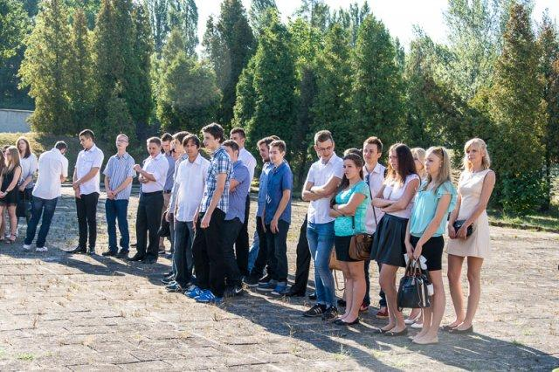 | 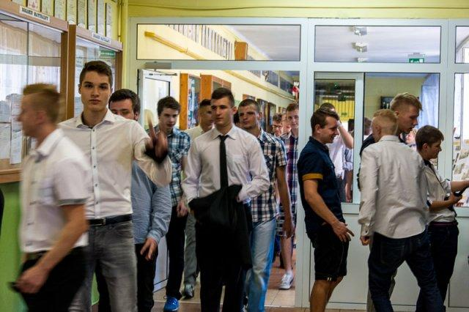
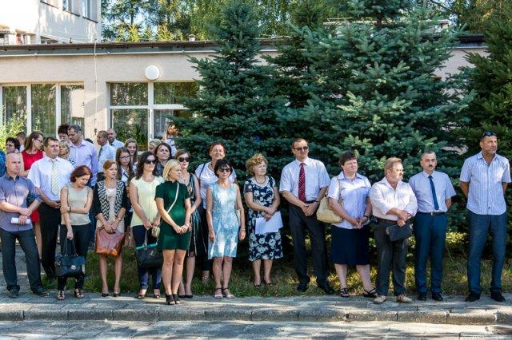 | 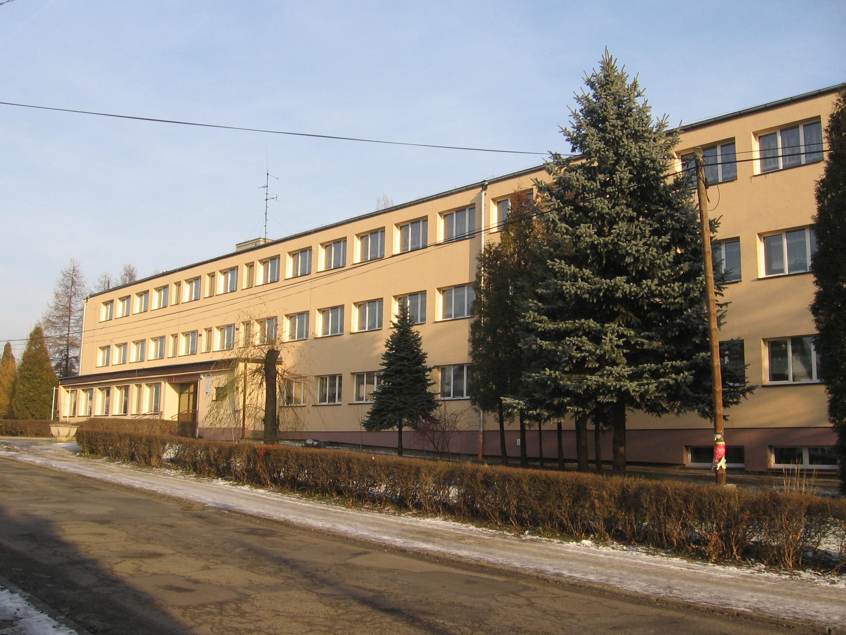
Źródło: http://www.ckziuandrychow.pl/ oraz zasoby własne Szkoły

- KRÓTKI RYS HISTORYCZNY

  - Do dnia dzisiejszego…
Szkoła położona jest w powiecie wadowickim w gminie Andrychów, w regionie o rozwijającej się strefie przemysłowej głównie związanej z przedsiębiorstwami spedycyjno-logistycznymi, turystycznymi. Prężnie rozwija się baza turystyczno – usługowa, m.in. Czarny Groń, Kocierz, Park Miniatur.

Historia szkoły - najważniejsze daty:
01.02.1947 r. - Powstaje Państwowa Szkoła Przemysłowa Nr 1, która mieści się przy Państwowych Zakładach Metalurgicznych w Andrychowie (obecnie Wytwórnia Silników Wysokoprężnych "Andoria MOT") która była poprzedniczką dzisiejszej Zasadniczej Szkoły Zawodowej.
01.09.1951 r. - Rozpoczęło działalność Technikum Mechaniczne dla Pracujących.
01.09.1962 r. - Powołano do życia Technikum Mechaniczne.
26.10.1969 r. - Ministerstwo Przemysłu Maszynowego tworzy Zespół Szkół Zawodowych, w skład którego weszły:
- Zasadnicza Szkoła Zawodowa przy WSW,
- Technikum Mechaniczne,
- Technikum Mechaniczne dla Pracujących.
01.02.1971 r. - Zaczyna istnieć Zaoczne Technikum Mechaniczne.
01.09.1974 r.- Przez Ministerstwo Przemysłu Maszynowego została zmieniona nazwa szkoły na Zespół Szkół Technicznych MPM, a później na Zespół Szkół Technicznych Wytwórni Silników Wysokoprężnych w Andrychowie.
01.09.1978 r.- Kuratorium Oświaty i Wychowania w Bielsku-Białej włącza w skład Zasadniczej Szkoły Zawodowej przy WSW Zasadniczą Szkołę Zawodową (dokształcającą) istniejąca dotychczas pod nazwą Zakładu Doskonalenia Zawodowego.
29.03.1985 r.- Kuratorium Oświaty i Wychowania w Bielsku-Białej nadaje szkole imię Profesora Tadeusza Kotarbińskiego.
01.09.1985 r. - Kuratorium Oświaty i Wychowania otwiera w ZST Zasadniczą Szkołę Zawodową dla Pracujących. Szkoła przyjęła zawodowe Kształcenia junaków Obrony Cywilnej OHP pracujących w WSW.
01.09.1991 r.- Dyrektor w porozumieniu z Wojewódzkim Biurem Pracy i Kuratorium Oświaty powołuje Technikum Elektroniczne w ZST.
01.09.1993 r.- Dyrektor w porozumieniu z Wojewódzkim Biurem Pracy i Kuratorium Oświaty zakłada w ZST Liceum Ekonomiczne.
01.09.2002 r.- W związku ze zmianami w systemie oświaty Starostwo Powiatowe w Wadowicach przekształca szkołę w Zespół Szkół nr 1 im. prof. T. Kotarbińskiego
01.09.2017 r.- W związku z przystąpieniem do projektu pn. „Andrychowskie Centrum Kształcenia
Zawodowego i Ustawicznego” zmiana nazwy na Centrum Kształcenia Zawodowego
i Ustawicznego w Andrychowie.
Z dniem 1 września 2017r Organ prowadzący rozwiązał Zespół Szkół nr 1
w Andrychowie, a w jego miejsce powołał Centrum Kształcenia Zawodowego
i Ustawicznego w Andrychowie w skład którego weszły:
- Technikum nr 1 im. prof. T. Kotarbińskiego,
- Branżowa Szkoła I Stopnia nr 1 im. prof. T. Kotarbińskiego,
- II Liceum Ogólnokształcące,
- II Liceum dla Dorosłych,
- Centrum Kształcenia Praktycznego,
- Ośrodek Dokształcania i Doskonalenia Zawodowego (od 26.04.2018r.)
Historia szkoły – rys historyczny:
Początkowo szkoła mieściła się w Wytwórni Silników Wysokoprężnych (WSW), a następnie w oficynie budynku byłego Prezydium Rady Narodowej. W październiku 1960 r. szkoła została przeniesiona do powstałego budynku Liceum Ogólnokształcącego. 26 października 1969 r. oddano do użytku szkoły budynek przy ulicy Starowiejskiej. Koszty budowy sfinansowała w całości WSW. Warsztaty natomiast powstały w 1973 r., a internat w 1978 r. W 1986r. internat przestał istnieć, uczniów przeniesiono do Hotelu Zakładowego WSW. Obecnie w szkole uczy się młodzież z Andrychowa i okolic.
Starania o utworzenie w Andrychowie przemysłowej szkoły uzupełniającej - rozpoczęły władze miejskie w 1887 roku, które zostały uwieńczone sukcesem w 1910 roku. W tym bowiem roku zorganizowano naukę w szkole dla uczniów różnych zawodów rzemieślniczych. Do klasy wstępnej przyjęto 24 uczniów, a na kurs przemysłowy 50 uczniów. Program nauczania na kursie wstępnym obejmował naukę: religii, j. polskiego, pisania, rachunków i rysunków, zaś na kursie przemysłowym: religię, j. polski, geometrię, naukę o rzutach, rysunki, buchalterię, stylistykę i rachunki przemysłowe oraz wiadomości z ustaw przemysłowych. Zajęcia szkolne odbywały się w godzinach wieczorowych od 18 do 20, z wymiarem 8 do 10 godzin tygodniowo. W czasie I wojny światowej szkoła miała trudności z naborem, np. w roku szkolnym 1916/17 do szkoły uczęszczało tylko 46 uczniów. W tym właśnie czasie do szkoły chodził Stefan Kuźma, który tak wspominał ten okres w swoim życiu:
"Byłem uczniem ślusarskim, 3-letnią praktykę pobierałem u majstra Antoniego Jakucińskiego, warsztat mieścił się przy ulicy Szewskiej. Majster nie płacił mi żadnego wynagrodzenia, jedynie w 3 roku nauki dostawałem od majstra obiad, gdyż praca trwała cały dzień. Ojciec mój musiał za mnie opłacać kasę chorych. Do szkoły przemysłowej uczęszczałem 2 lata od poniedziałku do piątku, w godzinach od 18 do 20. W szkole brakowało wtedy nauczycieli, np. j. polskiego uczył ks. S. Kluska, zaś przedmiotów zawodowych F. Komendera. Uczniom nie stawiano większych wymagań jeżeli chodzi o naukę".
Ten stan organizacyjny szkoły utrzymał się po odzyskaniu niepodległości przez Polskę aż do 1924 r., kiedy to zmieniono jej nazwę na szkołę zawodową dokształcającą z 3 letnim okresem nauczania.
W 1930 roku przyjęła nazwę: Publiczna Szkoła Dokształcająca Zawodowa w Andrychowie. Z dniem l września 1932 r. kierownikiem szkoły został J. Nowakowski, który pełnił tę funkcję z przerwą w okresie okupacji do 1952 r. Plan nauczania obejmował: j. polski, rysunek zawodowy, naukę o Polsce i świecie współczesnym, geografię gospodarczą, kalkulację i rachunkowość zawodową, korespondencję zawodową, PW i religię.
W miarę stopniowej poprawy sytuacji gospodarczej w mieście następował rozwój szkoły zawodowej, np. w roku szkolnym 1933/34 - szkoła liczyła 130 uczniów, zaś w 1938/39 już - 271. Modernizacja fabryki Br. Czeczowiczka rozpoczęta w 1937 r. stworzyła warunki do zorganizowania przy istniejącej szkole zawodowej jednego oddziału tkackiego w liczbie 50 uczniów. W następnym roku szkolnym przyjęto już 69 dziewcząt i 17 chłopców. Fabryce chodziło bowiem o szkolenie dobrych fachowców. Nauka w szkole odbywała się w godzinach wieczorowych. Szkoła zawodowa nie była jednak samodzielną jednostką organizacyjną, tylko istniała przy szkole podstawowej. Cierpiała więc na duże trudności lokalowe, brak pomocy naukowych i podręczników. Kadra nauczycielska rekrutowała się głównie spośród nauczycieli szkoły podstawowej. Poważnym mankamentem był również stosunkowo dosyć duży odpad i odsiew sięgający około 27% .
Wybuch II wojny światowej przerwał działalność szkoły. Dokumenty szkolne przechował i zabezpieczył kierownik szkoły Pan Józef Nowakowski. Rewolucja naukowo-techniczna nie ominęła po II wojnie światowej również Andrychowa. Powstał nowy zakład pod nazwą Państwowe Zakłady Metalurgiczne. Rozwój zakładu nie mógł się odbywać bez zaplecza kadrowego. Dążono więc do zorganizowania szkoły zawodowej przy zakładzie. Pomysł ten został wprowadzony w życie, bowiem Departament Kadr i Szkolenia Zawodowego przy Ministerstwie Przemysłu i Handlu dekretem z dnia 10 lipca 1947 r. powołał 3-letnią Szkołę Przemysłową Państwowych Zakładów Metalurgicznych w Andrychowie (z ważnością od 1 lutego 1947 roku). Była to szkoła dla młodzieży pracującej. Zorganizowano wtedy: 2 oddziały kl. I i I oddział kl. II. Do kl. I przyjęto z wolnego naboru 54 uczniów, natomiast w kl. II znaleźli się uczniowie, którzy uczęszczali już do szkoły zawodowej na tzw. Palestynie (24). Szkole przydzielono w budynku fabrycznym 2 sale wykładowe i skromne pomieszczenie na sekretariat. Nauka teoretyczna odbywała się przez 3 dni w tygodniu w godzinach popołudniowych, natomiast zajęcia praktyczne w wydzielonym warsztacie szkolnym. Program nauczania obejmował: matematykę, język polski, historię, geografię, fizykę z maszynoznawstwem, chemię z materiałoznawstwem, rysunek zawodowy, wf, (łącznie 17 godzin, zaś w kl. II - 19 godzin). Wyposażenie szkoły w sprzęt w postaci ławek, stołów, biurek, tablic, szaf - wykonał zakład pracy. Szkoła szkoliła ślusarzy, tokarzy i elektromonterów. W sierpniu tego roku do szkoły przyszedł pierwszy nauczyciel stały, nauczający fizyki i matematyki. Na skutek reorganizacji szkolnictwa zawodowego w Polsce szkoły zawodowe przeszły pod nadzór CUSZ-u, a szczeblu wojewódzkim Dyrekcji Okręgowej Szkolnictwa Zawodowego. W następnym roku szkolnym andrychowskie szkoły zawodowe zostały połączone w jeden organizm i zlokalizowane w oficynie Magistratu, gdzie uzyskały pomieszczenie na 4 sale wykładowe, bibliotekę i sekretariat. Prócz tego szkoła miała własne warsztaty i szkoliła młodzież w zawodach: tokarz, ślusarz i stolarz. Warsztaty produkowały: stolarkę budowlaną, pompy hydroforowe i kotłowe, które wysyłano na eksport. Była szkołą dla młodzieży nie pracującej. Nosiła nazwę Zasadniczej Szkoły Metalowo-Budowlanej, z 2-letnim cyklem nauczania.
Dnia 15 lipca 1957 r. została przekształcona na Zasadniczą Szkołę Zawodową z 3-letnim programem nauczania. W 1960 r. została przeniesiona do nowego budynku byłego Liceum Ogólnokształcącego, gdzie przebywała do likwidacji łącznie z internatem tj. do 31 sierpnia 1969 r. Po dłuższej przerwie w szkole pojawiła się znowu młodzież pracująca, dla której w 1959/60 zorganizowano Zasadniczą Szkołę Zawodową dla Pracujących. Z każdym rokiem liczba tej młodzieży systematycznie wzrastała (od 35 do 441).
Z inicjatywy dr Adama Wiktora pojawiło się w mieście średnie szkolnictwo zawodowe, i tak: Technikum Mechaniczne dla Pracujących o spec. Budowa silników spalinowych, szkołę ukończyło 46 osób (1951-1955, przy WSW); Technikum Mechaniczne dla Pracujących (resort oświaty) spec. Budowa obrabiarek, ukończyło 46 absolwentów (1957-1960); Szkoła Mistrzów przy WSW (szkoła resortowa) o spec. Obróbka skrawaniem, 32 absolwentów (1959-1962); 1 roczne Technikum dla Pracujących (szkoła resortowa) o spec. obróbka skrawaniem, 26 absolwentów (1962-1963); Trzyletnie Technikum dla Pracujących WSW w Andrychowie, spec. obróbka skrawaniem, 185 absolwentów (1961-1969).
W 1962 roku powstaje młodzieżowe Technikum Mechaniczne. W latach 1967-69 powstał nowy budynek szkoły (obecna siedziba). Został on oddany do użytku 26 października 1969 roku. Dekretem Ministerstwa Przemysłu Maszynowego z dnia 10 września 1969 r. Technikum Mechaniczne i Zasadnicza Szkoła Zawodowa przeszły pod nadzór resortu. Powołany został Zespół Szkół Zawodowych MPM w Andrychowie w składzie: Technikum Mechaniczne MPM, Technikum Mechaniczne dla pracujących WSW i Zasadnicza Szkoła Zawodowa dla pracujących WSW w Andrychowie.
W roku 1974 szkoła zmienia swą nazwę na Zespół Szkół Technicznych. W 1973 r. powstały warsztaty szkolne. Gdy pojawiło się zapotrzebowanie młodzieży pracującej na kształcenie zaoczne, przy zespole Szkół Technicznych uruchomiono w 1971 roku Zaoczne Technikum Mechaniczne. Natomiast 1978 r. do ZST została przyłączona - równolegle działająca przy LO - Zasadnicza Szkoła Zawodowa Dokształcająca. Bardzo duże oczekiwania i zapotrzebowanie kadrowe "Andorii" powoduje pilne otwarcie w 1985 r. Zasadniczej Szkoły Zawodowej dla Pracujących, przeznaczonej dla junaków Obrony Cywilnej OHP pracujących w WSW.
Przemiany ustrojowe, jakie zaszły w latach 1989-90 szczególnie w gospodarce, wyraźnie zachwiały normalną spokojną pracę w ZST. Najbardziej odczuwalna była rezygnacja "Andorii" i Ministerstwa Przemysłu Maszynowego z finansowania szkoły. Pozostały tylko fundusze kuratoryjne często niewystarczające. Dodatkową trudność stanowiła konieczność przyjmowania zwalnianych z różnych zakładów pracowników młodocianych na zajęcia praktyczne do szkolnych warsztatów, aby mogli kontynuować naukę. Te kłopoty, jak również nadchodzący wyż demograficzny na poziomie wieku szkoły średniej, a także malejące zainteresowanie młodzieży tradycyjnymi (dla ZST) kierunkami kształcenia - postawiły przed kierownictwem szkoły nowe zadania. Oto w roku 1991 zostały uruchomione warsztaty szkolne dla elektromechaników, w 1991 r. otwarto Technikum Elektroniczne, a w 1993 roku - Liceum Ekonomiczne. Zespół Szkół Technicznych zmienił zatem zupełnie i poszerzył znacznie swoją strukturę i kierunki kształcenia. Grono pedagogiczne zmieniło też strukturę specjalnościową; w latach 1990-1997 przyjęto 37 nowych nauczycieli przedmiotów teoretycznych praktycznej nauki zawodu - zaspakajając potrzeby nowych kierunków kształcenia. Urządzono ponadto nowe pracownie: elektroniczną do zajęć praktycznych, elektroniczną do ćwiczeń laboratoryjnych, maszynopisania oraz informatyczną; rozwinięto przy tym infrastrukturę do zajęć z wychowania fizycznego, organizując salę do ćwiczeń gimnastycznych oraz siłownię. Zmienił się model funkcjonowania warsztatów szkolnych. Z wydziału szkoleniowego - finansowanego z zewnątrz - stały się zakładem wchodzącym w skład struktury ZST - samofinansującym się i prowadzącym proces szkolenia pod nazwą Gospodarstwa Pomocniczego. Duży wysiłek kierownictwa szkoły i wielu nauczycieli w latach 1991-1997 sprawił, że ZST stał się szkołą nowoczesną, kształcącą młodzież w pożądanych dla nowej gospodarki kierunkach. Do czerwca 2003 roku, część pomieszczeń szkolnych (biblioteka, warsztaty elektryczne i elektroniczne oraz gabinet pielęgniarki szkolnej) znajdowało się w pomieszczeniach byłego internatu szkolnego. Gabinet pielęgniarki został przeniesiony z powrotem do budynku szkoły, natomiast biblioteka i warsztaty elektryczne i elektroniczne do budynku warsztatów szkolnych. Centrum przystosowuje się ustawicznie do potrzeb środowiskowych oraz zapotrzebowania i aspiracji młodzieży. Rada Pedagogiczna i Kierownictwo szkoły, zawsze rozumiały służebną rolę szkoły. Kierunki kształcenia i specjalności wynikały i będą wynikać z zapotrzebowania środowiska i młodzieży.
Reforma systemu oświaty (powstanie gimnazjów), stała się dla ZST kolejnym wyzwaniem. Szkoła dostosowała się do zapotrzebowania młodzieży i środowiska. Powstało wiele nowych kierunków kształcenia. Od roku szkolnego 2002/2003 zmieniła po raz kolejny swoją nazwę, funkcjonowała jako Zespół Szkół nr 1 im. prof. Tadeusza Kotarbińskiego Andrychowie.

W ramach dofinansowania, otrzymanego z Funduszy Europejskich w ramach projektu Regionalnego Programu Operacyjnego Województwa Małopolskiego na lata 2014-2020, nasza placówka wzbogaciła ofertę edukacyjną o kwalifikacyjne kursy zawodowe i kursy kompetencji ogólnych (np. kurs prawa jazdy kat. B, kurs operatora koparko-ładowarki, kasjera złotówkowo- walutowego, animatora czasu wolnego, obsługi kasy fiskalnej, kurs AutoCad, Photoshop). Projekt „Andrychowskie CKZiU” umożliwia także uczniom dostęp do zajęć dodatkowych, dostosowanych do potrzeb i zainteresowań oraz udział w 4 tygodniowych stażach u przedsiębiorców z płatnym stypendium w wysokości 1500 zł). Pozyskane środki finansowe pozwalają także na doposażenie naszej szkoły w nowoczesny sprzęt i materiały dydaktyczne.

Z dniem 1 września 2017r Organ prowadzący rozwiązał Zespół Szkół nr 1 w Andrychowie, a w jego miejsce powołał Centrum Kształcenia Zawodowego i Ustawicznego w Andrychowie w skład którego weszły:
- Technikum nr 1 im. prof. T. Kotarbińskiego,
- Branżowa Szkoła I Stopnia nr 1 im. prof. T. Kotarbińskiego,
- II Liceum Ogólnokształcące,
- II Liceum dla Dorosłych,
- Centrum Kształcenia Praktycznego,
- Ośrodek Dokształcania i Doskonalenia Zawodowego (od 26.04.2018 r.).

  - Obecna działalność Centrum
- Centrum kształci uczniów na potrzeby lokalnego rynku pracy, w 7 zawodach (dane na rok szkolny 2018/2019) w ramach funkcjonującego technikum (538 uczniów)
Od 1 września 2016, po wielu latach braku chętnych uruchomiona została klasa wielozawodowa
w Zasadniczej Szkole Zawodowej w Branżowej Szkole I Stopnia kształcącej w zawodach: mechanik pojazdów samochodowych, monter zabudowy i robót wykończeniowych w budownictwie, stolarz
tapicer, elektryk, sprzedawca, fryzjer, monter sieci i instalacji sanitarnych, elektromechanik pojazdów samochodowych, murarz-tynkarz, elektromechanik, kucharz (w r. szk. 2018/2019 - 68 uczniów).
- Uczniowie Centrum po zdobyciu wykształcenia, znajdują często zatrudnienie na terenie Powiatu Wadowickiego (10 gmin, w tym 3 miejsko-wiejskie: Wadowice, Andrychów i Kalwaria Zebrzydowska, oraz 7 wiejskich: Brzeźnica, Lanckorona, Mucharz, Spytkowic, Stryszów, Tomice i Wieprz) lub podejmują dalszą edukację.
- Centrum dokłada wszelkich starań, by zapewnić uczniom szeroką gamę zajęć rozwijających zainteresowania, pasje i hobby, jak również zajęcia dydaktyczno wyrównawcze i przygotowujące do egzaminów zewnętrznych.
- Centrum współpracuje z lokalnymi pracodawcami oraz instytucjami mającymi istotny wpływ na lokalny rynek pracy – m.in. z: PSS Społem, Wizan, Defum, Andoria MOT, Done Deliveries, Cech Rzemiosł Różnych i Przedsiębiorczości, Powiatowy Urząd Pracy w Wadowicach, OHP.
- Centrum wychodzi również na przeciw oczekiwaniom mieszkańców angażując się w działalność społeczno- kulturalną oraz charytatywną: Współpraca z MOPS w Andrychowie, CKiW, Biblioteka Miejska, parafie, Domowe hospicjum, okoliczne szkoły podstawowe, gimnazja a nawet przedszkole.
KLUCZOWE ATUTY CENTRUM
Czym szkoła wyróżnia się w sieci szkół prowadzonych przez Powiat  oraz pośród szkół kształcących w danych zawodach w Małopolsce | - Wysoka zdawalność egzaminów zawodowych średnia dla Technikum  w ramach CKZiU w Andrychowie wynosi – 71,4% a średnia dla Województwa Małopolskiego - 84,02%.  - Coroczna zdawalność egzaminu maturalnego w Technikum kształtuje się od kilku do kilkunastu procent powyżej niż średnia dla Województwa Małopolskiego (w odniesieniu dla średniej dla Techników) w tym: 2012- Technikum nr 1- 98%, Małopolska- 79%; 2013- Technikum nr 1- 95,20%, Małopolska- 81%; 2014- Technikum nr 1- 75,60%, Małopolska- 73%; 2015- Technikum nr 1- 84%, Małopolska- 73%, 2016 - Technikum nr 1 w Andrychowie 76%, Małopolska- 79%, 2017- Technikum nr 1 w Andrychowie 77,4%, Małopolska- 81%, 2018- Technikum Nr 1 w Andrychowie 94%, Małopolska- 89%.  - Absolwenci Szkoły są poszukiwanymi pracownikami przez okolicznych pracodawców, sprawdzają się w większości powierzonych im stanowisk oraz są cenieni za swoje umiejętności i kompetencje.  - W rankingu Perspektywy 2016 według zawodu, zawód technik organizacji reklamy zajął 9 miejsce, natomiast technik obsługi turystycznej 13 miejsce  w Polsce.  - W rankingu Perspektywy 2019 Techników szkoła została wyróżniona – po raz pierwszy w historii - znakiem jakości Brązowej Szkoły w kategorii Technikum i plasuje się na 62 miejscu w województwie.  - Uczniowie szkoły są laureatami konkursów i olimpiad zawodowych z zakresu przedmiotów ekonomicznych, logistycznych, budowlanych i turystycznych.  - Centrum jest organizatorem szeregu akcji we współpracy z lokalnymi i regionalnymi partnerami, z którymi współpraca ma na celu kształtowanie przedsiębiorczości uczniów.  - W 2012 r. – odznaczono szkołę odznaką PCK I-stopnia, za działalność  w zakresie honorowego krwiodawstwa.  - Certyfikat projektu Start do kariery ,,Szkoła na dobry start"
ŚWIĘTA SZKOŁY, LOKALNE ŚWIĘTA, W KTÓRYCH SZKOŁA JEST ZAANGAŻOWANA m. in.:
- Dzień Patrona,
- Rajdy Turystyczne,
- Dni Sportu,
- IMPREZY SPORTOWE - olimpiady, zawody,
- Dni Andrychowa,
- Choinka Pokoleniowa organizowaną przez Izbę Regionalną,
- Święta i rocznice o charakterze patriotycznym: 3 maj, 11 listopad, 1 i 17 wrzesień,

  - Kadra dydaktyczna Centrum
W roku szkolnym 2018/2019 w Centrum pracuje łącznie 62 nauczycieli, z czego 53 nauczycieli pracuje
w pełnym wymiarze czasu pracy, a 9 nauczycieli w niepełnym wymiarze czasu pracy.

Kadra nauczycielska podejmowała w przeciągu ostatnich 3 lat regularnie wysiłek na rzecz podnoszenie swoich kwalifikacji i umiejętności. Kluczowymi formami doskonalenia zawodowego nauczycieli były:
- Wewnątrzszkolne doskonalenie nauczycieli (udział w szkoleniach Rady Pedagogicznej),
- Konferencje,
- Warsztaty,
- Kursy,
- Studia Podyplomowe,
- Staże nauczycielskie u pracodawców.
W sumie:
- cała kadra dydaktyczna podnosiła swoje kompetencje,
- w 2018 r. dwóch nauczycieli ukończyło studia podyplomowe z zakresu surdo - pedagogiki i tyflo – pedagogiki, a jednaosoba w 2019 r. ukończyła studia podyplomowe z zakresu logistyki i spedycji dla nauczycieli,
- aktualnie 8 nauczycieli jest w trakcie realizacji studiów podyplomowych m.in. z zakresu grafiki i reklamy, BHP, filologii angielskiej, biologii, wychowania fizycznego i gimnastyki korekcyjnej, logistyki i spedycji, reklamy i public relations dla nauczycieli,
- oraz 5 nauczycieli uczestniczy w kursie języka angielskiego.

Wszystkie szkolenia dodały wartości edukacyjnej i zawodowej przydatnej w prowadzeniu zajęć z młodzieżą.
Szkoła wspiera rozwój zawodowy nauczycieli i uwzględnia ich indywidualne potrzeby. Nauczycieli Szkoły cechuje wysoki poziom kompetencji zawodowych. Systematycznie doskonalą swoją wiedzę i umiejętności, poprzez aktywne uczestnictwo w różnorodnych formach doskonalenia. Nauczyciele stale podnoszą swoje kwalifikacje zawodowe, mając na względzie zarówno krajowy, jak i europejski rynek pracy. Uczestniczą
w projektach unijnych, są gotowi do podjęcia zmian, zdobywania nowych kwalifikacji i podejmowania pracy
w obrębie kształcenia w nowych zawodach.

Szczególnie istotne uprawnienia i ponad standardowe kwalifikacje/certyfikaty, itp.
- Certyfikaty księgowe Ministerstwa Finansów,
- Instruktorzy nauki jazdy, wózków widłowych,
- Uprawnienia energetyczne SEP,
- Przewodnicy górscy,
- Piloci wycieczek,
- Trenerzy i instruktorzy sportowi, ratownicy WOPR,
- Egzaminatorzy ECDL,
- Egzaminatorzy OKE z kwalifikacjami do przeprowadzania egzaminów zewnętrznych.

Szczególne osiągnięcia nauczycieli Centrum:
- Medal Komisji Edukacji Narodowej 8 osób,
- Brązowy Krzyż Zasługi 12 osób,
- Srebrny Krzyż Zasługi 1 osoba,
- Złoty medal „za zasługi dla Ligi Obrony Kraju” – 1 osoba,
- Brązowy medal „za zasługi dla Ligi Obrony Kraju” – 1 osoba,
- Zasłużony działacz dla Ligi Obrony Kraju – 1 osoba.

Zaangażowanie nauczycieli we współpracę w przedsiębiorcami - rodzaj współpracy i zadania nauczycieli itp.
- Współorganizowanie praktyk zawodowych,
- Koordynowanie działań patronackich nad spółdzielnią uczniowską,
- Promowanie działań przedsiębiorczych,
- Krzewienie idei spółdzielczości wśród młodzieży.

  - Szczególnie istotne zasoby centrum – infrastruktura i wyposażenie pracowni
W kontekście szkół kształcących zawodowo infrastruktura i wyposażenie pracowni do praktycznej nauki zawodu, oprócz doświadczenia i zaangażowania kadry dydaktycznej ma kluczowe znaczenie dla prowadzenia procesu dydaktycznego i przygotowania do realizacji zadań w miejscu pracy.

INFRASTRUKTURA CENTRUM W KONTEKŚCIE KSZTAŁCENIA ZAWODOWEGO NA POTRZEBY PRACODAWCÓW Z REGIONU I POŁUDNIOWEJ POLSKI
Szczególnie istotne dla kształcenia w zawodzie informacje o infrastrukturze szkoły | - Własne warsztaty szkolne mechaniczne  - Własny poligon budowlany  - 9 pracowni komputerowych ze stosownym oprogramowaniem  - Wyposażenie każdej sali lekcyjnej w komputer z dostępem do Internetu, wykorzystując dziennik elektroniczny UONET⁺  W ramach projektu Andrychowskie CKZiU wyposażono pracownie:  - hotelarską,  - fryzjersko – kosmetyczną,  - logistyczną,  - plastyczno-techniczną,  - techniki biurowej i informatyki,  - ekonomiczno-rachunkową,  - komunikacji w języku obcym branżowym (2 pracownie),  - spedycji,  - multimedialną,  - gospodarki materiałowej oraz środków transportu.

  - Doświadczenie w realizacji projektów z udziałem środków zewnętrznych.
- Udział Centrum w projekcie w ramach Programu Commenius 2007-2009 "Dynamika wielokulturowej Europy. Badanie uprzedzeń historycznych, kulturowych i tożsamościowych".
- „Modernizacja kształcenia zawodowego w Małopolsce” (2010- 2015) - kursy zawodowe, wizyty zawodoznawcze oraz staże wakacyjne dla młodzieży w firmach Zasław, Stanpol, Czarny Groń, US Wadowice, ELPIDA, TECH w ramach Programu Operacyjnego Kapitał Ludzki na lata 2007-2013.
- Rządowy program wyrównywania szans edukacyjnych dzieci i młodzieży pod nazwą "Aktywizacja jednostek samorządu terytorialnego i organizacji pozarządowych". Powiatowy Program pod nazwą "Inwestuj w siebie - pokonuj bariery". EFS (2008-2009).
- Rządowy Program wyrównywania szans edukacyjnych dzieci i młodzieży "Aktywizacja jednostek samorządu terytorialnego i organizacji pozarządowych" Powiatowy Program pod nazwą "Bądź aktywny w wolnym czasie". (2007-2008).
- Projekt "Uczyć się by działać” projekt finansowany ze środków EFS w ramach Programu Operacyjnego Kapitał Ludzki na lata 2007-2013.
- Projekt finansowany ze środków z budżetu Państwa i EFS w ramach sektorowego Programu Operacyjnego Rozwój Zasobów Ludzkich. Działanie 2.2 Schemat c "Kursy doskonalące dla nauczycieli
w zakresie języków obcych".
- W latach szkolnych 2009/2010 i 2010/2011 braliśmy udział w projekcie „ Szkoła Dobrych Szans” – program rozwoju edukacji w Powiecie Tatrzańskim. Projekt realizowany był w ramach działania 9.2, Poddziałania 9.1.2 Programu Operacyjnego Kapitał Ludzki.
- Aktualnie jesteśmy w trakcie realizacji projektu Andrychowskie Centrum Kształcenia Zawodowego i Ustawicznego trwającego od 02.2017 r. do 09.2019 r. Celem projektu jest poprawa szans na rynku pracy 1140 uczniów szkół zawodowych powiatu wadowickiego w branży administracyjno - usługowej poprzez utworzenie ACKZiU jego doposażenie, organizację staży oraz szkoleń zawodowych a także dokształcenie 10 nauczycieli. Projekt odpowiada na potrzeby przeprowadzonej w II kwartale 2016r. diagnozy. W wyniku realizacji proj. wyposażono Centrum w nowoczesny sprzęt, który jest wykorzystywany głównie do prowadzenia zajęć praktycznych w czasie trwania projektu i po jego zakończeniu. Uczniowie poprzez udział w kursach, szkoleniach i stażach nabywają dodatkowe uprawnienia i kompetencje zawodowe, co umożliwi im lepszy start na rynku pracy. Ponadto dzięki nawiązaniu współpracy z otoczeniem społeczno-gospodarczym (przedsiębiorcy - pracodawcy) zostaną zmodyfikowane programy nauczania zawodów, co podniesie jakość kształcenia zawodowego ACKZiU. W ramach proj. zaplanowano działania, które są adekwatne do potrzeb uczniów, nauczycieli, szkoły i jej otoczenia. Dla nauczycieli przewidziano: studia podyplomowe: grafika komputerowa, zarządzanie systemami logicznymi, projektowanie i eksploatacja systemów, transport i spedycja, logistyka produkcji, zarządzanie w turystyce, menager hotelu. Dla uczniów kursy: prawa jazdy B, operatora koparko-ładowarki, obsługi dźwigu towarowego, przedstawiciela handlowego, obsługi kasy fiskalnej, kasjera walutowo-złotówkowego, przedłużania włosów, nowoczesnej koloryzacji i strzyżenia, makijażu, wizażu i stylizacji paznokci, decupage, photo shop, AutoCAD oraz staże zawodowe.

- ZAWODY, W KTÓRYCH KSZTAŁCI CENTRUM
Obecnie liczba uczniów Centrum wnosi 606 uczniów (stan na 20.01.2019 r.). w tym 538 uczniów w Technikum, w 7 zawodach, oraz 68 uczniów/pracowników młodocianych w Branżowej Szkole I stopnia, w klasach wielozawodowych.

  - Podstawowe informacje o zawodach, w których kształceni są uczniowie
W związku z planowaną reformą od 1 września 2019 r. branże oraz nazwy zawodów, w którym kształci Centrum ulegną zmianie.
Centrum od lat kształci z dużym sukcesem uczniów w następujących zawodach:

Zawód: | TECHNIK MECHANIK
Kształcenie w zawodzie w systemie: | Technikum
Kształcenie w zawodzie trwa: | 4 lata po gimnazjum, 5 lat po szkole podstawowej od 1.09.2019
O zawodzie: | Absolwent szkoły kształcącej w zawodzie technik mechanik powinien być przygotowany do wykonywania następujących zadań zawodowych:  1) wytwarzania części maszyn i urządzeń;  2) dokonywania montażu maszyn i urządzeń;  3) instalowania i uruchamiania maszyn i urządzeń;  4) obsługiwania maszyn i urządzeń;  5) organizowania procesu produkcji.
Ośrodek egzaminacyjny dla zawodu: | Centrum posiada uprawnienia Ośrodka Egzaminacyjnego Okręgowej Komisji Egzaminacyjnej
Miejsca pracy, w których absolwenci najczęściej podejmują pracę | Działy utrzymania ruchu, obróbki mechanicznej fabryki maszyn

Zawód: | TECHNIK INFORMATYK
Kształcenie w zawodzie w systemie: | Technikum
Kształcenie w zawodzie trwa: | 4 lata po gimnazjum, 5 lat po szkole podstawowej od 1.09.2019
O zawodzie: | Absolwent szkoły kształcącej w zawodzie technik informatyk powinien być przygotowany do wykonywania następujących zadań zawodowych:  1) montowania oraz eksploatacji komputera i urządzeń peryferyjnych;  2) projektowania i wykonywania lokalnych sieci komputerowych, administrowania tymi sieciami;  3) projektowania baz danych i administrowania bazami danych;  4) tworzenia stron www i aplikacji internetowych, administrowania tymi stronami i aplikacjami.
Ośrodek egzaminacyjny dla zawodu: | Centrum posiada uprawnienia Ośrodka Egzaminacyjnego Okręgowej Komisji Egzaminacyjnej
Miejsca pracy, w których absolwenci najczęściej podejmują pracę | Zawód ten charakteryzuje się uniwersalnością tzn. można go wykonywać nie tylko w wyspecjalizowanych przedsiębiorstwach informatycznych, ale także wszędzie tam, gdzie jest wprowadzania informatyzacja. Możliwości zatrudnienia rosną zatem z zakresem informatyzacji gospodarki. Typowe stanowiska pracy proponowane technikom informatykom to: administrator, projektant, programista.

Zawód: | TECHNIK SPEDYTOR
Kształcenie w zawodzie w systemie: | Technikum
Kształcenie w zawodzie trwa: | 4 lata po gimnazjum, 5 lat po szkole podstawowej od 1.09.2019
O zawodzie: | Absolwent szkoły kształcącej w zawodzie technik spedytor powinien być przygotowany do wykonywania następujących zadań zawodowych:  1) planowania i organizowania prac związanych z przewozem ładunków;  2) prowadzenia dokumentacji związanej z realizacją zadań transportowo-spedycyjnych;  3) prowadzenia dokumentacji dotyczącej rozliczeń z klientami i kontrahentami krajowymi oraz zagranicznymi;  4) wykonywania prac związanych z monitorowaniem przebiegu procesu transportowego.
Ośrodek egzaminacyjny dla zawodu: | Centrum posiada uprawnienia Ośrodka Egzaminacyjnego Okręgowej Komisji Egzaminacyjnej
Miejsca pracy, w których absolwenci najczęściej podejmują pracę | Przedsiębiorstwa transportowe, logistyczne

Zawód: | TECHNIK ORGANIZACJI REKLAMY
Kształcenie w zawodzie w systemie: | Technikum
Kształcenie w zawodzie trwa: | 4 lata po gimnazjum, 5 lat po szkole podstawowej od 1.09.2019
O zawodzie: | Absolwent szkoły kształcącej w zawodzie technik organizacji reklamy powinien być przygotowany do wykonywania następujących zadań zawodowych:  1) organizowania oraz prowadzenia sprzedaży produktów i usług reklamowych;  2) organizowania oraz prowadzenia kampanii reklamowej;  3) projektowania oraz wykonywania środków reklamowych.
Ośrodek egzaminacyjny dla zawodu: | Centrum posiada uprawnienia Ośrodka Egzaminacyjnego Okręgowej Komisji Egzaminacyjnej
Miejsca pracy, w których absolwenci najczęściej podejmują pracę | Firmy graficzne, drukarnie, firmy zajmujące się reklamą multimedialną

Zawód: | TECHNIK BUDOWNICTWA
Kształcenie w zawodzie w systemie: | Technikum
Kształcenie w zawodzie trwa: | 4 lata po gimnazjum, 5 lat po szkole podstawowej od 1.09.2019
O zawodzie: | Absolwent szkoły kształcącej w zawodzie technik budownictwa powinien być przygotowany do wykonywania następujących zadań zawodowych:  1) wykonywania określonych robót budowlanych;  2) organizowania i kontrolowania robót związanych z zagospodarowaniem terenu budowy;  3) organizowania i kontrolowania robót budowlanych stanu surowego i robót wykończeniowych;  4) organizowania i kontrolowania robót związanych z utrzymaniem obiektów budowlanych w pełnej sprawności technicznej;  5) sporządzania kosztorysów oraz przygotowywania dokumentacji przetargowej.
Ośrodek egzaminacyjny dla zawodu: | Centrum posiada uprawnienia Ośrodka Egzaminacyjnego Okręgowej Komisji Egzaminacyjnej
Miejsca pracy, w których absolwenci najczęściej podejmują pracę | Przygotowanie zawodowe technika budownictwa pozwala na podjęcie pracy w przedsiębiorstwach budowlanych, w wytwórniach prefabrykatów, laboratoriach, w państwowym nadzorze budowlanym, w administracjach budynków, w biurach projektów jako asystent projektanta, a po nabyciu odpowiedniego stażu pracy umożliwia uzyskanie uprawnień budowlanych w specjalności konstrukcyjno-budowlanej, jak również prowadzenie własnej firmy budowlanej.

Zawód: | TECHNIK OBSŁUGI TURYSTYCZNEJ
Kształcenie w zawodzie w systemie: | Technikum
Kształcenie w zawodzie trwa: | 4 lata po gimnazjum, 5 lat po szkole podstawowej od 1.09.2019
O zawodzie: | Absolwent szkoły kształcącej w zawodzie technik obsługi turystycznej powinien być przygotowany do wykonywania następujących zadań zawodowych:  1) organizowania działalności turystycznej;  2) organizowania imprez i usług turystycznych;  3) obsługiwania klientów korzystających z usług turystycznych;  4) rozliczania imprez i usług turystycznych.
Ośrodek egzaminacyjny dla zawodu: | Centrum posiada uprawnienia Ośrodka Egzaminacyjnego Okręgowej Komisji Egzaminacyjnej
Miejsca pracy, w których absolwenci najczęściej podejmują pracę | Hotele, restauracje, biura podróży

Zawód: | TECHNIK EKONOMISTA
Kształcenie w zawodzie w systemie: | Technikum
Kształcenie w zawodzie trwa: | 4 lata po gimnazjum, 5 lat po szkole podstawowej od 1.09.2019
O zawodzie: | Absolwent szkoły kształcącej w zawodzie technik ekonomista powinien być przygotowany do wykonywania następujących zadań zawodowych:  1) planowania i prowadzenia działalności gospodarczej;  2) obliczania podatków;  3) prowadzenia spraw kadrowo-płacowych;  4) prowadzenia rachunkowości;  5) wykonywania analiz i sporządzania sprawozdań z działalności podmiotów prowadzących działalność gospodarczą.
Ośrodek egzaminacyjny dla zawodu: | Centrum posiada uprawnienia Ośrodka Egzaminacyjnego Okręgowej Komisji Egzaminacyjnej
Miejsca pracy, w których absolwenci najczęściej podejmują pracę | Biura rachunkowe, urzędy skarbowe, inne urzędy, działy ekonomiczne, biura w przedsiębiorstwach, sekretariaty (jako pracownicy biurowi)

Zawód: | Klasa Wielozawodowa - mechanik pojazdów samochodowych
Kształcenie w zawodzie w systemie: | Branżowa Szkoła I Stopnia
Kształcenie w zawodzie trwa: | 3 lata po gimnazjum, 3 lata po szkole podstawowej od 1.09.2019
O zawodzie: | Absolwent szkoły kształcącej w zawodzie mechanik pojazdów samochodowych powinien być przygotowany do wykonywania następujących zadań zawodowych:  1) użytkowania pojazdów samochodowych;  2) diagnozowania pojazdów samochodowych;  3) naprawiania pojazdów samochodowych.
Ośrodek egzaminacyjny dla zawodu:
Miejsca pracy, w których absolwenci najczęściej podejmują pracę | Warsztaty samochodowe, stacje diagnostyczne

Zawód: | Klasa Wielozawodowa - monter zabudowy i robót wykończeniowych w budownictwie
Kształcenie w zawodzie w systemie: | Branżowa Szkoła I Stopnia
Kształcenie w zawodzie trwa: | 3 lata po gimnazjum, 3 lata po szkole podstawowej od 1.09.2019
O zawodzie: | Absolwent szkoły kształcącej w zawodzie monter zabudowy i robót wykończeniowych w budownictwie  powinien być przygotowany do wykonywania następujących zadań zawodowych:  1) montowania systemów suchej zabudowy;  2) wykonywania robót malarskich;  3) wykonywania robót tapeciarskich;  4) wykonywania robót posadzkarskich;  5) wykonywania robót okładzinowych.
Ośrodek egzaminacyjny dla zawodu:
Miejsca pracy, w których absolwenci najczęściej podejmują pracę | Firmy, które zajmują się montażem zabudowy i robotami wykończeniowymi w budownictwie.

Zawód: | Klasa Wielozawodowa - stolarz
Kształcenie w zawodzie w systemie: | Branżowa Szkoła I Stopnia
Kształcenie w zawodzie trwa: | 3 lata po gimnazjum, 3 lata po szkole podstawowej od 1.09.2019
O zawodzie: | Absolwent szkoły kształcącej w zawodzie stolarz powinien być przygotowany do wykonywania następujących zadań zawodowych:  1) wykonywania wyrobów z drewna i tworzyw drzewnych;  2) wykonywania prac związanych z obsługą oraz konserwacją maszyn i urządzeń stosowanych w stolarstwie;  3) wykonywania napraw, renowacji i konserwacji wyrobów stolarskich.
Ośrodek egzaminacyjny dla zawodu:
Miejsca pracy, w których absolwenci najczęściej podejmują pracę

Zawód: | Klasa Wielozawodowa - tapicer
Kształcenie w zawodzie w systemie: | Branżowa Szkoła I Stopnia
Kształcenie w zawodzie trwa: | 3 lata po gimnazjum, 3 lata po szkole podstawowej od 1.09.2019
O zawodzie: | Absolwent szkoły kształcącej w zawodzie tapicer powinien być przygotowany do wykonywania następujących zadań zawodowych:  1) wykonywania wyrobów tapicerowanych i prac dekoratorskich;  2) wykonywania napraw i renowacji wyrobów tapicerowanych;  3) wykonywania usług tapicerskich.
Ośrodek egzaminacyjny dla zawodu:
Miejsca pracy, w których absolwenci najczęściej podejmują pracę

Zawód: | Klasa Wielozawodowa - elektryk
Kształcenie w zawodzie w systemie: | Branżowa Szkoła I Stopnia
Kształcenie w zawodzie trwa: | 3 lata po gimnazjum, 3 lata po szkole podstawowej od 1.09.2019
O zawodzie: | Absolwent szkoły kształcącej w zawodzie elektryk  powinien być przygotowany do wykonywania następujących zadań zawodowych:  1) montowania i uruchamiania maszyn i urządzeń elektrycznych na podstawie dokumentacji technicznej;  2) wykonywania i uruchamiania instalacji elektrycznych na podstawie dokumentacji technicznej;  3) oceniania stanu technicznego maszyn, urządzeń i instalacji elektrycznych po montażu na podstawie pomiarów;  4) montowania układów sterowania, regulacji i zabezpieczeń maszyn i urządzeń elektrycznych na podstawie dokumentacji technicznej;  5) montowania i sprawdzania działania środków ochrony przeciwporażeniowej na podstawie dokumentacji technicznej.
Ośrodek egzaminacyjny dla zawodu:
Miejsca pracy, w których absolwenci najczęściej podejmują pracę

Zawód: | Klasa Wielozawodowa - sprzedawca
Kształcenie w zawodzie w systemie: | Branżowa Szkoła I Stopnia
Kształcenie w zawodzie trwa: | 3 lata po gimnazjum, 3 lata po szkole podstawowej od 1.09.2019
O zawodzie: | Absolwent szkoły kształcącej w zawodzie sprzedawca  powinien być przygotowany do wykonywania następujących zadań zawodowych:  1) przyjmowania dostaw oraz przygotowywania towarów do sprzedaży;  2) wykonywania prac związanych z obsługą klientów oraz realizacją transakcji kupna i sprzedaży;
Ośrodek egzaminacyjny dla zawodu:
Miejsca pracy, w których absolwenci najczęściej podejmują pracę

Zawód: | Klasa Wielozawodowa - fryzjer
Kształcenie w zawodzie w systemie: | Branżowa Szkoła I Stopnia
Kształcenie w zawodzie trwa: | 3 lata po gimnazjum, 3 lata po szkole podstawowej od 1.09.2019
O zawodzie: | Absolwent szkoły kształcącej w zawodzie fryzjer powinien być przygotowany do wykonywania następujących zadań zawodowych:  1) wykonywania zabiegów pielęgnacyjnych włosów;  2) wykonywania zabiegów chemicznych włosów;  3) wykonywania strzyżenia włosów;  4) wykonywania stylizacji fryzur.
Ośrodek egzaminacyjny dla zawodu:
Miejsca pracy, w których absolwenci najczęściej podejmują pracę

Zawód: | Klasa Wielozawodowa - monter sieci i instalacji sanitarnych
Kształcenie w zawodzie w systemie: | Branżowa Szkoła I Stopnia
Kształcenie w zawodzie trwa: | 3 lata po gimnazjum, 3 lata po szkole podstawowej od 1.09.2019
O zawodzie: | Absolwent szkoły kształcącej w zawodzie monter sieci i instalacji sanitarnych powinien być przygotowany do wykonywania następujących zadań zawodowych:  1) wykonywania robót przygotowawczych związanych z budową sieci komunalnych oraz montażem instalacji sanitarnych;  2) wykonywania robót związanych z budową sieci wodociągowych, kanalizacyjnych, gazowych oraz sieci i węzłów ciepłowniczych;  3) wykonywania montażu instalacji wodociągowych, kanalizacyjnych, gazowych, grzewczych, wentylacyjnych i klimatyzacyjnych;  4) wykonywania robót związanych z konserwacją, naprawą i modernizacją sieci komunalnych oraz instalacji sanitarnych.
Ośrodek egzaminacyjny dla zawodu:
Miejsca pracy, w których absolwenci najczęściej podejmują pracę

Zawód: | Klasa Wielozawodowa - elektromechanik pojazdów samochodowych
Kształcenie w zawodzie w systemie: | Branżowa Szkoła I Stopnia
Kształcenie w zawodzie trwa: | 3 lata po gimnazjum, 3 lata po szkole podstawowej od 1.09.2019
O zawodzie: | Absolwent szkoły kształcącej w zawodzie elektromechanik pojazdów samochodowych powinien być przygotowany do wykonywania następujących zadań zawodowych:  1) oceniania stanu technicznego układów elektrycznych i elektronicznych pojazdów samochodowych;  2) naprawiania układów elektrycznych i elektronicznych pojazdów samochodowych;  3) prowadzenia pojazdów samochodowych.
Ośrodek egzaminacyjny dla zawodu:
Miejsca pracy, w których absolwenci najczęściej podejmują pracę

Zawód: | Klasa Wielozawodowa - murarz-tynkarz
Kształcenie w zawodzie w systemie: | Branżowa Szkoła I Stopnia
Kształcenie w zawodzie trwa: | 3 lata po gimnazjum, 3 lata po szkole podstawowej od 1.09.2019
O zawodzie: | Absolwent szkoły kształcącej w zawodzie murarz-tynkarz  powinien być przygotowany do wykonywania następujących zadań zawodowych:  1) wykonywania zapraw murarskich, tynkarskich i mieszanek betonowych;  2) wykonywania murowanych konstrukcji budowlanych;  3) wykonywania tynków wewnętrznych i zewnętrznych;  4) wykonywania remontów i rozbiórki murowanych konstrukcji budowlanych;  5) wykonywania napraw tynków wewnętrznych i zewnętrznych.
Ośrodek egzaminacyjny dla zawodu:
Miejsca pracy, w których absolwenci najczęściej podejmują pracę

Zawód: | Klasa Wielozawodowa - elektromechanik
Kształcenie w zawodzie w systemie: | Branżowa Szkoła I Stopnia
Kształcenie w zawodzie trwa: | 3 lata po gimnazjum, 3 lata po szkole podstawowej od 1.09.2019
O zawodzie: | Absolwent szkoły kształcącej w zawodzie elektromechanik  powinien być przygotowany do wykonywania następujących zadań zawodowych:  1) montowania i uruchamiania maszyn i urządzeń elektrycznych na podstawie dokumentacji technicznej;  2) oceniania stanu technicznego maszyn i urządzeń elektrycznych po montażu na podstawie pomiarów;  3) montowania układów sterowania, regulacji i zabezpieczeń maszyn i urządzeń elektrycznych na podstawie dokumentacji technicznej.
Ośrodek egzaminacyjny dla zawodu:
Miejsca pracy, w których absolwenci najczęściej podejmują pracę

Zawód: | Klasa Wielozawodowa - kucharz
Kształcenie w zawodzie w systemie: | Branżowa Szkoła I Stopnia
Kształcenie w zawodzie trwa: | 3 lata po gimnazjum, 3 lata po szkole podstawowej od 1.09.2019
O zawodzie: | Absolwent szkoły kształcącej w zawodzie kucharz  powinien być przygotowany do wykonywania następujących zadań zawodowych:  1) przechowywania żywności;  2) sporządzania potraw i napojów;  3) wykonywania czynności związanych z ekspedycją potraw i napojów.
Ośrodek egzaminacyjny dla zawodu:
Miejsca pracy, w których absolwenci najczęściej podejmują pracę

- PRAKTYCZNA NAUKA ZAWODU W SZKOLE

  - Zajęcia praktyczne i praktyki zawodowe
Praktyczna nauka zawodu realizowana jest w oparciu o Rozporządzenia Ministra Edukacji Narodowej z dnia 22 lutego 2019r. w sprawie praktycznej nauki zawodu. Praktyczna nauka zawodu realizowana jest poprzez: zajęcia praktyczne oraz praktykę zawodową, które prowadzone są w większości u pracodawców, a także w szkolnych pracowniach dostosowanych do prowadzenia tego typu zajęć.
W szczególności:
- Centrum kieruje uczniów klas pierwszych, drugich i trzecich do odbywania zajęć praktycznych i praktyk zawodowych według imiennego wykazu, który stanowi załącznik do umowy. Podział uczniów na grupy uwzględnia możliwości praktycznej nauki zawodu w każdej komórce organizacyjnej Organizatora Praktyk.
- Centrum kierująca uczniów na praktyczną naukę zawodu:
- nadzoruje realizację programu praktycznej nauki zawodu,
- współpracuje z Organizatorem Praktyk,
zapewnia:
- ubezpieczenie uczniów od następstw nieszczęśliwych wypadków i odpowiedzialności cywilnej;
- posiadanie przez uczniów aktualnych badań lekarskich
- posiadanie przez uczniów teoretycznej wiedzy umożliwiającej podjęcie praktycznej nauki w zawodzie
- akceptuje wyznaczonych przez Organizatora Praktyk opiekunów praktyk zawodowych.
- Organizator praktyk:
- zapewnia warunki do realizacji praktycznej nauki zawodu, a w szczególności stanowiska szkoleniowe z uwzględnieniem wymagań bezpieczeństwa i higieny pracy,
- wyznacza opiekunów praktyk zawodowych,
- zapoznaje uczniów z organizacją pracy i obowiązującymi u Organizatora praktyk przepisami porządkowymi, w szczególności w zakresie przestrzegania porządku i dyscypliny pracy, oraz z przepisami i zasadami bezpieczeństwa i higieny pracy,
- nadzoruje przebieg praktycznej nauki zawodu,
- sporządza, w razie wypadku podczas praktycznej nauki zawodu, dokumentację powypadkową,
- współpracuje z Centrum w zakresie praktycznej nauki zawodu skierowanych uczniów,
- powiadamia Centrum o naruszeniu przez ucznia przepisów porządkowych obowiązujących w placówce.

    - Zajęcia praktyczne
Poniższe zestawienie pokazuje rozkład ilościowy, w tym liczbę uczniów, którzy uczestniczyli w zajęciach praktycznych realizowanych w toku nauczania – ujęte zostały tutaj zajęcia praktyczne realizowane zarówno
u pracodawców jak i w pracowniach szkolnych (praktyczny wymiar nauki):

Rok szkolny | 2013/2014 | 2014/2015 | 2015/2016
Liczba uczniów ogółem | 492 | 536 | 554
Miejsce realizacji zajęć praktycznych | Zajęcia organizowane w szkole/pracodawcy | Zajęcia organizowane w szkole/pracodawcy | Zajęcia organizowane w szkole/pracodawcy
Źródło: opracowanie własne na podstawie danych Szkoły

Rok szkolny | 2016/2017 | 2017/2018 | 2018/2019
Liczba uczniów ogółem | 584 | 580 | 606
Miejsce realizacji zajęć praktycznych | Zajęcia organizowane w szkole/pracodawcy | Zajęcia organizowane w szkole/pracodawcy | Zajęcia organizowane w szkole/pracodawcy
Źródło: opracowanie własne na podstawie danych Centrum

    - Praktyki zawodowe

Ewaluacja praktyk:
Poniższa tabela prezentuje zestawienie danych z ostatnich 6 lat w obszarze praktyk zawodowych realizowanych przez Szkołę dla uczniów, w ramach praktycznej nauki zawodu:

Rok szkolny | 2013/2014 | 2014/2015 |  | 2015/2016
Liczba uczniów | 167 |  | 145 | 185
Średnia długość praktyk | 4 tyg. |  | 4 tyg. | 4 tyg.
W ramach jakiego zawodu/ kierunków Pracodawcy najchętniej podejmowali współpracę | T. mechanik,  T. ekonomista,  T. informatyk. |  | T. mechanik,  T. ekonomista,  T. informatyk. | T. mechanik,  T. ekonomista,  T. informatyk,  T. spedytor.
Źródło: opracowanie własne na podstawie danych Szkoły.

Rok szkolny | 2016/2017 | 2017/2018 |  | 2018/2019
Liczba uczniów | 191 |  | 192 | 189
Średnia długość praktyk | 4 tyg. |  | 4 tyg. | 4 tyg.
W ramach jakiego zawodu/ kierunków Pracodawcy najchętniej podejmowali współpracę | T. mechanik,  T. ekonomista,  T. informatyk.  T. spedytor. |  | T. mechanik,  T. ekonomista,  T. spedytor.  T. informatyk. | T. mechanik,  T. ekonomista,  T. informatyk,  T. spedytor,  T. obsługi turystycznej.

Źródło: opracowanie własne Szkoły.

Praktyczna nauka zawodu organizowana jest w przedsiębiorstwach zlokalizowanych w powiecie wadowickim oraz okolicy. Na przestrzeni ostatnich lat zajęcia praktyczne organizowane były przy współpracy między innymi z:
- PSS Społem, MSH Wizan, Beskid Media - T. EKONOMISTA, T. INFORMATYK,
- Andoria MOT, Prodnarz , AFM DEFUM - T MECHANIK,
- PPUH PARTNER, DONE Deliveries - T. SPEDYTOR,
- Redakcja Nowin Andrychowskich, Radio Andrychów - T. organizacji reklamy,
- "Czarny Groń", STANPOL Sp. z o.o. "Hotel & SPA Kocierz", "Piwnica Rycersaka" Hotel- T. OBSŁUGI TURYSTYCZNEJ.

Oczekiwania pracodawców wobec uczniów szkoły w kontekście organizowanych praktyk:
- Poszukiwane cechy, postawy: chęć do uczenia się, pracowitość, rzetelność, odpowiedzialność, kreatywność, uczciwość, komunikatywność.
- W zależności od specyfiki firmy/branży: pełnoletność, znajomość języka obcego, odpowiedni ubiór.

  - Zawodowe pozaszkolne formy wsparcia
Wśród zawodowych pozaszkolnych formy wsparcia, rozumianych jako dodatkowe forma aktywizacji zawodowej realizowane przez szkołę były:
    - Staże zawodowe (staże wakacyjne),
    - Wizyty zawodoznawcze,
    - Kursy rozwijające umiejętności i kwalifikacje zawodowe uczniów.
Te formy wsparcia rozwoju zawodowego uczniów Szkoły stały się dla nich dostępne za pośrednictwem Europejskiego Funduszu Społecznego. Ich dostępność poza dotacjami UE jest mocno ograniczona lub wręcz nie występuje.
Ponadto uczniowie uczestniczą m.in. w Targach Edukacyjnych, Targach Pracy, „Salonie Maturzystów”, wycieczkach przedmiotowych.

    - Staże zawodowe (staże wakacyjne)
Płatne staże u pracodawcy są niezwykle cenną i wartościową formą zdobywania doświadczenia zawodowego przez uczniów. Staż realizowany w taki sposób, że uczeń wykonuje swoje obowiązki w wymiarze odpowiadającym zatrudnieniu w pełnym etacie. Ponadto staż odbywa się w warunkach codziennej pracy zakładu, w którym jest realizowany. Dzięki temu uczniowie mają bezpośrednią styczność
z klientami przedsiębiorstwa, uczestniczą w jego stałym rytmie pracy, a także mogą być uczestnikami sytuacji typowych, jak również nadzwyczajnych. Uczeń odbywający staż traktowany jest przez stażodawcę jako pracownik placówki, podlegający tym samym obostrzeniom co stały personel i ponosi on pełną odpowiedzialność za wykonywane obowiązki.
Przed przystąpieniem do wykonywania obowiązków, uczniowie musieli odbyć obowiązkowe szkolenie zaznajamiające ich ze specyfiką placówki i przepisami w niej obowiązującymi.
Wszystko to sprawia, iż uczniowie odbywający staż, mają styczność z zawodem, którego się uczą, zdobywają solidnie doświadczenie i umiejętności praktyczne, które mogą ułatwić im ubieganie się o zdobycie zatrudnienia w przyszłości.

Staże dla uczniów:
W latach 2017 – 2019 organizowane są dla uczniów Szkoły wakacyjne staże w wymiarze 150 h na
1 ucznia, po ukończeniu których uczeń otrzymuje stypendium stażowe w wysokości 1500 zł.
W okresie wakacyjnym 2017 r. i 2018 r. w CKZiU Andrychów ze stażu skorzystało: 200 uczniów kształcących się w zawodach: Technik obsługi turystycznej, Technik organizacji reklamy, Technik ekonomista, Technik spedytor, Technik mechanik i Technik budownictwa.
Staże są organizowane u pracodawców, którzy współpracują z Andrychowskim CKZiU gdyż to zapewnia, że staże odbywają się u wiarygodnego pracodawcy cieszącego się dobrą opinią na rynku pracy. Wśród tych pracodawców znaleźli się m.in.:
- Czarny Groń Sp. z o. o. Sp. k. w Rzykach,
- PSS SPOŁEM w Andrychowie,
- Elpida w Inwałdzie,
- MediaPress w Bulowicach,
- Ogniochron w Andrychowie,
- Centrum Budowlane Gama w Wadowicach,
- Media Press w Andrychowie,
- CMC w Andrychowie.

Oczekiwania pracodawców wobec uczniów szkoły w kontekście organizowanych staży:
Pełnoletność, w zależności od specyfiki zakładu kobiety lub mężczyźni, znajomość j. obcych, posiadanie podstawowych umiejętności zawodowych, rzetelność, komunikatywność.

    - Wizyty zawodoznawcze
Wizyty zawodoznawcze miały na celu pokazanie i rozszerzenie spektrum możliwości związanych z wykonywaniem zawodu – podczas wizyt uczniowie poznają inne typy placówek, w których nie mieli możliwości odbywać praktyk zawodowych dotychczas.

Rok szkolny | 2013/2014 | 2014/2015 | 2015/2016
Zawód | Technik obsługi turystycznej  Technik organizacji reklamy | 0 | 0
Liczba uczniów | 78 | 0 | 0
Liczba wizyt | 2 | 0 | 0
Źródło: opracowanie własne na podstawie danych Centrum.

Rok szkolny | 2016/2017 | 2017/2018 | 2018/2019
Zawód | Technik budownictwa  Technik organizacji reklamy | Technik budownictwa  Technik spedytor | Technik budownictwa
Liczba uczniów
Liczba wizyt
Źródło: opracowanie własne na podstawie danych Centrum.

Wizyta zawodoznawcza to krótka (6-8 godzin lekcyjnych), jednodniowa wizyta w zakładach pracy, w trakcie której uczniowie zapoznawali się z najnowszymi technologiami wykorzystywanymi w zawodzie którego się uczą. Dzięki takim wizytom uczniowie mieli możliwość nabycia umiejętności wykraczających poza program nauczania realizowany w Szkole.
Wizyty odbywały się w 2 dużych przedsiębiorstwach: Hotel Gołębiewski, Zakład Produkcji Zabawek PILCH.
Ponadto w roku szkolnym 2013/2014 uczennica technika obsługi turystycznej uczestniczyła w wizycie studyjnej w Regionie Rhone-Alp we Francji.

Centrum regularnie organizuje wizyty zawodoznawcze w ramach procesu kształcenia m. in. w branży budowlanej, spedytorskiej, organizacji reklamy. Nasi uczniowie uczestniczyli na przestrzeni lat 2016-2018 m.in. w Targach budowlanych w Warszawie, zwiedzali firmę ATLAS w Łodzi, firmę FAKRO w Nowym Sączu, zaporę Czorsztyńską w Niedzicy, Betoniarnię w Inwałdzie, Radio Kraków oraz uczestniczą w prelekcjach organizowanych przez firmy na temat azbestu, produktów budowlanych Austrotherm itd.

    - Kursy rozwijające umiejętności i kwalifikacje zawodowe uczniów

W zakresie kursów rozwijających umiejętności i kwalifikacje zawodowe, które podnoszą konkurencyjność uczniów na rynku pracy, uczniowie w ciągu ostatnich 3 lat skorzystali z:

 | 2013/2014 | 2014/2015 | 2015/2016
Dla uczniów kształcących się w jakich zawodach realizowano kursy | - technik ekonomista,  - technik informatyk,  - technik mechanik,  - technik obsługi turystycznej,  - technik organizacji reklamy,  - technik spedytor | - technik ekonomista,  - technik informatyk,  - technik mechanik,  - technik obsługi turystycznej,  - technik organizacji reklamy,  - technik spedytor | - technik budownictwa,  - technik ekonomista,  - technik informatyk,  - technik mechanik,  - technik spedytor
Liczba osób/uczniów, którzy brali udział w wizytach | 183 | 93 | 15
Źródło: opracowanie własne na podstawie danych Szkoły

Kursy, które były szczególnie istotne pod kątem aktywizacji zawodowej to: Prawo Jazdy; kurs wózków widłowych; kurs spawania; kurs koparko-ładowarki
Uczniowie, którzy ukończyli kursy realizowane w ramach środków unijnych (POKL – Projekt Modernizacja Kształcenia Zawodowego) otrzymali stosowne certyfikaty lub świadectwa ukończenia, które następnie mogli wykorzystać jako dodatkowy atut podczas ubiegania się o zatrudnienie.
Na podstawie stopnia spełnienia oczekiwań uczniów w odniesieniu do powyższych kursów, w kontekście przygotowania do zawodu i zwiększenia szans na rynku pracy, Szkoła rekomenduje kontynuowanie udziału w tych szkoleniach jej uczniów.

 | 2017/2018 I tura | 2017/2018 II tura | 2018/2019
Dla uczniów kształcących się w branży administracyjno – usługowej i innych | - Kurs prawa jazdy kat. B 69 osób,  - Kurs operatora wózków widłowych wraz z bezpieczną butli gazowej 50 osób,  - Kurs operatora koparko-ładowarki25 osób,  - Kurs Obsługa dźwigu towarowego10 osób,  - Kurs AutoCAD-zaw 15 osób,  - Kurs Kasjera złotówkowo-walutowy 24 osoby,  - Kurs obsługi kasy fiskalnej 55 osób,  - Kurs przedstawiciel handlowy 15 osób,  - Kurs przedłużania włosów 10 osób,  - Kurs nowoczesnej koloryzacji 10 osób,  - Kurs nowoczesnego strzyżenia 10 osób,  - Kurs makijażu, wizażu i stylizacji paznokci 64 osoby,  - Kurs Decupage 15 osób,  - Kurs Photoshop 13 osób. | - Kurs prawa jazdy kat. B 91 osób,  - Kurs operatora wózków widłowych wraz z bezpieczną butli gazowej 57 osób,  - Kurs operatora koparko-ładowarki 30 osób,  - Kurs Obsługa dźwigu towarowego 6 osób,  - Kurs AutoCAD-zaw 19 osób,  - Kurs Kasjera złotówkowo-walutowy 36 osób,  - Kurs obsługi kasy fiskalnej 47 osób,  - Kurs przedstawiciel handlowy 15 osób,  - Kurs przedłużania włosów 10 osób,  - Kurs nowoczesnej koloryzacji 10 osób,  - Kurs nowoczesnego strzyżenia 10 osób,  - Kurs makijażu, wizażu i stylizacji paznokci 75 osób,  - Kurs Decupage 10 osób,  - Kurs Photoshop 28 osób. | - Uczniowie w trakcie rekrutacji
Liczba osób/uczniów, którzy brali udział w kursach | 385 | 444

W ramach projektu Andrychowskie Centrum Kształcenia Zawodowego i Ustawicznego w zakresie kursów rozwijających umiejętności i kwalifikacje zawodowe, które podnoszą konkurencyjność uczniów na rynku pracy w latach 2017 i 2018 przeszkolono 828 osób. Uczniowie od 2017 r. korzystają z:
- Kurs prawa jazdy kat. B,
- Kurs operatora wózków widłowych wraz z bezpieczną butli gazowej,
- Kurs operatora koparko-ładowarki,
- Kurs Obsługa dźwigu towarowego,
- Kurs AutoCAD-zaw,
- Kurs Kasjera złotówkowo-walutowy,
- Kurs Obsługi kasy fiskalnej,
- Kurs Przedstawiciel handlowy,
- Kurs przedłużania włosów,
- Kurs nowoczesnej koloryzacji,
- Kurs nowoczesnego strzyżenia,
- Kurs makijażu, wizażu i stylizacji paznokci - wkład własny finansowy,
- Kurs Decupage,
- Kurs Photoshop.

Udział w kursach ma na celu nabycie dodatkowych kwalifikacji i umiejętności niezbędnych i często wymaganych do funkcjonowania na obecnym rynku pracy i skierowane jest do uczniów szkół zawodowych wchodzących
w skład CKZiU. Realizowane kursy/szkolenia są bezpośrednio powiązane ze zidentyfikowanymi potrzebami
i szansami, w kontekście wyzwań rynku pracy. Kursy będą realizowane do 08.2019 r.

- OFERTA EDUKACYJNA A POTRZEBY I WYZWANIA ROZWOJOWE – DIAGNOZA POTRZEB

- KONTEKST POLITYKI UE
Utworzona 10 lutego 1975 r. agencja UE (CEDEFOP) z siedzibą w Salonikach jest wiodącym ośrodkiem wiedzy eksperckiej na temat ram kwalifikacji i prognozowania potrzeb w zakresie umiejętności, pomaga kształtować polityki kształcenia i szkolenia zawodowego – pomaga również zacieśniać współpracę europejską w zakresie kształcenia i szkolenia zawodowego. Wspiera także Europejski Sojusz na rzecz Przygotowania Zawodowego.
Przyjęta i obecnie obowiązująca Strategia „Europa 2020” kładzie z kolei silny nacisk na kwestię dopasowania umiejętności do potrzeb rynku pracy – rok 2016 to okres wspieranie budowania takich zdolności w państwach członkowskich przez CEDEFOP. To także rok podsumowań i audytów oraz ewaluacji prowadzonych przez CEDEFOP, które mają dać w perspektywie po 2017 roku odpowiedź na pytania o to, co i jak dalej realizować aby spełnić założenia długoletnich planów strategicznych.
Należą do nich – przyjęte w czerwcu 2015 r. w Rydze przez Komisję Europejska, państwa członkowskie oraz partnerów społecznych nowe ramy europejskiej polityki kształcenia i szkolenia zawodowego na lata 2015 – 2020.
Priorytety nowej polityki to:
- Promowanie uczenia się w miejscu pracy
- Poprawa kształcenia i szkolenia zawodowego
- Zwiększenie dostępu do kształcenia i szkolenia zawodowego
- Wzmocnienie kluczowych kompetencji
- Tworzenie większych i lepszych możliwości rozwoju dla nauczycieli i instruktorów kształcenia i szkolenia zawodowego.
Bardzo istotne również – z punktu widzenia umiejętności poruszania się po współczesnym rynku pracy – są tzw. kompetencje kluczowe. Poświęcono im sporo uwagi przy konstruowaniu nowych polityk zwiększania zatrudnienia i poprawny umiejętności poruszania się po rynku pracy. Przygotowano – zaleceniem Parlamentu Europejskiego i Rady z dnia 18 grudnia 2006 r. – listę pożądanych rynkowo kompetencji kluczowych, do których należą:
- Porozumiewanie się w językach obcych
- Kompetencje matematyczne i podstawowe kompetencje naukowo – techniczne
- Kompetencje informatyczne
- Umiejętność uczenia się
- Kompetencje społeczne
- Inicjatywność i przedsiębiorczość
Europejski wymiar programowania i planowania wieloletniego – zwłaszcza w kontekście pozyskiwania środków UE na planowane działania – musi być uwzględniony na każdym poziomie takiego planowania, które obejmować powinno takie elementy, jak: kompleksowe diagnozowanie ewentualnych potrzeb, poprzez szerokie uwzględnienie kontekstu rynku pracy we współpracy z jego głównymi aktorami, na monitorowaniu i ewaluacji podejmowanych działań w zmieniającym się otoczeniu i warunkach.

- STRATEGICZNY KONTEKST KRAJOWY, REGIONALNY I POWIATOWY

  - Strategia Rozwoju Kraju do 2030 roku
Celem głównym Strategii Rozwoju Kraju - Polska 2030. Trzecia fala nowoczesności jest poprawa jakości życia Polaków mierzona zarówno wskaźnikami jakościowymi, jak i wartością oraz tempem wzrostu PKB w Polsce.

Cel 3 - Poprawa dostępności i jakości edukacji na wszystkich etapach oraz podniesienie konkurencyjności nauki.

Kierunek interwencji: Wprowadzenie nowych modeli kształcenia i rozwoju kompetencji zawodowych nauczycieli oraz kariery zawodowej nauczycieli, sprzyjających wybieraniu zawodu nauczyciela i pozostawania w nim przez najlepszych, poprzez m.in. udział nauczycieli w procesie kształtowania zmian, aby w jak największym stopniu identyfikowali się z tymi zmianami.

Kierunek interwencji: Podnoszenie jakości edukacji poprzez zorientowanie na efekty uczenia się, w szczególności w zakresie kluczowych kompetencji, a także personalizację nauczania oraz ewaluację pracy szkół i placówek, poprzez:
- Ograniczenie dominacji tradycyjnych form i metod nauczania na rzecz pracy zespołowej podczas zajęć
i wzmacniania relacji uczeń-uczeń, a także poprzez wprowadzenie obowiązku realizacji projektów zespołowych przez uczniów na każdym etapie nauczania;
- Położenie nacisku na poprawę jakości edukacji szkolnej w zakresie matematyki, przedmiotów przyrodniczych oraz języków obcych.
- Upowszechnienie nowoczesnych technologii komunikacyjnych i informacyjnych jako środków dydaktycznych podczas wszystkich zajęć edukacyjnych w szkole oraz upowszechnienie kształtowania umiejętności sprawnego i krytycznego ich wykorzystywania przez uczniów.

Kierunek interwencji: Poprawa jakości i efektywności kształcenia i szkolenia zawodowego na wszystkich poziomach, połączona ze zwiększeniem jego atrakcyjności poprzez silniejsze powiązanie z rynkiem pracy, poprzez:
- Poprawa warunków realizacji kształcenia zawodowego, w tym przy udziale pracodawców, tak aby w jak największym stopniu odzwierciedlały rzeczywiste warunki pracy zawodowej.
- Włączenie pracodawców w system identyfikacji i prognozowania potrzeb kwalifikacyjno-zawodowych na rynku pracy, zwłaszcza w ujęciu sektorowym, stanowiących wytyczne dla szkół prowadzących kształcenie zawodowe w zakresie konstruowania przez nie oferty kształcenia.

  - Strategia Rozwoju Województwa Małopolskiego 2011 – 2020
Jako zestaw świadomych decyzji strategicznych, dla rozwoju zrównoważonego regionu duży nacisk kładzie na kształcenie zawodowe i jest to kwestia świadomego wyboru, jako jednego z istotnych elementów, również
w kontekście adaptacji młodych na rynku pracy.

Strategia Rozwoju – kluczowe priorytety:
Obszar 1. Gospodarka wiedzy i aktywności
Kierunek polityki rozwoju: 1.4. Rozwój kształcenia zawodowego i wspieranie zatrudnienia
Kluczowe działania m.in.:
1.4.1. Rozwój oferty edukacyjnej i jakości kształcenia zawodowego na poziomie średnim oraz wyższym – z uwzględnieniem potrzeb regionalnego rynku pracy;
1.4.2. Modernizacja i rozwój infrastruktury szkół oraz placówek oświatowych ze szczególnym uwzględnieniem bazy dydaktycznej i teleinformatycznej do praktycznej nauki zawodu,
1.4.4. Wdrożenie mechanizmów służących praktycznej nauce zawodu,
1.4.5. Poprawa jakości i efektywności usług w zakresie planowania i rozwoju kariery zawodowej oraz wspierania zatrudnienia.

  - Program Strategiczny Kapitał Intelektualny i Rynek Pracy
PRIORYTET 2. Poprawa jakości i efektywności kształcenia zawodowego
DZIAŁANIE 2.1. Modernizacja kształcenia zawodowego w Małopolsce
Przedsięwzięcie strategiczne:
2.1.1. Centra Kompetencji Zawodowych
2.1.2. Modernizacja kształcenia zawodowego II – projekt pozakonkursowy
PRIORYTET 3. Podejmowanie świadomych wyborów edukacyjno-zawodowych
Cel: Wysoka aktywność Małopolan w zakresie planowania ścieżki edukacyjnej i rozwoju kariery zawodowej.
DZIAŁANIE 3.1. Małopolski program na rzecz rozwoju poradnictwa i kształcenia całożyciowego
PRIORYTET 4. Zwiększenie aktywności edukacyjnej Małopolan
DZIAŁANIE 4.1. Rozwój kompetencji ogólnych i zawodowych osób dorosłych

  - Regionalna Strategia Innowacji Województwa Małopolskiego 2014-2020
Strategia określa inteligentne specjalizacje regionu, czyli dziedziny, na których Małopolska strategicznie chce oprzeć rozwój gospodarki, a które zatem w latach 2014–2020 będą najintensywniej wspierane.
Specjalizacje są filarami, na których może opierać się rozwój gospodarczy województwa, w których region ma już spory potencjał.
Oznacza to, iż branże te są uznane za przyszłościowe i istotnym jest zapewnienie przez system szkolnictwa kadr na potrzeby branż określonych. W kontekście zawodów w których kształci szkoła szczególnie istotne wydają się być poniższe Małopolskie inteligentne specjalizacje:
- Energia zrównoważona
- Efektywność energetyczna
- Odnawialne źródła energii
- Energooszczędne inteligentne budynki i miasta
- Technologie informacyjne i komunikacyjne, w tym:
- Systemy Inteligentnego projektowania i zarządzania budynkami
- Inteligentne sieci, integracja systemów i technologie geoinformacyjne
- Inteligentne technologie kreacyjne
- Elektrotechnika i przemysł maszynowy
- Innowacyjne technologie, procesy i produkty sektora rolno-spożywczego i leśno-drzewnego
- Zrównoważona energetyka, inteligentne i energooszczędne budownictwo
- Innowacyjne technologie i procesy przemysłowe
- Automatyzacja i robotyka procesów technologicznych
● Produkcja metali i wyrobów metalowych oraz wyrobów z mineralnych surowców niemetalicznych
- Innowacyjne technologie i procesy przemysłowe
- Rozwój technologii materiało- i energooszczędnych
- Przemysły kreatywne i czasu wolnego
- Projektowanie graficzne i wzornictwo przemysłowe (design)
- Gry komputerowe i oprogramowanie (Interactive Leisure Software)

  - Strategia Rozwoju Powiatu Wadowickiego na lata 2015 - 2020
I.3 Cel operacyjny: Łagodzenie skutków bezrobocia i aktywizacja zawodowa
uwzględniająca zmiany na lokalnym rynku pracy
Kierunki działań: I.3.4 Poprawa dostępu do zatrudnienia oraz wspieranie aktywności zawodowej osób młodych

I.4 Cel operacyjny: Wysoka jakość edukacji ponadgimnazjalnej, dostosowanej do potrzeb
zmieniającego się rynku pracy
Kierunki działań: I.4.1 Modernizacja i rozwój infrastruktury szkół i placówek oświatowych
I.4.2 Rozszerzenie oferty edukacyjnej i podnoszenie jakości kształcenia w szkołach
ponadgimnazjalnych powiatu wadowickiego

Kluczowe wnioski w kontekście Centrum
- Działania na rzecz podnoszenia jakości i rozwoju kształcenia zawodowego, istotnie wpisują się dokumenty strategiczne na poziomie UE, krajowym, regionalnym i lokalnym.
- Zapewnienie płynnego przejścia z procesu kształcenia na rynek pracy, stanowi kluczowe założenie dla wymagań stawianych systemowi edukacji – powiatowej sieci szkół.
- Wsparcie młodych, w kształtowaniu swojej przyszłości, w sposób adekwatny do predyspozycji, w kontekście rynku pracy, jest wyzwaniem dla rozwoju systemu wsparcia dla młodych w tym zakresie – doradztwa zawodowego.
- Coraz mocniejsza współpraca z pracodawcami jest wyzwanie dla szkół, już nie tylko w kontekście praktyk zawodowych.
- Istnieje potrzeba korelowania oferty edukacyjnej w kontekście potrzeb rynku pracy, w tym z uwzględnieniem inteligentnych specjalizacji regionu.
- Istotnym jest stwarzanie coraz lepszych warunków i wykorzystywania nowoczesnych technologii dla realizacji zajęć dydaktycznych, aby proces kształcenia zawodowego realizowany był w warunkach zbliżonych, do faktycznie funkcjonujących miejsc pracy.

- DANE DEMOGRAFICZNE - ANALIZA W KONTEKŚCIE SEKTORA EDUKACJI
Od kilku lat można obserwować spadającą dzietność polskiego społeczeństwa, a tym samym jego przechodzenie do grupy społeczeństwa starzejących się. Zjawisko to dotyczy w większej mierze miast, niż wsi, ale należy tutaj pamiętać o rozwijającej się w ostatnich latach migracji z miast na przedmieścia o charakterze wiejskim.

POLSKA
Poniższa tabela prezentuje prognozy demograficzne dla Polski, z uwzględnieniem miast i terenów wiejskich.

Tabela: Zmiany stanów ludności według biologicznych grup wieku w latach 2013 – 2050 (w tys.)
Wyszczególnienie | 2013=100 | 2014 | 2015 | 2020 | 2025 | 2030 | 2035 | 2040 | 2045 | 2050
POLSKA Ogółem | 88,2 | -33,9 | -42,7 | -281,2 | -396,3 | -556,4 | -708,3 | -808,6 | -850,9 | -866,8
0-14 | 71,4 | -20 | -23 | -69,5 | -431,7 | -371,6 | -319,4 | -234,7 | -103,9 | -77,2
15-64 | 69,2 | -206,5 | -225,3 | -1334,7 | -959,9 | -642,3 | -659,3 | -1086,5 | -1518,9 | -1685,6
65+ | 195,6 | 192,5 | 205,5 | 1123 | 995,3 | 457,5 | 270,4 | 512,6 | 772 | 896
MIASTA | 80,9 | -69,3 | -73 | -412,9 | -500,3 | -598 | -673 | -710,9 | -712,3 | -696,4
0-14 | 68,4 | -4,6 | -8,6 | -39,3 | -283,2 | -254 | -205,3 | -137,7 | -51,3 | -38,4
15-64 | 61,5 | -208 | -214,1 | -1156,2 | -810,2 | -509,3 | -494,6 | -760,4 | -1044 | -1116,9
65+ | 179,3 | 143,4 | 149,7 | 782,5 | 593,2 | 165,3 | 26,9 | 187,3 | 383 | 458,9
WIEŚ | 99,4 | 35,3 | 30,3 | 131,7 | 103,9 | 41,6 | -35,3 | -97,7 | -138,5 | -170,4
0 – 14 | 75,2 | -15,4 | -14,3 | -30,2 | -148,5 | -117,6 | -114,1 | -97 | -52,5 | -38,8
15-64 | 81,2 | 1,6 | -11,3 | -178,6 | -149,7 | -133 | -164,7 | -326 | -475 | -568,7
65+ | 224,9 | 49,2 | 55,9 | 340,5 | 402,1 | 292,2 | 243,6 | 325,3 | 389 | 437,1
Źródło: Prognoza demograficzna – prognoza GUS ogólnopolska

Poniższy wykres prezentujący prognozę demograficzną dla Polski, w kontekście wydłużającego się przeciętnego trwania życia, w podziale na kobiety i mężczyzn do roku 2050.
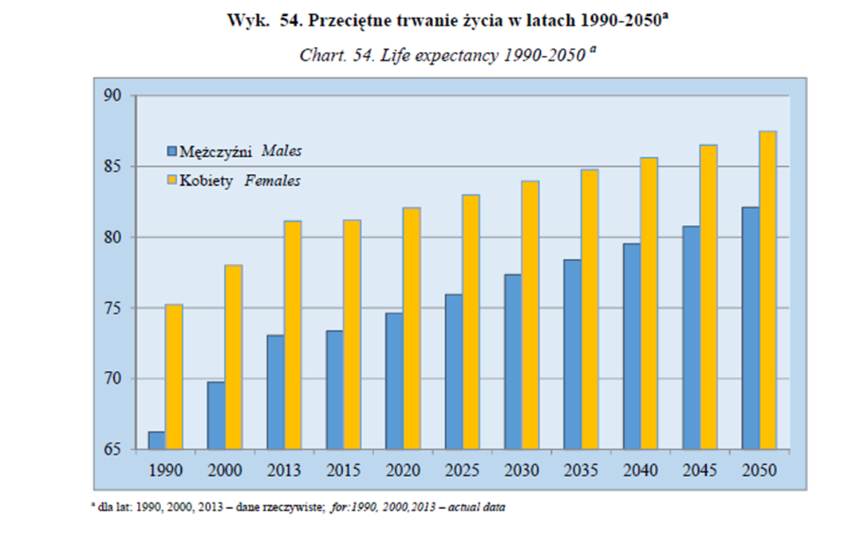
Źródło: Prognoza demograficzna – prognoza GUS ogólnopolska – dla lat:1990, 2000, 2013 – dane rzeczywiste

- W końcu 2017 r. liczba ludności Polski wynosiła 38,4 mln, w tym ok. 8 mln stanowiły osoby w wieku 60 lat
i więcej (ponad 23%).
- W latach 2016 - 2017 liczba osób w starszym wieku wzrosła o 225 763. W subpopulacji osób w starszym wieku najliczniejsza grupę (prawie 1/3) stanowią osoby 60- 64-letnie i – w okresie ostatnich 25 lat – ich liczebność wzrosła o blisko połowę.

Dane te jednoznacznie wskazują na postępujący proces starzenia się ludności Polski, w kontekście dwóch kluczowych zjawisk:
- coraz dłuższego trwania życia (wzrost odsetka osób w mocno zaawansowanym wieku),
- obserwowaną w Polsce niską dzietnością (jako efekt coraz mniejszego przyrostu naturalnego
Obserwujemy zatem rosnący udział osób w starszym wieku w ogólnej populacji, w miejsce udziału dzieci i młodzieży. W miastach ludność w starszym wieku stanowi prawie ¼ część populacji; na terenach wiejskich mieszka ich zdecydowanie mniej i stanowią niespełna 20% mieszkańców. (…)
Z najnowszych danych GUS wynika, że w końcu czerwca 2018 r. ludności Polski liczyła 38413 tys. osób; w miastach mieszkało 23095 tys. osób (60 proc. populacji), na wsi 15318 tys. W ogólnej liczbie ludności kobiety stanowią prawie 52 proc., a współczynnik feminizacji wynosi 107 (w miastach 111, a na wsi 101).
Populacja Polski w 2019 zmaleje o 58 000 i osiągnie 37 734 000 ludzi w 2020 roku.

MAŁOPOLSKA
Dane dla Małopolski nie odbiegają znacząco od prognoz ogólnopolskich i wskazują na silny trend starzenia się małopolskiego społeczeństwa w perspektywie do 2050 roku.
Na koniec 2014 roku województwo małopolskie zamieszkiwało 3 368 336 osób (stan na 31.122014). Stanowiło to 8,75% ludności kraju i utrzymało Małopolskę na 4. miejscu po województwie mazowieckim, śląskim i wielkopolskim. Przyrost rzeczywisty ludności w porównaniu do poprzedniego roku wzrósł o 0,2% i wynosił 7,8 tys. osób. W Małopolsce rokrocznie notuje się wzrost liczby ludności. Średnioroczne tempo wzrostu ludności w 2014 roku wyniosło +0,23% – przybyło 7755 osób. Wyższy poziom wzrostu zaobserwowano jedynie w województwach mazowieckim (+0,33%) i pomorskim (+0,27%).
Na wzrost liczby ludności w województwie małopolskim w 2014 roku wpływ miał:
- dodatni przyrost naturalny, który wynosił 4,8 tys. osób (wobec 4,0 tys. osób w 2013 roku)
- oraz dodatnie saldo migracji stałej 2,9 tys. osób (wobec 2,8 tys. osób w roku 2013).
Ludność województwa małopolskiego w porównaniu do średniej krajowej odznaczała się relatywnie wysokim poziomem przyrostu naturalnego – wskaźnik 1,4‰ na 1000 mieszkańców jest znacznie wyższy od wskaźnika krajowego.
Jednakże prognoza ruchu naturalnego przewiduje, że od 2026 roku w województwie małopolskim liczba zgonów przewyższy liczbę urodzeń, a w związku z tym do 2050 roku przyrost naturalny będzie osiągał wartości ujemne.
- Liczba osób w wieku przedprodukcyjnym na koniec 2014 roku wynosiła 640,8 tys. i w porównaniu do 2013 roku zmniejszyła się o 0,6%. Udział osób z tej grupy ekonomicznej w ogólnej zbiorowości mieszkańców Małopolski wynosił 19% i w porównaniu z rokiem poprzednim zmniejszył się o 0,2 p.p.
- Tendencję malejącą w porównaniu z 2013 rokiem odnotowano w grupie osób w wieku przedprodukcyjnym, w tym:
- grupie dzieci w wieku gimnazjalnym (13–15 lat). W 2014 roku grupa ta stanowiła 12,5% ogółu zbiorowości i liczyła prawie 106 tys. osób.
- starszej w grupie młodzieży w weku 16–18 lat liczba młodzieży wynosiła 113,3 tys., a w porównaniu z rokiem wcześniejszym spadła o prawie 3%, stanowiąc 13,3% ogólnej zbiorowości.
Na 2017 rok województwo małopolskie zamieszkiwało 3386162 osób (stan na 30.06.2017). Stanowiło to 8,75% ludności kraju i utrzymało Małopolskę na 4 miejscu po województwie mazowieckim, śląskim i wielkopolskim. Przyrost rzeczywisty ludności w porównaniu do poprzedniego roku wzrósł o 0,2% i wynosił 7,8 tys. osób. W Małopolsce rokrocznie notuje się wzrost liczby ludności. Średnioroczne tempo wzrostu ludności w 2017 roku wyniosło +0,23% – przybyło 7755 osób. Wyższy poziom wzrostu zaobserwowano jedynie w województwach mazowieckim (+0,33%) i pomorskim (+0,27%).
Na wzrost liczby ludności w województwie małopolskim w 2017 roku wpływ miał:
- dodatni przyrost naturalny, który wynosił 4,8 tys. osób (wobec 4,0 tys. osób w 2013 roku)
- oraz dodatnie saldo migracji stałej 2,9 tys. osób (wobec 2,8 tys. osób w roku 2013).
Ludność województwa małopolskiego w porównaniu do średniej krajowej odznaczała się relatywnie wysokim poziomem przyrostu naturalnego – wskaźnik 1,4‰ na 1000 mieszkańców jest znacznie wyższy od wskaźnika krajowego.
Jednakże prognoza ruchu naturalnego przewiduje, że od 2026 roku w województwie małopolskim liczba zgonów przewyższy liczbę urodzeń, a w związku z tym do 2050 roku przyrost naturalny będzie osiągał wartości ujemne.
- Liczba osób w wieku przedprodukcyjnym na połowę 2017 roku wynosiła 646,4 tys. i w porównaniu do 2016 roku zwiększyła się o 1,1%. Udział osób z tej grupy ekonomicznej w ogólnej zbiorowości mieszkańców Małopolski wynosił 19% i w porównaniu z rokiem poprzednim zwiększyła się o 0,2 p.p.
- Tendencję wzrostowe w porównaniu z 2016 rokiem odnotowano w grupie osób w wieku przedprodukcyjnym, w tym:
- grupie dzieci w wieku 14 lat i mniej w 2017 wzrosła o 5 773 osoby w porównaniu z rokiem 2016,
- starszej w grupie młodzieży w weku 15–17 lat liczba młodzieży wynosiła 103,6 tys., a w porównaniu z rokiem wcześniejszym spadła o ponad 1%.
Zatem zauważamy spada liczba osób młodych, które przechodzą edukację w szkołach średnich, natomiast wzrasta liczba dzieci w wieku 0-14 lat.

Woj. małopolskie u progu 2018 r. ma 3 391 380 mieszkańców, z czego 51,5% stanowią kobiety, a 48,5% mężczyźni. W latach 2002-2017 liczba mieszkańców wzrosła o 4,8%. Średni wiek mieszkańców wynosi 40,5 lat i jest porównywalny do średniego wieku mieszkańców całej Polski. Prognozowana liczba mieszkańców małopolskiego w 2050 roku wynosi 3 279 424, z czego 1 680 800 to kobiety, a 1 598 624 mężczyźni.

Źródło: http://www.polskawliczbach.pl/malopolskie#dane-demograficzne

POWIAT WADOWICKI
Powiat zamieszkuje ok. 159,7 tys. osób, a na 1 km² przypada średnio 248 mieszkańców. Pod względem liczby ludności powiat wadowicki zajmuje 6 miejsce w województwie. Liczba mieszkańców od kilku lat sukcesywnie rośnie. Świadczy o tym m.in. dodatni przyrost naturalny, którego wartość w 2017 r. wynosiła 2,0 na 1 000 mieszkańców oraz saldo migracji, wynoszące w tym okresie 0,2 na 1 000 ludności.

Prognoza liczby i struktury ludności powiatu wadowickiego w perspektywie 2035 roku pokazuje, nie tylko spadek liczby mieszkańców, ale też wyraźną zmianę struktury mieszkańców Powiatu:

Wykres: Prognoza liczby i struktury ludności powiatu wadowickiego w perspektywie 2035
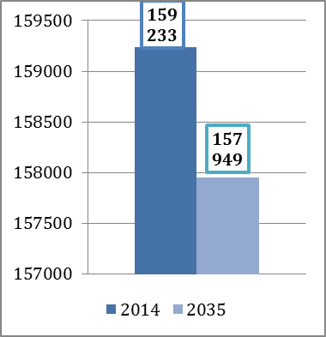 | 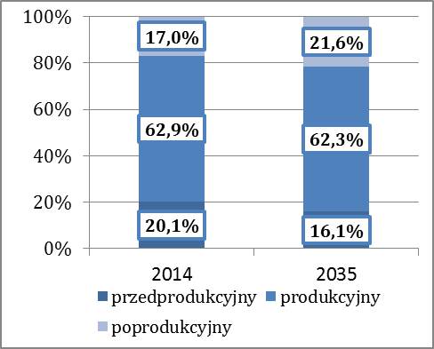
Źródło: BDL GUS

Prognoza wskazuje co prawda, iż liczba ludności Powiatu spadnie nieznacznie, tj. o 0,8% (1 284 osób), jednakże kluczowa jest informacja, iż grupa mieszkańców w wieku przedprodukcyjnym spadnie aż o 4%. Istotnie wzrośnie natomiast udział mieszkańców w wieku poprodukcyjnym (4,6%) oraz nieznacznie wzrośnie udział mieszkańców w wieku produkcyjnym (o 0,6%).
Dla systemu edukacji, oznacza to istotnie i sukcesywnie zmniejszającą się liczbę klientów, w tym w kontekście zadań powiatu, uczniów szkół ponadgimnazjalnych, dla których organem prowadzącym jest powiat wadowicki.

Powiat wadowicki ma 159 938 mieszkańców, z czego 51,0% stanowią kobiety, a 49,0% mężczyźni. W latach 2002-2017 liczba mieszkańców wzrosła o 4,5%. Średni wiek mieszkańców wynosi 39,8 lat i jest porównywalny do średniego wieku mieszkańców województwa małopolskiego oraz nieznacznie mniejszy od średniego wieku mieszkańców całej Polski. Prognozowana liczba mieszkańców powiatu wadowickiego w 2050 roku wynosi 150 321, z czego 76 448 to kobiety, a 73 873 mężczyźni.
Źródło: http://www.polskawliczbach.pl/powiat_wadowicki#dane-demograficzne
Kluczowe wnioski w kontekście Centrum
- Powiat wadowicki charakteryzuje się na tle regionu stosunkowo dobrymi parametrami demograficznymi, pozwalającymi na optymistyczne decyzje strategiczne w obszarze zasobów ludzkich i mechanizmów rynku pracy, głównie z powodu wciąż korzystnej struktury wieku.
- Dane wskazują jednak, iż maleje populacja osób w wieku przedprodukcyjnym i produkcyjnym w Polsce, regionie i co kluczowe w powiecie wadowickim, co ma dla Szkoły następujące znaczenie:
- Po pierwsze, oznacza silną konkurencję o potencjalnego ucznia.
- Sukcesywnie zmniejszająca się liczba uczniów, wymagać będzie bardzo świadomego kształtowania oferty edukacyjnej szkoły, atrakcyjnej dla uczniów i realizowanej przez zorientowaną na rozwój kadrę nauczycielską, we współpracy z pracodawcami, w oparciu o dobrą bazę techno-dydaktyczną.
- Powyższe zjawiska demograficzne pokazują, że istotnym w przyszłości może być otwarcie się na kształcenie osób dorosłych (uzupełnienie kwalifikacji lub przekwalifikowanie).

- KSZTAŁCENIE ZAWODOWE – ANALIZA DANYCH O SZKOLE I EFEKTÓW JEJ NAUCZANIA W ODNIESIENIU DO SYTUACJI W KRAJU, REGIONU I POWIATU

  - Szkolnictwo zawodowe – podstawowe dane: Polska, Małopolska, Powiat, Szkoła
POLSKA – szkoły ponadgimnazjalne w tym kształcące zawodowo i ich uczniowie
W na koniec 2014 r. odnotowano 16,5% spadek liczby młodzieży w wieku 16 do 19 lat w latach 2010 – 2014, w tym:
- Liczba uczniów szkół ponadgimnazjalnych w Polsce na koniec roku 2014 spadła na przestrzeni 5 lat spadła o ponad 19% (do poziomu 1,71 mln. os.).
- Równocześnie też spadła o blisko 15% (145 524 os.) liczba uczniów szkół kształcących zawodowo do poziomu 974 916 osób.
- Należy zwrócić uwagę na korzystny 2% wzrost w 2014 r. udziału uczniów szkół zawodowych w grupie uczniów szkół ponadgimnazjalnych (z 55% w 2009 r. do 57% w roku 2014).

POLSKA – szkoły ponadgimnazjalne w tym kształcące zawodowo i ich uczniowie
- Liczba uczniów szkół ponadgimnazjalnych w Polsce na przestrzeni lat 2015-2018 utrzymuje tendencję spadkową – średni spadek ponad 2% z roku na rok, co wynika z utrzymującej się negatywnej tendencji demograficznej w kraju w kontekście grupy wiekowej 16-19 lat;
- Równocześnie spada też liczba uczniów szkół kształcących zawodowo (technika, zasadnicze zawodowe/branżowe I stopnia) o ponad 1% rocznie, co daje około 13 tys. uczniów;
- Należy zwrócić uwagę na korzystną tendencję wzrostową udziału uczniów szkół zawodowych w grupie uczniów szkół ponadgimnazjalnych (z 57,75% w roku szkolnym 2015/2016 do 58,14% w roku szkolnym 2017/2018);
- Wynikiem spadku liczby uczniów szkół ponadgimnazjalnych jest malejąca liczba szkół ponadgimnazjalnych – w roku szkolnym 2017/2018 funkcjonowało blisko 200 szkół mniej niż w roku szkolnym 2015/2016;
- Na przestrzeni lat 2015-2018 udział szkół zawodowych w ogólnej liczbie szkół ponadgimnazjalnych utrzymuje się na podobnym poziomie (60-62%).
- W roku szkolnym 2019/2020 jest przewidywany znaczny wzrost liczby uczniów szkół ponadgimnazjalnych/ponadpodstawowych z uwagi na podwójny rocznik pierwszoklasistów (absolwenci III klasy gimnazjum oraz VIII klasy szkoły podstawowej).
Tabela: Liczba szkół ponadgimnazjalnych w Polsce w latach 2015-2018
SZKOŁY | ROK SZKOLNY
 | 2015/2016 | 2016/2017 | 2017/2018
licea ogólnokształcące | 2 241 | 2 230 | 2 248
technika | 1 909 | 1 905 | 1 890
zasadnicze zawodowe | 1 683 | 1 663 | -
branżowe I stopnia | - | - | 1 504
SUMA | 5 833 | 5 798 | 5 642
Źródło: Rocznik Statystyczny Rzeczypospolitej Polskiej 2018, GUS
Wykres: Liczba szkół ponadgimnazjalnych w Polsce w latach 2015-2018
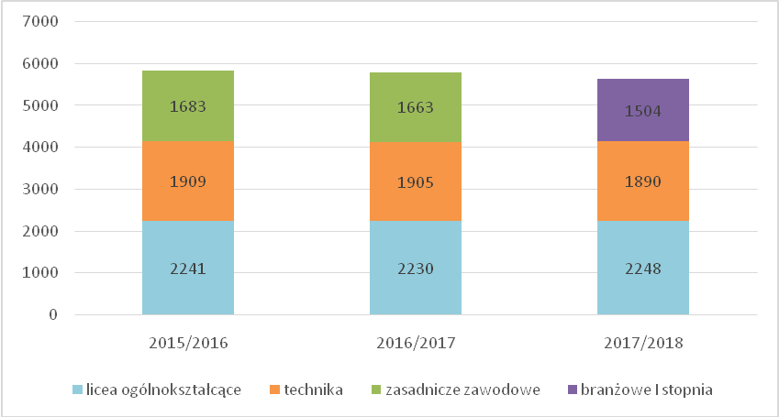
Źródło: Rocznik Statystyczny Rzeczypospolitej Polskiej 2018; GUS

MAŁOPOLSKA – szkoły ponadgimnazjalne w tym kształcące zawodowo i ich uczniowie
W województwie małopolskim w okresie od 2010 do 2014 roku podobnie jak w całej Polsce wystąpiły negatywne tendencje demograficzne, w kontekście grupy wiekowej 16-19lat, w tym:
- Choć liczba osób młodych we wskazanej grupie wiekowej spadła o 16%, to spadek ten był o 0,5% niższy niż dla Polski.
- Istotnym jest też, iż dla Małopolski odnotowano wyższy wzrost udziału uczniów szkół kształcących zawodowo –z poziomu 56,4% w 2010 r. do 60,6% w 2014 r. – wzrost o 4,2%.

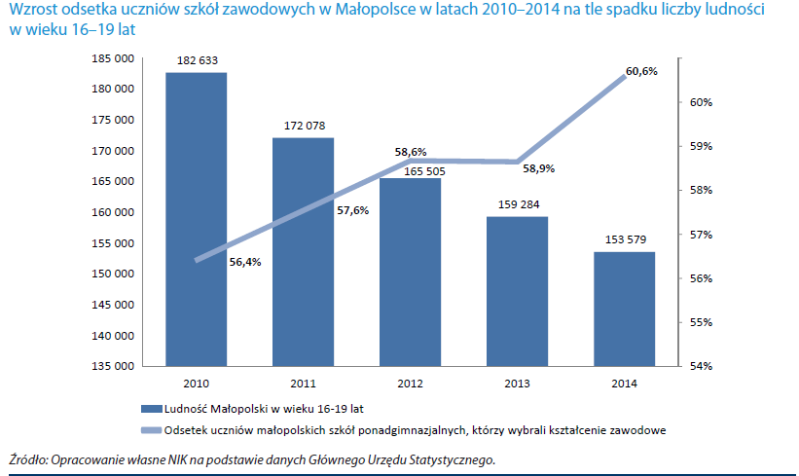

Porównując dane za 2014 r. do danych z 2010 r., Małopolska znalazła się na pierwszym miejscu w kraju pod względem dynamiki zmian udziału uczniów kształcących się w szkołach zawodowych w odniesieniu do liczby uczniów szkół ponadgimnazjalnych (wzrost o 4,2 punkty procentowe w stosunku do innych województw). Tak korzystną zmianę dla regionu należy kojarzyć z realizacją jedynego w Polsce projektu realizowanego systemowo we wszystkich powiatach Małopolski, mającego na celu rozwój oferty i promowanie kształcenia zawodowego. W realizacji projektu „Modernizacja kształcenia zawodowego” włączony był również powiat wadowicki i wszystkie szkoły kształcące zawodowo, dla których jest on organem prowadzącym.
- W województwie małopolskim w roku szkolnym 2014/2015 istniało 489 szkół ponadgimnazjalnych dla młodzieży (bez szkół specjalnych), do których uczęszczało łącznie 119 369 uczniów , w tym:
- 170 liceów ogólnokształcących,
- 156 techników,
- 131 zasadniczych szkół zawodowych
- oraz 32 szkoły policealne,
- Liczba szkół ponadgimnazjalnych funkcjonujących w roku szkolnym 2014/2015 zmniejszyła się o 26 w stosunku do roku poprzedniego (o 5,05%) oraz o 45 szkół w porównaniu do roku szkolnego 2012/2013 (o 8,43%).
- Publiczne szkoły ponadgimnazjalne dla młodzieży (bez specjalnych) w Małopolsce stanowiły blisko 83%, a ich liczba uległa zmniejszeniu w stosunku do roku szkolnego 2013/2014 o dwie szkoły i wyniosła 404.
- Liczba uczniów uczęszczających do szkół ponadgimnazjalnych dla młodzieży zmniejszyła się w porównaniu do liczby uczniów w roku szkolnym 2013/2014 o 1 425 osób (1,18 %) oraz o 5,32% w stosunku do roku szkolnego 2012/2013.
- W zasadniczych szkołach zawodowych, technikach i szkołach policealnych dla młodzieży odnotowano wzrost liczby uczniów przy zmniejszeniu liczby poszczególnych typów szkół, z wyłączeniem liczby zasadniczych szkół zawodowych, która uległa zwiększeniu o jedną szkołę.
- Liczba uczniów zasadniczych szkół zawodowych uległa zwiększeniu w stosunku do poprzedniego roku szkolnego o 5,13%, liczba uczniów techników o 0,67%, natomiast liczba uczniów szkół policealnych o 2,73%, tym:
do techników w roku szkolnym 2014/2015 uczęszczało 50 054 uczniów, przy czym w tym typie szkół przeważali mężczyźni, stanowiąc 59,33%. W technikach nastąpił wzrost liczby uczniów w stosunku do roku szkolnego 2013/2014 o 332 osoby, tj. o 0,67%.
w zasadniczych szkołach zawodowych uczyło się 19 242 uczniów, przy czym mężczyźni stanowili 69,78% tej populacji. W tym typie szkół liczba uczniów w stosunku do poprzedniego roku szkolnego zwiększyła się o 987 osób (5,13%).

POWIAT WADOWICKI – szkoły ponadgimnazjalne w tym kształcące zawodowo i ich uczniowie
W kontekście Powiatu Wadowickiego, należy zauważyć, iż podobnie jak w Polsce i w Małopolsce zmniejszyła się liczba uczniów szkół ponadgimnazjalnych.
- Na oświatowe zasoby instytucjonalne powiatu wadowickiego składa się 15 placówek: 10 szkół ponadgimnazjalnych (w tym 3 licea ogólnokształcące, 2 poradnie psychologiczno - pedagogiczne, 2 specjalne ośrodki szkolno-wychowawcze oraz 1 zespół szkół specjalnych).
- W powiecie wadowickim w roku szkolnym 2015/2016 w 10 publicznych szkół ponadgimnazjalnych dla młodzieży (bez szkół specjalnych), uczyło się łącznie 5 075 uczniów, w tym;
- 6 liceów ogólnokształcących,
- 7 techników,
- 7 zasadniczych szkół zawodowych
Dodatkowo w Powiat jest organem prowadzącym dla Zespołu Szkół Specjalnych w Wadowicach oraz Specjalnego Ośrodka Szkolno-Wychowawczego oraz prowadził 2 poradnie psychologiczno-pedagogiczne.

W roku szkolnym 2015/2016 liczb ta spadła o 22%, w stosunku do roku 2009/2010 aby osiągnąć poziom 5 070.

Tabela: Zestawienie placówek oświatowych dla których organem prowadzącym jest Powiat Wadowicki
ANDRYCHÓW | KALWARIA ZEBRZYDOWSKA | WADOWICE
I Liceum Ogólnokształcące  im. M. Skłodowskiej-Curie w Andrychowie | Zespół Szkół i Placówek Oświatowych  im. M. Kopernika | I Liceum Ogólnokształcące  im. M. Wadowity w  Wadowicach
Centrum Kształcenia Zawodowego i Ustawicznego w Andrychowie | Zespół Szkół  im. Komisji Edukacji Narodowej | Centrum Kształcenia Zawodowego i Ustawicznego Nr 1 w Wadowicach
Zespół Szkół Nr 2  im. św. Jadwigi Królowej  w Andrychowie | Specjalny Ośrodek Szkolno – Wychowawczy  w Kalwarii Zebrzydowskiej | Centrum Kształcenia Zawodowego i Ustawicznego Nr 2 w Wadowicach
Poradnia Psychologiczno-Pedagogiczna w Andrychowie |  | Zespół Szkół Nr 3  im. ks. prof. J. Tischnera  w Wadowicach
RADOCZA | KACZYNA | Zespół Szkół Specjalnych  w Wadowicach
Zespół Szkół Centrum Kształcenia Ustawicznego  im. św. Jana Pawła II w Radoczy | Specjalny Ośrodek Szkolno-Wychowawczy  w Kaczynie | Poradnia Psychologiczno-Pedagogiczna  w Wadowicach
Źródło: Zasoby własne Powiatu Wadowickiego, dane na rok szkolny 2017/2018

Tabela: Uczniowie szkół ponadgimnazjalnych wg typów szkół, dla których organem prowadzącym jest Powiat wadowicki.
Szkoła / Rok szkolny | 2009/2010 | 2010/2011 | 2011/2012 | 2012/2013 | 2013/2014 | 2014/2015 | 2015/2016 | 2016/2017 | 2017/2018
Technikum Uzupełniające | 0 | 25 | 23 | 22 | 0 | 0 | 0
Uzupełniające Liceum Ogólnokształcące dla dorosłych | 66 | 63 | 65 | 22 | 0 | 0 | 0
Liceum Ogólnokształcące dla dorosłych | 0 | 0 | 0 | 53 | 65 | 63 | 82
Liceum Profilowane | 195 | 183 | 133 | 77 | 27 | 0 | 0 | 0 | 0
Zasadnicza Szkoła Zawodowa | 1290 | 1148 | 1005 | 925 | 814 | 854 | 744 | 655 | 614
Liceum Ogólnokształcące | 2 299 | 2 285 | 2 274 | 2194 | 2027 | 1888 | 1 743 | 1575 | 1625
Technikum | 2676 | 2555 | 2475 | 2389 | 2400 | 2489 | 2506 | 1569 | 2445
SUMA | 6 526 | 6 259 | 5 975 | 5 682 | 5 333 | 5 294 | 5 075 | 3799 | 4684
Technikum + ZSZ | 3 966 | 3 703 | 3 480 | 3 314 | 3 214 | 3 343 | 3 250 | 2 224 | 3 059
Udział uczniów Technikum i ZSZ | 60% | 59% | 58% | 58% | 60% | 63% | 64%
Źródło: Zasoby własne powiatu wadowickiego

- W roku szkolnym 2015/21016 w szkołach ponadgimnazjalnych prowadzonych przez Powiat uczyło się łącznie 5 075 uczniów, z czego: 2 506 uczniów w technikum i 744 w zasadniczych szkołach zawodowych, 1 743 w liceach ogólnokształcących i 82 uczniów w liceum ogólnokształcącym dla dorosłych.
- W roku szkolnym 2018/2019 w szkołach ponadgimnazjalnych prowadzonych przez Powiat uczyło się łącznie 5 075 uczniów, z czego: 2 506 uczniów w technikum i 744 w zasadniczych szkołach zawodowych, 1 743 w liceach ogólnokształcących i 82 uczniów w liceum ogólnokształcącym dla dorosłych.

Wykres: Rozkład uczniów szkół ponadgimnazjalnych prowadzonych przez Powiat Wadowicki, wg typów szkół
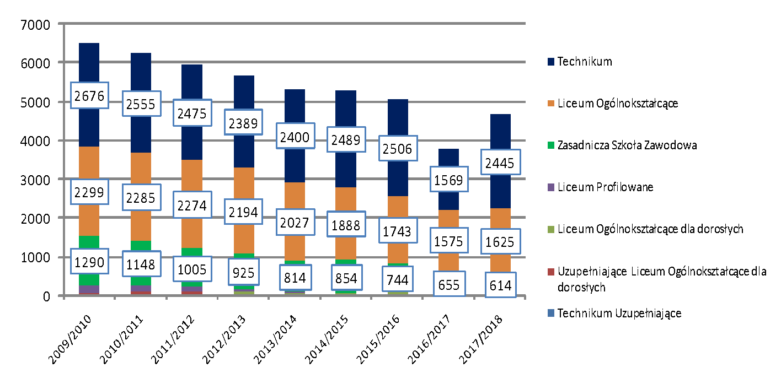Źródło: opracowanie własne na podstawie danych powiatu wadowickiego

- Oferta edukacyjna ww. placówek jest bardzo zróżnicowana, co czyni ją atrakcyjną dla osób podejmujących kształcenie w szkołach ponadgimnazjalnych. Na oferowane kierunki kształcenia szkół powiatu wadowickiego znaczący wpływ mają aktualne potrzeby rynku pracy. Placówki oświatowe starają się bowiem jak najdokładniej dostosować swą ofertę do aktualnych wymogów sektora zatrudnienia. Sytuacja na rynku pracy jest każdego roku weryfikowana, a wyniki tej analizy brane są pod uwagę przy tworzeniu kierunków kształcenia w kolejnych latach.
- W kontekście szkół kształcących zawodowo prowadzonych przez Powiat Wadowicki, istotną zmianę zaobserwowano w kontekście rosnącego zainteresowania uczniów podejmujących kształcenie zawodowe znacznie częściej w technikum niż w zasadniczej szkole zawodowej.

Wykres: Zmiana udziału uczniów techników i zasadniczych szkół zawodowych, w ogólnej liczbie uczniów szkół kształcących zawodowo.
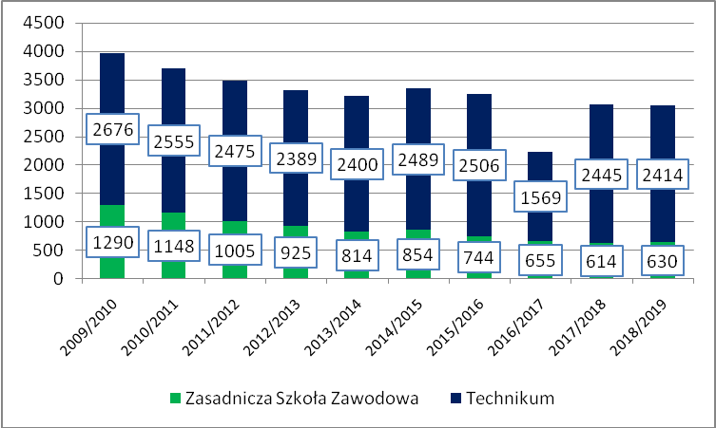 | Zmiana ogólna w stosunku do roku bazowego (2009) Zmiana % w stosunku do roku bazowego (2009)  technika -262 -9,8%  szkoły zawodowe -660 -51,2%
Źródło: Opracowanie własne na podstawie danych BDL GUS

Należy podkreślić, że w kontekście zmian demograficznych zmniejszyła się liczba uczniów zarówno w technikach, jak i zasadniczych szkołach zawodowych, jednakże spadek ten dla:
- Zasadniczych szkół zawodowych wynosił 55,2% (775 uczniów)
- Techników – 15,4% (439 uczniów)
Należy zauważyć zatem, iż podobnie jak w Polsce rośnie zainteresowanie podejmowaniem kształcenia zawodowego w technikum, które umożliwia z jednej strony zdobycie zawodu, z drugiej zaś strony podjęcie dalszej edukacji na studiach wyższych.
- W ostatnich trzech latach można zauważyć, że liczba uczniów w technikum jest bardzo podobna. Analogicznie można to samo stwierdzić w przypadku szkół zawodowych.
- Analiza danych w dłuższej perspektywie pokazuje, iż liczba uczniów kontynuujących naukę w szkołach ponadgimnazjalnych powiatu wadowickiego sukcesywnie spada o ok. 300 osób mniej w stosunku do roku wcześniejszego. Trend taki utrzymuje się od kilku lat, co wymusza potrzebę zmniejszania liczby oddziałów prowadzonych przez placówki edukacyjne.
Sytuację tę determinuje przede wszystkim trend zmniejszającej się liczby ludności w wieku przedprodukcyjnym, ale także ograniczona dostępność komunikacyjna powiatu, co pokazują poniższe mapy dojazdów uczniów szkół zawodowych do szkół.

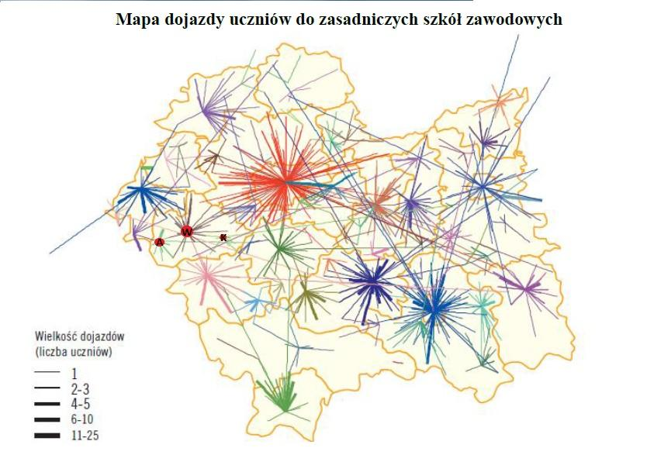
Źródło: opracowanie WUP Kraków
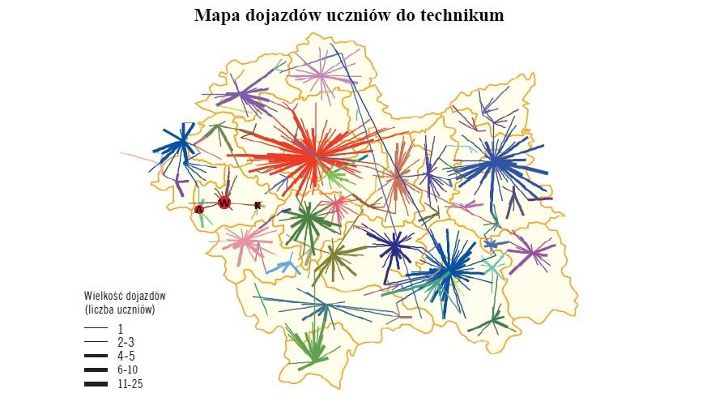
Źródło: opracowanie WUP Kraków

Po zakończeniu edukacji gimnazjalnej, jako miejsce zdobywania wykształcenia młodzież często wybiera szkoły znajdujące się na terenach dużych ośrodków miejskich np. Krakowa lub Bielska – Białej. Nierzadko wynika to również z błędnego postrzegania takich placówek jako lepiej kształcących i reprezentujących wyższy poziom edukacyjny w stosunku do szkół lokalnych
KSZTAŁCENIE NA POZIOMIE TECHNIKUM
- W kontekście zawodów, w których kształcą szkoły dla których Powiat Wadowicki jest organem prowadzących, na poziomie Technikum, na przestrzeni lat 2008-2016 największym zainteresowaniem cieszyły się następujące zawody:
- Technik ekonomista
- Technik informatyk
- Technik hotelarstwa
- Technik handlowiec
- Technik budownictwa
- Technik organizacji reklamy
- Technik logistyk
- W roku szkolnym 2015/2016 najwięcej uczniów kształcono w zawodach:
- Technik Żywienia i Usług Gastronomicznych
- Technik Organizacji Reklamy
- Technik Informatyk
- Technik Ekonomista
- Technik Hotelarstwa
- Technik Budownictwa
- Technik Logistyk
W stosunku do powyższego zestawienia w pierwszej siódemce zawodów znalazł się Technik Żywienia i Usług Gastronomicznych (wcześniej kształcono mniej uczniów), a znacząco zmniejszyła się liczba uczniów na kierunku Technik Handlowiec.
Poniższe zestawienie prezentuje pełną listę zawodów, w których kształciły szkoły w ramach technikum
w roku szkolnym 2015/2016.

Tabela: Kształcenie w zawodach dla szkół wg branż w roku szkolnym 2015/2016 - TECHNIKA
Zawód | Liczba uczniów | % uczniów kształcących się w zawodzie, w ogólnej liczbie uczniów | BRANŻA M  Mechaniczna i Górniczo- Hutnicza | BRANŻA E-  Elektryczno- Elektroniczna | Branża: T-  TURYSTYCZNO - GASTRONOMICZNA | BRANŻA A-  ADMINISTRACYJNO-USŁUGOWA | BRANŻA: B-  BUDOWLANA
Technik Żywienia i Usług Gastronomicznych | 255 | 10,18% |  |  | x
Technik organizacji reklamy | 248 | 9,90% |  |  |  | x
Technik informatyk | 240 | 9,58% |  | x
Technik ekonomista | 236 | 9,42% |  |  |  | x
Technik hotelarstwa | 216 | 8,62% |  |  | x
Technik budownictwa | 200 | 7,98% |  |  |  |  | x
Technik logistyk | 164 | 6,54% |  |  |  | x
Technik pojazdów samochodowych | 139 | 5,55% | X
Technik obsługi turystycznej | 134 | 5,35% |  |  | x
Technik handlowiec | 108 | 4,31% |  |  |  | x
Technik mechanik | 87 | 3,47% | X
Technik spedytor | 82 | 3,27% |  |  |  | x
Technik kelner | 63 | 2,51% |  |  | x
Technik elektryk | 61 | 2,43% |  | x
Technik mechanizacji rolnictwa | 58 | 2,31% | X
Technik technologii drewna | 57 | 2,27% |  |  |  | x
Technik elektronik | 55 | 2,19% |  | x
Technik technologii żywności | 24 | 0,96% |  |  | x
Technik usług fryzjerskich | 24 | 0,96% |  |  |  | x
Technik geodeta | 22 | 0,88% |  |  |  |  | x
Technik obuwnik | 21 | 0,84% |  |  |  | x
Technik cyfrowych procesów graficznych | 12 | 0,48% |  |  |  | x
TECHNIKUM | 2 506
Źródło: opracowanie własne, na podstawie danych Powiatu

Zainteresowanie uczniów zawodem Technik informatyk, w którym kształci szkoła, utrzymuje się na przestrzeni ostatnich lat na wysokim poziomie.

Poniższe zestawienie prezentuje pełną listę zawodów, w których kształciły szkoły w ramach technikum
w roku szkolnym 2018/2019.

Tabela: Kształcenie w zawodach dla szkół wg branż w roku szkolnym 2018/2019 - TECHNIKA
Zawód | Liczba uczniów | % uczniów kształcących się w zawodzie, w ogólnej liczbie uczniów | BRANŻA MG  Mechaniczna i Górniczo- Hutnicza | BRANŻA EE-  Elektryczno- Elektroniczna | Branża: TG-  TURYSTYCZNO - GASTRONOMICZNA | BRANŻA AU-  ADMINISTRACYJNO-USŁUGOWA | BRANŻA: BD-  BUDOWLANA
Technik Żywienia i Usług Gastronomicznych | 195 | 8,07% |  |  | x
Technik organizacji reklamy | 324 | 13,42% |  |  |  | X
Technik informatyk | 356 | 14,74% |  | x
Technik ekonomista | 217 | 8,98% |  |  |  | X
Technik hotelarstwa | 188 | 7,78% |  |  | x
Technik budownictwa | 156 | 6,46% |  |  |  |  | x
Technik logistyk | 192 | 7,95% |  |  |  | X
Technik pojazdów samochodowych | 74 | 3,06% | x
Technik obsługi turystycznej | 114 | 4,72% |  |  | x
Technik handlowiec | 91 | 3,76% |  |  |  | X
Technik mechanik | 57 | 2,36% | x
Technik spedytor | 82 | 3,39% |  |  |  | X
Technik kelner | 33 | 1,36% |  |  | x
Technik elektryk | 49 | 2,02% |  | x
Technik mechanizacji rolnictwa | 49 | 2,02% | x
Technik technologii drewna | 50 | 2,07% |  |  |  | X
Technik elektronik | 66 | 2,73% |  | x
Technik technologii żywności | 40 | 1,65% |  |  | x
Technik usług fryzjerskich | 19 | 0,78% |  |  |  | X
Technik geodeta | 8 | 0,33% |  |  |  |  | x
Technik obuwnik | 18 | 0,74% |  |  |  | X
Technik cyfrowych procesów graficznych | 36 | 1,49% |  |  |  | X
TECHNIKUM | 2414
Źródło: opracowanie własne, na podstawie danych Powiatu

Na podstawie powyższych danych można zauważyć, że największym zainteresowaniem, również w naszej szkole, cieszy się zawód Technik Informatyk. Drugim zawodem cieszącym się dużą popularnością jest zawód Technik Organizacji Reklamy.

KSZTAŁCENIE NA POZIOMIE ZASADNICZEJ SZKOŁY ZAWODOWEJ
- W kontekście zawodów, w których kształcą szkoły dla których Powiat Wadowicki jest organem prowadzących, na poziomie zasadniczej szkoły zawodowej, na przestrzeni lat 2008-2016 największym zainteresowaniem cieszyły się następujące zawody:
- Sprzedawca
- Fryzjer
- Stolarz
- Mechanik pojazdów samochodowych
- Mechanik operator pojazdów i maszyn rolniczych

- W roku szkolnym 2015/2016 najwięcej uczniów kształcono w zawodach:
- Sprzedawca
- Mechanik pojazdów samochodowych
- Kucharz
- Fryzjer
- Stolarz
- Mechanik operator pojazdów i maszyn rolniczych
- Kucharz małej gastronomii
W stosunku do powyższego zestawienia w pierwszej szóstce zawodów znalazł się Technik Żywienia i Usług Gastronomicznych, a znacząco zmniejszyła się liczba uczniów na kierunku Technik Handlowiec.
Poniższe zestawienie prezentuje pełną listę zawodów, w których kształciły szkoły Powiatu wadowickiego
w ramach Zasadniczej Szkoły Zawodowej.
Tabela: Kształcenie w zawodach dla szkół wg branż w roku szkolnym 2015/2016– ZASADNICZA SZKOŁA ZAWODOWA
Zawód | Liczba uczniów |  | % uczniów kształcących się w zawodzie, w ogólnej liczbie uczniów | Branże M  Mechaniczna i Górniczo- Hutnicza | Branża E-  Elektryczno- Elektroniczna | Branża: T-  TURYSTYCZNO - GASTRONOMICZNA | Branża A-  ADMINISTRACYJNO-USŁUGOWA | Branża: B-  BUDOWLANA
Sprzedawca |  | 100 | 13,44% |  |  |  | x
Mechanik pojazdów samochodowych |  | 116 | 15,59% | X
Fryzjer |  | 91 | 12,23% |  |  |  | x
Kucharz |  | 85 | 11,42% |  |  | x
Stolarz |  | 88 | 11,83% | X
Mechanik operator pojazdów i maszyn rolniczych |  | 57 | 7,66% | X
Tapicer |  | 51 | 6,85% |  |  |  | x
Cukiernik |  | 45 | 6,05% |  |  | x
Monter sieci instalacji i urządzeń sanitarnych |  | 36 | 4,84% |  |  |  |  | x
Monter zabudowy i robót wykończeniowych w budownictwie |  | 32 | 4,30% |  |  |  |  | x
Murarz-tynkarz |  | 24 | 3,23% |  |  |  |  | x
Elektromechanik pojazdów samochodowych |  | 19 | 2,55% |  | x
SUMA |  | 744
Źródło: opracowanie własne, na podstawie danych Powiatu

Tabela: Kształcenie w zawodach dla szkół wg branż w roku szkolnym 2018/2019 – ZASADNICZA SZKOŁA ZAWODOWA
Zawód | Liczba uczniów |  | % uczniów kształcących się w zawodzie, w ogólnej liczbie uczniów | Branże MG  Mechaniczna i Górniczo- Hutnicza | Branża EE-  Elektryczno- Elektroniczna | Branża: TG-  TURYSTYCZNO - GASTRONOMICZNA | Branża AU-  ADMINISTRACYJNO-USŁUGOWA | Branża: BD-  BUDOWLANA
Sprzedawca |  | 59 | 9,36% |  |  |  | X
Elektryk |  | 22 | 3,49% |  | x
Kierowca mechanik |  | 72 | 11,42% | x
Operator obrabiarek skrawających |  | 6 | 0,95% | x
Piekarz |  | 4 | 0,63% |  |  | x
Obuwnik |  | 5 | 0,79% |  |  |  | X
Wędliniarz |  | 1 | 0,15% |  |  | x
Mechanik pojazdów samochodowych |  | 66 | 10,47% | x
Fryzjer |  | 73 | 11,58% |  |  |  | X
Kucharz |  | 57 | 9,04% | x
Stolarz |  | 94 | 14,92% |  |  |  | X
Mechanik operator pojazdów i maszyn rolniczych |  | 23 | 3,65% | x
Tapicer |  | 34 | 5,39% |  |  |  | X
Cukiernik |  | 44 | 6,98% |  |  | x
Monter sieci instalacji i urządzeń sanitarnych |  | 26 | 4,12% |  |  |  |  | X
Monter zabudowy i robót wykończeniowych w budownictwie |  | 28 | 4,44% |  |  |  |  | X
Murarz-tynkarz |  | 10 | 1,58% |  |  |  |  | X
Elektromechanik pojazdów samochodowych |  | 6 | 0,95% |  | x
SUMA |  | 630

- Zgodnie z podstawą programową kształcenia w zawodach obowiązującą od 1.09.2012 roku (klasy 3 i 4
w roku szkolnym 2018/2019) poszczególne zawody, zostały uporządkowane wg obszarów kształcenia (branż), tj.- administracyjno-usługowy (A); - budowlany (B); - elektryczno-elektroniczny (E); - mechaniczny i górniczo-hutniczy (M); - rolniczo-leśny z ochroną środowiska (R); - turystyczno-gastronomiczny (T); - medyczno-społeczny (Z).
Kształcenie zawodowe dla szkół, dla których organem prowadzącym jest Powiat Wadowicki realizowane jest w 5 następujących branżach, wg podziału zaprezentowanego w powyższych tabelach.
Należy zauważyć, że na poziomie technikum i zasadniczej szkoły zawodowej, realizowane jest kształcenie w ramach każdej z 5 branż, przy czym:
- Branża ADMINISTRACYJNO-USŁUGOWA (A) – kształcenie realizowano łącznie w 12 zawodach dla 1215 uczniów, w tym w ramach technikum 9 zawodów, 952 uczniów; i w ramach zasadniczej szkoły zawodowej 3 zawody, 263 uczniów. Zatem w ramach branży kształciło się łącznie 37% uczniów szkół kształcących zawodowo, dla których organem prowadzącym jest Powiat.
- Branża TURYSTYCZNO-GASTRONOMICZNA (T) – kształcenie realizowano łącznie w 7 zawodach dla 822 uczniów, w tym w ramach technikum 5 zawodów, 692 uczniów; i w ramach zasadniczej szkoły zawodowej 2 zawody, 130 uczniów. Zatem w ramach branży kształciło się łącznie 25% uczniów szkół kształcących zawodowo, dla których organem prowadzącym jest Powiat.
- Branża MECHANICZNA I GÓRNICZO-HUTNICZA (M) – kształcenie realizowano łącznie w 6 zawodach dla 524 uczniów, w tym w ramach technikum 3 zawodów, 284 uczniów; i w ramach zasadniczej szkoły zawodowej 3 zawody, 240 uczniów. Zatem w ramach branży kształciło się łącznie 16% uczniów szkół kształcących zawodowo, dla których organem prowadzącym jest Powiat.
- Branża ELEKTRYCZNO-ELEKTRONICZNA (E) – kształcenie realizowano łącznie w 4 zawodach dla 375 uczniów, w tym w ramach technikum 3 zawodów, 356 uczniów; i w ramach zasadniczej szkoły zawodowej 1 zawód, 19 uczniów. Zatem w ramach branży kształciło się łącznie 12% uczniów szkół kształcących zawodowo, dla których organem prowadzącym jest Powiat.
- Branża BUDOWLANA (B) - kształcenie realizowano łącznie w 5 zawodach dla 314 uczniów, w tym w ramach technikum 2 zawodów, 222 uczniów; i w ramach zasadniczej szkoły zawodowej 3 zawodach, 92 uczniów. Zatem w ramach branży kształciło się łącznie 10% uczniów szkół kształcących zawodowo, dla których organem prowadzącym jest Powiat.

- Zgodnie z nową podstawą programową kształcenia w zawodach obowiązującą od 1.09.2017 roku poszczególne zawody, zostały uporządkowane wg obszarów kształcenia (branż), tj.- administracyjno-usługowy (AU); - budowlany (BD); - elektryczno-elektroniczny (EE); - mechaniczny i górniczo-hutniczy (MG); - rolniczo-leśny z ochroną środowiska (RL); - turystyczno-gastronomiczny (TG); - medyczno-społeczny( MS).

Kształcenie zawodowe dla szkół, dla których organem prowadzącym jest Powiat Wadowicki realizowane jest w 5 następujących branżach, wg podziału zaprezentowanego w powyższych tabelach.
Należy zauważyć, że na poziomie technikum i zasadniczej szkoły zawodowej, realizowane jest kształcenie w ramach każdej z 5 branż, przy czym:
- Branża ADMINISTRACYJNO-USŁUGOWA (AU) – kształcenie realizowano łącznie w 14 zawodach dla 1294 uczniów, w tym w ramach technikum 9 zawodów, 1029 uczniów; i w ramach zasadniczej szkoły zawodowej 5 zawodów, 265 uczniów. Zatem w ramach branży kształciło się łącznie 42% uczniów szkół kształcących zawodowo, dla których organem prowadzącym jest Powiat.
- Branża TURYSTYCZNO-GASTRONOMICZNA (TG) – kształcenie realizowano łącznie w 8 zawodach dla 619 uczniów, w tym w ramach technikum 5 zawodów, 570 uczniów; i w ramach zasadniczej szkoły zawodowej 3 zawody, 49 uczniów. Zatem w ramach branży kształciło się łącznie 20% uczniów szkół kształcących zawodowo, dla których organem prowadzącym jest Powiat.
- Branża MECHANICZNA I GÓRNICZO-HUTNICZA (MG) – kształcenie realizowano łącznie w 8 zawodach dla 404 uczniów, w tym w ramach technikum 3 zawodów, 180 uczniów; i w ramach zasadniczej szkoły zawodowej 5 zawodów, 224 uczniów. Zatem w ramach branży kształciło się łącznie 13% uczniów szkół kształcących zawodowo, dla których organem prowadzącym jest Powiat.
- Branża ELEKTRYCZNO-ELEKTRONICZNA (EE) – kształcenie realizowano łącznie w 5 zawodach dla 499 uczniów, w tym w ramach technikum 3 zawodów, 471 uczniów; i w ramach zasadniczej szkoły zawodowej 2 zawody, 28 uczniów. Zatem w ramach branży kształciło się łącznie 16% uczniów szkół kształcących zawodowo, dla których organem prowadzącym jest Powiat.
- Branża BUDOWLANA (BD) - kształcenie realizowano łącznie w 5 zawodach dla 228 uczniów, w tym w ramach technikum 2 zawodów, 164 uczniów; i w ramach zasadniczej szkoły zawodowej 3 zawodach, 64 uczniów. Zatem w ramach branży kształciło się łącznie 10% uczniów szkół kształcących zawodowo, dla których organem prowadzącym jest Powiat.

CENTRUM KSZTAŁCENIA ZAWODOWEGO I USTAWICZNEGO W ANDRYCHOWIE – ORGAN PROWADZĄCY POWIAT WADOWICKI
W roku szkolnym 2018/2019 liczba uczniów szkoły wnosiła 606 uczniów technikum i branżowej szkoły I stopnia (stan na 10.01.2019 r.), co stanowiło:
- 11% uczniów szkół ponadgimnazjalnych dla których organem prowadzącym jest Powiat
- 17% uczniów szkół kształcących zawodowo, dla których organem prowadzącym jest Powiat.

Tabela: Liczba uczniów CKZiU Andrychów, wg typów szkół w podziale na poszczególne lata.
Szkoła | 2009/ 2010 | 2010/ 2011 | 2011/ 2012 | 2012/ 2013 | 2013/ 2014 | 2014/ 2015 | 2015/ 2016 | 2016/2017 | 2017/2018 | 2018/2019
L.O. | 102 | 80 | 59 | 32 | 0 | 0 | 0 | 0 | 0 | 0
Tech. | 430 | 418 | 434 | 428 | 492 | 536 | 554 | 562 | 540 | 538
ZSZ/BSI | 93 | 62 | 18 | 0 | 0 | 0 | 0 | 22 | 40 | 68
Razem: | 625 | 560 | 511 | 460 | 492 | 536 | 554 | 584 | 580 | 606
Źródło: opracowanie własne Powiat Wadowicki

- od 2012 r. obserwowany jest stały wzrost liczby uczniów,
Należy podkreślić iż w stosunku do roku szkolnego 2013/2014, w analizowanym roku 2018/2019 odnotowano wzrost liczby osób kształcących się w szkole o 13% (114 uczniów),

Wykres: Liczba uczniów Szkoły w latach 2009 – 2019

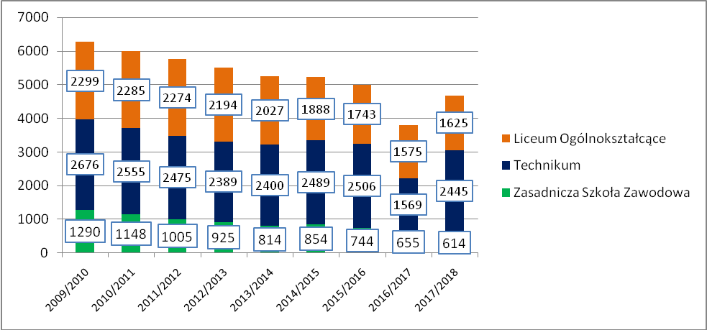
Źródło: dane powiatu wadowickiego

Jest to istotne w kontekście faktu, iż:
- liczba uczniów szkół ponadgimnazjalnych powiatu wadowickiego spadła o 5%,
- natomiast liczba uczniów szkół kształcących zawodowo w Powiecie (Technikum i Zasadnicza Szkoła Zawodowa/BSI), wzrosła o 1%.
Zatem odnotowana zmiana w roku 2015/2016, jest zdecydowanie wyższa, od średniej dla Powiatu, zarówno w kontekście wszystkich szkół ponadgimnazjalnych (gdzie liczba uczniów spadła), jak i w kontekście szkół kształcących zawodowo (więcej o 12%).
Oznacza to, że z punktu widzenia uczniów, oferta szkoły wydaje się być dla uczniów atrakcyjna, gdyż wspomniany wzrost odnotowano pomimo zmniejszenia liczby ludności w wielu przedprodukcyjnym.
- W roku szkolnym 2015/2016 szkoła kształci na poziomie technika w 7 zawodach. Jednakże do roku szkolnego 2012/2013 w zespole szkół funkcjonowała również LO a do roku 2011/2012 ZSZ. Obecnie takie jednostki edukacyjne nie są prowadzone. Uczniowie technikum stanowili 22% wszystkich uczniów kształconych w szkołach prowadzonych przez powiat wadowicki.
- Obecnie szkoła kształci na poziomie technika w 7 zawodach, oraz w 12 zawodach w ramach branżowej szkoły I stopnia.

Tabela: liczba uczniów Centrum w latach 2013-2016 wg zawodów
TECHNIKUM - Kształcenie w zawodzie | Liczba uczniów  Rok szkolny 2013/2014 | Liczba uczniów  Rok szkolny 2014/2015 | Liczba uczniów  Rok szkolny 2015/2016 | % uczniów powiatu kształconych w zawodzie w roku szkolnym 2015-2016
Technik mechanik | 102 | 96 | 87 | 100%
Technik informatyk | 126 | 125 | 100 | 42%
Technik spedytor | 32 | 60 | 82 | 100%
Technik organizacji reklamy | 81 | 42 | 47 | 19%
Technik budownictwa | 25 | 44 | 56 | 28%
Technik obsługi turystycznej | 70 | 87 | 98 | 73%
Technik ekonomista | 56 | 72 | 84 | 36%
SUMA | 492 | 536 | 554 | 17%
Źródło: Opracowanie własne na podstawie danych Centrum - stan na 30 września 2015 r.
Tabela: liczba uczniów Centrum w latach 2016-2018 wg zawodów
TECHNIKUM - Kształcenie w zawodzie | Liczba uczniów  Rok szkolny 2016/2017 | Liczba uczniów  Rok szkolny 2017/2018 | Liczba uczniów  Rok szkolny 2018/2019 | % uczniów powiatu kształconych w zawodzie w roku szkolnym 2018-2019
Technik mechanik | 74 | 65 | 57 | 100%
Technik informatyk | 106 | 105 | 116 | 32,56%
Technik spedytor | 97 | 92 | 82 | 100%
Technik organizacji reklamy | 68 | 71 | 97 | 29,93%
Technik budownictwa | 53 | 52 | 48 | 30,76%
Technik obsługi turystycznej | 95 | 80 | 64 | 56,14%
Technik ekonomista | 80 | 89 | 80 | 36,86%
SUMA | 573 | 554 | 544 | 41,65%
Źródło: Opracowanie własne na podstawie danych Centrum

Największa liczba uczniów kształcona była w ostatnim roku w zawodzie Technik informatyk, Technik organizacji reklamy, Technik spedytor.

W kontekście poszczególnych zawodów, szczególnie istotnym jest, iż 2 zawodach (technik mechanik i technik spedytor szkoła kształci 100% uczniów powiatowej sieci szkół, a w zawodzie technik obsługi turystycznej -73%.
- W kontekście branż, rozkład procentowy kształconych uczniów przedstawia się następująco:

Tabela: Oferta Centrum, w kontekście branż i procentowy udział szkół w Powiecie
Branża | Liczba kształconych uczniów w roku szkolnym 2015/2016 | % kształconych uczniów w roku szkolnym 2015/2016, spośród szkół Powiatu | Zawody w ramach branży, w ramach których kształciła szkoła
Branża ADMINISTRACYJNO-USŁUGOWA (A) | 213 | 18% | T. spedytor  T. ekonomista  T. organizacji reklamy
Branża ELEKTRYCZNO-ELEKTRONICZNA (E) | 100 | 27% | T. informatyk
Branża BUDOWLANA (B) | 56 | 18% | T. budownictwa
Branża MECHANICZNA I GÓRNICZO-HUTNICZA | 87 | 18% | T. mechanik
Branża TURYSTYCZNO-GASTRONOMICZNA (T) | 98 | 12% | T. obsługi turystów
SUMA | 544
Źródło: Opracowanie własne na podstawie danych Szkoły - stan na 30 września 2015 r.

Tabela: Oferta Centrum, w kontekście branż i procentowy udział szkół w Powiecie
Branża | Liczba kształconych uczniów w roku szkolnym 2016/2017 | % kształconych uczniów w roku szkolnym 2016/2017, spośród szkół Powiatu | Zawody w ramach branży, w ramach których kształciła szkoła
Branża ADMINISTRACYJNO-USŁUGOWA (A) | 247 | 18,20% | T. spedytor  T. ekonomista  T. organizacji reklamy
Branża ELEKTRYCZNO-ELEKTRONICZNA (E) | 108 | 26,15% | T. informatyk
Branża BUDOWLANA (B) | 59 | 21,45% | T. budownictwa
Branża MECHANICZNA I GÓRNICZO-HUTNICZA | 80 | 19,75% | T. mechanik
Branża TURYSTYCZNO-GASTRONOMICZNA (T) | 95 | 12,28% | T. obsługi turystycznej
SUMA | 589
Źródło: Opracowanie własne na podstawie danych Szkoły - stan na 31 grudnia 2018 r.

Analizując przedstawione dane należy zauważyć, iż:
- Kluczowe znaczenie dla jej rozwoju ma branża Administracyjno – Usługowej (A), w ramach której szkoła kształciła 38% swoich uczniów (213 os.), a równocześnie 18% uczniów szkół kształcących zawodowo w roku 2015/2016.
Zawody w których kształciła szkoła w ramach branży: Technik organizacji reklamy, Technik ekonomista i Technik spedytor.
- W zakresie branży Elektryczno – Elektronicznej (E), szkoła kształciła 18% swoich uczniów, a równocześnie 27% uczniów (100 os.), szkół kształcących zawodowo w roku 2015/2016.
- W branży Turystyczno-Gastronomicznej (T), szkoła kształciła 98 osób, które stanowiły 18% uczniów szkoły i 12% uczniów szkół kształcących zawodowo w roku 2015/2016,
- Natomiast branży Mechanicznej i Górniczo-Hutniczej (M), szkoła kształciła 87 osób, które stanowiły 16% uczniów szkoły i równocześnie 16% uczniów szkół kształcących zawodowo w roku 2015/2016.
- Najmniej uczniów szkoła kształci w branż Budowlanej (B), tj. 56 os., które stanowiły 10% uczniów szkoły i równocześnie 18% uczniów szkół kształcących zawodowo w roku 2015/2016.
Zawód w którym kształciła szkoła w ramach branży: Technik budownictwa.
Powyższe dane pokazują silną kierunkową specjalizację Szkoły w obszarze zapewnienia kadr na potrzeby sektora Administracyjno-Usługowego.

Branża | Liczba kształconych uczniów w roku szkolnym 2017/2018 | % kształconych uczniów w roku szkolnym 2017/2018, spośród szkół Powiatu | Zawody w ramach branży, w ramach których kształciła szkoła
Branża ADMINISTRACYJNO-USŁUGOWA (AU) | 258 | 19,56% | T. spedytor  T. ekonomista  T. organizacji reklamy
Branża ELEKTRYCZNO-ELEKTRONICZNA (EE) | 110 | 27,09% | T. informatyk
Branża BUDOWLANA (BD) | 67 | 29,13% | T. budownictwa
Branża MECHANICZNA I GÓRNICZO-HUTNICZA (MG) | 76 | 20,82% | T. mechanik
Branża TURYSTYCZNO-GASTRONOMICZNA (TG) | 80 | 10,95% | T. obsługi turystycznej
SUMA | 591

Tabela: Oferta Centrum, w kontekście branż i procentowy udział szkół w Powiecie
Branża | Liczba kształconych uczniów w roku szkolnym 2018/2019 | % kształconych uczniów w roku szkolnym 2018/2019, spośród szkół Powiatu | Zawody w ramach branży, w ramach których kształciła szkoła
Branża ADMINISTRACYJNO-USŁUGOWA (AU) | 272 | 20,34% | T. spedytor  T. ekonomista  T. organizacji reklamy
Branża ELEKTRYCZNO-ELEKTRONICZNA (EE) | 127 | 25,70% | T. informatyk
Branża BUDOWLANA (BD) | 73 | 32,01% | T. budownictwa
Branża MECHANICZNA I GÓRNICZO-HUTNICZA (MG) | 77 | 24,60% | T. mechanik
Branża TURYSTYCZNO-GASTRONOMICZNA (TG) | 65 | 9,96% | T. obsługi turystycznej
SUMA | 614

Analizując przedstawione dane należy zauważyć, iż:
- Kluczowe znaczenie dla jej rozwoju ma branża Administracyjno – Usługowej (AU), w ramach której szkoła kształciła 44% swoich uczniów (272 os.), równocześnie 18% uczniów kształcących zawodowo w roku 2015/2016
Zawody w których kształciła szkoła w ramach branży: Technik organizacji reklamy, Technik ekonomista i Technik spedytor
- W zakresie branży Elektryczno – Elektronicznej (EE), szkoła kształciła 21% (127 os.) swoich uczniów, a równocześnie 27% uczniów (100 os.), szkół kształcących zawodowo w roku 2015/2016.
- W branży Turystyczno-Gastronomicznej (TG), szkoła kształciła 65 osób, które stanowiły 11% uczniów szkoły i 12% uczniów szkół kształcących zawodowo w roku 2015/2016,
- Natomiast branży Mechanicznej i Górniczo-Hutniczej (MG), szkoła kształciła 77 osób, które stanowiły 13% uczniów szkoły i równocześnie 16% uczniów szkół kształcących zawodowo w roku 2015/2016.
- W branży Budowlanej (BD), tj. 73 os., które stanowiły 12% uczniów szkoły i równocześnie 18% uczniów szkół kształcących zawodowo w roku 2015/2016.
Zawód w którym kształciła szkoła w ramach branży: Technik budownictwa.
Powyższe dane pokazują silną kierunkową specjalizację Szkoły w obszarze zapewnienia kadr na potrzeby sektora Administracyjno-Usługowego.

  - Analiza wyników egzaminów zawodowych
MAŁOPOLSKA
Egzamin potwierdzający kwalifikacje w zawodzie, zwany również egzaminem zawodowym, jest formą oceny poziomu opanowania przez zdającego wiedzy i umiejętności z zakresu danej kwalifikacji wyodrębnionej w zawodzie, przy czym:
- „Stary” egzamin zawodowy, czyli egzamin potwierdzający kwalifikacje zawodowe, jest formą oceny poziomu opanowania wiadomości i umiejętności z zakresu danego zawodu, których zakres został ustalony w standardach wymagań będących podstawą przeprowadzania egzaminu.
- Natomiast „nowy” egzamin potwierdzający kwalifikacje w zawodzie jest formą oceny poziomu opanowania przez zdającego wiadomości i umiejętności z zakresu jednej kwalifikacji wyodrębnionej w zawodzie.
- Zakres wiedzy i umiejętności dla każdej kwalifikacji został ustalony w podstawie programowej kształcenia w zawodach. Zdający, który zdał „nowy” egzamin potwierdzający kwalifikację w danym zawodzie, otrzymuje świadectwo potwierdzające kwalifikację w zawodzie, wydane przez komisję okręgową.
- Osoba, która posiada świadectwa potwierdzające wszystkie kwalifikacje wyodrębnione w danym zawodzie oraz posiada odpowiedni poziom wykształcenia, otrzymuje dyplom potwierdzający kwalifikacje zawodowe.
- W przypadku „starego” egzaminu zdający, który zdał egzamin potwierdzający kwalifikacje zawodowe, otrzymuje dyplom potwierdzający kwalifikacje w zawodzie, wydany przez komisję okręgową.

MAŁOPOLSKA – tzw. „stary” egzamin potwierdzający kwalifikacje w zawodzie

- Zasadnicze szkoły zawodowe
W województwie małopolskim w 2015 roku do dwóch etapów tzw. „starego” egzaminu potwierdzającego kwalifikacje w zawodzie przystąpiło łącznie 27 absolwentów zasadniczych szkół zawodowych. Spośród nich 14 osób otrzymało dyplom (tj. 51.85%).

Tabela: Liczba absolwentów zasadniczych szkół zawodowych w województwie małopolskim, którzy przystąpili do poszczególnych etapów egzaminu łącznie w sesjach zimowej i letniej w 2015 roku wraz ze zdawalnością
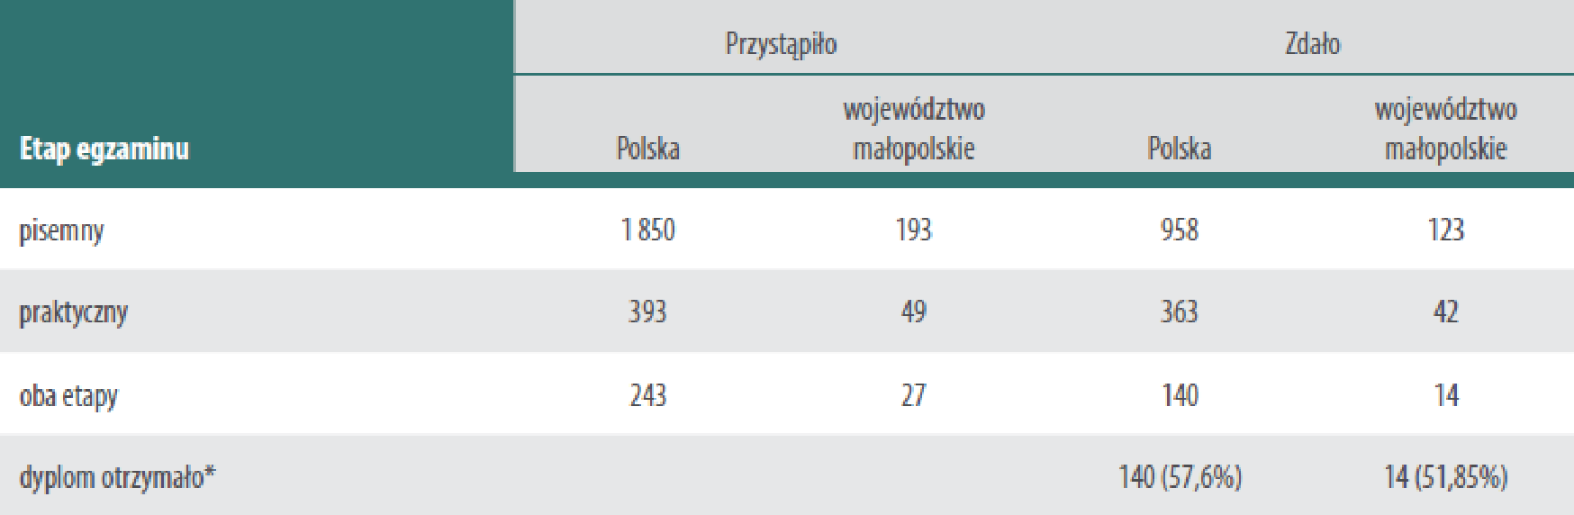
Źródło: Raport przedstawiający sytuację społeczno- -gospodarczą regionu – Województwo Małopolskie 2015

Średnia zdawalność egzaminu na poziomie ZSZ jest dla Małopolski niższa od średniej krajowej o blisko 6%.
Należy zwrócić uwagę na fakt, ze w 2015 roku w ramach tzw. „Starego egzaminu zawodowego”, egzaminowani byli wyłącznie uczniowie zdający egzamin poprawkowy (czyli ci, którzy w poprzednich latach nie zdali egzaminu). Wynika to z faktu, iż od 2015 r. wprowadzono obowiązek zdawania tzw. „nowego egzaminu” (wg kwalifikacji).

- Technika
W województwie małopolskim w 2015 roku do dwóch etapów tzw. „starego” egzaminu potwierdzającego kwalifikacje w zawodzie przystąpiło łącznie 10 875 absolwentów techników i szkół policealnych. Spośród nich 8 072 osoby otrzymały dyplom (tj. 74,23%).

Tabela: Liczba absolwentów techników i szkół policealnych w województwie małopolskim, którzy przystąpili do poszczególnych etapów egzaminu łącznie w sesjach zimowej i letniej w 2015 roku wraz ze zdawalnością
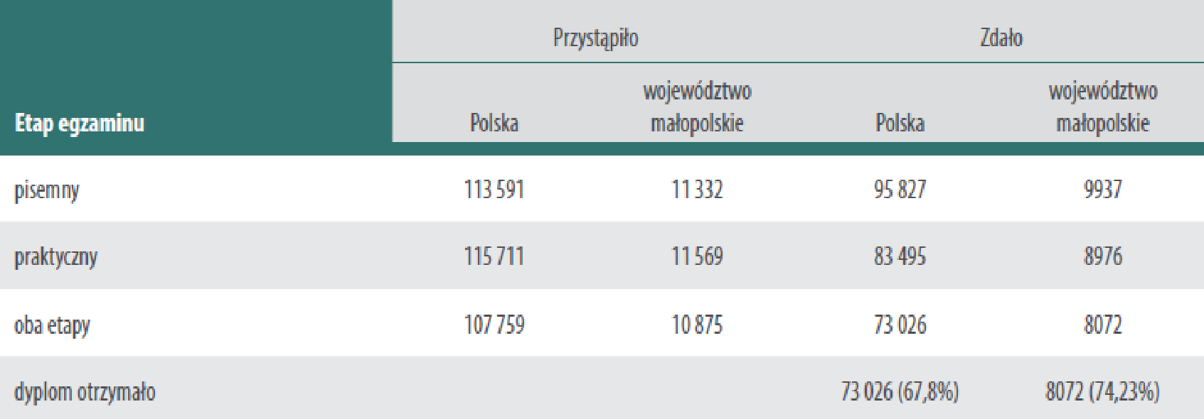
Źródło: Raport przedstawiający sytuację społeczno- -gospodarczą regionu – Województwo Małopolskie 2015

Średnia zdawalność egzaminu zawodowego na poziomie Technikum, jest dla Małopolski wyższa od średniej krajowej o blisko 6%.

Dodatkowo należy zwrócić uwagę na fakt, na który wskazuje poniższa tabela, że wśród najczęściej wybieranych kwalifikacji potwierdzanych egzaminami zawodowymi znajduje się technik informatyk
i technik pojazdów samochodowych.

Tabela: Zawody najczęściej wybierane na egzaminie dla absolwentów techników i szkół policealnych w kraju oraz w województwie małopolskim w 2015 roku
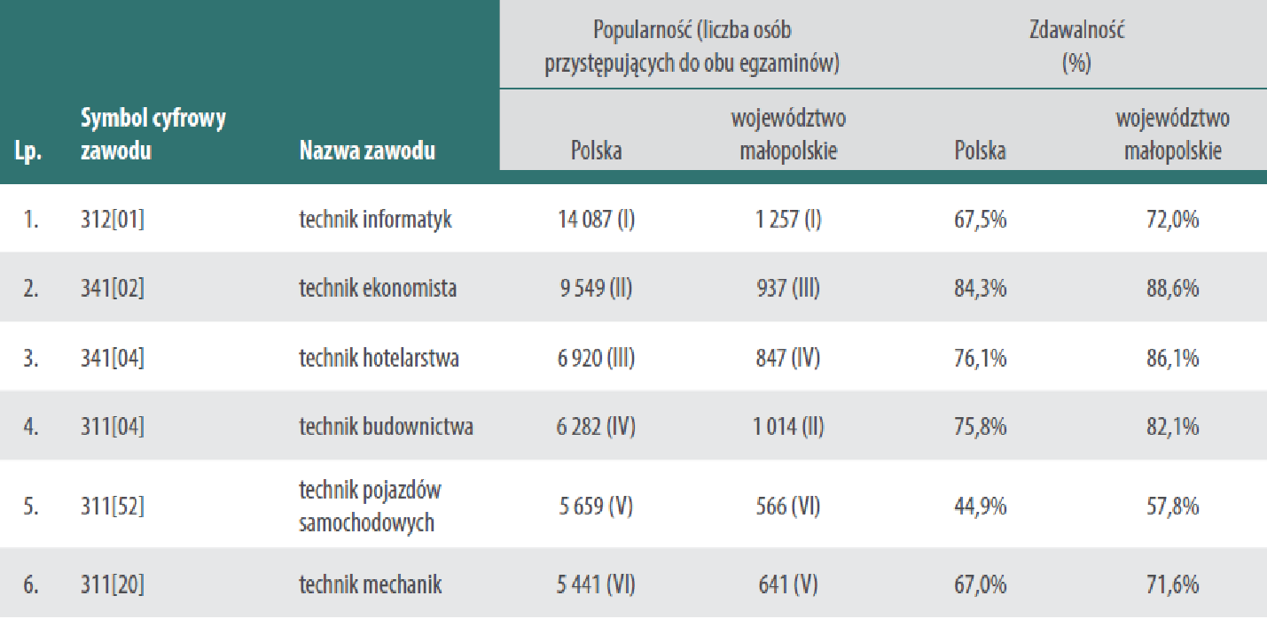
Źródło: Raport przedstawiający sytuację społeczno- -gospodarczą regionu – Województwo Małopolskie 2015 – str. 90;

MAŁOPOLSKA – tzw. „nowy” egzamin potwierdzający kwalifikacje w zawodzie
- W województwie małopolskim w 2015 roku w sesji zimowej „nowy” egzamin potwierdzający kwalifikacje zawodowe przeprowadzono w 95 kwalifikacjach – dla uczniów i absolwentów szkół zawodowych, eksternów oraz absolwentów kwalifikacyjnych kursów zawodowych.
- Do obu części egzaminu przeprowadzonego w sesji zimowej przystąpiło 6 579 osób. Świadectwa kwalifikacyjne uzyskało 76,46% zdających spośród wszystkich, którzy przystąpili do obu części egzaminu, tj. 5 030 osób.
- Do obu części „nowego” egzaminu zawodowego przeprowadzonego w sesji letniej w 127 kwalifikacjach przystąpiło 23 337 osób. Spośród tej liczby świadectwa kwalifikacyjne otrzymało 76,81% zdających, tj. 17,925 osób.

Tabela: Wyniki egzaminu potwierdzającego kwalifikacje w kraju w 2015 roku w ramach tzw. „nowego egzaminu”
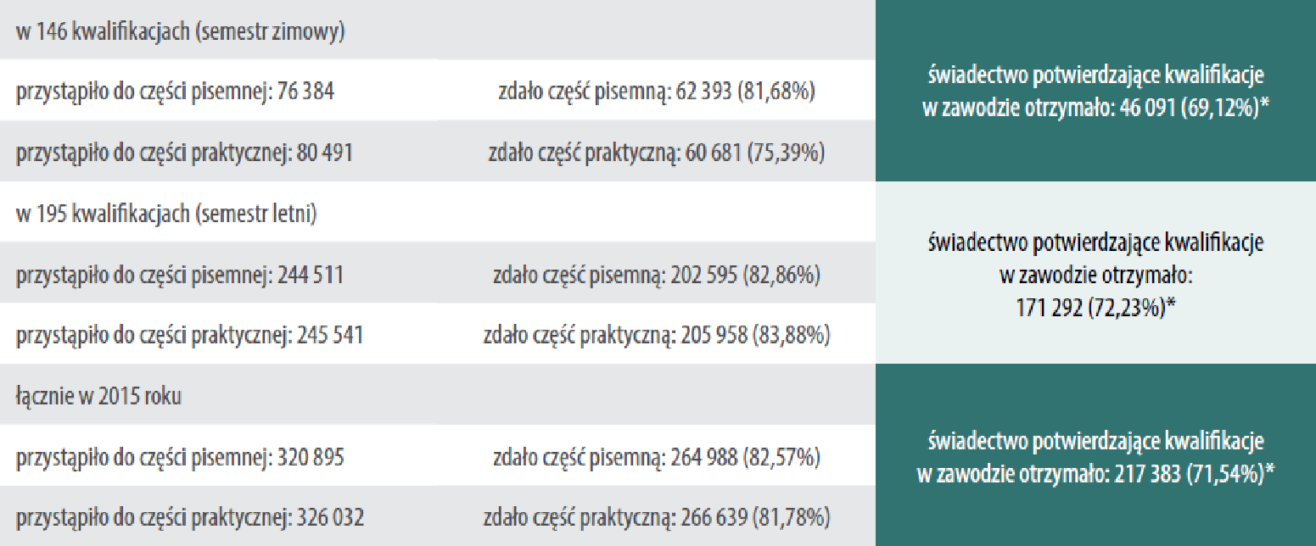
Źródło: Raport przedstawiający sytuację społeczno- -gospodarczą regionu – Województwo Małopolskie 2015

Należy zauważyć, że średni wynik % zdawalności egzaminu dla uczniów szkół Województwa Małopolskiego jest wyższy, niż dla Polski, i to odpowiednio w s semestrze zimowym – 7% (poziom zdawalności 76,46%)
i w semestrze letnim – 5% (poziom zdawalności 76,81%)

Wykres: Poziom zdawalności egzaminu potwierdzającego kwalifikacje zawodowe w kraju i w województwie małopolskim w 2015 roku (%)
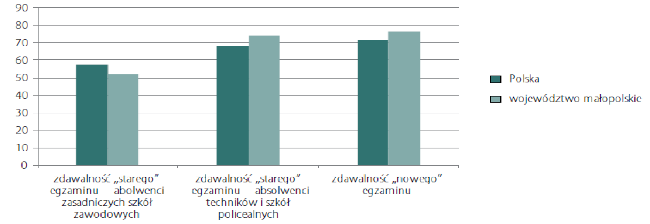
Źródło: Raport przedstawiający sytuację społeczno- -gospodarczą regionu – Województwo Małopolskie 2015

Dodatkowo należy przypomnieć, iż od roku 2015 r. wprowadzono obowiązek zdawania tzw. „nowego egzaminu” (egzamin potwierdzający kwalifikacje zawodowe) dla uczniów szkół zawodowych, zatem powyższe wyniki obejmują uczniów szkół zasadniczych szkół zawodowych i techników.

POWIAT WADOWICKI
W Powiecie wadowickim egzaminy zawodowe przeprowadzono w 34 kwalifikacjach – dla uczniów i absolwentów szkół zawodowych, eksternów oraz osób, które ukończyły kwalifikacyjne kursy zawodowe. Świadectwa potwierdzające kwalifikacje w zawodzie w powiecie otrzymało 889 zdających – 80% uczniów.

Tabela: wyniki egzaminów zawodowych ogółem dla szkół w powiecie wadowickim
CZĘŚĆ PISEMNA |  | CZĘŚĆ PRAKTYCZNA |  | ŚWIADECTWA POTWIERDZAJĄCE KWALIFIKACJE
przystąpiło | Zdało | Przystąpiło | zdało | otrzymało
1 097 | 973 | 1 107 | 963 | 889
 | 89% |  | 87%
Źródło: dane OKE Kraków

Zatem średnia zdawalność egzaminów zawodowych w Powiecie Wadowickim, jest wyższa od średniej dla Polski i regionu (obejmuje tylko absolwentów, którzy mają wyniki z obu części egzaminu -przystąpili do obu etapów egzaminu).
Dodatkowo należy przypomnieć, iż od roku 2015 r. wprowadzono obowiązek zdawania tzw. „nowego egzaminu” (egzamin potwierdzający kwalifikacje zawodowe) dla uczniów szkół zawodowych, zatem powyższe wyniki obejmują uczniów szkół zasadniczych szkół zawodowych i techników.

Centrum Kształcenia Zawodowego i Ustawicznego w Andrychowie
Szkoła od lat utrzymuje stosunkowo wysoką zdawalność egzaminów zawodowych. Poniższe zestawienie pokazuje w latach sytuację w zakresie prowadzonych przez Szkołę zawodów

ZAWÓD – technik MECHANIK
Rok szkolny | 2010/2011 | 2011/2012 | 2012/2013 | 2013/2014 | 2014/2015
Liczba uczniów w klasie | 21 | 18 | 19 | 20 | 27
Liczba zdających | 18 | 18 | 15 | 14 | 17
Liczba zdanych | 15 | 14 | 9 | 13 | 13
% zdanych w ogóle zdających | 83% | 78% | 60% | 93% | 76%
Źródło: opracowanie własne na podstawie danych Szkoły
ZAWÓD – technik INFORMATYK
Rok szkolny | 2010/2011 | 2011/2012 | 2012/2013 | 2013/2014 | 2014/2015
Liczba uczniów w klasie | 46 | 28 | 27 | 23 | 25
Liczba zdających | 31 | 15 | 22 | 25 | 32
Liczba zdanych | 13 | 9 | 16 | 11 | 25
% zdanych w ogóle zdających | 42% | 60% | 73% | 44% | 78%
Źródło: opracowanie własne na podstawie danych Szkoły
ZAWÓD – technik EKONOMISTA
Rok szkolny | 2010/2011 | 2011/2012 | 2012/2013 | 2013/2014 | 2014/2015
Liczba uczniów w klasie | 23 | 27 | 19 | 12 | 11
Liczba zdających | 21 | 24 | 18 | 11 | 12
Liczba zdanych | 10 | 12 | 9 | 5 | 7
% zdanych w ogóle zdających | 48% | 50% | 50% | 45% | 58%
Źródło: opracowanie własne na podstawie danych Szkoły

ZAWÓD – TECHNIK OBSŁUGI TURYSTYCZNEJ
Rok szkolny | 2010/2011 | 2011/2012 | 2012/2013 | 2013/2014 | 2014/2015
Liczba uczniów w klasie | 0 | 20 | 27 | 11 | 15
Liczba zdających | 0 | 19 | 27 | 11 | 15
Liczba zdanych | 0 | 18 | 22 | 8 | 14
% zdanych w ogóle zdających | x | 95% | 81% | 73% | 93%
Źródło: opracowanie własne na podstawie danych Szkoły
ZAWÓD – TECHNIK ORGANIZACJI REKLAMY
Rok szkolny | 2010/2011 | 2011/2012 | 2012/2013 | 2013/2014 | 2014/2015
Liczba uczniów w klasie | 0 | 0 | 0 | 27 | 23
Liczba zdających | 0 | 0 | 0 | 25 | 21
Liczba zdanych | 0 | 0 | 0 | 19 | 18
% zdanych w ogóle zdających | x | X | x | 76% | 86%
Źródło: opracowanie własne na podstawie danych Szkoły
ZAWÓD – technik elektronik
Rok szkolny | 2010/2011 | 2011/2012 | 2012/2013 | 2013/2014 | 2014/2015
Liczba uczniów w klasie | 12 | 10 | 0 | 0 | 0
Liczba zdających | 13 | 13 | 1 | 0 | 0
Liczba zdanych | 4 | 8 | 0 | 0 | 0
% zdanych w ogóle zdających | 31% | 62% | 0% | x | X
Źródło: opracowanie własne na podstawie danych Szkoły
ZAWÓD – Elektromechanik (ZSZ)
Rok szkolny | 2010/2011 | 2011/2012 | 2012/2013 | 2013/2014 | 2014/2015
Liczba uczniów w klasie | 29 | 18 | 0 | 0 | 0
Liczba zdających | 29 | 18 | 1 | 0 | 0
Liczba zdanych | 20 | 9 | 0 | 0 | 0
% zdanych w ogóle zdających | 69% | 50% | 0% | x | X
Źródło: opracowanie własne na podstawie danych Szkoły
ZAWÓD – Mechanik pojazdów samochodowych („młodociani” - ZSZ)
Rok szkolny | 2010/2011 | 2011/2012 | 2012/2013 | 2013/2014 | 2014/2015
Liczba uczniów w klasie | 11 | 0 | 0 | 0 | 0
Liczba zdających | 4 | 0 | 0 | 0 | 0
Liczba zdanych | 4 | 0 | 0 | 0 | 0
% zdanych w ogóle zdających | 100% | X | x | x | X
Źródło: opracowanie własne na podstawie danych Szkoły

Należy zauważyć, iż w liczbie zdających uwzględniono wszystkich uczniów, którzy zdawali egzamin pisemny lub praktyczny oraz uwzględnia uczniów zdających egzaminy poprawkowe.
W kontekście liczby zdanych egzaminów zawodowych, uwzględniono też zdających egzaminy poprawkowe.
Dla zawodów, dla których nie podano wyników egzaminów zawodowych, do roku szkolnego 2015/2016 nie realizowano jeszcze egzaminów zawodowych (w ramach uruchomionego wcześniej cyklu kształcenia)

Wyraźnym atutem Szkoły jest stosunkowo wysoka zdawalność egzaminów zawodowych jej uczniów. W kontekście roku szkolnego 2015/2016, w zakresie zawodu technik obsługi turystycznej zdawalność wynosiła 93%, a w zakresie zawodu technik organizacji reklamy 86% - zatem wyniki te były zdecydowanie powyżej średniej dla Powiatu (regionu zresztą również) oraz należy podkreślić wartość prowadzonego procesu kształcenia. Warto też zauważyć też dobre efekty kształcenia w zawodzie technik informatyk i technik mechanik, gdzie efektywność procesu kształcenia w analizowanym zakresie, przekłada się na wynik 78%
i odpowiednio 76%.

Aktualizacja - Rok Szkolny do 2017/2018

MAŁOPOLSKA – tzw. „nowy” egzamin potwierdzający kwalifikacje w zawodzie
- W województwie małopolskim w 2018 roku „nowy” egzamin potwierdzający kwalifikacje zawodowe przeprowadzono w 177 kwalifikacjach – dla uczniów i absolwentów szkół zawodowych, eksternów oraz absolwentów kwalifikacyjnych kursów zawodowych.
- Do egzaminu w 177 kwalifikacjach przystąpiło 44 983 osoby.
- Do obu części egzaminu przystąpiło 39 342 osoby.
- Świadectwa kwalifikacyjne uzyskało 82% zdających spośród wszystkich, którzy przystąpili do obu części egzaminu, tj. 36 796 osób.

Tabela: wyniki egzaminów zawodowych ogółem dla Polski rok 2018.
CZĘŚĆ PISEMNA |  | CZĘŚĆ PRAKTYCZNA |  | ŚWIADECTWA POTWIERDZAJĄCE KWALIFIKACJE
przystąpiło | Zdało | Przystąpiło | zdało | otrzymało
41 639 | 38 498 | 42 686 | 37 458 | 36 796
 | 92% |  | 88 %
Źródło: dane OKE Kraków

Poniżej przedstawiono wyniki egzaminu z kwalifikacji dla województwa małopolskiego w latach 2016/2017 oraz 2017/2018r.

Małopolska - wyniki egzaminów z kwalifikacji dla Polski w latach 2016 – 2018.
 | CZĘŚĆ PISEMNA |  | CZĘŚĆ PRAKTYCZNA |  | ŚWIADECTWA KWALIFIKACJI
 | Przystąpiło | Zdało | Przystąpiło | Zdało | Otrzymało
Rok 2016/2017 | 42 651 | 38982 | 42 833 | 36 434 | 35 480
 |  | 91% |  | 85%
Rok 2017/2018 | 41 639 | 38 498 | 42 686 | 37458 | 36 796
 |  | 92% |  | 88%
Źródło: dane OKE Kraków

Porównując wyniki egzaminu z kwalifikacji dla województwa małopolskiego w latach 2017/2018 oraz w latach 2016/2017 można zauważyć, iż w roku 2017/2018 świadectwo kwalifikacji otrzymała większa liczba zdających. W roku szkolnym 2017/2018 o 1 % zdających więcej zdało część pisemną egzaminu jak w roku wcześniejszym, a o 3 % więcej osób zdało część praktyczną.

Tabela: wyniki egzaminów zawodowych ogółem dla Polski rok 2018.
CZĘŚĆ PISEMNA |  | CZĘŚĆ PRAKTYCZNA |  | ŚWIADECTWA POTWIERDZAJĄCE KWALIFIKACJE
przystąpiło | Zdało | Przystąpiło | zdało | otrzymało
445 563 | 383 479 | 468 044 | 360 920 | 304 169
 | 86,07% |  | 77,11%
Źródło: dane OKE Kraków

CKE – wyniki egzaminów z kwalifikacji dla Polski w latach 2016 – 2018.
W roku szkolnym 2017/2018 do egzaminu do obu części, we wszystkich sesjach przystąpiło łącznie 404 065 na terenie całego kraju.
W styczniu i lutym egzamin przeprowadzono w 228 kwalifikacjach, w maju i czerwcu w 255 kwalifikacjach, w czerwcu i lipcu w 255 kwalifikacjach.

 | CZĘŚĆ PISEMNA |  | CZĘŚĆ PRAKTYCZNA |  | ŚWIADECTWA KWALIFIKACJI
 | Przystąpiło | Zdało | Przystąpiło | Zdało | Otrzymało
Rok 2015/2016 | 457 456 | 390 110 | 452 553 | 360 392 | 308 968
 |  | 85,28% |  | 79,76% | 73,67%*
Rok 2016/2017 | 452 949 | 394 574 | 459 884 | 360 763 | 313 026
 |  | 87,11% |  | 78,45% | 75,69%*
Rok 2017/2018 | 445 563 | 383 479 | 468 044 | 360 920 | 304 169
 |  | 86,07% |  | 77,11% | 75,28%*
*Obejmuje zdających, którzy uzyskali wyniki z obu części egzaminu ( przystąpili do obu części egzaminu)
Źródło: dane CKE

Należy zauważyć, że średni wynik % zdawalności egzaminu dla uczniów szkół dla Polski w roku szkolnym 2017/2018 jest niższy, niż w roku 2016/2017 – 0,41% (poziom zdawalności 75,69%) a w porównaniu z rokiem 2015/2016 wyższy – 1,61% (poziom zdawalności 73,67%). Z porównania wyników widać, że zdawalność w całym kraju utrzymuje się prawie cały czas na tym samym poziomie.

Dodatkowo należy przypomnieć, iż od roku 2015 r. wprowadzono obowiązek zdawania tzw. „nowego egzaminu” (egzamin potwierdzający kwalifikacje zawodowe) dla uczniów szkół zawodowych, zatem powyższe wyniki obejmują uczniów szkół zasadniczych szkół zawodowych i techników.

POWIAT WADOWICKI
W Powiecie wadowickim egzaminy zawodowe przeprowadzono w 61 kwalifikacjach – dla uczniów i absolwentów szkół zawodowych, eksternów oraz osób, które ukończyły kwalifikacyjne kursy zawodowe. Świadectwa potwierdzające kwalifikacje w zawodzie w powiecie otrzymało 1682 zdających – 80% uczniów.

Tabela: wyniki egzaminów zawodowych ogółem dla szkół w powiecie wadowickim

CZĘŚĆ  Ć PISEMNA |  | CZĘŚĆ PRAKTYCZNA |  | ŚWIADECTWA POTWIERDZAJĄCE KWALIFIKACJE
przystąpiło | Zdało | Przystąpiło | zdało | otrzymało
1 789 | 1699 | 1 847 | 1684 | 1682
 | 95% |  | 91%
Źródło: dane OKE Kraków

Zatem średnia zdawalność egzaminów zawodowych w Powiecie Wadowickim, jest wyższa od średniej dla Polski i regionu (obejmuje tylko absolwentów, którzy mają wyniki z obu części egzaminu -przystąpili do obu etapów egzaminu).
Dodatkowo należy przypomnieć, iż od roku 2015r. wprowadzono obowiązek zdawania tzw. „nowego egzaminu” (egzamin potwierdzający kwalifikacje zawodowe) dla uczniów szkół zawodowych, zatem powyższe wyniki obejmują uczniów szkół zasadniczych szkół zawodowych i techników.

Powiat wadowicki - wyniki egzaminów z kwalifikacji w latach 2016 – 2018.

 | CZĘŚĆ PISEMNA |  | CZĘŚĆ PRAKTYCZNA |  | ŚWIADECTWA KWALIFIKACJI
 | Przystąpiło | Zdało | Przystąpiło | Zdało | Otrzymało
Rok 2016/2017 | 1876 | 1753 | 1906 | 1651 | 1607
 |  | 93% |  | 87%
Rok 2017/2018 | 1789 | 1699 | 1847 | 1684 | 1682
 |  | 95% |  | 91%

Centrum Kształcenia Zawodowego i Ustawicznego w Andrychowie
Szkoła od lat utrzymuje stosunkowo wysoką zdawalność egzaminów zawodowych. Poniższe zestawienie pokazuje w latach sytuację w zakresie prowadzonych przez Szkołę zawodów.

ZAWÓD – technik MECHANIK
Rok szkolny | 2010/2011 | 2011/2012 | 2012/2013 | 2013/2014 | 2014/2015
Liczba uczniów w klasie | 21 | 18 | 19 | 20 | 27
Liczba zdających | 18 | 18 | 15 | 14 | 17
Liczba zdanych | 15 | 14 | 9 | 13 | 13
% zdanych w ogóle zdających | 83% | 78% | 60% | 93% | 76%
Rok szkolny | 2015/2016 | 2016/2017 | 2017/2018
Liczba uczniów w klasie | 24 | 17 | 19
Liczba zdających | 24 | 16 | 17
Liczba zdanych | 8 | 9 | 9
% zdanych w ogóle zdających | 33% | 56% | 53%
Źródło: opracowanie własne na podstawie danych Centrum
ZAWÓD – technik INFORMATYK
Rok szkolny | 2010/2011 | 2011/2012 | 2012/2013 | 2013/2014 | 2014/2015
Liczba uczniów w klasie | 46 | 28 | 27 | 23 | 25
Liczba zdających | 31 | 15 | 22 | 25 | 32
Liczba zdanych | 13 | 9 | 16 | 11 | 25
% zdanych w ogóle zdających | 42% | 60% | 73% | 44% | 78%
Rok szkolny | 2015/2016 | 2016/2017 | 2017/2018
Liczba uczniów w klasie | 22 | 24 | 26
Liczba zdających | 20 | 22 | 25
Liczba zdanych | 10 | 11 | 19
% zdanych w ogóle zdających | 50% | 50% | 76%
Źródło: opracowanie własne na podstawie danych Centrum

ZAWÓD – technik EKONOMISTA
Rok szkolny | 2010/2011 | 2011/2012 | 2012/2013 | 2013/2014 | 2014/2015
Liczba uczniów w klasie | 23 | 27 | 19 | 12 | 11
Liczba zdających | 21 | 24 | 18 | 11 | 12
Liczba zdanych | 10 | 12 | 9 | 5 | 7
% zdanych w ogóle zdających | 48% | 50% | 50% | 45% | 58%
Rok szkolny | 2015/2016 | 2016/2017 | 2017/2018
Liczba uczniów w klasie | 18 | 14 | 25
Liczba zdających | 18 | 14 | 24
Liczba zdanych | 10 | 11 | 17
% zdanych w ogóle zdających | 56% | 79% | 71%
Źródło: opracowanie własne na podstawie danych Centrum
ZAWÓD – TECHNIK OBSŁUGI TURYSTYCZNEJ
Rok szkolny | 2010/2011 | 2011/2012 | 2012/2013 | 2013/2014 | 2014/2015
Liczba uczniów w klasie | 0 | 20 | 27 | 11 | 15
Liczba zdających | 0 | 19 | 27 | 11 | 15
Liczba zdanych | 0 | 18 | 22 | 8 | 14
% zdanych w ogóle zdających | x | 95% | 81% | 73% | 93%
Rok szkolny | 2015/2016 | 2016/2017 | 2017/2018
Liczba uczniów w klasie | 11 | 27 | 29
Liczba zdających | 11 | 26 | 29
Liczba zdanych | 10 | 25 | 27
% zdanych w ogóle zdających | 91% | 96% | 93%
Źródło: opracowanie własne na podstawie danych Centrum
ZAWÓD – TECHNIK ORGANIZACJI REKLAMY
Rok szkolny | 2010/2011 | 2011/2012 | 2012/2013 | 2013/2014 | 2014/2015
Liczba uczniów w klasie | 0 | 0 | 0 | 27 | 23
Liczba zdających | 0 | 0 | 0 | 25 | 21
Liczba zdanych | 0 | 0 | 0 | 19 | 18
% zdanych w ogóle zdających | x | X | x | 76% | 86%
Rok szkolny | 2015/2016 | 2016/2017 | 2017/2018
Liczba uczniów w klasie | 0 | 28 | 0
Liczba zdających | 0 | 27 | 0
Liczba zdanych | 0 | 25 | 0
% zdanych w ogóle zdających | X | 93% | X
Źródło: opracowanie własne na podstawie danych Centrum
ZAWÓD – TECHNIK Spedytor
Rok szkolny | 2010/2011 | 2011/2012 | 2012/2013 | 2013/2014 | 2014/2015
Liczba uczniów w klasie | 0 | 0 | 0 | 0 | 0
Liczba zdających | 0 | 0 | 0 | 0 | 0
Liczba zdanych | 0 | 0 | 0 | 0 | 0
% zdanych w ogóle zdających | x | X | x | x | x
Rok szkolny | 2015/2016 | 2016/2017 | 2017/2018
Liczba uczniów w klasie | 7 | 19 | 24
Liczba zdających | 7 | 18 | 22
Liczba zdanych | 3 | 9 | 22
% zdanych w ogóle zdających | 42% | 50% | 100%
Źródło: opracowanie własne na podstawie danych Centrum

ZAWÓD – TECHNIK Budownictwa
Rok szkolny | 2010/2011 | 2011/2012 | 2012/2013 | 2013/2014 | 2014/2015
Liczba uczniów w klasie | 0 | 0 | 0 | 0 | 25
Liczba zdających | 0 | 0 | 0 | 0 | 11
Liczba zdanych | 0 | 0 | 0 | 0 | 4
% zdanych w ogóle zdających | x | X | x | x | 36%
Rok szkolny | 2015/2016 | 2016/2017 | 2017/2018
Liczba uczniów w klasie | 10 | 7 | 16
Liczba zdających | 9 | 7 | 16
Liczba zdanych | 6 | 5 | 1
% zdanych w ogóle zdających | 67% | 71% | 6%
Źródło: opracowanie własne na podstawie danych Szkoły

ZAWÓD – technik elektronik
Rok szkolny | 2010/2011 | 2011/2012 | 2012/2013 | 2013/2014 | 2014/2015
Liczba uczniów w klasie | 12 | 10 | 0 | 0 | 0
Liczba zdających | 13 | 13 | 1 | 0 | 0
Liczba zdanych | 4 | 8 | 0 | 0 | 0
% zdanych w ogóle zdających | 31% | 62% | 0% | x | X
Rok szkolny | 2015/2016 | 2016/2017 | 2017/2018
Liczba uczniów w klasie | 0 | 0 | 0
Liczba zdających | 0 | 0 | 0
Liczba zdanych | 0 | 0 | 0
% zdanych w ogóle zdających | x | x | x
Źródło: opracowanie własne na podstawie danych Szkoły
ZAWÓD – Elektromechanik (ZSZ)
Rok szkolny | 2010/2011 | 2011/2012 | 2012/2013 | 2013/2014 | 2014/2015
Liczba uczniów w klasie | 29 | 18 | 0 | 0 | 0
Liczba zdających | 29 | 18 | 1 | 0 | 0
Liczba zdanych | 20 | 9 | 0 | 0 | 0
% zdanych w ogóle zdających | 69% | 50% | 0% | x | x
Rok szkolny | 2015/2016 | 2016/2017 | 2017/2018
Liczba uczniów w klasie | 0 | 0 | 0
Liczba zdających | 0 | 0 | 0
Liczba zdanych | 0 | 0 | 0
% zdanych w ogóle zdających | x | x | x
Źródło: opracowanie własne na podstawie danych Szkoły
ZAWÓD – Mechanik pojazdów samochodowych („młodociani” - ZSZ)
Rok szkolny | 2010/2011 | 2011/2012 | 2012/2013 | 2013/2014 | 2014/2015
Liczba uczniów w klasie | 11 | 0 | 0 | 0 | 0
Liczba zdających | 4 | 0 | 0 | 0 | 0
Liczba zdanych | 4 | 0 | 0 | 0 | 0
% zdanych w ogóle zdających | 100% | X | x | x | X
Rok szkolny | 2015/2016 | 2016/2017 | 2017/2018
Liczba uczniów w klasie
Liczba zdających
Liczba zdanych
% zdanych w ogóle zdających
Źródło: opracowanie własne na podstawie danych Szkoły

Absolwenci którzy otrzymali dyplom technika w Centrum Kształcenia Zawodowego i Ustawicznego w Andrychowie w latach 2016-2017 – w rozbiciu na poszczególne lata (w %).

 | Technik | Technik | Technik | Technik | Technik | Technik | Technik
 | budownictwa | ekonomista | informatyk | mechanik | obsługi | organizacji | spedytor
 |  |  |  |  | turystycznej | reklamy
2015/2016 | 67% | 56% | 50% | 33% | 91% |  | 43%
2016/2017 | 71% | 79% | 42% | 56% | 93% | 79% | 42%
2017/2018 | 6% | 63% | 64% | 53% | 86% |  | 86%

Wykres: Ilość absolwentów, którzy otrzymali dyplom technika w latach 2016 – 2018 (w%).
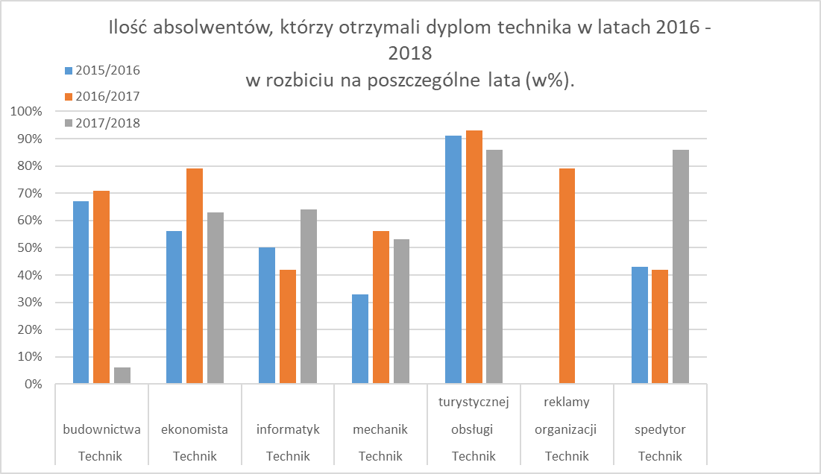

Źródło: opracowanie własne na podstawie danych Szkoły

Wykres: Ilość absolwentów, którzy otrzymali dyplom technika w latach 2016 – 2018 średnia (w%).

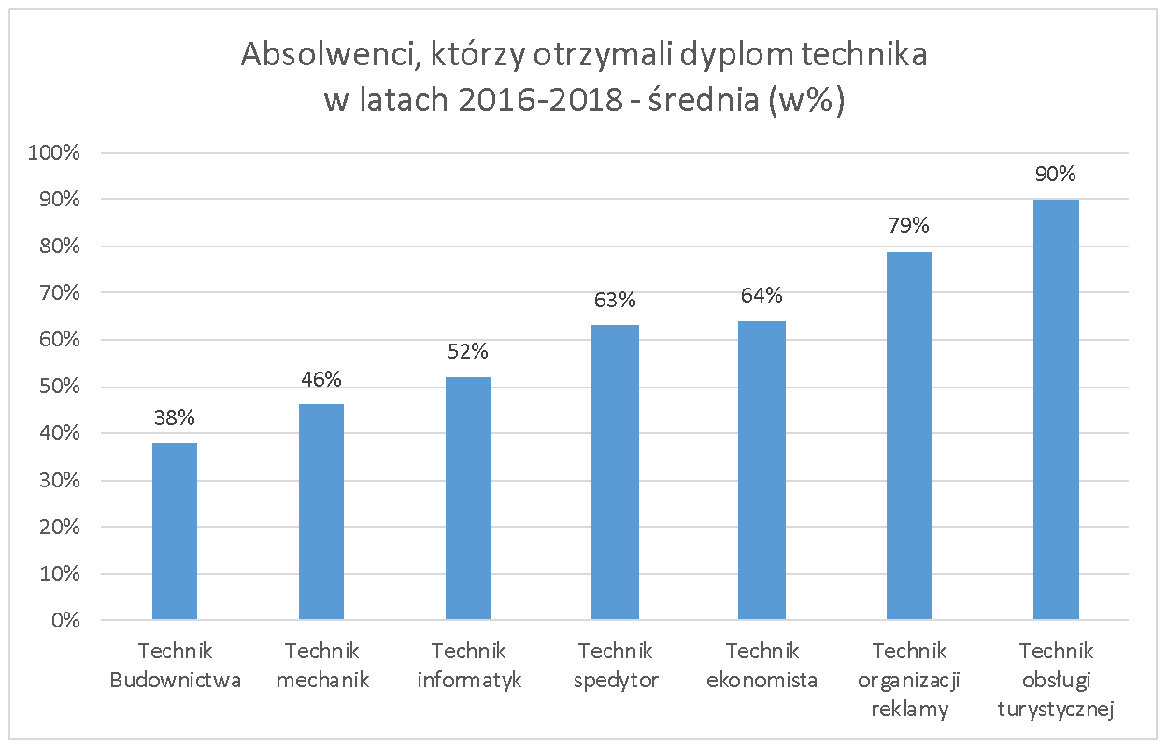
Źródło: opracowanie własne na podstawie danych Szkoły

Należy zauważyć, iż w liczbie zdających uwzględniono wszystkich uczniów, którzy zdawali egzamin pisemny lub praktyczny oraz uwzględnia uczniów zdających egzaminy poprawkowe.
W kontekście liczby zdanych egzaminów zawodowych, uwzględniono też zdających egzaminy poprawkowe.
Dla zawodów, dla których nie podano wyników egzaminów zawodowych, do roku szkolnego 2015/2016 nie realizowano jeszcze egzaminów zawodowych (w ramach uruchomionego wcześniej cyklu kształcenia)

Wyraźnym atutem Szkoły jest stosunkowo wysoka zdawalność egzaminów zawodowych jej uczniów. W kontekście roku szkolnego 2017/2018, w zakresie zawodu technik obsługi turystycznej zdawalność wynosiła 93%, a w zakresie zawodu technik spedytor 100% - zatem wyniki te były zdecydowanie powyżej średniej dla Powiatu (regionu zresztą również) oraz należy podkreślić wartość prowadzonego procesu kształcenia. Warto też zauważyć też dobre efekty kształcenia w zawodzie technik informatyk i technik ekonomista, gdzie efektywność procesu kształcenia w analizowanym zakresie, przekłada się na wynik 76%
i odpowiednio 71%.

  - Analiza wyników matur

MAŁOPOLSKA
Spośród ogólnej liczby osób, które przystąpiły do egzaminu maturalnego w województwie małopolskim
w maju 2015 roku oraz w terminie poprawkowym, egzamin maturalny zdało 84%, tj. 22 359 absolwentów, przewyższając tym samym, tak jak i w latach ubiegłych, poziom zdawalności egzaminu maturalnego w skali kraju ok. 2,5%.
Podkreślić należy, iż ten wynik dla małopolski, jest najwyższy w kraju –ex aequo z maturzystami z województwa mazowieckiego.
Należy przy tym zauważyć, iż egzamin realizowany był w „nowej” i „starej” formule, w ty:
- W „starej” formule egzamin maturalny w 2015 roku zdawali uczniowie techników – zdawalność w tej grupie zdających wynosiła 73% dla zdających w Małopolsce
- W „nowej” formule egzamin maturalny zdawali uczniowie liceów ogólnokształcących - zdawalność w tej grupie wyniosła 91%.

Źródło: zdawalność w powiatach w całej sesji 2015 roku - nowa i stara formuła (OKE w Krakowie)

Spośród ogólnej liczby osób, które przystąpiły do egzaminu maturalnego w województwie małopolskim
w maju 2016 roku oraz w terminie poprawkowym, egzamin maturalny zdało 86%, tj. 25 186 absolwentów, przewyższając tym samym, tak jak i w latach ubiegłych, poziom zdawalności egzaminu maturalnego w skali kraju ok. 1%.

Źródło: informacja o wynikach egzaminu maturalnego po wszystkich sesjach w 2016 roku (OKE w Krakowie)

Spośród ogólnej liczby osób, które przystąpiły do egzaminu maturalnego w województwie małopolskim
w maju 2017 roku oraz w terminie poprawkowym, egzamin maturalny zdało 87%, tj. 21 827 absolwentów, przewyższając tym samym, tak jak i w latach ubiegłych, poziom zdawalności egzaminu maturalnego w skali kraju ok. 2,5%.

Źródło: informacja o wynikach egzaminu maturalnego po wszystkich sesjach w 2017 roku (OKE w Krakowie)

Spośród ogólnej liczby osób, które przystąpiły do egzaminu maturalnego w województwie małopolskim
w maju 2018 roku oraz w terminie poprawkowym, egzamin maturalny zdało 89%, tj. 22 217 absolwentów, przewyższając tym samym, tak jak i w latach ubiegłych, poziom zdawalności egzaminu maturalnego w skali kraju ok. 3%.

Źródło: informacja o wynikach egzaminu maturalnego po wszystkich sesjach w 2018 roku (OKE w Krakowie)

POWIAT WADOWICKI
Najwyższy poziom zdawalności wszystkich egzaminów obowiązkowych w nowej formule w maju 2015 roku uzyskano w powiecie chrzanowskim (90%), wadowickim (88%) oraz mieście Kraków i powiecie gorlickim (86%), natomiast najniższy poziom zdawalności, tak jak w latach poprzednich, uzyskano w powiecie proszowickim (61%).

Tabela: Zdawalność egzaminów obowiązkowych w ramach egzaminu maturalnego w powiatach województwa małopolskiego w maju 2015 roku
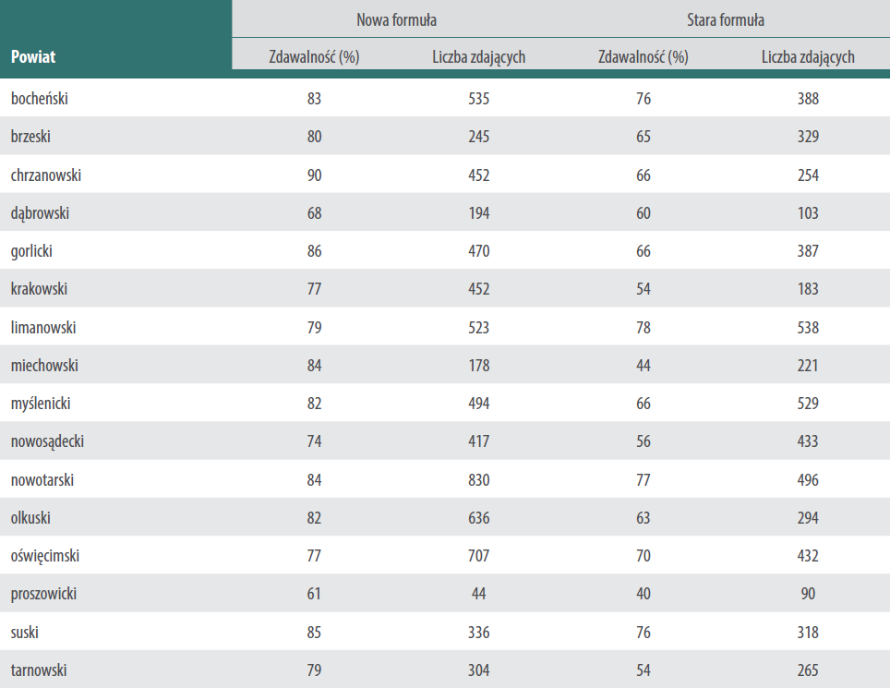

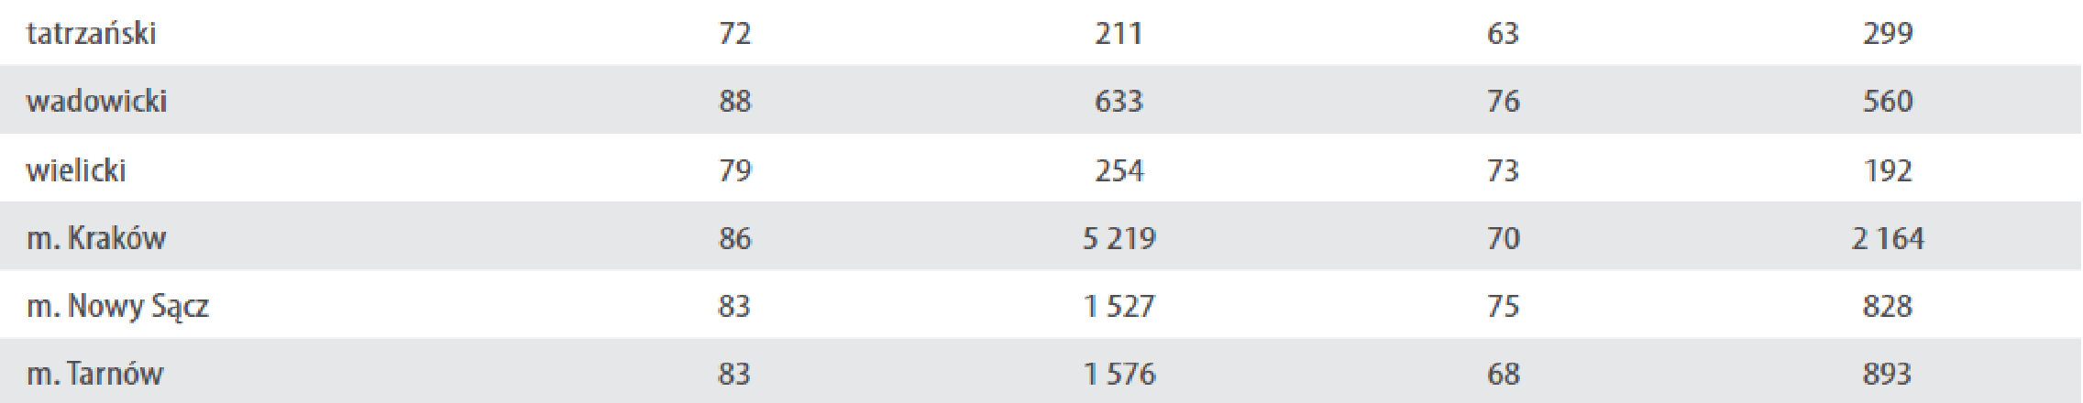
Źródło: Raport przedstawiający sytuację społeczno- -gospodarczą regionu – Województwo Małopolskie 2015

W kontekście „starej” i „nowej” formuły, wyniki prezentowały się następująco:
- W „starej” formule egzamin maturalny w 2015 roku zdawali uczniowie techników – zdawalność w tej grupie zdających wynosiła 80% dla zdających w Powiecie (zatem o 7% powyżej średniej dla regionu).
- W „nowej” formule egzamin maturalny zdawali uczniowie liceów ogólnokształcących - zdawalność w tej grupie wyniosła 96% (zatem o 5% powyżej średniej dla regionu).
Źródło: zdawalność w powiatach w całej sesji 2015 roku - nowa i stara formuła (OKE w Krakowie)

Najwyższy poziom zdawalności wszystkich egzaminów obowiązkowych w nowej formule w maju 2016 roku uzyskano w powiecie wielickim i mieście Kraków (87%), powiecie wadowickim (86%) oraz mieście Kraków i powiecie bocheńskim (86%), natomiast najniższy poziom zdawalności, uzyskano w powiecie miechowskim (67%).

Tabela: Zdawalność egzaminów obowiązkowych w ramach egzaminu maturalnego w powiatach województwa małopolskiego w maju 2016 roku.
Powiat | Liceum Ogólnokształcące |  | Technikum
 | Zdawalność (%) | Liczba zdających | Zdawalność (%) | Liczba zdających
bocheński | 85% | 510 | 88% | 360
brzeski | 78% | 187 | 69% | 332
chrzanowski | 92% | 355 | 70% | 192
dąbrowski | 79% | 183 | 69% | 86
gorlicki | 92% | 455 | 71% | 404
krakowski | 84% | 381 | 56% | 246
limanowski | 88% | 449 | 81% | 588
miechowski | 84% | 153 | 55% | 207
myślenicki | 88% | 444 | 62% | 491
nowosądecki | 83% | 370 | 62% | 342
nowotarski | 81% | 806 | 76% | 563
olkuski | 90% | 644 | 67% | 246
oświęcimski | 84% | 682 | 71% | 428
proszowicki | 83% | 47 | 68% | 57
suski | 83% | 272 | 73% | 272
tarnowski | 87% | 242 | 60% | 260
tatrzański | 74% | 225 | 64% | 229
wadowicki | 92% | 652 | 77% | 487
wielicki | 87% | 280 | 87% | 157
m. Kraków | 90% | 5315 | 77% | 1929
m. Nowy Sącz | 87% | 1350 | 78% | 772
m. Tarnów | 89% | 1631 | 72% | 811
Źródło: Zdawalność egzaminu maturalnego w powiatach w maju 2016 roku (OKE w Krakowie)

Poszczególne wyniki prezentowały się następująco:
- Uczniowie techników – zdawalność w tej grupie zdających wynosiła 77% dla zdających w powiecie (zatem o 4% powyżej średniej dla regionu).
- Uczniowie liceów ogólnokształcących - zdawalność w tej grupie wyniosła 92% (zatem o 4% powyżej średniej dla regionu).
Źródło: zdawalność w powiatach w 2016 roku (OKE w Krakowie)

Najwyższy poziom zdawalności wszystkich egzaminów obowiązkowych w nowej formule w maju 2017 roku uzyskano w powiecie bocheńskim (89%), w powiecie wadowickim (83%), natomiast najniższy poziom zdawalności, uzyskano w powiecie miechowskim (66%).

Tabela: Zdawalność egzaminów obowiązkowych w ramach egzaminu maturalnego w powiatach województwa małopolskiego w maju 2017 roku
Powiat | Liceum Ogólnokształcące |  | Technikum
 | Zdawalność (%) | Liczba zdających | Zdawalność (%) | Liczba zdających
bocheński | 90% | 491 | 88% | 358
brzeski | 80% | 172 | 73% | 286
chrzanowski | 90% | 411 | 66% | 265
dąbrowski | 81% | 101 | 64% | 74
gorlicki | 89% | 378 | 76% | 376
krakowski | 84% | 397 | 68% | 200
limanowski | 83% | 445 | 79% | 663
miechowski | 78% | 154 | 58% | 206
myślenicki | 89% | 432 | 68% | 472
nowosądecki | 82% | 286 | 71% | 267
nowotarski | 86% | 802 | 76% | 604
olkuski | 89% | 584 | 76% | 230
oświęcimski | 82% | 676 | 72% | 489
proszowicki | 74% | 65 | 62% | 47
suski | 91% | 297 | 72% | 360
tarnowski | 82% | 213 | 61% | 230
tatrzański | 78% | 222 | 68% | 204
wadowicki | 91% | 575 | 74% | 530
wielicki | 84% | 244 | 83% | 221
m. Kraków | 91% | 5065 | 76% | 2056
m. Nowy Sącz | 87% | 1411 | 79% | 985
m. Tarnów | 88% | 1534 | 76% | 797
Źródło: Zdawalność egzaminu maturalnego w powiatach w maju 2017 roku (OKE w Krakowie)

Poszczególne wyniki prezentowały się następująco:
- Uczniowie techników – zdawalność w tej grupie zdających wynosiła 74% dla zdających w powiecie (zatem o 1% poniżej średniej dla regionu).
- Uczniowie liceów ogólnokształcących - zdawalność w tej grupie wyniosła 91% (zatem o 3% powyżej średniej dla regionu).
Źródło: zdawalność w powiatach w 2017 roku (OKE w Krakowie)

Najwyższy poziom zdawalności wszystkich egzaminów obowiązkowych w nowej formule w maju 2018 roku uzyskano w powiecie proszowickim (92%), w powiecie wadowickim (83%), natomiast najniższy poziom zdawalności, uzyskano w powiecie tarnowskim (67%).

Tabela: Zdawalność egzaminów obowiązkowych w ramach egzaminu maturalnego w powiatach województwa małopolskiego w maju 2018 roku.
Powiat | Liceum Ogólnokształcące |  | Technikum
 | Zdawalność (%) | Liczba zdających | Zdawalność (%) | Liczba zdających
bocheński | 89% | 437 | 88% | 383
brzeski | 84% | 192 | 76% | 286
chrzanowski | 88% | 356 | 73% | 217
dąbrowski | 73% | 104 | 68% | 96
gorlicki | 94% | 402 | 74% | 350
krakowski | 85% | 388 | 63% | 243
limanowski | 89% | 405 | 84% | 676
miechowski | 89% | 166 | 62% | 188
myślenicki | 87% | 397 | 69% | 502
nowosądecki | 82% | 238 | 66% | 353
nowotarski | 84% | 833 | 78% | 534
olkuski | 87% | 546 | 75% | 199
oświęcimski | 84% | 692 | 81% | 497
proszowicki | 88% | 43 | 95% | 40
suski | 86% | 204 | 69% | 357
tarnowski | 79% | 189 | 56% | 223
tatrzański | 75% | 217 | 62% | 229
wadowicki | 94% | 535 | 76% | 533
wielicki | 84% | 245 | 82% | 248
m. Kraków | 90% | 5405 | 76% | 2214
m. Nowy Sącz | 89% | 1326 | 83% | 944
m. Tarnów | 87% | 1545 | 77% | 782
Źródło: Zdawalność egzaminu maturalnego w powiatach w maju 2018 roku (OKE w Krakowie)

Poszczególne wyniki prezentowały się następująco:
- Uczniowie techników – zdawalność w tej grupie zdających wynosiła 76% dla zdających w powiecie (zatem o 1% poniżej średniej dla regionu).
- Uczniowie liceów ogólnokształcących - zdawalność w tej grupie wyniosła 94% (zatem o 6% powyżej średniej dla regionu).
Źródło: zdawalność w powiatach w 2018 roku (OKE w Krakowie)

Centrum Kształcenia Zawodowego i Ustawicznego w Andrychowie
Szkoła – w porównaniu do średniej wojewódzkiej – ma nieco wyższy poziom zdawalności egzaminów, osiągając wynik 84,47%. Należy podkreślić jednak, że Małopolska posiada najwyższy wynik w kraju (ex aequo z Mazowszem).
Porównując wyniki w odniesieniu do średniej do średniej dla tzw. „starej” formuły egzaminu maturalnego, wynik szkoły jest wyższy o ponad 11% w porównaniu do szkół Małopolski i o ponad 4% wyższy w odniesieniu do średniej dla szkół powiatu.
Szczegółową analizę w tym zakresie prezentują poniższe zestawienia.

Tabela: Liczba uczniów zdających matury w szkole i poziom zdawalności
Analiza danych maturalnych
OGÓŁEM
Rok szkolny | 2011 | 2012 | 2013 | 2014 | 2015
Liczba zdających | 105 | 101 | 83 | 90 | 103
Liczba zdanych | 94 | 96 | 79 | 68 | 87
Udział % zdanych w ogóle zdających | 89,52% | 95,05% | 95,18% | 75,56% | 84,47%
Rok szkolny | 2016 | 2017 | 2018
Liczba zdających | 80 | 115 | 103
Liczba zdanych | 54 | 89 | 97
Udział % zdanych w ogóle zdających | 67,5% | 77,39% | 94,17
Źródło: opracowanie własne na podstawie danych Szkoły oraz wydruków z Wydziału Badań i Analiz OKE Kraków za poszczególne lata ujmujące całość sesji.

Należy zwrócić uwagę na bardzo wysokie wyniki z egzaminu z języka polskiego – 100% oraz z języka angielskiego – 98,86%.
Świadczy to o jakości prowadzonego procesu edukacyjnego i dobrym przygotowaniu kadry nauczającej j. angielskiego i j. polskiego. Równocześnie szukając przyczyn stosunkowo niskiego wyniku z matematyki, Szkoła upatruje przyczyny w stosunkowo częstej rotacji nauczycieli tego przedmiotu.

Tabela: Wyniki egzaminów maturalnych wg przedmiotów (zdających/zdało)
Wyniki egzaminów wg przedmiotów (zdających/zdało)
Rok szkolny | 2011 | 2012 | 2013 | 2014 | 2015
Język polski podstawowy (obowiązkowy) | 105 (100%) | 101 (99%) | 87 (95,4%) | 89 (94,38%) | 104 (100%)
Język polski rozszerzony | - | - | - | - | -
Biologia podstawowa | - | - | - | - | -
Biologia rozszerzona
Geografia podstawowa | - | - | - | - | -
Geografia rozszerzona | - | - | - | - | -
Matematyka podstawowa (obowiązkowa) | 105 (91,4%) | 101 (98%) | 87 (80,5%) | 98 (76,4%) | 104 (85,6%)
Matematyka rozszerzona | - | - | - | - | -
Język angielski podstawowy (obowiązkowy)* | 78 zdających  77 (98,7%) | 69 zdających  68 (98,6%) | 59 zdających  58 (98,3%) | 62 zdających  60 (96,77%) | 88 zdających  87 (98,86%)
Język angielski rozszerzonyJ | - | - | - | - | -
Język niemiecki podstawowy (obowiązkowy)* | 27 zdających  25 (92,6%) | 32 zdających  32 (100%) | 27 zdających  26 (96,3%) | 27 zdających  24 ( 88,89%) | 16 zdających  13 (81,25%)
Język niemiecki rozszerzony | - | - | - | - | -
Rok szkolny | 2016 | 2017 | 2018
Język polski podstawowy (obowiązkowy) | 80 (98,8%) | 115 (97,4%) | 103 (97,1%)
Język polski rozszerzony
Biologia podstawowa
Biologia rozszerzona
Geografia podstawowa
Geografia rozszerzona
Matematyka podstawowa (obowiązkowa) | 80 (80%) | 115 (79,1%) | 103 (95,1%)
Matematyka rozszerzona
Język angielski podstawowy (obowiązkowy)* | 71 (98,6%) | 105 (92,4%) | 94 (100%)
Język angielski rozszerzony
Język niemiecki podstawowy (obowiązkowy)* | 9 (100%) | 9 (100%) | 9 (100%)
Język niemiecki rozszerzony
Źródło: opracowanie własne na podstawie danych Centrum

W latach 2011 – 2015 należy zwrócić uwagę na bardzo wysokie wyniki z egzaminu z języka polskiego – 100% oraz z języka angielskiego – 98,86%.
Świadczy to o jakości prowadzonego procesu edukacyjnego i dobrym przygotowaniu kadry nauczającej j. angielskiego i j. polskiego. Równocześnie szukając przyczyn stosunkowo niskiego wyniku z matematyki, szkoła upatruje przyczyny w stosunkowo częstej rotacji nauczycieli tego przedmiotu.

W latach 2016-2018 najwyższą zdawalność CKZiU osiągnęło w 2018r. , kiedy szkoła miała dużo wyższy wynik w porównaniu do średniej zdawalności w technikach powiatu wadowickiego.
Wysoka zdawalność w w/w latach utrzymuje się nadal z języka polskiego, w granicach 97-98%. Bardzo wysoka zdawalność w CKZiU dotyczy języków angielskiego i niemieckiego. Jednakże podkreślić należy , że liczba uczniów zdających egzamin z języka niemieckiego jest niska ( w każdym roku tylko 9 uczniów). Wyraźna poprawa zdawalności egzaminu maturalnego z matematyki nastąpiła w roku 2018. Przyczyniła się do tego wyniku(95%) intensyfikacja pracy nauczycieli z uczniami słabszymi: dodatkowe zajęcia, liczne egzaminy próbne, ćwiczenia z użyciem zestawów maturalnych.

  - Osiągnięcia edukacyjne uczniów szkoły
Uczniowie Szkoły aktywnie uczestniczą i osiągają dobre wyniki oraz są laureatami konkursów i olimpiad zawodowych z zakresu przedmiotów ekonomicznych, logistycznych i turystycznych.

- Klaudiua Pietera - laureat VI Olimpiady Wiedzy o Turystyce”, Załęcze Wielkie 2019r, II miejsce
- Dominika Jopek - laureat „IV Olimpiady Wiedzy o Turystyce” , Spała 2017r. , II miejsce
- Kamil Orkisz – laureat zawodów centralnych Olimpiady Wiedzy i Umiejętności Budowlanych kwiecień 2018r.
- Kamil Orkisz – laureat zawodów centralnych Olimpiady Wiedzy i Umiejętności Budowlanych kwiecień 2017r.
- Natalia Pabiś- laureat „III Olimpiady Wiedzy o Turystyce” , Spała 23.04.2016r., IV miejsce
- Paulina Zmiertka – finalistka XI edycji wojewódzkiego konkursu „Najlepsze zajęcia z przedsiębiorczości” , Kraków, 23.04.2016r
- Paulina Michalak – finał „Olimpiady Wiedzy o Bankach” , Poznań 08.032016r
- Błażej Czechowski- finał „Olimpiady Logistycznej” Wrocław ,08.04.2016r.
- Wiktoria Wiktor, Dorian Dudek udział w finale „V Międzyszkolnego Finału Rozgrywek Ekonomicznej Gry Symulacyjnej –Chłopska Szkoła Biznesu”
- Piłka Koszykowa Dziewcząt – I m. w Powiecie Wadowickim, II m. w rejonie
- Piłka Koszykowa Chłopców – I m. w Powiecie Wadowickim, IV m. w rejonie
- Mateusz Badan - I m w Powiecie Wadowickim w snowboardzie
- Julia Jończy, Beata Holcman - wyróżnienie Małopolski Festiwal Artystyczny Młodzieży, Kraków 25.04.2016r.
- Paulina Zmiertka, Sylwia Cinal, Sajmon Młyński - 4 miejsce w Województwie - Studenckie Forum Bussines Centre Club w Krakowie - Najlepsze zajęcia z przedsiębiorczości

  - Badania dotyczące oceny jakości kształcenia zawodowego i potrzeb pracodawców zrealizowane na zlecenie powiatu wadowickiego
BADANIA WŚRÓD PRACODAWCÓW
Badanie ankietowe przeprowadzone przez powiat wadowicki w 2016 roku z pracodawcami w zakresie jakości nauczania zawodowego szkół zawodowych powiatu oraz stopnia przygotowania do wykonywanego zawodu oraz preferencji na etapie zatrudniania pracownika.
Badaniem objęto 61 przedsiębiorców. w tym 60 z terenu województwa małopolskiego i Powiatu, reprezentujących mikro, małe i duże przedsiębiorstwa (od kilku do kilkuset pracowników). 72% przedsiębiorstw były to szkoły przyjmujące na praktyki dla uczniów.

Na pytanie: Czy w Państwa firmie ważne jest przy zatrudnianiu nowego pracownika posiadanie przez niego wykształcenia branżowego? | Respondenci odpowiadali:  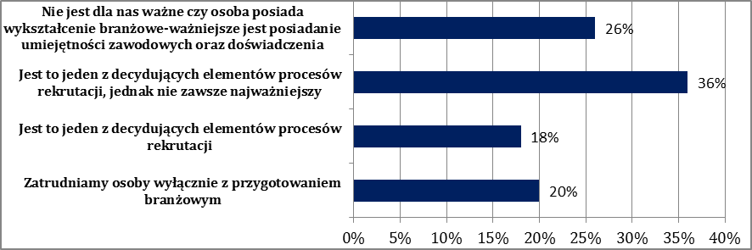
Na pytanie:  Jeżeli organizujecie Państwo praktyki dla uczniów to jakie dostrzegacie Państwo problemy w organizacji praktyk? | Respondenci odpowiadali:  - Brak podstawowych umiejętności praktycznych i teoretycznych uczniów.  2. Krótki czas praktyk (wydłużyć do około 2-3 miesięcy).  3. Konieczność zatrudnienia uczniów w weekendy.  4. Problem dojazdu uczniów do miejsca odbywania praktyk
Na pytanie:  Jakie elementy organizacji praktyk należałoby zmienić lub polepszyć? | Respondenci odpowiadali:  1. Ruchomy czas pracy.  2. Zbyt duża biurokracja.  3. Koszty szkolenia BHP nie powinny spoczywać na pracodawcy.
Na pytanie:  Na jakie elementy kształcenia/cechy, poza wiedzą, kładzie się szczególny nacisk w Państwa przedsiębiorstwie przy zatrudnianiu pracownika? | Respondenci odpowiadali:  1.Cechy osobowe: sumienność, dyscyplina, porządek, terminowość , lojalność czy wykonywanie poleceń (50%).  2. Pozytywny stosunek do klienta (37%).  3. Kultura osobista (36%).  4. Zaangażowanie (35%).  5. Chęć do zdobywania wiedzy i samokształcenia.  6. Motywacja do nauki i własnego rozwoju.  7. Przestrzeganie zasad etyki zawodowej.
Na pytanie:  Czy umiejętności , w które szkoła wyposaża uczniów , są adekwatne Państwa zdaniem, do zapotrzebowania rynku pracy  i Państwa wymagań? | Respondenci odpowiadali:  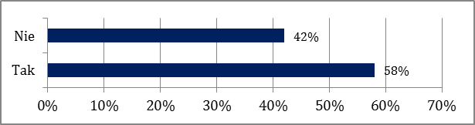
Na pytanie:  Jak Państwa zdaniem powinien wyglądać model procesu kształcenia? | Respondenci odpowiadali:  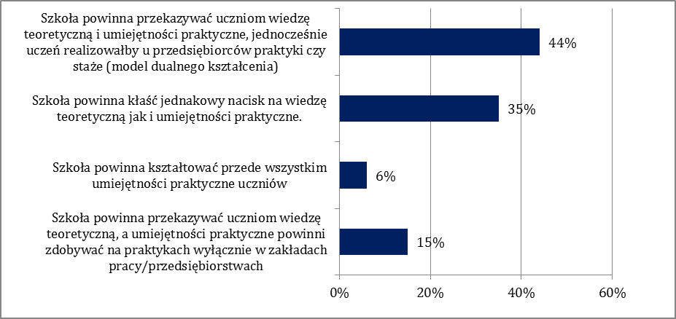
Na pytanie:  Czy absolwent szkoły zawodowej, Państwa zdaniem , będzie miał dodatkowe atuty przy zatrudnianiu jeżeli będzie posiadał dodatkowe kwalifikacje czy umiejętności (np. ukończony kurs prawa jazdy, wózków widłowych, komputerowy, barmana itp.)? | Respondenci odpowiadali:  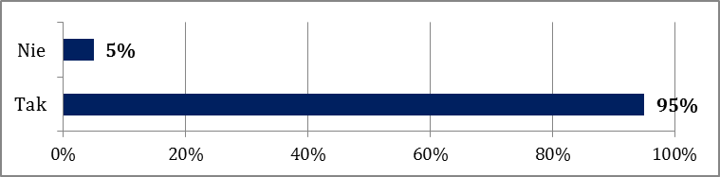
Na pytanie:  Czy w Państwa firmie został zatrudniony absolwent szkoły, który realizował u Państwa staż czy praktykę i jakie jego atuty miały wpływ na zatrudnienie? | Respondenci odpowiadali:  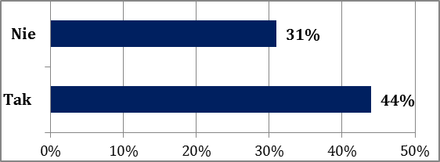 | Przedsiębiorcy głównie wymienili takie atuty jak: zdyscyplinowanie, pracowitość, zaangażowanie, kultura osobista, cechy osobowości, logiczne myślenie.
Źródło: dane powiatu wadowickiego

- Należy zatem zauważyć, iż przedsiębiorcy kładą duży nacisk, na praktyczne aspekty nauczania i kompetencje miękkie, które często stają się kluczowe, gdyż warunkują zaangażowanie i jakościową realizację zadań przedsiębiorstwa, a w efekcie jego klienta.
- Istotnym atutem jest posiadanie przez uczniów dodatkowych kursów i kwalifikacji oraz posiadanie praktycznego doświadczenia. Dlatego rekomendują oni jako najlepszy dualny system kształcenia, co zresztą jest zgodne z projektowanymi zmianami w zakresie kształcenia zawodowego.
- Rekomendacje dotyczące organizacji praktyk i staży, powinny w miarę możliwości zostać uwzględnione przy organizacji praktyk i staży zawodowych

Badanie ankietowe przeprowadzone przez CKZiU w 2018 roku z pracodawcami, w zakresie jakości nauczania w CKZiU
w Andrychowie oraz stopnia przygotowania do wykonywanego zawodu oraz preferencji na etapie zatrudniania pracownika.

Na pytanie: Czy w Państwa firmie ważne jest przy zatrudnianiu nowego pracownika posiadanie przez niego wykształcenia branżowego? | Respondenci odpowiadali:  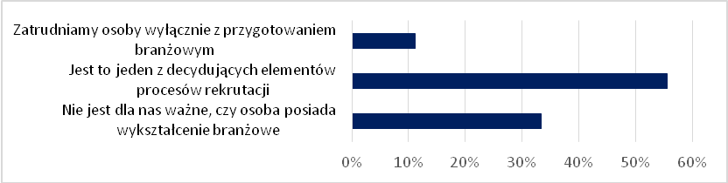
Na pytanie:  Jeżeli organizujecie Państwo praktyki dla uczniów to jakie dostrzegacie Państwo problemy w organizacji praktyk? | Respondenci odpowiadali:  1. Zbyt mały czas na praktyczną naukę zawodu.  2. Brak elastyczności w kierunkach praktyk zbyt duża liczba chętnych.
Na pytanie:  Jakie elementy organizacji praktyk należałoby zmienić lub polepszyć? | Respondenci odpowiadali:  1. Program (zbyt szeroki w stosunku do czasu),  2. Rozłożyć praktyki w czasie  3. Zorganizować praktyki wakacyjne.  4. Terminy i rozkład przerw w praktykach.
Na pytanie:  Na jakie elementy kształcenia/cechy, poza wiedzą, kładzie się szczególny nacisk w Państwa przedsiębiorstwie przy zatrudnianiu pracownika? | Respondenci odpowiadali ( w kolejności od najczęściej wybieranych):  - Cechy osobowe: staranność, kontaktowość, uprzejmość, dbanie o stanowisko pracy, punktualność, kultura osobista, odpowiedzialność, empatia, zaangażowanie, nastrój, chęć do pracy  - Chęć do zdobywania wiedzy i samokształcenia.  - Motywacja do nauki i własnego rozwoju.  - Pozytywny stosunek do klienta.  - Przestrzeganie zasad etyki zawodowej.  - Doświadczenie zawodowe.  - Posiadanie kompetencji kluczowych:  - Kompetencje w zakresie rozumienia i tworzenia informacji,  - Kompetencje osobiste, społeczne i w zakresie uczenia się,  - Kompetencje w zakresie przedsiębiorczości,  - Kompetencje w zakresie świadomości i ekspresji kulturalnej,  - Kompetencje w zakresie wielojęzyczności.
Na pytanie:  Czy umiejętności , w które szkoła wyposaża uczniów , są adekwatne Państwa zdaniem, do zapotrzebowania rynku pracy  i Państwa wymagań? | Respondenci odpowiadali:  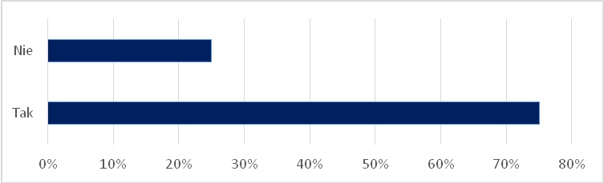
Na pytanie:  Jak Państwa zdaniem powinien wyglądać model procesu kształcenia? | Respondenci odpowiadali:  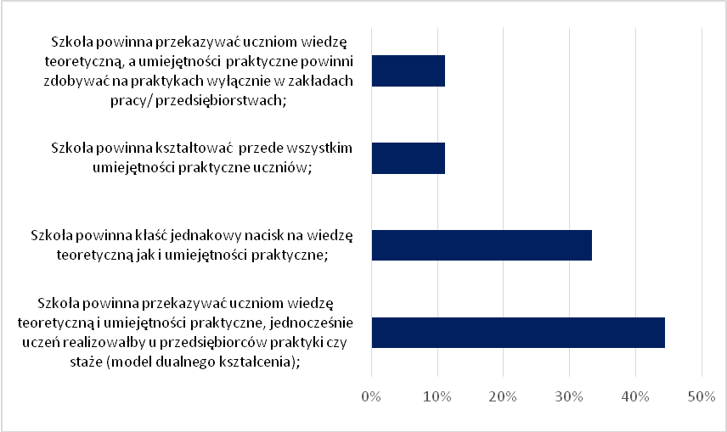
Na pytanie:  Czy absolwent szkoły zawodowej, Państwa zdaniem , będzie miał dodatkowe atuty przy zatrudnianiu jeżeli będzie posiadał dodatkowe kwalifikacje czy umiejętności ? | Respondenci odpowiadali:  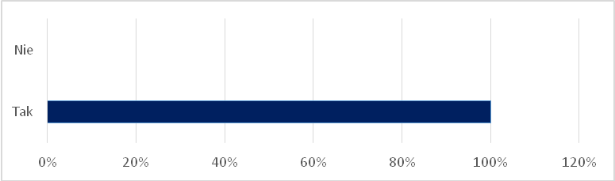
Na pytanie:  Czy w Państwa firmie został zatrudniony absolwent szkoły, który realizował u Państwa staż czy praktykę? | Respondenci odpowiadali:
Na pytanie:  Czy Państwa firma zamierza wspierać rozwój szkolnictwa zawodowego w regionie i w jakim zakresie? | Respondenci odpowiadali:  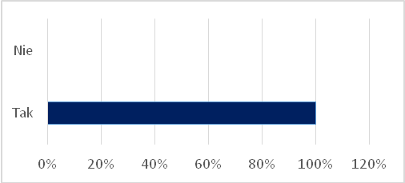 | Przyjmowanie na praktyki, staże, wycieczki zawodoznawcze, wspieranie uczniów i absolwentów w zakresie poznawania różnych technik przydatnych w szeroko rozumianej reklamie, począwszy od projektowania i dalej poprzez poszczególne etapy tworzenia reklam aż do ich finalnego zakończenia.
Źródło: Ankieta przeprowadzona przez CKZiU wśród pracodawców.

Wnioski: Potrzeba zacieśnienia współpracy między pracodawcami a szkołami kształtującymi w zawodzie.

BADANIE WŚRÓD UCZNIÓW SZKÓŁ ZAWODOWYCH POWIATU WADOWICKIEGO
Należy zwrócić uwagę, że podobne badania dotyczące oceny jakości procesu kształcenia zawodowego przeprowadzono wśród 431 uczniów szkół ponad gimnazjalnych powiatu wadowickiego: z technikum 93% i z zasadniczej szkoły zawodowej 7% (tym 54% stanowiły kobiety).
Szczególnie istotnym jest iż:
- 80% badanych jest zadowolonych z wybranego przez siebie kierunku kształcenia.
- 89% młodych uważa, iż po zakończeniu szkoły masz szansę na zdobycie pracy w wyuczonym zawodzie.
- Zdaniem 81% z nich praktyki zawodowe umożliwiają dobre przygotowanie zawodowe i osiągnięcie zamierzonych celów. Dodatkowo 87% osób młodych uważa, iż praktyki zawodowe odbywają się zgodnie z ustalonym na początku harmonogramem, co świadczy o jakościowym podejściu pracodawców (65% uczniów samodzielnie organizuje sobie praktyki, co jest bardzo pozytywnym zjawiskiem).
- W opinii 84% uczniów, że szkoła przygotowuje właściwie absolwentów szkół branżowych do pracy zawodowej (uczniowie sugerowali zwiększenie czasu praktyki zawodowej do minimum 2 miesięcy).
- 77% badanych uczniów uczestniczyła w projekcie „Modernizacja kształcenia zawodowego w Małopolsce”, i wartość poszczególnych form wsparcia została oceniona następująco:

Wykres: Ocena przez form wsparcia w projekcie „Modernizacja kształcenia zawodowego w Małopolsce”
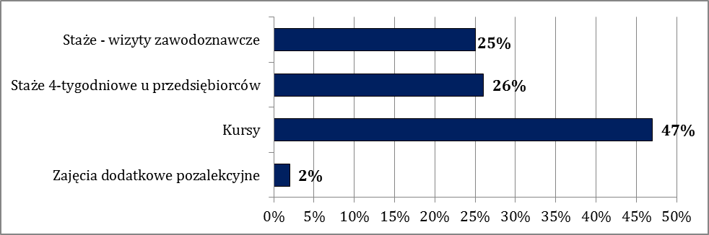
Źródło: dane powiatu wadowickiego

- Po zakończonym kształceniu 50% uczniów ma zamiar podjąć pracę w zawodzie wyuczonym, a 26% kontynuować naukę.
Należy zatem zauważyć, iż uczniowie pozytywnie oceniają prowadzony proces edukacyjny kształcenia zawodowego w którym uczestniczą, co jest skorelowane z wynikami egzaminów zawodowych.

BADANIE WŚRÓD UCZNIÓW CKZiU 2018
Badania dotyczące oceny jakości procesu kształcenia zawodowego przeprowadzono wśród 215 uczniów szkoły z technikum i z szkoły branżowej I stopnia (tym 44,18 % stanowili mężczyźni).

W celu zapewnienia optymalnych warunków uczestnictwa młodzieży w stażach zawodowych, kursach, wizytach zawodoznawczych, zajęciach wyrównawczych i innych formach aktywizacji zawodowej młodzieży, wskaż jakie potrzeby osób z niepełnosprawnością, powinny być zapewnione przy organizacji w/w działania:
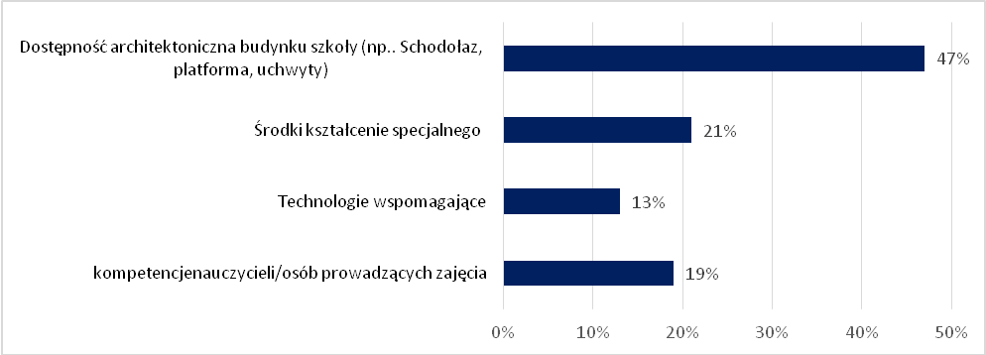

Respondenci wskazali, że w celu zapewnienia optymalnych warunków uczestnictwa młodzieży w oferowanych formach należy wziąć pod uwagę konieczność przystosowania budynku do potrzeb osób niepełnosprawnych (47 %) a także zadbać o odpowiednie: środki kształcenia specjalnego (21%) oraz kompetencje nauczycieli i osób prowadzących zajęcia (19 %).

Szczególnie istotnym jest iż:
- 66% badanych jest zadowolonych z wybranego przez siebie kierunku kształcenia.
- 69% młodych uważa, iż po zakończeniu szkoły masz szansę na zdobycie pracy w wyuczonym zawodzie.
Na pytanie: W jakich formach doskonalenia umiejętności zawodowych oferowanych przez szkołę brałeś udział?
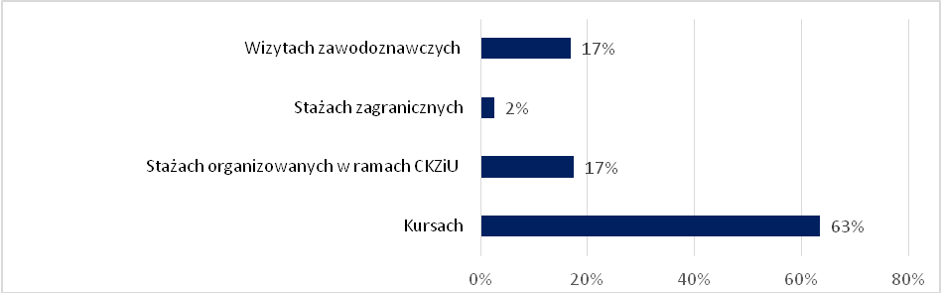
Większość uczniów odpowiedziała, że brała udział w kursach (63 %), natomiast wizyty zawodoznawcze i staże organizowane przez Centrum uplasowały się na drugim miejscu z wynikiem 17 punktów procentowych.

Na pytanie Jakie korzyści wyniosłeś/łaś uczestnictwa w wyżej wymienionych formach doskonalenia umiejętności zawodowych? Respondenci odpowiadali: uzyskałem interesującą mnie wiedzę; wyższe doświadczenie; powiększyłem swoją wiedzę; umiem obsługiwać kasę fiskalną; poznałam historię Andrychowa; zwiększyłem wiedzę na temat zawodu; umiejętności; doświadczenie.

W pytaniu: Czy Twoim zdaniem zdobycie pracy w przyszłości może ułatwić ci uczestnictwo w: wskazywano na:
Kursach
    - Tak – 94%
    - Nie – 6%
  - Stażach zawodowych organizowanych w ramach projektu CKZiU
    - Tak – 82%
    - Nie – 18%
  - Wizytach zawodowych
    - Tak –70%
    - Nie – 30%
  - Stażach zagranicznych
    - Tak – 86%
    - Nie – 14%
Należy z tego wnioskować, że młodzież przykłada bardzo dużą wagę do roli kształcenia praktycznego, na co należy zwracać szczególnie baczną uwagę organizując tego typu projekty.
Pytanie: Jakie formy doskonalenia umiejętności zawodowych interesowałyby Cię najbardziej? Było podzielone na trzy branże:
- Hotelarsko-turystyczno-gastronomiczną;
- Administracyjno-usługową
- Mechaniczną i górniczo-hutniczą oraz elektryczno-elektroniczną.
Istniała możliwość zaznaczenia więcej niż jednej odpowiedzi.

Ad. A) wybierano:
KURSY:
- Kurs prawa jazdy 127
- Kurs kelnerski 48
- Kurs barmański 54
- Kurs carvingu 20
- Kurs baristy 62
- Kurs kasjera 45
- Kurs obsługi kasy 68
- Kurs obsługi systematycznej rezerwacji turystycznej i informacji turystycznej 21
- Kurs kuchnie świata 38
- Kurs sztuki cukierniczej 41
- Kurs dekorowania ciast i potraw 36
- Kurs przygotowania potraw z grilla 27
- Kurs animatora czasu wolnego 58
- Kurs animatora czasu wolnego w języku angielskim 37
- Kurs pizzermana 55
- Kurs kiperski 12
- Kuchnia molekularna 20
- Kurs kelnerski z elementami flambirowania 13
- Kurs barmański z elementami flair 30
- Menager Sali 45
- Menager baru/restauracji /gastronomii 44
- Menager hotelu 52
- Kurs szefa kuchni 22
- Kurs obsługi kasy fiskalnej z terminalem POS 28
- Kurs profesjonalnego recepcjonisty jako wizytówki hotelu 30
- Kurs organizatora usług konferencyjnych /cateringowych 15
- Kurs florysty 29
- Kurs decupage 16
- Kurs makijażu i wizażu ze stylizacją fryzur 35
STAŻE ZAWODOWE -67
PRAKTYKI ZAWODOWE - 71
SPOTKANIA Z DORADCĄ ZAWODOWYM - 24
ZAJĘCIA WYRÓWNAWCZE Z PRZEDMIOTÓW OGÓLNOKSZTAŁCĄCYCH 9 (JAKICH?)
hiszpański, niemiecki, angielski, matematyka
KÓŁKA ZAINTERESOWAŃ:
muzyczne, rysunku, plastyczne, fotografii, matematyczne, geograficzne, filozoficzne, taneczne, szachowe, sportowe
Respondenci w tej branży za szczególnie warte uwagi uznali: Kurs prawa jazdy 127; Kurs obsługi kasy 68; Kurs baristy 62; Kurs animatora czasu wolnego 58; Kurs pizzermana 55; Kurs barmański 54; Menager hotelu 52; Kurs kelnerski 48; Kurs kasjera 45; Menager Sali 45; Menager baru/restauracji /gastronomii 44.

Ad. B) wybierano:
KURSY:
- Kurs prawa jazdy kat. B, - 117
- Kurs operatora wózka widłowego z bezpieczną wymianą butli gazowej, - 63
- Kurs – nowoczesny magazynier wraz z obsługą programu magazynowego i terminala kodów kreskowych, - 33
- Kurs – młodszy spedytor / specjalista ds. transportu międzynarodowego z elementami obsługi celnej, - 27
- Kurs – ECDL (europejskie komputerowe prawo jazdy), - 15
- Kurs obsługi programu do zarządzania działalnością transportową, - 48
- Kurs kasjera złotówkowo-walutowego, - 31
- Kurs obsługi kasy fiskalnej z terminalem POS, - 27
- Warsztaty z komunikacji w biznesie i PR, - 22
- Obsługa programu Optima Comarch, - 20
- Obsługa programu Symfonia, - 17
- ABC własnego biznesu, - 42
- Prowadzenie księgowości w małej firmie – ryczałt, karta podatkowa i PKPIR, - 38
- Specjalista ds. kadr i płac, - 34
- Skuteczne pozyskiwanie klienta, - 49
- Kampania reklamowa w firmie handlowej lub produkcyjnej – założenia i realizacja, - 32
- Biznesplan firmy, - 47
- Zarządzanie biurem, - 56
- Pracownik administracji publicznej i samorządowej, - 22
- Profesjonalna obsługa sekretariatu, - 29
- Efektywne kierowanie zespołem, - 48
- Rozliczenie roczne działalności gospodarczej przy użyciu programu komputerowego, - 22
- Sekretarka – asystentka szefa, - 39
- Jak zarządzać sobą w czasie – droga do kariery, - 44
- Fotografia reklamowa / fotografia produktowa, - 70
- Kurs rysunku, - 47
- Kurs montażu filmowego około, - 55
- Akademia Fotografii Kraków, - 52
- Kurs Adobe Illustrator, - 45
- Kurs Adobe Indesign, - 38
- Kurs liternictwa, - 29
- Inne (jakie?)
Respondenci w tej branży za szczególnie warte uwagi uznali: Kurs prawa jazdy kat. B, - 117; Fotografia reklamowa / fotografia produktowa, - 70; Kurs operatora wózka widłowego z bezpieczną wymianą butli gazowej, - 63; Zarządzanie biurem, - 56; Kurs montażu filmowego około, - 55; Akademia Fotografii Kraków, - 52; Skuteczne pozyskiwanie klienta, - 49; Kurs obsługi programu do zarządzania działalnością transportową, - 48; Efektywne kierowanie zespołem, - 48; Biznesplan firmy, - 47; Kurs rysunku, - 47; Kurs Adobe Illustrator, - 45; Jak zarządzać sobą w czasie – droga do kariery, - 44; ABC własnego biznesu, - 42;

STAŻE ZAWODOWE - 53
PRAKTYKI ZAWODOWE, - 62
SPOTKANIA Z DORADCĄ ZAWODOWYM, - 18
ZAJĘCIA WYRÓWNAWCZE Z PRZEDMIOTÓW OGÓLNOKSZTAŁCĄCYCH (JAKICH?), - 6
KÓŁKA ZAINTERESOWAŃ (JAKIE?)

Ad. C) wybierano:
KURSY:
- Kurs prawa jazdy kat. B, - 93
- Kurs prawa jazdy kat. C, - 64
- Kurs spawania, - 50
- Kurs operatora i oprogramowania obrabiarek CNC, - 28
- Kurs obsługi suwnic, - 25
- Kurs obsługi koparko-ładowarki, - 48
- Kurs operatora wózka widłowego z bezpieczną wymiana butli gazowej: 42
- Kurs SEP 6
- Kurs tworzenia stron internetowych 71
- Kurs administrowania bazami danych 39
- Kurs konfiguracji i administrowania systemem Windows Serwer 39
- Kurs administrowania systemem Linux 30
- Kurs Photoshop 81
- Kurs programowania w Językach Java C++, C#,- 41
- Inne jakie ?
Respondenci w tej branży za szczególnie warte uwagi uznali: Kurs prawa jazdy kat. B, - 93; Kurs Photoshop 81; Kurs tworzenia stron internetowych 71; Kurs prawa jazdy kat. C, - 64; Kurs spawania, - 50; Kurs obsługi koparko-ładowarki, - 48; Kurs operatora wózka widłowego z bezpieczną wymiana butli gazowej – 42; Kurs programowania w Językach Java C++, C#,- 41;
STAŻE ZAWODOWE 53
PRAKTYKI ZAWODOWE 57
SPOTKANIA Z DORADCA ZAWODOWYM 17
ZAJĘCIA WYRÓWNAWCZE Z PRZEDMIOTÓW OGÓLNOKSZTAŁCĄCYCH 4
KÓŁKA ZAINTERESOWAŃ
Na pytanie: Jak planujesz swoją przyszłość po zakończeniu szkoły? respondenci odpowiadali:
  - 31% - Podjęcie pracy w wyuczonym zawodzie;
  - 14% - Podjęcie pracy w innym zawodzie:
    - żołnierz, straż graniczna, nauczyciel, leśniczy, przewodnik, przedszkolanka, dziennikarka, informatyk
  - 23% - Kontynuacja nauczania (w jakiej formie – studia/kurs o jakiej tematyce /kierunku?):
    - studia dziennikarskie, gastronomia, architektura mediów, fotografia, pedagogiczne, graficzne, medyczne
  - 32% - Połączenie pracy i dalszej nauki.

Zdecydowana większość respondentów zamierza, po zakończeniu szkoły, podjąć dalszą naukę, natomiast jedna trzecia badanych deklaruje od razu podjęcie pracy w wyuczonym zawodzie, po zakończeniu edukacji szkolnej.

W pytaniu o Własne uwagi , spostrzeżenia i przemyślenia wskazywano na:
  - Kółko historyczne – starożytność
  - Utworzyć klasę hotelarska i stewardesa
  - Nowe Komputery w bibliotece
  - Zwrócić uwagę na kompetencje nauczycieli
  - Kursy bardziej zorganizowane
  - By kursy nie odbywały się w wakacje i weekendy
  - Lepsza organizacja stażów i kursów
  - Zorganizowanie staży zagranicznych

Należy zatem zauważyć, iż uczniowie pozytywnie oceniają prowadzony proces edukacyjny kształcenia zawodowego, w którym uczestniczą, co jest skorelowane z wynikami egzaminów zawodowych. Kładą oni szczególny nacisk na działanie praktyczne w kształceniu, co idealnie potwierdza że są częścią Pokolenia Z, które absorbuje informacje inaczej, a "działanie" działa znacznie lepiej niż słuchanie. Młodzi tego pokolenia postrzegają siebie jako graczy zespołowych, bardziej kreatywnych niż poprzednie pokolenia i dążących do tego, aby wszystko działało lepiej i inteligentniej.

BADANIE WŚRÓD NAUCZYCIELI SZKÓŁ ZAWODOWYCH POWIATU WADOWICKIEGO
Ankietą objęto 127 nauczycieli z 7 szkół zawodowych Powiatu Wadowickiego (Andrychów, Wadowice, Kalwaria Zebrzydowska, Radocza)
W efekcie badania ustalono kierunki rekomendowanych działań dla szkół i nauczycieli, bazując na rekomendacjach ankietowanych:
    - Zwiększenie ilości godzin praktyki, stażu dla uczniów, jako element, który przyczyni się do podniesienia jakości kształcenia, mającego ułatwić start zawodowy uczniom.
    - Przy realizacji nowych projektów nauczyciele rekomendowali zwiększenie limitów uczestników, na takich formach wsparcia jak kursy i staże u przedsiębiorców;
    - Umożliwić uczniom tzw. „słabszym” możliwość uczestnictwa w kursach i stażach wakacyjnych;
    - Zmodernizowanie programu nauczania, w tym unowocześnienie przekazu i podniesienie świadomości współczesnych rozwiązań wśród kadry nauczycielskiej.

BADANIE WŚRÓD NAUCZYCIELI CKZiU 2018
Ankietą objęto 29 nauczycieli w tym 59% kobiet. Z czego wskazanie na technikum zaznaczono 26 razy a szkołę branżową 11 razy z czego wynika, że cześć nauczycieli pracuje w obu typach szkół.

W pytaniu:
W celu zapewnienia optymalnych warunków uczestnictwa młodzieży w stażach zawodowych, kursach, wizytach zawodoznawczych, zajęciach wyrównawczych i innych formach aktywizacji zawodowej młodzieży, wskaż jakie potrzeby osób z niepełnosprawnością, powinny być zapewnione przy organizacji w/w działania:
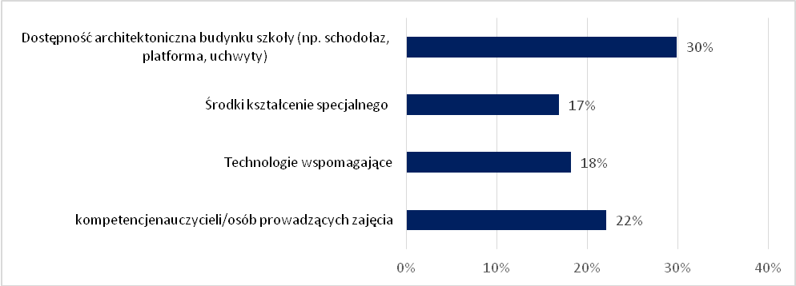

Respondenci wskazali, że w celu zapewnienia optymalnych warunków uczestnictwa młodzieży w oferowanych formach należy wziąć pod uwagę konieczność przystosowania budynku do potrzeb osób niepełnosprawnych (30 %) a także zadbać o odpowiednie kompetencje nauczycieli i osób prowadzących zajęcia (22 %).

Na pytania nr 1 i 2 Ogół respondentów (100 %) uznał, że szkoła dobrze przygotowuje uczniów do przyszłego zawodu, a także, że umożliwienie uczniom uczestnictwa w kursach, stażach zawodowych, wizytach zawodoznawczych i innych formach doskonalenia umiejętności zawodowych zwiększa w przyszłości ich możliwości na rynku pracy.

Na pytanie: Jakie działania szkoły przyczyniłyby się do jeszcze bardziej efektywnego przygotowania uczniów do przyszłego zawodu? (można zaznaczyć więcej niż jedną odpowiedź) udzielono następujących odpowiedzi:
- Zwiększenie liczby godzin praktyk zawodowych – 12
- Współpraca szkoły z pracodawcami – 21
- Poprawa warunków lokalnych – 10
- Organizacja zajęć dydaktyczno- wyrównawczych dla uczniów (proszę podać tematykę) – 3
sprawność rachunkowa z przedmiotów ogólnokształcących, przygotowanie do egzaminów zawodowych,
- Kursy zawodowe
związane z przyszłą pracą, programowanie, grafika komputerowa, technik rachunkowości, technik logistyk, prawo jazdy, wózki widłowe, jednoosobowa działalność gospodarcza, obsługa programów magazynowych
- Zajęcia dodatkowe dla uczniów
z przedmiotów maturalnych
- Inne (jakie?)
kulturalnego zachowania, savoir – vivre, dogodne godziny kursów, dobrze przygotowane wykłady, staże zagraniczne, staże wakacyjne
Z czego wynika, że należy zwrócić szczególną uwagę na współpracę szkoły z pracodawcami a także położyć nacisk na zwiększenie liczby godzin praktyk zawodowych, w celu jeszcze bardziej efektywnego przygotowania uczniów do przyszłego zawodu.

W bardzo rozbudowanym pytaniu nr 4. Którą formą doskonalenia nauczycieli przyczyniającą się do podnoszenia jakości pracy szkoły jest Pani/Pan zainteresowany? Respondenci wymieniali:
- Studia podyplomowe (nazwa kierunku, czas trwania)
Wiedza o kulturze 3 sem. , Filozofia 4 sem.
- Kursy (nazwa, czas trwania)
  - w zakresie kształcenia ogólnego
Kursy językowe, nowa matura, branżowe kursy językowe angielskiego np. w budownictwie. Andragogiczne – kształcenie osób dorosłych, rozwiązywanie konfliktów (mediacje, negocjacje), umiejętność motywowanie uczniów do nauki, prawa i obowiązki nauczyciela, ucznia w stosunku nowych przepisów.
  - w zakresie kształcenia zawodowego
BHP, nowa podstawa programowa, metody pracy z uczniami z dostosowaniami, montaż video w Adobe Premiere Pro, doradztwo zawodowe, Cisco Network Academy, program (NAP) 326 godz., aktywność naukowa, metodyka nauczania w grach zespołowych, kursy programowania C#, Java CRT, obsługa programów graficznych, fotografowanie, kurs Excel.
- Warsztaty (nazwa, czas trwania)
  - w zakresie kształcenia ogólnego
Ocena pracy nauczyciela w świetle nowych przepisów 6 godz., skuteczne nauczanie, pierwsza pomoc, socjoterapia, zaburzenia zachowania, problemy uzależnień, pisanie programów.
  - w zakresie kształcenia zawodowego
fotograficzne, dotyczące pracy w zakładach naszej miejscowości lub w okolicy, wycieczki tematyczne.
- Wizyty zawodoznawcze (zawód, miejsce, ilość dni)

Fundacja Hereditas – eskalacja jakości kształcenia zawodowego w Polsce (Warszawa – 10 dni)

- Szkolenia branżowe u pracodawcy (zawód, czas trwania)

Technik budownictwa – szkolenia (np. 3 dniowe) w firmach Fakro, Atlas, Owczary, Paradyż – proj. Szkolenia Paradyż.

- Kursy egzaminatora OKE (zawód, kwalifikacja)

Kwalifikacje EE08, EE09 - technik informatyk, polski poprawa matur, technik obsługi turystycznej, kwalifikacje T13, T14 - OKE spedytor, technik ekonomista – A35 A36, technik spedytor, technik mechanik – M20 M44 technik organizacji reklamy – A29 A30.

Nauczyciele szkoły są żywo zainteresowani szerokim wachlarzem form dokształcania i doskonalenia zawodowego – studia, kursy, szkolenia, warsztaty i itd., co oznacza, że należy im stworzyć dogodne warunki, by to umożliwić.

  - Analiza wyników badań dotyczących losów absolwentów
„Badanie losów absolwentów szkół zawodowych” to badanie cykliczne realizowane rokrocznie od 2011 roku. Zakłada badanie absolwentów szkół zawodowych po roku od ukończenia szkoły. Prowadzone jest we współpracy ze szkołami zawodowymi i zasięgiem obejmuje wszystkie placówki na terenie Małopolski (technika, zasadnicze szkoły zawodowe oraz szkoły policealne). Badanie w latach 2009-2015 realizowane było przez Małopolskie Obserwatorium Rynku Pracy i Edukacji, a począwszy od 2016 roku jest kontynuowane przez Małopolskie Obserwatorium Rozwoju Regionalnego. Badanie zostało przeprowadzone w okresie od października do grudnia 2016 roku. Wzięli z nim udział absolwenci następujących typów szkół: technikum (3 764), szkoła policealna (256) oraz zasadnicza szkoła zawodowa (980 w tym: młodociani pracownicy – 528 oraz uczniowie - 452).
Sytuacja absolwentów po roku od ukończenia szkoły różniła się w zależności od ukończonego typu szkoły. Najwyższy udział pracujących utrzymywał się w grupie absolwentów zasadniczej szkoły zawodowej z 79% udziałem pracujących, przy czym 60% stanowiły osoby wyłącznie pracujące, a 19% łączące tą aktywność z nauką. Absolwenci szkoły policealnej w 76% przypadków pracowali (51% wyłącznie, a 25% łącząc pracę z nauką), a absolwenci technikum w 70% przypadków (kolejno: 45% i 25%). Pod względem nauki zdecydowanie wyróżniało się technikum – 48% absolwentów po roku od ukończenia szkoły kontynuowała edukację, przy czym 25% stanowiła wzmiankowana już grupa, która łączyła tą aktywność z pracą, a 23% poświęcało się tylko nauce. Żaden z pozostałych dwóch typów kształcenia nie miał nawet zbliżonego do technikum udziału wyłącznie uczących się (SP – 11%, ZSZ – 7%). Udział osób łączących naukę z pracą był zbliżony – w szkole policealnej wyniósł 25%, a w zasadniczej zawodowej 19%.
- Należy jednak zauważyć, iż wynik ten jest słabszy od średniej dla Powiatu Wadowickiego jak i dla Małopolski, gdzie wartości te wynosiły odpowiednio: 73% (region) i 71% (powiat), w tym osoby, które równocześnie kształciły się stanowiły odpowiednio: 27% i 26%.

Tabela: Absolwenci po roku od ukończenia szkoły (w momencie badania – 2014)
Zespół Szkół nr 1 w Andrychowie |  |  | wadowicki | Małopolska
 | liczba | % | % | %
Pracują | 8 | 29% | 46% | 45%
Pracują i uczą się | 8 | 29% | 27% | 26%
Uczą się | 7 | 25% | 17% | 17%
Bezrobotni | 5 | 18% | 7% | 8%
Bierni | 0 | 0% | 3% | 4%
OGÓŁEM | 28 | 100% | 100% | 100%
Źródło: Dane z badania WUP w 2014 r., przekazane Szkole

W kontekście zmiany na przestrzeni lat, jest to wynik analogiczny do roku ubiegłego, ale słabszy w porównaniu do roku 2012 i 2011, gdzie absolwenci pracujący stanowili łącznie 64 i 61%. Należy zaznaczyć, że w stosunku do roku 2011, wyniki te dla Powiatu i Małopolski, były sukcesywnie coraz lepsze, by osiągnąć w 2014 zmianę odpowiednio (z poziomu 61% absolwentów) do poziomu zatrudnienia 73% (powiat) i 71% (województwo).
- Pozytywną informacją o aspiracjach edukacyjnych absolwentów szkół, jest to, że 54% absolwentów podejmuje dalsze kształcenie, a w regionie średnio tylko 43% (w powiecie 44%).
Pośród osób kontynuujących naukę, 81studiuje a 16% uczy się w szkole policealnej.
- Udział osób bez jakiegokolwiek zajęcia po roku od uzyskania świadectwa ukończenia szkoły wynosił 18% (osoby niepracujące i bierne zawodowo). Choć wynik ten jest lepszy w porównaniu do 2 poprzednich lat, wynosząc analogicznie: w 2013 r.- 24% i w 2012 r.-32%, to jednak spadek liczby osób bez zajęcia odpowiednio dla Powiatu i Województwa jest znacznie korzystniejszy. Dla porównywanego okresu w kontekście województwa wartości te wynosiły 15% i 20%, a dla Powiatu 12%i 23%. Należy zwrócić uwagę, że zmiana ta jest w dużej mierze efektem wielu form pomocy instytucji rynku pracy dla młodych bezrobotnych.

- A co robią absolwenci roku od ukończenia Zespołu Szkół nr 1 w Andrychowie z rocznika 2016/2017?
- Większość badanych absolwentów pracowała -łącznie 52,6%, przy czym 14,8% z nich tylko uczyło się, a kolejne 15,5% łączyło pracę z edukacją. Należy zauważyć, iż wynik ten jest lepszy od wyników absolwentów 2014 r. co świadczy o poprawie sytuacji naszych absolwentów na lokalnym rynku pracodawców.

Tabela: Absolwenci po roku od ukończenia szkoły (rocznik 2016/2017)
Zespół Szkół nr 1 w Andrychowie
 | liczba | %
Pracują | 71 | 52,6%
Pracują i uczą się | 21 | 15,5%
Uczą się | 20 | 14,8%
Bezrobotni | 0 | 0%
Bierni/brak inf. | 23 | 17%
OGÓŁEM | 135 | 100%
Źródło: Opracowanie własne Szkoły.

- Pracujący - warunki w aktualnie wykonywanej pracy
- 88% badanych osób podejmuje prace najemne, a po 6% działa "na własną rękę" i angażuje się działalność rodzinnego przedsiębiorstwa/ gospodarstwa.
- Dla 75% pracujących, praca ma charakter stały, co prezentują dane w poniższej tabeli.

Tabela: Charakter aktualnie wykonywanej pracy - Absolwenci 2014
Zespół Szkół nr 1 w Andrychowie |  |  |  | wadowicki | Małopolska
 |  | liczba | % | % | %
wakacyjny/sezonowy/dorywczy | 4 |  | 25% | 15% | 17%
stały (tj. regularny z zamiarem wykonywania dłużej niż pół roku) | 12 |  | 75% | 85% | 83%
OGÓŁEM | 16 |  | 100% | 100% | 100%
Źródło: Dane z badania WUP w 2014 r., przekazane Szkole

Wynik ten choć stanowi poprawę sytuacji absolwentów szkoły (w roku 2012 i 2011 było to odpowiednio 67% i 71%), to jednak jest słabszy od wyników nie tylko dla regionu, ale i powiatu (czyli lokalnego rynku pracy).
- W zakresie podstawy prawnej zatrudnienia – zaledwie 25% badanych podjęła zatrudnienie w oparciu o umowę o pracę na czas określony (analogicznie powiat 44%, region 40%), a tylko 6% w oparciu o umowę o pracę na czas nieokreślony (analogicznie powiat 15%, region 14%). Zatem absolwenci szkoły mieli gorsze warunki zatrudnienia.
- Biorąc pod uwagę medianę w zakresie średnich miesięcznych zarobków netto (na rękę) w aktualnie wykonywanej pracy, wynosiła ona dla 1 337 zł, przy czym dla powiatu, czyli analogicznego rynku pracy i regionu wartość ta wynosiła 1 500 zł. Dodatkowo wartość ta jest pogorszeniem sytuacji sprzed roku (1 450 zł), a dla powiatu i województwa w roku 2013 wynosiła ona 1 312 zł. Zatem średniomiesięczne wynagrodzenie absolwentów uległo pogorszeniu, w przeciwieństwie do sytuacji na lokalnym i regionalnym rynku pracy.
- Bardzo istotną są również informacje, dotyczące zgodności wykonywanej pracy z wyuczonym zawodem: w 2014 r. 69% absolwentów wykazało całkowity brak tej zgodności i tylko 6% wskazało na zgodność wykształcenia z wykonywaną pracą. Wynik ten nie jest dobrą informacją, w kontekście szkoły, gdyż 35% absolwentów z terenu powiatu wadowickiego i 33% badanych w całym województwie wykazało pełną zgodność wykształcenia i zatrudnienia, natomiast brak zgodności 48% młodych powiatu i tylko 43% z całego województwa.
Dodatkowo należy stwierdzić, że dane te uległy dla szkoły pogorszeniu na przestrzeni ostatnich lat – zgodność wykonywanej pracy z wykształceniem w latach 2011-2013 kształtowała się następująco: 29% - 2011 r., 25% - 2012 r. i 0% - 2013 r. Skorelowane są z tym również wyniki braku zgodności wykształcenia z zatrudnieniem w analogicznym okresie, i wartości te wynoszą odpowiednio: 36% - w 2011 r., 50% - w 2012 r. i 67% - w 2013 r. (przy czym wyniki dla powiatu i regionu ulegały sukcesywnej poprawie).
- Bardzo istotnymi w kontekście prowadzonych analiz, są informacje dotyczące przeszkód w znalezieniu pracy. Młodzi absolwenci (neets), wskazywali przede wszystkim na: brak doświadczenia - 83%. Równocześnie w całym powiecie wadowickim na ten aspekt wskazywało 58% respondentów, a w regionie 45%. Zatem istotnym jest podejmowanie przez szkołę działań mających na celu, zwiększenie praktycznego wymiaru kształcenia - zdobycie doświadczenia, którego tak potrzeba młodym na rynku pracy.
Warto też zauważyć, iż 67% wskazało, że kolejną z przyczyn znalezienia pracy jest brak ofert na lokalnym rynku pracy, a wartość ta dla całego powiatu wynosi 38% i 37 dla województwa.

Podsumowując analizę losów absolwentów szkoły, należy zauważyć, iż w kluczowych wskaźnikach, dotyczących losów absolwentów, wyniki są słabsze, niż dla powiatu (analogicznego rynku pracy) i dla regionu. Niewątpliwie stawia to przed szkołą wymagania związane z ewaluacją oferty i procesu edukacyjnego, w kierunku zwiększenia praktyczności nauczania i poprawy jego warunków. Istotnym może też być wyposażenie uczniów w dodatkowe kompetencje i uprawnienia, wobec zgłaszanych przez pracodawców potrzeb i warunków (w tym posiadania doświadczenia zawodowego), stanowi istotne wyzwanie.
Warto zauważyć też, iż na wynikach badań odbiła się też zmiana sytuacji na rynku pracy, gdyż w analizowanym okresie odnotowano trudniejszy okres w gospodarce, co przełożyło się również na podaż miejsc pracy – dopiero od drugiej połowy 2014 spada w Polsce sukcesywnie stopa bezrobocia, co niewątpliwie miało duże znaczenie w kontekście możliwości zatrudniania młodych niedoświadczonych osób, które konkurowały coraz częściej z osobami, które funkcjonowały już od jakiegoś czasu na rynku pracy.

Kluczowe wnioski w kontekście Centrum:
Edukacja zawodowa w Powiecie wadowickim:
- Edukacja zawodowa pozwalająca młodzieży pozyskać konkretne umiejętności i kwalifikacje zdaje się odgrywać coraz większą rolę w ogólnej strukturze kształcenia - Choć maleje liczba uczniów szkół ponadgimnazjalnych w kraju, w Małopolsce i Powiecie, to proporcjonalnie, udział uczniów kształcących zawodowo w ogólnej liczbie uczniów wzrasta.
- Popularność kształcenia zawodowego w Powiecie Wadowickim jest wyższa niż w kraju i w Małopolsce, co najprawdopodobniej w dużej mierze jest związane z realizacją z powodzeniem dodatkowej oferty kształcenia w ramach projektu Modernizacja Kształcenia Zawodowego.
- Szeroka oferta zawodów szkół powiatowych, umożliwia znalezienie absolwentom szkół oferty adekwatnej dla siebie.
- Szkoły zawodowe Powiatu wadowickiego, mają wyższe wyniki z egzaminów zawodowych aniżeli.
- Średni wynik % zdawalności egzaminu zawodowego dla uczniów szkół Województwa Małopolskiego jest wyższy, niż dla Polski.
- Średnia zdawalność egzaminów zawodowych w Powiecie Wadowickim, jest wyższa od średniej dla Polski
i regionu, co świadczy o wysokiej jakości procesie nauczania zawodu.
- Młodzież z terenu powiatu – na tle Województwa Małopolskiego – może się pochwalić wysoką zdawalnością egzaminów maturalnych (89% w roku 2018), tj. 21 827 absolwentów, przewyższając tym samym, tak jak w latach ubiegłych, poziom zdawalności egzaminu maturalnego w skali kraju ok. 3%.
- Hamulcem rozwoju w dostępie do oferty edukacyjnej szkół zawodowych Powiatu jest słaba dostępność komunikacyjna powiatu - duży obszar Powiatu i brak sieci komunikacyjnej, utrudnia uczniom dostęp do szkół. W efekcie powoduje to, że uczniowie wybierają często szkołę w Krakowie, ze względu na łatwy dostęp do komunikacji.
- Jakość prowadzonego procesu edukacyjnego jest stosunkowo dobrze oceniana. Wskazują oni jednak na potrzebę większej współpracy i umożliwienie uczniom zdobycia praktycznego doświadczenia.
Edukacja zawodowa prowadzona przez Szkołę:
- Szkoła kształci na poziomie technika w 7 zawodach - uczniowie stanowili 22,5% uczniów wszystkich szkół kształcących zawodowo dla których organem prowadzącym jest Powiat,
- W 2 zawodach (technik mechanik i technik spedytor) szkoła kształci 100% uczniów powiatowej sieci szkół, a w zawodzie technik obsługi turystycznej -73%.
- Kluczowe znaczenie dla rozwoju szkoły ma branża Administracyjno – Usługowa (A), w ramach której szkoła kształciła 45,5% swoich uczniów (248 os.), a równocześnie 10% uczniów szkół kształcących zawodowo w roku 2018/2019 dla których organem prowadzącym jest Powiat Wadowicki. Zawody w ramach branży A: Technik organizacji reklamy, Technik ekonomista i Technik spedytor.
- Szkoła – w porównaniu do średniej wojewódzkiej ma wyższy poziom zdawalności egzaminów zawodowych oraz wyższy poziom zdawalności matur, zaznaczając iż wyniki dla małopolski ex (aequo z Mazowszem) są najwyższe w kraju.
- Analiza losów absolwentów szkoły wskazuje, iż ma ona w kluczowych wskaźnikach słabsze wyniki, niż dla powiatu (analogicznego rynku pracy) i dla regionu. Niewątpliwie stawia to przed szkołą wymagania związane z ewaluacją oferty i procesu edukacyjnego w zakresie przygotowania uczniów do wejścia na rynek pracy.
- Natomiast bardzo pozytywną informacją o aspiracjach edukacyjnych absolwentów szkół, jest to, że 54% absolwentów podejmuje dalsze kształcenie (ponad 80% na studiach wyższych) i jest to wskaźnik o ponad 10% lepszy zarówno w kontekście powiatu jak i Małopolski,
Reasumując należy stwierdzić, iż edukacja zawodowa w powiecie jest prowadzona na wysokim poziomie, co świadczy o wysokich kompetencjach kadr oświatowych. Równocześnie jednak w kontekście szkoły, rysują się nowe wyzwania, związane z koniecznością mocniejszego powiązania procesu edukacyjnego z rynkiem pracy i wsparcia uczniów w odnalezieniu się na nim.
Możemy jednak stwierdzić, iż w Powiecie wadowickim jest dobry kapitał społeczny, w kontekście rynku pracy i rozwoju gospodarki, dla którego jest to istotny zasób. Zatem dla mikroregionu stanowi to sygnał rozwojowy, ale także stymuluje do podejmowania wyzwań.

BRANŻA EKONOMICZNO – ADMINICTRACYJNO – BIUROWA

TECHNIK EKONOMISTA
Ocena najważniejszych dla branży ekonomiczno-administracyjno-biurowej umiejętności w zawodzie technika ekonomisty w ocenie absolwentów przedstawia się następująco.
W zawodzie technika ekonomisty wśród zawodowych kompetencji wymieniane były: znajomość księgowości I stopnia, znajomość w zakresie przepisów prawa pracy, wykonywanie prac związanych z przygotowaniem spotkań służbowych, umiejętność prognozowania w oparciu o dane statystyczne, znajomość i stosowanie przepisów prawa dotyczących tajemnicy służbowej oraz ochrony danych osobowych, posługiwanie się pojęciami z zakresu mikroekonomii i makroekonomii, prowadzenie spraw kadrowo-płacowych oraz umiejętność przeprowadzania analiz statystycznych adekwatnych do potrzeb sytuacyjnych.
Kompetencjami ogólnymi na które szkoła powinna położyć większy nacisk dla Branży ekonomiczno-administracyjno-biurowej jest znajomość języka angielskiego.

Umiejętności kształcone w szkole na niewystarczającym poziomie:
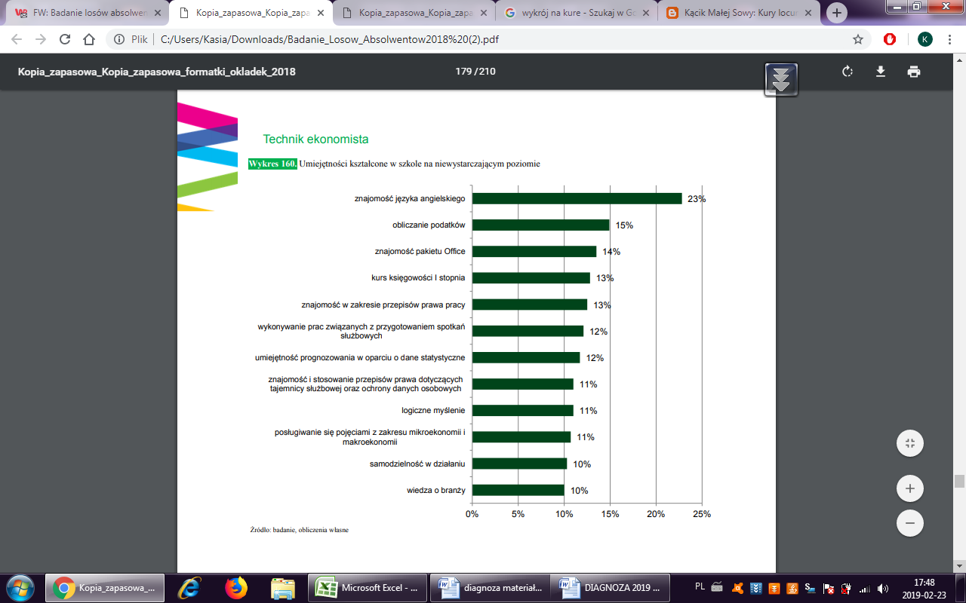
Źródło: Badanie losów absolwentów szkół zawodowych 2018

Umiejętności kształcone w szkole, które okazały się najbardziej potrzebne w pracy (z uwzględnieniem poziomu zgodności wykonywanego i wyuczonego zawodu)
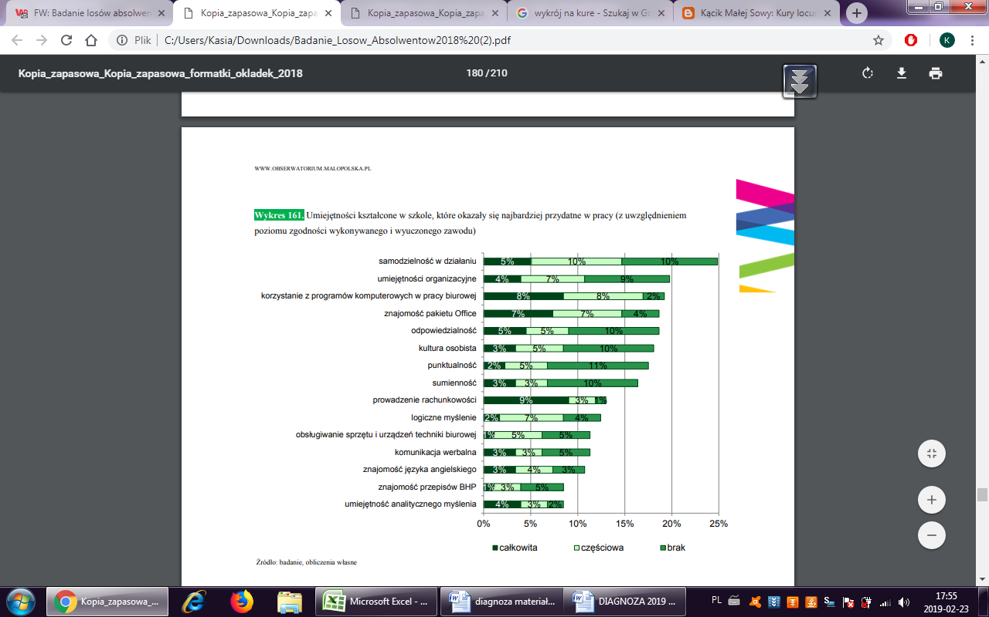
Źródło: Badanie losów absolwentów szkół zawodowych 2018

Umiejętności na które szkoła powinna położyć większy nacisk:

Źródło: Badanie losów absolwentów szkół zawodowych 2018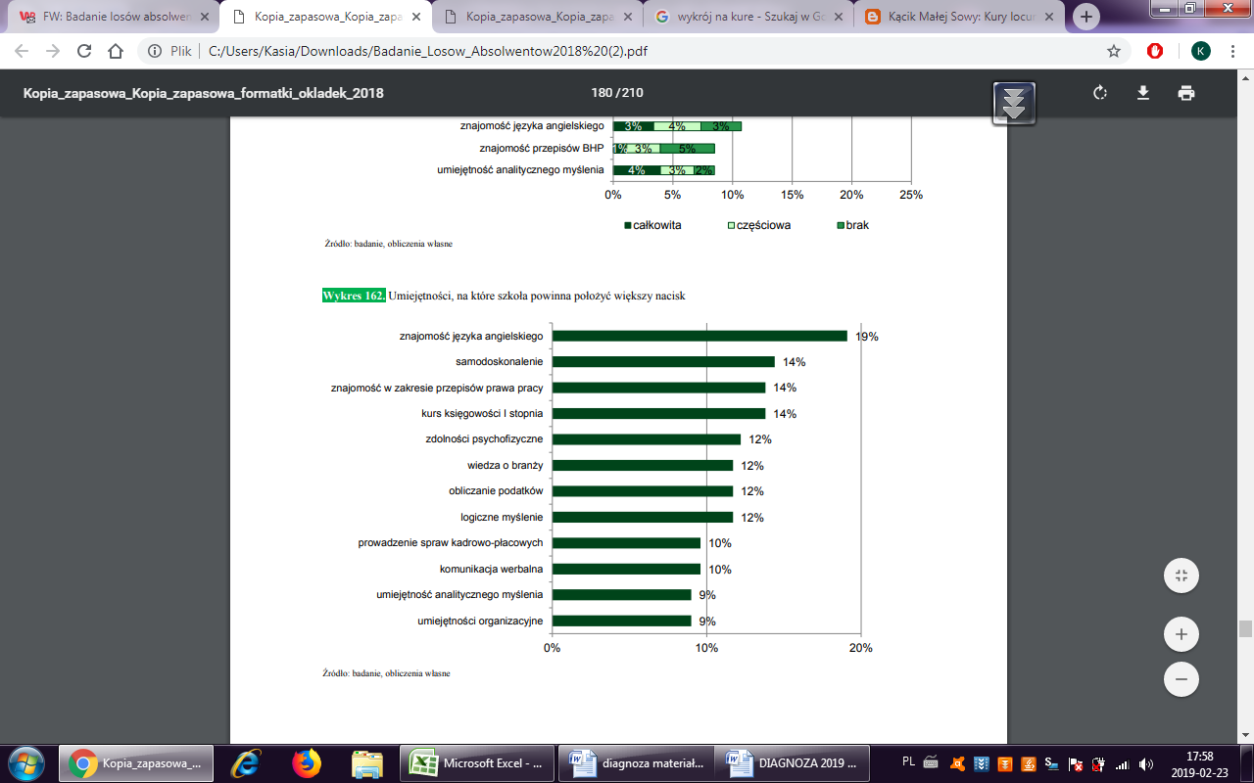

Najbardziej potrzebne kursy i szkolenia:
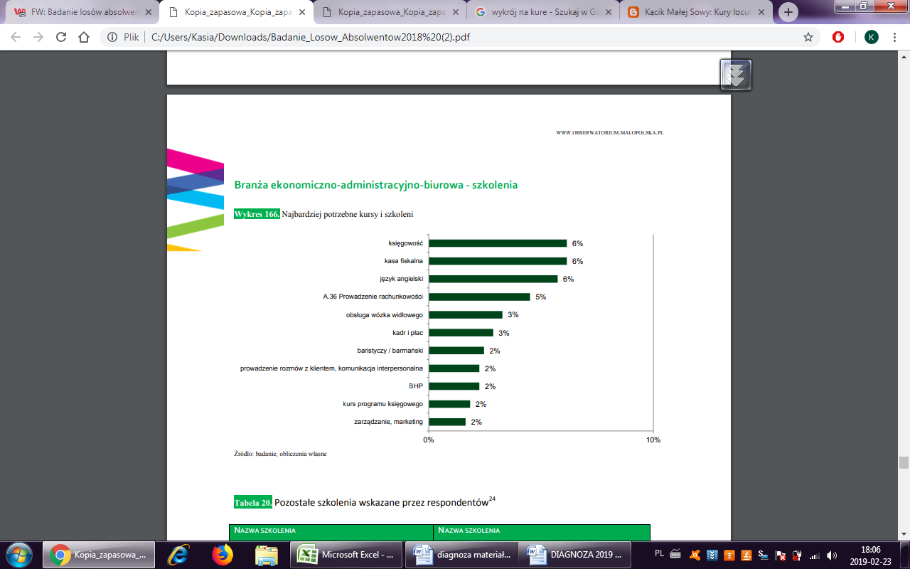
Źródło: Badanie losów absolwentów szkół zawodowych 2018

BRANŻA POLIGRAFICZNO – FOTOGRAFICZNA

TECHNIK ORGANIZACJI REKLAMY
Spośród najczęściej wskazywanych jako niewystarczające na etapie nauki pojawiały się umiejętności zawodowe, takie jak: znajomość programu Photoshop, znajomość programów graficznych typu Corel, obsługa sprzętów specjalistycznych, kurs CAD, posługiwanie się pojęciami z zakresu mikroekonomii i makroekonomii, stosowanie programów komputerowych wspomagających wykonywanie zadań oraz umiejętność wykorzystania informacji zwrotnych z rynku w celu doskonalenia działań reklamowych.
Wśród kompetencji ogólnych najczęściej wskazywane były: odporność na stres, umiejętności negocjacyjne, znajomość języka angielskiego, komunikatywność oraz kreatywność.
Wśród umiejętności kształconych przez szkołę, które okazały się najbardziej przydatne w pracy znalazły się przede wszystkim te o charakterze ogólnym, a wśród nich wiele miękkich. Najczęściej wskazywane to: komunikatywność, kultura osobista, znajomość języka angielskiego, sumienność, komunikacja werbalna, obsługa urządzeń biurowych, punktualność, kreatywność, umiejętności negocjacyjne oraz odporność na stres. Większość stwierdzeń wskazana była przez osoby, które wykonywały pracę niezgodną z wyuczonym zawodem. Informację uzupełniającą o umiejętnościach koniecznych w branży stanowią wskazania na tematy szkoleń i kursów. Absolwenci wskazali, że w największej mierze byłoby dla nich pomocne w aktualnie wykonywanej pracy ukończenie takich szkoleń jak: kurs baristyczny / barmański, język angielski, prowadzenie rozmów z klientem, komunikacja interpersonalna, kurs Adobe Photoshop, obsługa wózka widłowego, zarządzanie, marketing, księgowość, Jak radzić sobie ze stresem? oraz kurs negocjacji. Wiele z wymienionych szkoleń nie jest związana z profilem ukończonej szkoły.

Umiejętności kształcone w szkole na niewystarczającym poziomie:
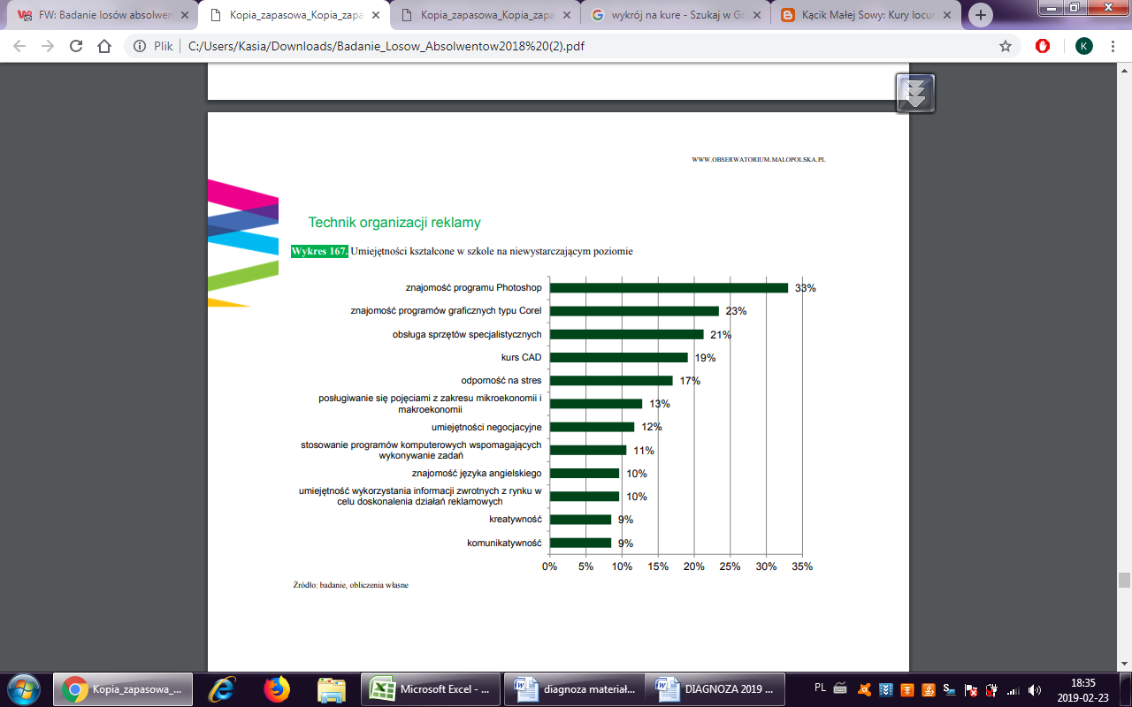
Źródło: Badanie losów absolwentów szkół zawodowych 2018

Umiejętności kształcone w szkole, które okazały się najbardziej potrzebne w pracy (z uwzględnieniem poziomu zgodności wykonywanego i wyuczonego zawodu).
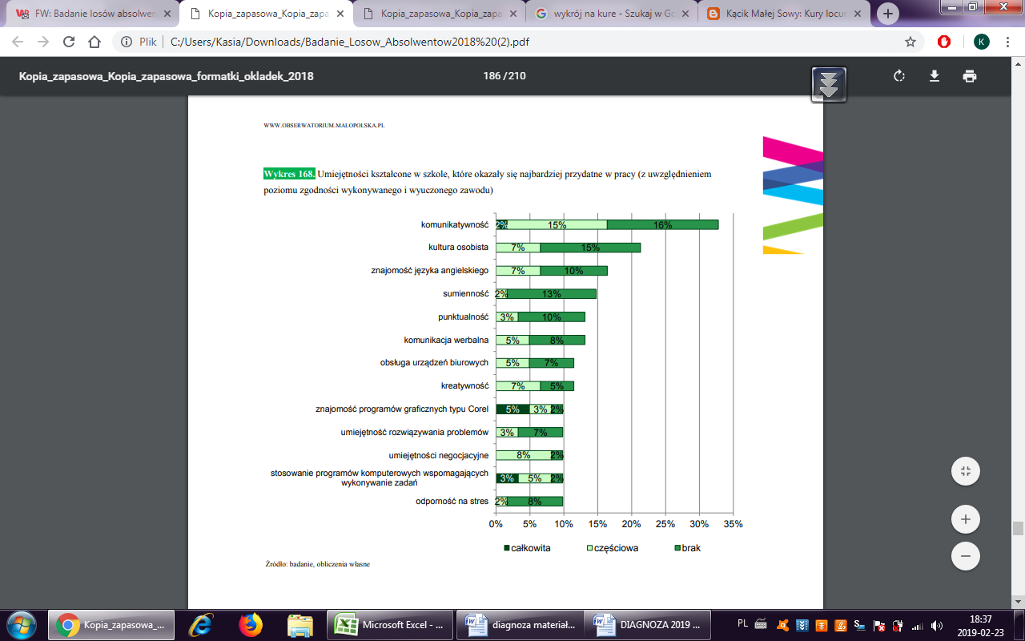
Źródło: Badanie losów absolwentów szkół zawodowych 2018

Umiejętności na które szkoła powinna położyć większy nacisk:
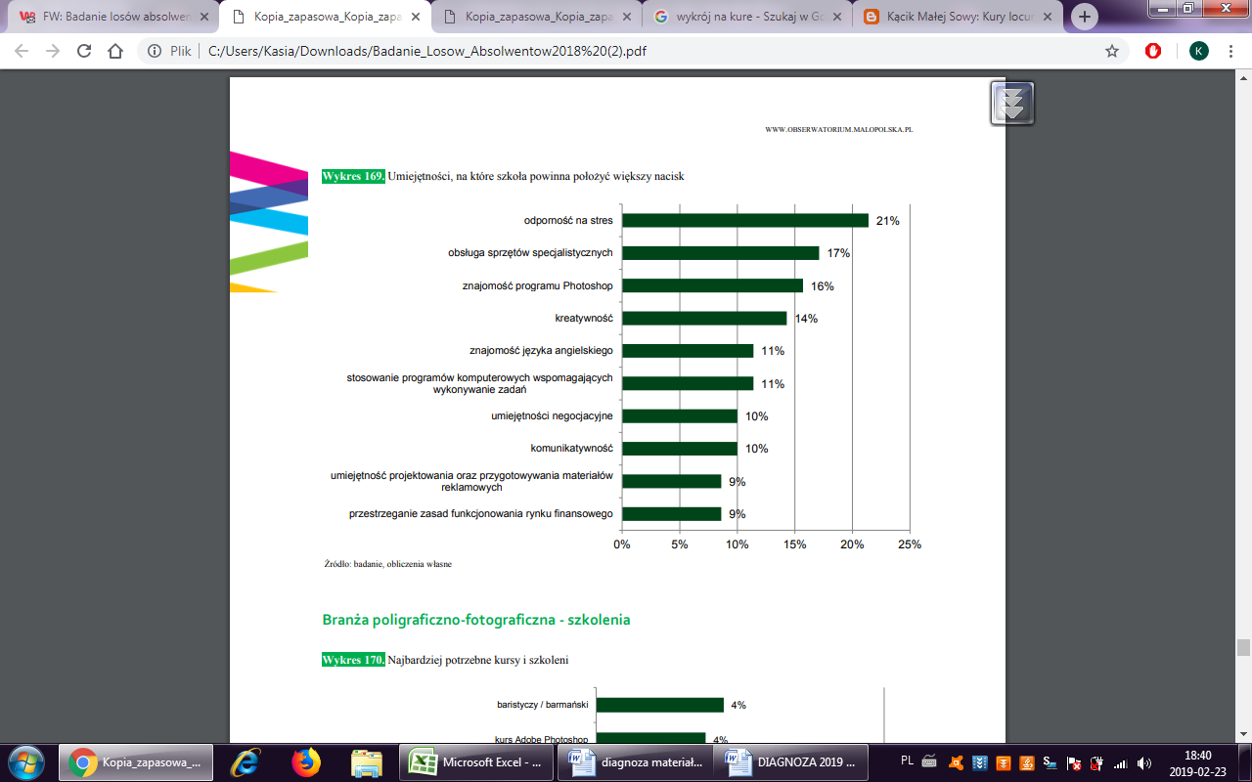
Źródło: Badanie losów absolwentów szkół zawodowych 2018

Najbardziej potrzebne kursy i szkolenia:
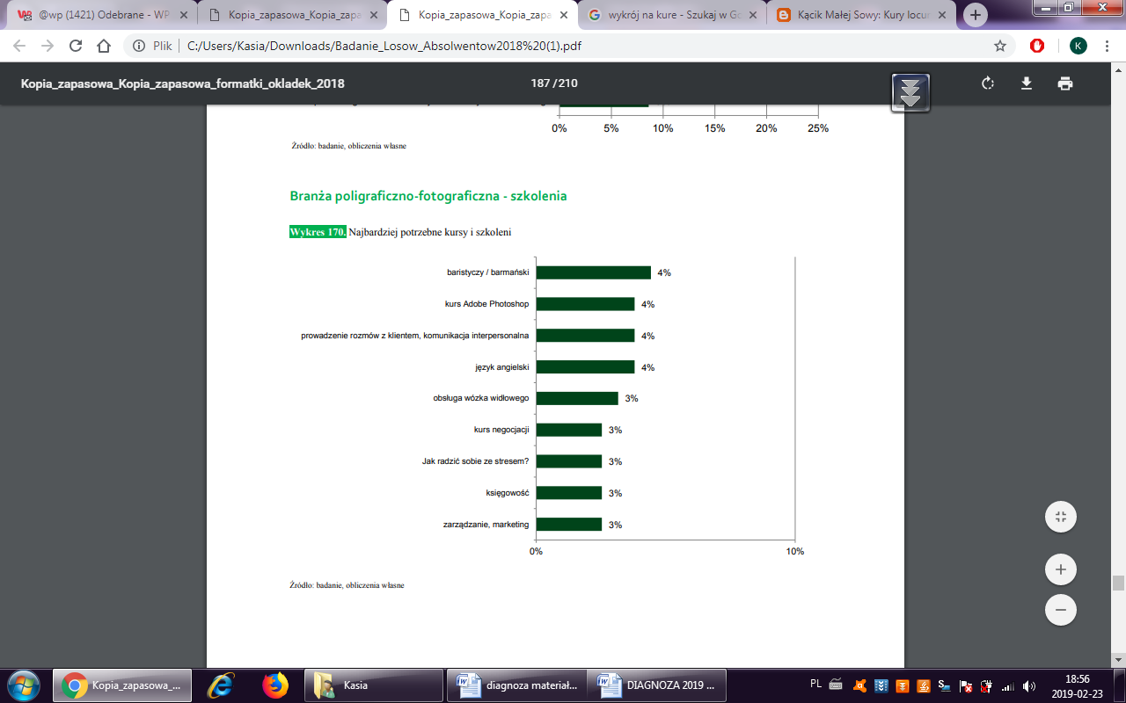
Źródło: Badanie losów absolwentów szkół zawodowych 2018

BRANŻA TRANSPORTOWO – SPEDYCYJNO – LOGISTYCZNA
Branża transportowo-spedycyjno-logistyczna jest reprezentowana przez zawód spokrewniony z zawodem spedytora – technika logistyk.
Spośród najczęściej wskazywanych jako niewystarczające na etapie nauki pojawiały się umiejętności zawodowe, wśród których wymieniane były przede wszystkim: umiejętność stosowania programów komputerowych wspomagających wykonanie zadań w procesie logistycznym, korzystanie z programów komputerowych w pracy biurowej, uprawnienia do obsługi wózków widłowych i akumulatorowych, uprawnienia do prowadzenie wózków widłowych i akumulatorowych, umiejętność przygotowywania dokumentacji do prowadzenia działalności logistycznej oraz obsługiwanie sprzętu i urządzeń techniki biurowej.
Wśród ogólnych kompetencji wskazywane były: znajomość pakietu Office, odporność na stres, znajomość języka angielskiego oraz umiejętność analitycznego myślenia.
W branży transportowo-spedycyjno-logistycznej pracujący absolwenci wśród najbardziej potrzebnych kursów i szkoleń wskazali: obsługa wózka widłowego, język angielski, kurs języka obcego, kasa fiskalna, BHP, prawo jazdy kat. C, kurs negocjacji, kurs pakietu Office oraz prowadzenie rozmów z klientem, komunikacja interpersonalna.

BRANŻA HOTELARSKO – GASTRONOMICZNO – TURYSTYCZNA
Spośród umiejętności najczęściej wskazywanych jako niewystarczające (kształcone w szkole, lecz na niedostatecznym poziomie oraz takie, na które powinna położyć większy nacisk bo przydałyby się w pracy) pojawiały się kurs barmański z podstawami flair, znajomość języka angielskiego, kurs baristyczny, obsługa kasy fiskalnej, kurs kelnerski z podstawami somalierstwa, kurs carvingu czy stosowanie programów komputerowych wspomagających wykonywanie zadań.
Obok umiejętności ściśle powiązanych z branżą pojawiają się takie, które mają charakter uniwersalny (prawo jazdy kat. B, umiejętności organizacyjne) oraz tzw. kompetencje miękkie (kreatywność, samodzielność, obycie kulturowe, czy komunikacja werbalna). Najczęściej wskazywane kompetencje miękkie wynikają z charakteru pracy zakładającej stały kontakt z klientem.
Spośród umiejętności kształconych w szkole za najbardziej przydatne w pracy zostały uznane kompetencje miękkie (m.in. kultura osobista, otwartość, odpowiedzialność, komunikacja werblna). Spośród wymienianych umiejętności te stanowiły zdecydowaną większość. Co charakterystyczne osoby wskazujące ten typ kompetencji jako najbardziej użyteczny w pracy w większej mierze pracowali na stanowiskach niezwiązanych z wyuczonym zawodem.
W przypadku umiejętności typowo zawodowych pojawiły się wiedza o branży. Absolwenci wskazali, że w największej mierze byłoby dla nich pomocne w aktualnie wykonywanej pracy ukończenie takich szkoleń jak: kurs baristyczny/ barmański, kelnerski, kasa fiskalna, język angielski, carving bądź kurs sommalierski. Wszystkie wymienione kursy ściśle związane są z branża hotelarsko-gastronomiczno-turystycznej. W przypadku osób kontynuujących naukę na studiach wskazywano kierunki co do zasady zgodne z dotychczasowym profilem wykształcenia (turystyka i rekreacja, technologia żywności i żywienie człowieka, pedagogika, zarządzanie, dietetyka). Z kolei kursy zawodowe wskazywały na kompetencje odstające od profilu dotychczasowego wykształcenia zawodowego (wykonywanie zabiegów kosmetycznych ciała, dłoni i stóp oraz wykonywanie zabiegów kosmetycznych twarzy).

PODSUMOWANIE
W badaniu z roku 2018 nadal widać postępujący spadek liczby absolwentów szkół ponadgimnazjalnych, który wynika z niżu demograficznego. Największy spadek dotyczy liceów ogólnokształcących i jest to stała i postępująca od lat tendencja (w 2011 było to 19 704 absolwentów przy 14 045 w roku 2017). Spadła także liczba absolwentów zasadniczych szkół zawodowych, a nieznacznie przybyło ich w technikach oraz szkołach policealnych. Opisywany trend wynika ze zmian preferencji edukacyjnych młodzieży.
Z przeprowadzonych analiz wynika, że uczniowie są zadowoleni z wyboru szkoły oraz zawodu. Wyższa satysfakcja uczniów występuje wtedy, gdy wybór szkoły zawodowej poprzedzony był namysłem – osoby podejmujące decyzję w oparciu o przemyślane, rzeczowe argumenty po ukończeniu szkoły lepiej oceniały odbytą edukację. Refleksja towarzysząca wyborowi szkoły służy również selekcji lepszych placówek edukacyjnych – osoby takie wyżej oceniały przygotowanie szkoły do nauczenia zawodu. Mimo pozytywnych ocen cały czas dużą bolączką kształcenia zawodowego jest praktyczna nauka zawodu. Wśród braków zgłaszanych przez absolwentów najczęstsze dotyczyły niedostatków praktyki zawodowej, zajęć praktycznych, braku powiązań teorii z praktyką, niedostatecznej jakości praktyk zawodowych etc. Obszar ten bezwzględnie wymaga poprawy. Dokonać tego można tylko w porozumieniu z pracodawcami, którzy dysponują stanowiskami pracy, na których można kształcić młodzież, nowoczesnym wyposażeniem tych stanowisk oraz pracownikami, którzy posiadają gruntowne przygotowanie zawodowe i mogą pełnić funkcje mentorów dla młodzieży. Zaniechania po stronie pracodawców w obszarze kształcenia zawodowego widoczne są coraz bardziej – w sytuacji dobrej koniunktury coraz częściej borykają się z niedoborem wykwalifikowanych pracowników. Włączenie się pracodawców w proces kształcenia młodzieży jest koniczne dla nich samych.
Absolwenci, szczególnie ci którzy posiadają doświadczenie zawodowe wskazują na konkretne braki w wykształceniu, które odebrali w szkole. Potrafią wskazać zarówno umiejętności, które są ważne na stanowisku pracy, a które nie zostały wykształcone w wystarczającym stopniu, jak również szkolenia, których realizacja pomogłaby im na zajmowanym stanowisku pracy. Wskazanie uczniów z poszczególnych branż oraz zawodów powinny posłużyć jako źródło informacji dla szkół przygotowujących dodatkowa ofertę dla swoich uczniów. W trakcie przygotowania oferty obok kompetencji twardych – umiejętności typowych dla danego zawodu warto pamiętać również o kompetencjach miękkich, ogólnych i ogólnozawodowych. Widać wyraźnie, że młodzież wskazuje również na ich wagę oraz niedostatki w trakcie kształcenia. Ma to tym większe znaczenie, że w sytuacji, w której absolwent decyduje się na podejmowanie nauki niezgodnej z profilem wykształcenia kompetencje miękkie i ogólne wyniesione za szkoły stają się głównymi atutami tych osób. Poprawa kształcenia w tym obszarze zwiększa szanse młodzieży na znalezienie pracy oraz ich powodzenie zawodowe.

- GOSPODARKA I TRENDY NA RYNKU PRACY W KONTEKŚCIE GRUP DLA KTÓRYCH WYKONUJĄ ZAWÓD ABSOLWENCI SZKOŁY
Istotą procesu edukacyjnego, jest kształcenie adekwatne do potrzeb rynku pracy, a obecnie coraz mocniej w kontekście uwarunkowań lokalnych. To rozwój danych branż determinuje możliwość zatrudnienia młodym. Równocześnie to adekwatne do potrzeb rynku pracy kształtowanie sieci szkół umożliwi płynne przejście młodych absolwentów z edukacji do rynku pracy, minimalizując ryzyko bezrobocia.

Na małopolskim rynku pracy, od kilku lat sytuacja wyraźnie się poprawia. Powstaje coraz więcej przedsiębiorstw, rosną nakłady inwestycyjne, zmniejsza się udział szarej strefy, a w efekcie spada bezrobocie. Liczba osób bez pracy oraz stopa bezrobocia maleją stopniowo od pięciu lat, a w 2017 osiągnęły rekordowo niski poziom. Wg PUP w województwie małopolskim zgłoszono w sumie 116,2 tys. ofert pracy, czyli 12,5 tys. ofert więcej niż w roku ubiegłym.

  - Potencjał gospodarczy, jako kluczowy kontekst szkolnictwa zawodowego

MAŁOPOLSKA
Na koniec grudnia 2014 roku w województwie małopolskim zarejestrowanych było 356,8 tys. podmiotów gospodarczych - ich udział w ogólnej liczbie polskich podmiotów gospodarczych wyniósł 8,7%., przy czym:
- W stosunku do 2013 r. w regionie funkcjonowało o 5,7 tys. więcej podmiotów, co stanowiło wzrost o 1,6%
- W stosunku do innych województw Małopolska ulokowała się na 4 miejscu, za regionami: mazowieckim, śląskim oraz wielkopolskim.
- Pod względem podziału zgodnie z klasyfikacją wg PKD 2007 w Małopolsce w 2014 roku dominowały podmioty reprezentujące sekcje: G (handel hurtowy i detaliczny) – 25,2%, F (budownictwo) – 13,5%, C (przetwórstwo przemysłowe) – 9,9% oraz M (działalność profesjonalna i naukowa) – 9,4%.
- Sytuacja w poszczególnych branżach w roku 2015
- W województwie małopolskim na koniec grudnia 2017 zarejestrowanych było ponad 380,0 tys. podmiotów gospodarczych. W odniesieniu do analogicznego okresu roku poprzedniego nastąpił wzrost liczby podmiotów gospodarczych o 8,9 tys. (2,4%).
- Podmioty gospodarcze sektora prywatnego w 2017 roku stanowiły 97,1% wszystkich podmiotów gospodarczych w województwie.
- Zachowała się struktura firm według wielkości zatrudnienia w stosunku do 2016 roku. 95,8% stanowią podmioty mikro zatrudniające do 9 pracowników (364,1 tys., wzrost o 9 tys.).
- W grupie podmiotów zatrudniających 10–49 osób, która stanowiła w 2017 roku 3,5%, nastąpił spadek w odniesieniu do 2016 roku o 0,2 tys. (do 13,1 tys.).
- Na niezmienionym poziomie utrzymuje się udział podmiotów zatrudniających od 50 do 249 osób (0,7%; 2,4 tys.) oraz większych (250–999 osób – 291 podmiotów, powyżej 1000 osób – 53 podmioty).

Struktura branżowa

Prawie połowa podmiotów sektora prywatnego prowadziła działalność w następujących sekcjach PKD:
- handel; naprawa pojazdów samochodowych (23,4% podmiotów sektora prywatnego),
- budownictwo (14,2%),
- działalność profesjonalna, naukowa i techniczna (10,3%).

W listopadzie 2018 r. przeciętne miesięczne wynagrodzenie brutto w sektorze przedsiębiorstw wyniosło 4735,53 zł i było o 7,7% wyższe niż rok wcześniej. W porównaniu z analogicznym miesiącem 2017r. wzrost przeciętnych wynagrodzeń odnotowano we wszystkich sekcjach PKD, w tym zwłaszcza w górnictwie i wydobywaniu (o 11,0%), zakwaterowaniu i gastronomii (o 8,4%) oraz budownictwie (o 8,3%).
Sektor handlu i usług
Handel i naprawa pojazdów:
- Największa branża pod względem liczby firm, ale jej udział nieznacznie zmalał (o 0,9% w 2015 roku). Następuje w niej konsolidacja (czyli łączenie firm poprzez przejęcia i fuzje). Jak co roku, największa rotacja podmiotów gospodarczych (6,6 tys. podmiotów zarejestrowanych i 7,1 tys. wyrejestrowanych).
- Poprawa sytuacji finansowej firm (77,3% firm rentownych w segmencie małych, średnich i dużych).
- Wzrost zatrudnienia (o +2,3% w skali roku).
- Wzrostowy trend sprzedaży, który jednak nie dotyczył wszystkich działów sekcji handlowej – największy wzrost sprzedaży zanotowały: sklepy handlujące prasą i książkami (+111,1%; rok wcześniej ten segment rynku kurczył się), sklepy oferujące tekstylia, odzież i obuwie (+27,3%) oraz kosmetyki, farmaceutyki i sprzęt ortopedyczny (+13,2%), sklepy motoryzacyjne (+3,9%), spożywcze (+2,9%); spadki sprzedaży w: podmiotach handlujących paliwami (-7,6%), meblami i sprzętem RTV i AGD (-14,2%, co oznacza powrót do trendu spadkowego po wzrostowym roku 2014) oraz placówek handlu niewyspecjalizowanego. Wzrosty poniżej 1 p. proc. dotyczyły sprzedaży hurtowej. Co ważne, handel hurtowy i detaliczny jest w Małopolsce drugą branżą pod względem udziału w handlu zagranicznym (15,2% eksportu i 44,2% importu w 2014 roku).
Zakwaterowanie i gastronomia:
- Wzrost liczby firm (1,2%).
- Spadek zatrudnienia w większych podmiotach (-5,1%).
- Poprawa rentowności (85,7% rentownych firm zatrudniających powyżej 9 osób).
- Mniej inwestycji – spadek nakładów (-26% do 27,4 mln zł).
- W 2017 roku najwięcej nowych podmiotów zarejestrowano w sekcjach budownictwo, handel; naprawa pojazdów samochodowych (5,7 tys.; 16,7%).
- Wśród zarejestrowanych podmiotów gospodarki narodowej większość stanowiła sekcja handel i naprawa pojazdów samochodowych (23,5%; 87,2 tys.). W odniesieniu do roku poprzedniego udział tej sekcji zmalał o 1,2%.
- Największe wzrosty liczby podmiotów gospodarki narodowej zanotowano w sekcjach informacja i komunikacja (8,9%), administrowanie i działalność wspierająca4 (5,2%), obsługa rynku nieruchomości (4,8%) i działalność profesjonalna, naukowa i techniczna (4,6%).

Sektor przemysłowy
Przetwórstwo przemysłowe:
- Wzrost liczby firm (o 1,1% do 35,7 tys.), i to pomimo wyrejestrowania 2,2 tys. podmiotów.
- Wzrost zatrudnienia (o 4,2%).
- Wzrost inwestycji (o 20% do 2 mld 294 mln zł).
- Wzrost wartości produkcji sprzedanej przemysłu (o 2,8% do prawie 69 mld 81 mln zł). Największe
- wzrosty w produkcji spożywczej i napojów. Spadki w sprzedaży produkcji maszyn i urządzeń oraz w produkcji wyrobów z metali i z mineralnych surowców niemetalicznych (poza produkcją wyrobów z gumy i tworzyw sztucznych).
- Przetwórstwo przemysłowe to główna branża Małopolski obecna na rynkach zagranicznych (80,7% eksportu i 51,8% importu w 2014 roku).
- Przeciętne zatrudnienie w sektorze przedsiębiorstw wzrosło w skali roku (o 3,3%), a w relacji do poprzedniego miesiąca pozostało na niezmienionym poziomie.
- Przeciętne miesięczne wynagrodzenie brutto w sektorze przedsiębiorstw zwiększyło się o 7,7% w ujęciu rocznym (w 2017 r. wzrost wyniósł 7,0%).
- Odnotowano wzrost produkcji sprzedanej przemysłu w skali roku (o 7,2%, w cenach stałych); większa niż w roku poprzednim była produkcja budowlano-montażowa (o 12,6%, w cenach bieżących).
- Produkcja sprzedana przemysłu w listopadzie 2018 r. osiągnęła wartość (w cenach bieżących) 9058,8 mln zł i była (w cenach stałych) wyższa w skali roku (o 7,2%) oraz mniejsza w odniesieniu do poprzedniego miesiąca (o 5,0%).
Budownictwo:
- Wzrost liczby firm o 3,2% do 49,6 tys. (przybyło głównie małych); druga co do wielkości skala rotacji podmiotów (odpowiednio: 6,5 tys. nowo zarejestrowanych i 5 tys. wyrejestrowanych).
- Spadek zatrudnienia (-3,4%, głównie w dużych firmach).
- Poprawa sytuacji finansowej (80,4% firm rentownych).
- Wzrost inwestycji (+42%).
- Wzrost wartości produkcji sprzedanej (o 1,1%).
- W 2017 roku najwięcej nowych podmiotów zarejestrowano w sekcjach budownictwo (6,9 tys.; 20,3%)
- Produkcja budowlano-montażowa (w cenach bieżących) zwiększyła się na przestrzeni roku o 12,6%.
- Według wstępnych danych liczba oddanych do użytkowania mieszkań była mniejsza (o 16,3%) niż w listopadzie 2017 r. Spadła również liczba mieszkań, na budowę których wydano pozwolenia lub dokonano zgłoszenia z projektem budowlanym (o 22,5%) oraz których budowę rozpoczęto (o 6,5%).

Sektor usług biznesowych
Działalność profesjonalna, naukowa i techniczna:
- Wzrost liczby firm (o 5,3% do 35,2 tys.); trzecia branża w województwie pod względem liczby nowych podmiotów (3,7 tys.).
- Wzrost zatrudnienia (o 5,2%).
Informacja i telekomunikacja:
- Największy procentowo wzrost liczby podmiotów (+9,4%).
- Największy wzrost zatrudnienia (+14,8%).
- Najlepsze oceny koniunktury.
Transport i gospodarka magazynowa:
- Wzrost liczby firm (+1,4%), konsolidacja.
- Wzrost zatrudnienia (+3,4%).
- Największy wzrost inwestycji (+91,4%), co wynikało z konsolidacji branży i walki o transport kabotażowy na rynkach europejskich.
Obsługa rynku nieruchomości:
- Wzrost liczby firm (+5,1%).
- Spadek zatrudnienia (-1% w firmach z liczbą pracujących powyżej 9 osób).
- Wzrost inwestycji (+55,6%).
- Udział podmiotów z sekcji działalność profesjonalna, naukowa i techniczna wzrósł w skali roku o 0,2 p. proc. (podobnie jak w 2016 r.) do 10,1%
- Według kryterium liczby pracujących przeważały podmioty bardzo małe – mikroprzedsiębiorstwa (o liczbie pracujących do 9 osób), których było w końcu 2017 r. 364,1 tys. Podmiotów o liczbie pracujących 10–49 osób w bazie REGON znajdowało się 13,1 tys., a jednostek średnich i dużych (o liczbie pracujących powyżej 50 osób) – 2,7 tys.
- W porównaniu ze stanem w końcu 2016 r. odnotowano wzrost liczby mikroprzedsiębiorstw – o 2,6%, a spadek liczby podmiotów małych (o liczbie pracujących 10–49 osób) – o 1,2% oraz podmiotów średnich i dużych – łącznie o 0,3%.

POWIAT WADOWICKI
Na terenie powiatu działa wiele małych przedsiębiorstw, nierzadko posiadających wieloletnie tradycje, przekazywane z pokolenia na pokolenie.
- Liczba podmiotów gospodarczych na koniec 2014 r. w powiecie wadowickim stanowiło 6 429 (1,8% podmiotów małopolski), przy czym:
- Liczba podmiotów na 1 000 ludności wynosiła w 101 (średnia dla Małopolski 106), zatem należy uznać, że jest to dość dobry wynik.
- Liczba podmiotów gospodarczych od 2012 r. rośnie, choć dynamika wzrostu wacha się na przestrzeni tego okresu od 1,7% w stosunku do roku poprzedniego, do 0,4%), co w kontekście wzrostu liczby mieszkańców w wieku poprodukcyjnym, świadczy o rosnącej przedsiębiorczości mieszkańców.

Wykres: liczba podmiotów gospodarczych na terenie powiatu wadowickiego w latach 2009-2015
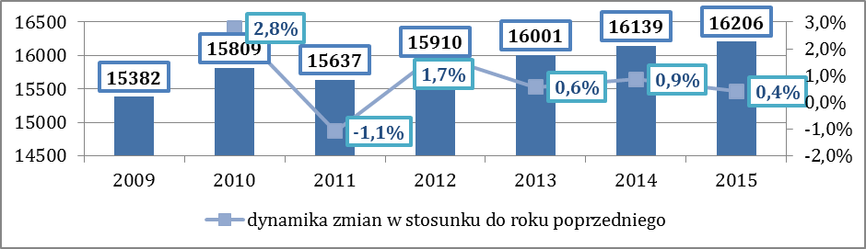
Źródło: BDL GUS

- Pod względem podziału zgodnie z klasyfikacją wg PKD 2007 w Powiecie w 2015 roku dominowały podmioty reprezentujące sekcje: G (handel hurtowy i detaliczny), C (przetwórstwo przemysłowe) F (budownictwo), oraz M (działalność profesjonalna i naukowa).

Wykres: Struktura podmiotów gospodarczych Powiatu wadowickiego wg klasyfikacji PKD 2007 w 2015 r,
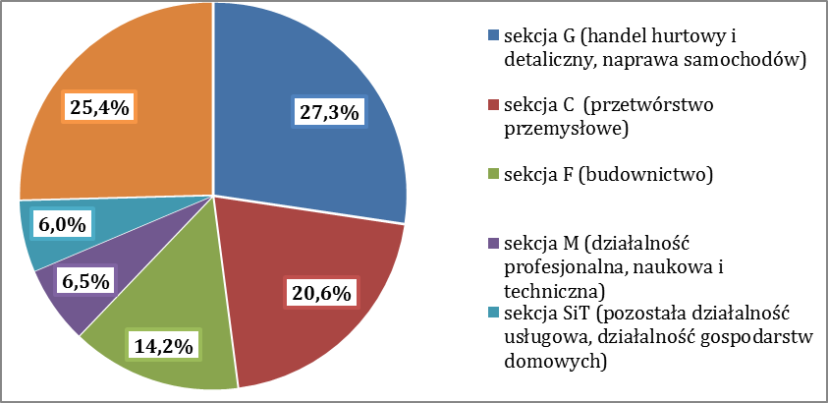
Źródło: BDL GUS

- W kontekście zdefiniowania branż, w których przybywa wciąż podmiotów gospodarczych, jest to sekcja F (budownictwo) oraz sekcja M (działalność profesjonalna i naukowa)

Wykres: Zmiana udziału podmiotów w ogólnej strukturze podmiotów na terenie powiatu w 2009, 2012 i 2015 r.
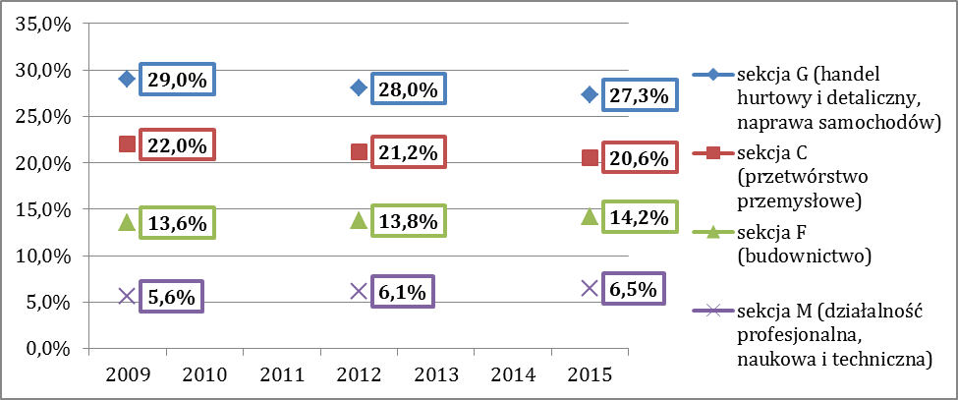
Źródło: BDL GUS

- Liczba pracujących w powiecie wadowickim wyniosła 60,2 tys. osób (wraz z pracującymi w podmiotach zatrudniającymi do 9 osób). W strukturze według sekcji PKD 2007 zwraca uwagę wysoki udział pracujących w przemyśle i budownictwie; jest on o 10 punktów procentowych wyższy niż średnia regionalna nieznacznie przekraczając 33,7%. Kolejnymi pod względem udziału grupami pracujących są osoby zatrudnione w usługach, w tym usługach nierynkowych oraz rolnictwie.
- Bliskość ośrodków akademickich, takich jak Kraków czy Katowice skutkuje tym, iż powiat wadowicki zamieszkuje duża liczba młodych, dobrze wykształconych ludzi.
- W ogólnej strukturze wykształcenia mieszkańców przeważają jednak osoby posiadające kwalifikacje zasadnicze zawodowe – 33 % ogółu społeczności. Dyplom ukończenia szkoły średniej lub policealnej posiada 29 % lokalnej ludności, zaś wykształcenie wyższe – 11 % mieszkańców powiatu. Odsetek osób z wykształceniem podstawowym lub nie posiadających wykształcenia oscyluje wokół 27 % populacji.
- Liczba podmiotów gospodarczych na koniec 2017 r. w powiecie wadowickim stanowiło 16 496 (4,34% podmiotów małopolski).
- Liczba podmiotów gospodarczych od 2012 r. rośnie, choć dynamika wzrostu waha się na przestrzeni tego okresu, co świadczy o rosnącej przedsiębiorczości mieszkańców.
- W IV kwartale 2017 roku liczba aktywnych zawodowo w województwie małopolskim wyniosła 1 499 tys. osób, a współczynnik aktywności zawodowej wyniósł 56,5% (w Polsce 56,2%) i był niższy o 0,6 p.proc. w porównaniu do analogicznego okresu w roku poprzednim.
- Zdecydowanie wyższy współczynnik aktywności zawodowej występuje wśród mężczyzn (65,5%, wśród kobiet 48,2%).
- Najwyższy współczynnik aktywności zawodowej zanotowano wśród osób z wykształceniem wyższym (81,6%) oraz w grupie wiekowej 35–44 lat (87,3%), zaś najniższy wśród osób z wykształceniem gimnazjalnym i niższym (11,5%) a także w grupie wiekowej 55 lat i więcej (25,0%).

Wykres: Liczba pracujących w powiecie wadowickim wyniosła strukturze według sekcji PKD 2007 (2013r.)
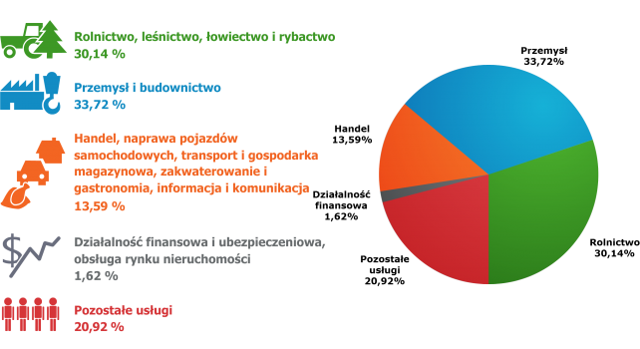
Źródło: http://www.zasoby-ludzkie.wup-krakow.pl/powiat-19-powiat_wadowicki.html

- By zachęcić pracodawców do lokowania swych przedsiębiorstw w powiecie wadowickim, na andrychowszczyźnie utworzona została Specjalna Strefa Ekonomiczna Krakowski Park Technologiczny – podstrefa Andrychów, zajmująca powierzchnię ok. 140 ha.

  - Rynek Pracy - Barometr Zawodów
Analiz dotyczących losów absolwentów opracowano na podstawie informacji dostępnych na portalu: barometrzawodow.pl, zawierających dla Małopolski dane za lata 2011-2016, a dla Polski częściowo za rok 2015 i aktualne na rok 2016. Analiza ww. lat została uzupełniona o dane z lat 2017 i 2018 oraz o prognozę na rok 2019.
Lista zawodów podlegających ocenie w „Barometrze zawodów” została stworzona na bazie Klasyfikacji zawodów i specjalności, z której na co dzień korzystają pracownicy powiatowych urzędów pracy, dlatego nazwy analizowanych zawodów, nie pokrywają się z nazwami, w których kształci szkoła (dobór dokonywano m.in. w oparciu o Wykaz zawodów wykorzystanych do badania w Barometrze Zawodów wraz z kodami przejścia do KZiS 2010).
W kontekście prowadzonych analiz, kluczowe będą następujące pojęcia:
- Zawody deficytowe to te, w których w najbliższym roku nie powinno być trudności ze znalezieniem pracy, gdyż zapotrzebowanie pracodawców będzie w ich przypadku duże, a podaż pracowników chętnych do podjęcia zatrudnienia i mających odpowiednie kwalifikacje – niewielka.
- Zawody zrównoważone to te, w których liczba ofert pracy będzie zbliżona do liczby osób zdolnych i chętnych do podjęcia zatrudnienia w danym zawodzie (podaż i popyt zrównoważą się).
- Zawody nadwyżkowe to te, w których znalezienie pracy może być trudniejsze ze względu na małe zapotrzebowanie oraz wielu kandydatów chętnych do podjęcia pracy i spełniających wymagania pracodawców.
Analizy dla szkoły dokonano, w kontekście zawodów:
- Technik ekonomista
- Technik budownictwa
- Technik spedytor
- Technik organizacji reklamy
- Technik mechanik
- Technik obsługi turystycznej
- Technik informatyk

Technik ekonomista (I ZAWODY Z NIMI POWIĄZANE)

Według prognoza Barometru zapotrzebowanie na specjalistów ekonomistów (rozumianych szeroko) jest zarówno w skali całej Polski, regionu Małopolski jak i powiatu wadowickiego dość niskie. Wszędzie tam bowiem zawód jest zdiagnozowany jako nadwyżkowy i w świetle dotychczas prowadzonych w Małopolsce badań nad zawodem nic nie wskazuje na to, żeby sytuacja miała w najbliższej przyszłości ulec zmianie. Jedynym wyjątkiem jest sytuacja w powiecie suskim, gdzie zawód pozostaje w równowadze, dzięki czemu tam właśnie o pracę będzie relatywnie łatwiej.
Dla jak najbardziej adekwatnego spojrzenia na absolwentów zawodu technik ekonomista, których absolwenci, podejmują też zatrudnienie jako: pracownicy administracyjni i biurowi, pracownicy ds. rachunkowości i księgowości fakturzyści – zawody te zarówno na poziomie powiatu i regionu zasadniczo znajdują się w równowadze.

Natomiast według prognoz na 2018 r. Barometru zapotrzebowanie na techników ekonomistów jest nadal dość niskie. Poza woj. Śląskim, Dolnośląskim, Lubuskim, Wielkopolskim i Łódzkim zawód jest zdiagnozowany jako nadwyżkowy. Jednak dla zawodów pokrewnych takich jak: pracownicy administracyjni i biurowi, pracownicy ds. rachunkowości i księgowości, specjaliści ds. finansowych – zawody te zarówno na poziomie powiatu i regionu zasadniczo znajdują się w równowadze, a w prognozie na rok 2019 w deficycie.

POLSKA – REGIONY
- W zawodzie technik ekonomista w kraju mamy odnotowaną zdecydowaną nadwyżkę na rok 2016 – taka sytuacja dotyczy wszystkich regionów w kraju
- Natomiast dla zawodu specjalista ds. finansowych w roku 2016, we wszystkich regionach polski, poza małopolską był to zawód zrównoważony. Dla Małopolski ten zawód był nadwyżkowy.
- Pracownicy administracyjni i biurowi, za wyjątkiem 5 regionów, w których był to zrównoważony zawód (podlaskie, łódzkie, opolskie, dolnośląskie i lubuskie), stanowili w 2016 r. zwód w którym odnotowano dużą nadwyżkę osób chętnych do odjęcia zatrudnienia – w tym w Małopolsce.
- Fakturzyści – zawód w równowadze na przestrzeni lat 2011-2016
- Pracownicy ds. rachunkowości i księgowości - – zawód w równowadze na przestrzeni lat 2011-2016
- Na rok 2019 w zawodzie technik ekonomista w kraju w 11 województwach odnotowano nadwyżkę, a w 5 województwach przewiduje się równowagę popytu i podaży.
- Natomiast dla zawodu specjalista ds. finansowych na rok 2019, we wszystkich regionach polski przewiduję się równowagę popytu i podaży na ten zawód.
- Pracownicy administracyjni i biurowi, za wyjątkiem regionu małopolskiego, świętokrzyskiego i lubuskiego, w których to przewiduję się lekką nadwyżkę na rok 2019 w pozostałych regionach zawód ten znajduje się w równowadze.
- Pracownicy ds. rachunkowości i księgowości - zawód który, na przestrzeni lat 2016 - 2018 pozostawał w równowadze na rok 2019 w woj. Małopolskim, Lubelskim, Opolskim, Lubuskim, Opolskim, Dolnośląskim, Wielkopolskim, Zachodniopomorskim, Pomorskim i Warmińsko-Mazurskim będzie zawodem deficytowym.

MAŁOPOLSKA:
- Zawody: technik ekonomista, specjalista ds. finansowych w Małopolsce stanowiły w latach 2011-2016 zawód nadwyżkowy, zatem poszukujący pracy, nie mogli znaleźć zatrudnienia.
- Zawód fakturzyści i pracownicy ds. rachunkowości i księgowości stanowili zawody w równowadze na przestrzeni lat 2011-2016
- Zawód pracownicy administracyjni i biurowi był nadwyżkowym, za wyjątkiem roku 2015 i 2013, kiedy w zawodzie odnotowano równowagę w zakresie podaży i popytu na rynku pracy,
- specjalista ds. finansowych w Małopolsce stanowi w latach 2016-2019 zawód zrównoważony czyli liczba ofert pracy jest zbliżona do liczby osób zdolnych i chętnych do podjęcia zatrudnienia w danym zawodzie.
- Pracownicy ds. rachunkowości i księgowości - w latach 2016-2018 zawód w równowadze natomiast na rok 2019 w Małopolsce przewiduję się deficyt na pracowników w tym zawodzie.
- Zawód pracownicy administracyjni i biurowi jest w równowadze, za wyjątkiem roku 2017 i 2018, kiedy w zawodzie odnotowano nadwyżkę.

POWIAT
- Zawód: Technik ekonomista – na przestrzeni lat 2011-2016 odnotowano nadwyżkę w zawodzie w powiecie.
- Specjalista ds. finansowych, w zakresie tego zawodu w latach 2012-2016, był to zawód w równowadze, za wyjątkiem roku 2015 kiedy odnotowano deficyt osób możliwych do zatrudnienia w tym zawodzie.
- Pracownicy administracyjni i biurowi był nadwyżkowym w latach 2011,2012, 2014 i 2016, natomiast w roku 2013 i 2015 należał do zawodów deficytowych.
- Fakturzyści – zawód w równowadze na przestrzeni lat 2011-2016.
- Pracownicy ds. rachunkowości i księgowości - zawód w równowadze na przestrzeni lat 2012-2016
- Na lat 2016-2019 Zawód: Technik ekonomista – nadal należy do zawodów nadwyżkowych w powiecie.
- Specjalista ds. finansowych, zawód ten w latach 2017-2019, utrzymuje się w równowadze, czyli pracownicy i pracodawcy nie będą mieli problemu z zatrudnieniem w tym zawodzie.
- Pracownicy administracyjni i biurowi należeli w latach 2016-2018 do zawodów nadwyżkowym, natomiast w roku 2019 będą należeć do zawodów zrównoważonych.
- Pracownicy ds. rachunkowości i księgowości oraz pracownicy ds. finansowo-księgowych ze znajomością j. obcego - zawody w równowadze w latach 2016, 2017, a od 2018 roku w deficycie.
- Samodzielni księgowi – na przestrzeli lat 2016-2019 ciągle utrzymują się w zawodzie deficytowym.

Reasumując należy stwierdzić, że absolwenci kończący edukację w zawodzie technik ekonomista, mogą podjąć zatrudnienie w wielu miejscach (w tym w analizowanych zawodach). Uczniowie na podbudowie technikum ekonomicznego mogą w trakcie nauki w szkole nadal kształcić się i podnosić swoje kompetencje na kursach, stażach wakacyjnych lub jako absolwenci zdobywać nowe kwalifikacje/specjalizacje na studiach, szkołach policealnych, KKZ w zawodach atrakcyjnych na rynku pracy. Pomimo iż zawód technika ekonomisty utrzymuje się w zawodach nadwyżkowych to specjalizacje wywodzące się z ekonomii coraz częściej są poszukiwane przez pracodawców.

TECHNIK BUDOWNICTWA

POLSKA – REGIONY
Technicy budownictwa w kraju, 9 regionach w tym małopolskim, dolnośląskim, lubelskim, opolskim, podkarpackim, świętokrzyskim, warmińsko – mazurskim, wielkopolskim, zachodniopomorskim, należeli do grupy zawodów, w których odnotowano dużą nadwyżkę chętnych do podjęcia pracy w korelacji z ofertami pracy.
Tylko w 7 regionach był to zawód w równowadze, w tym w: kujawsko – pomorskim, lubuskim, łódzkim, małopolskim, podlaskim, pomorskim oraz śląskim, absolwenci szkół zawodowych o takim wykształceniu mają duże szanse na znalezienie pracy w swoim zawodzie

Technicy budownictwa jest zawodem w którym bardzo dynamiczne zmieniło się zapotrzebowanie na pracowników na przestrzeni lat 2016-2019. W roku 2016 zawód ten w 9 regionach w tym małopolskim, dolnośląskim, lubelskim, opolskim, podkarpackim, świętokrzyskim, warmińsko – mazurskim, wielkopolskim, zachodniopomorskim, należeli do grupy zawodów, w których odnotowano nadwyżkę chętnych do podjęcia pracy w korelacji z ofertami pracy. W roku 2017 już tylko w 3 województwach odnotowano nadwyżkę, a od 2018 jest zawodem zrównoważonym co świadczy o tym, że absolwenci szkół zawodowych o takim wykształceniu mają duże szanse na znalezienie pracy w swoim zawodzie.

MAŁOPOLSKA
W przypadku zawodu Technika budownictwa na obszarze Małopolski od 2011 roku do 2016 roku odnotowywano nadwyżkę osób wykształconych w ramach tego zawodu w stosunku do faktycznego zapotrzebowania na nie rynku pracy, natomiast od 2018 jest zawodem, w którym podaż i pobyt równoważą się.

POWIAT
Zawód Technika budownictwa jest uznany od 2011 roku w powiecie wadowickim za zawód nadwyżkowy, co znacząco pogarsza szansę na znalezienie pracy dla osób z takim przygotowaniem.
Szczególnie niekorzystanie rysuje się zatem sytuacja osób wykonujących zawód Technika budownictwa w kontekście zawodów, do jakich przygotowuje Szkoła. Warto tutaj jednak zwrócić uwagę na kilka istotnych kwestii:
- inwestycje budowlane realizowane zwłaszcza w dużej skali, są w dużej mierze uzależnione od zleceń publicznych – następne zaś kilka lat to okres realizacji przedsięwzięć związanych z absorbcją środków UE, dzięki czemu należy się spodziewać wzrostu zapotrzebowania na osoby wykonujące zawody pokrewne, powiązane z budownictwem;
- zwiększona presja na zawodową mobilność młodych ludzi umożliwia prognozowanie szans na zatrudnienie również w nieco dalszej okolicy miejsca zamieszkania/pozyskania wykształcenia – w przypadku powiatu wielickiego dla zawodu Technika budownictwa w powiatach: chrzanowskim, oświęcimskim i suskim oraz wielickim zawód ten został uznany za zawód zrównoważony – tym samym w dość niedużej odległości od miejsca zamieszkania jest realna szans na znalezienia pracy;
- dla uatrakcyjnienia zawodu na regionalnym i lokalnym rynku pracy można rozważyć włączenie – poprzez dodatkowe wsparcie szkoleniowe, kursy – umiejętności w zakresie technologii Odnawialnych Źródeł Energii, budownictwa pasywnego itp.

Zawód Technika budownictwa w latach 2016/2017 w powiecie wadowickim, ze względu na brak odpowiednich kwalifikacji i umiejętności praktycznych u absolwentów, był zawodem nadwyżkowym. Od roku 2018 podobnie jak w Polsce i województwie technicy budownictwa nie mają problemu ze znalezieniem pracy.
Technik budownictwa w ostatnich latach to coraz bardziej atrakcyjny i poszukiwany zawód na rynku pracy w kraju i za granicą. Wznoszenie nowych obiektów czy modernizacja i konserwacja już istniejących to procesy, które trwają i trwać będą, dlatego wykształceni budowlańcy zawsze są i będą potrzebni. Z budownictwem wiążą się również wysokie zarobki oraz pełna satysfakcja z wykonywanego zawodu. Szkoła stara się dostosować kompetencje uczniów do współczesnych wymagań gospodarczych i chcąc uatrakcyjnić kształcenie sięgają po kursy i szkolenia dla uczniów (np. operator wózka widłowego, operator koparko-ładowarki, operator dźwigu towarowego) oraz staże wakacyjne. Szkoła organizuje również szkolenia prowadzone przez firmy zewnętrzne z branży budowlanej, potwierdzone świadectwami lub certyfikatami. Organizuje wycieczki dydaktyczne do zakładów produkcyjnych, na place budów, do laboratoriów czy hurtowni materiałów budowlanych. Kwalifikacje uzyskiwane w wyniku kształcenia B.18. Wykonywanie robót murarskich i tynkarskich, B.30. Sporządzanie kosztorysów oraz przygotowywanie dokumentacji przetargowej i B.33. Organizacja i kontrolowanie robót budowlanych, przygotowują absolwenta do wykonywania szeroko pojętych prac budowlanych lub umożliwiają kontynuację nauki by zostać np. inżynierem budownictwa – zawodem, który od 2016 jest zawodem deficytowym - co oznacza brak trudności ze znalezieniem pracy, gdyż zapotrzebowanie pracodawców jest w ich przypadku duże, a podaż pracowników chętnych do podjęcia zatrudnienia i mających odpowiednie kwalifikacje – niewielka.

SPEDYTORZY I LOGISTYCY

POLSKA – REGIONY
- W 2016 roku w kraju, zawód ten w 7 regionach ściany zachodniej polski (od południa na północ) był zawodem o dużym deficycie pracowników (za wątkiem zachodniopomorskiego). Dodać warto, że wśród tych regionów znalazło się również Województwo Śląskie, które z racji bliskości, stanowi też rynek pracy dla mieszkańców powiatu wadowickiego. W pozostałych regionach w kraju, w tym w Małopolsce, był on zawodem w równowadze.
- Prognozy na rok 2019 wskazują, że zawód ten w 6 regionach czyli w woj. Małopolskim, Lubelskim, Pomorskim, Lubuskim, Wielkopolskim i Dolnośląskim, nadal będzie zawodem w deficycie. W pozostałych regionach w kraju jest on zawodem w równowadze. Taki stan w Polsce utrzymuję się od 2016 r.

MAŁOPOLSKA
- Istotnym jest fakt, iż w przypadku spedytorów oraz logistyków na przestrzeni lat 2011 – 2018, sytuacja jest niezmienna - należeli oni do grupy zawodów w równowadze, tzn. liczba ofert pracy była zbliżona do liczby osób zdolnych i chętnych do podjęcia zatrudnienia w zawodzie, za wyjątkiem roku 2015 gdyż był to zawód deficytowy w regionie.

POWIAT
- W Powiecie wadowickim spedytorzy i logistycy, w latach 2011-2016 należeli do grupy zawodów deficytowych, za wyjątkiem 2 lat (rok 2012 i 2013), kiedy to były profesje znajdujące się w równowadze.
- W latach 2016-2018 nadal ww. zawody należą do grupy zawodów deficytowych i prognozy na rok 2019 są korzystne dla absolwentów tych kierunków.
- Zdecydowanie należy stwierdzić, iż kształcenie w tym zawodzie jest bardzo istotne z punktu widzenia lokalnego rynku pracy, dla zabezpieczenia potrzeb lokalnych przedsiębiorców.
Zatem absolwenci szkoły w najbliższych latach nie powinni mieć trudności ze znalezieniem pracy, gdyż zapotrzebowanie pracodawców jest w ostatnich latach większe niż dostępnych na lokalnym rynku pracowników.

SPECJALIŚCI DS. PUBLIC RELATIONS I REKLAMY

POLSKA - REGIONY
Pracownicy do spraw public relations i reklamy stanowili w 2016 r., dla 12 regionów, w tym Małopolski znajdowali się w grupie zawodów zrównoważonych (dla 4 regionów wciąż brak danych na czas prowadzonych analiz).

MAŁOPOLSKA
Specjaliści spraw public relations i reklamy w latach 2011-2016, należeli w regionie do grupy zawodów zrównoważonych, co świadczy o umiejętnym kształtowaniu oferty edukacyjnej przez powiaty w tym zakresie.

POWIAT
Podobnie jak w województwie małopolskim, w latach 2011-2015, specjaliści do spraw public relations, znajdowali się w grupie zawodów zrównoważonych, tzn. takich w których podaż i popyt równoważy się. Zatem kształcenie w tym zawodzie jest istotne dla lokalnego rynku pracy.
Uwaga: Brak danych dla Powiatu na 2016 rok.
Według prognoz Barometru zawodów na lata 2017-2019 specjalistów ds. PR, reklamy, marketingu i sprzedaży w powiecie wadowickim będzie brakowało co tym bardziej utwierdza nas w przekonaniu o słuszności kształcenia w tym zawodzie.

TECHNIK MECHANIK – MECHANIK MASZYN I URZĄDZEŃ

POLSKA – REGIONY
- Podobne zjawiska występują w przypadku zawodów Technika mechanika oraz Mechanika pojazdów samochodowych – zawody te są rozpatrywane łącznie, bo osoby posiadające wykształcenie w zawodzie technik mechanik, podejmują często pracę w zawodzie mechanika pojazdów samochodowych.
O ile w przypadku TECHNIKA MECHANIKA w przypadku aż 9 województw (dolnośląskie, lubelskie, łódzkie, małopolskie, opolskie, podkarpackie, podlaskie, świętokrzyskie i warmińsko – mazurskie) zawód ten został uznany za nadwyżkowy, co dla osób go wykonujących oznacza faktyczne trudności w znalezieniu pracy. Tylko w 2 województwach został uznany za zawód deficytowy (lubuskie, śląskie), z kolei w równowadze w 5 województwach (kujawsko – pomorskie, mazowieckie, pomorskie, wielkopolskie, zachodniopomorskie) za zawód w równowadze, to już w przypadku MECHANIKA POJAZDÓW SAMOCHODOWYCH sytuacja wygląda zgoła odmiennie. W zaledwie 2 województwach zawód został uznany za nadwyżkowy (lubelskie, świętokrzyskie), natomiast w 8 prognozowano w 2016 roku równowagę w tym zawodzie (dolnośląskie, kujawsko – pomorskie, łódzkie, małopolskie, mazowieckie, opolskie, podkarpackie, podlaskie) i aż w 6 województwach uznany został za zawód deficytowy, dzięki czemu oferują one konkurencyjny dla absolwenta rynek pracy (lubuskie, pomorskie, śląskie, warmińsko- mazurskie, wielkopolskie, zachodniopomorskie).

- Podobne zjawiska występują w przypadku zawodów Technika mechanika oraz Mechanik Maszyn i urządzeń – zawody te są rozpatrywane łącznie, bo osoby posiadające wykształcenie w zawodzie technik mechanik, podejmują często pracę w zawodzie mechanik maszyn i urządzeń.
O ile w przypadku TECHNIKA MECHANIKA w całej Polsce zawód ten został uznany za zrównoważony, oprócz województwa Lubelskiego w którym odnotowano nadwyżkę pracowników w tym zawodzie, co dla osób go wykonujących w tym obszarze oznacza faktyczne trudności w znalezieniu pracy. To w przypadku MECHANIKA MASZYN I URZĄDZEŃ sytuacja wygląda nieco inaczej. W 13 województwach prognozowano na 2019 roku równowagę w tym zawodzie, a w 3 województwach uznany został za zawód deficytowy (dolnośląskie, lubuskie i wielkopolskie), dzięki czemu oferują one konkurencyjny dla absolwenta rynek pracy.

MAŁOPOLSKA
- Ciekawie wygląda sytuacja w obrębie zawodów Technika mechanika i Mechanika pojazdów samochodowych w województwie małopolskim na przestrzeni lat 2011 – 2016. Przez cały okres badania Barometru zawód Technika mechanik uznawany był za zawód nadwyżkowy w regionie, a z kolei zawód Mechanika pojazdów samochodowych – choć w latach 2011 – 2014 również znajdował się w grupie zawodów nadwyżkowych, to od roku 2015 zyskał znacznie lepszą perspektywę, ponieważ przesunął się w prognozie do grupy zawodów w równowadze.
- Nieco inaczej wyglądają prognozy Barometru dla zawodów technika mechanika i mechanika pojazdów samochodowych na poziomie powiatów małopolskich. O ile nadwyżkowa tendencja regionalna i ogólnopolska powiela się w przypadku zawodu Technika mechanika z niewielkim odstępstwem na rzecz powiatu wielickiego (deficyt) oraz 5 powiatów: chrzanowskiego, grodzkiego Krakowa, limanowskiego, oświęcimskiego oraz suskiego (równowaga) w 16 pozostałych powiatach Małopolski, w tym w powiecie wadowickim, jest zawodem nadwyżkowym, to w przypadku zawodu Mechanika pojazdów samochodowych sytuacja jest nieco bardziej skomplikowana. W 9 powiatach Małopolski zawód ten w roku 2016 został uznany za nadwyżkowy (brzeski, dąbrowski, krakowski, myślenicki, nowotarski, proszowicki, tarnowski, Tarnów, tatrzański), natomiast w kolejnych 6(gorlicki, limanowski, miechowski, Nowy Sącz, olkuski, suski) za zawód w równowadze. W 7 powiatach pracodawcy mają problem ze znalezieniem pracowników w tym zawodzie i są to powiaty: bocheński, chrzanowski, Kraków, nowosądecki, oświęcimski, wadowicki, wielicki) – deficyt.

Mechanik maszyn i urządzeń w województwie od 2017 roku należy do zawodu zrównoważonego z niewielkimi wyjątkami takimi jak:
- 2019 roku w powiecie wadowickim zawód ten będzie w deficycie, a w powiecie miechowskim w nadwyżce,
- W 2018 roku nie było trudności ze znalezieniem pracy w powiecie myślenickim i olkuskim, gdyż zapotrzebowanie pracodawców było w ich przypadku duże, a podaż pracowników chętnych do podjęcia zatrudnienia i mających odpowiednie kwalifikacje – niewielka,
- W roku 2017 w dwóch powiatach (wadowickim i krakowskim) zawód ten nadal był w deficycie, natomiast w powiecie miechowskim i gorlickim wręcz przeciwnie – w nadwyżce,
- Małopolska pod względem zapotrzebowania na specjalistów w branży mechanicznej była podzielona na powiaty w których nadal brakowało pracowników (wadowicki, wielicki, bocheński), w których panowała równowaga oraz na te w których rynek pracy nie był w stanie zapewnić stanowiska pracy (m.in. gorlicki, miechowski, krakowski, nowotarski, myślenicki, proszowicki i tarnowski).
Natomiast TECHNIK MECHANIK w województwie Małopolskim w latach 2016/2017 należał w większości powiatów do zawodu nadwyżkowego, a od 2018 roku zapotrzebowanie na specjalistów z tej branży wzrasta i obecnie znajduje się w równowadze.

POWIAT
- Technik mechanik w powiecie wadowickim ani raz w latach 2011 – 2016 nie był zawodem deficytowym. Jednokrotnie – w roku 2014 – panowała równowaga na lokalnym rynku pracy w stosunku do zapotrzebowania pracodawców na specjalistów w tym zakresie. Natomiast w pozostałych latach lokalny rynek pracy nie był w stanie wchłonąć wszystkich absolwentów i bezrobotnych specjalistów w tym zakresie, ze względu na jego nadwyżkowy charakter.
Z kolei Mechanik pojazdów samochodowych tylko jednokrotnie w okresie monitorowania Barometru uznany był za zawód nadwyżkowy (2013 rok), jednokrotnie za zawód w równowadze (2014 rok), natomiast w latach 2011 – 2012 oraz 2015- 2016 występuje stały deficyt specjalistów Mechaników w stosunku do potrzeb lokalnego rynku pracy.

- Mechanik maszyn i urządzeń w latach 2016 i 2017 oraz w prognozach na 2019 należy do zawodu deficytowego, jedynie w roku 2018 był to zawód z grupy zrównoważonej na lokalnym rynku pracy w stosunku do zapotrzebowania pracodawców na specjalistów w tym zakresie. Pomimo deficytu wśród pracowników w tym zawodzie, pracodawcy potrzebowali osób z wysokimi kwalifikacjami, których nie posiadała większość zarejestrowanych w urzędach pracy mechaników. W 2019 roku deficyt w zatrudnieniu mechaników może być spowodowany brakiem młodych chętnych pracowników do pracy wielozmianowej oraz niskie zarobki.
Zatem absolwenci szkoły mogą z łatwością podejmować zatrudnienie w zawodzie mechanik maszyn i urządzeń pod warunkiem, że przyjmą warunki proponowane przez pracodawców.

PRACOWNIK BIURA PODRÓŻY I ORGANIZATOR OBSŁUGI TURYSTYCZNEJ
Pomimo turystycznego profilu samego województwa małopolskiego, jak i profilu powiatu wadowickiego, kluczowym czynnikiem mającym wpływ na sytuację rynku usług turystycznych (nie tylko w skali mikro) jest ogólna, a wręcz globalna sytuacja geopolityczna, dająca na tyle gwarancję poczucia bezpieczeństwa, że możliwe jest planowanie i organizowanie wyjazdów turystycznych. W chwili obecnej Polska, a co za tym idzie również powiat wadowicki ze swoją rozbudowaną ofertą dla turystów, jest atrakcyjnym celem podróży, ze względu na stabilną sytuację. Niemniej jednak skłonność do podróży na całym świecie słabnie po kolejnych zorganizowanych akcjach terrorystycznych, uderzających często w ośrodki wypoczynku. Mając powyższe na względzie nie można się dziwić, że zawód Pracownika biura podróży i organizatora obsługi turystycznej znajduje się obecnie w grupie zawodów nadwyżkowych, na wszystkich analizowanych poziomach (kraj, województwo, powiat wadowicki).

POLSKA – REGIONY
W zawodzie pracownicy biur podróży i organizatorzy obsługi turystycznej, w kraju na rok 2016 odnotowano nadwyżkę w 12 regionach, tj.: dolnośląskie, kujawsko-pomorskie, lubelskie, małopolskie, podkarpackie, podlaskie, pomorskie, śląskie, świętokrzyskie i warmińsko-mazurskie, wielkopolskie, zachodniopomorskie
Zawód ten był w równowadze tylko w 4 regionach: Lubuskie, łódzkie, mazowieckie, opolskie.

Natomiast w zawodzie pracownicy biur podróży i organizatorzy obsługi turystycznej, w kraju na rok 2018 odnotowano nadwyżkę w 8 regionach, tj.: lubelskie, małopolskie, podkarpackie, pomorskie, świętokrzyskie, zachodniopomorskie, kujawsko-pomorskie i wielkopolskie.
Zawód ten był w równowadze w pozostałych 8 regionach.

MAŁOPOLSKA
W powiatach małopolski, sytuacja w roku 2016 kształtowała się podobnie jak w pozostałych częściach kraju, pomimo mocno turystycznego charakteru małopolski. Zawód pracownicy biur podróży i organizatorzy obsługi turystycznej był w nadwyżce w 17 powiatach w Małopolsce w tym w wadowickim. Równowagę w zakresie tego zawodu odnotowano w powiatach: brzeskim, miechowskim, oświęcimskim, proszowickim i suskim.

Sytuacja w roku 2018 kształtowała się podobnie jak w powyższych latach z tą jedynie różnicą, że z 17 powiatów w nadwyżce zostało 11 powiatów w Małopolsce w tym nadal wadowicki. Równowagę w zakresie tego zawodu odnotowano w 8 powiatach, a jedynie w powiecie wielickim zawód ten jest w deficycie. Podobne prognozy są przewidywane na rok 2019.

POWIAT:
Dla Powiatu wadowickiego osoby poszukujące pracy w zawodzie pracownicy biur podróży i organizatorzy obsługi turystycznej podobnie jak w większości miejsc w kraju i w regionie, miały problem ze znalezieniem zatrudnienia, gdyż jest to zawód nadwyżkowy od roku 2011 do 2018, przy czym w 2012 roku odnotowano dużą nadwyżkę poszukujących pracy.
Uwzględniając nawet specyfikę Powiatu i duży ruch pielgrzymkowy do: Wadowic związanych z osobą Jana Pawła II i sanktuarium w Kalwarii Zebrzydowskiej oraz coraz mocniej rozwiniętą ofertę czasu wolnego (w tym parki rozrywki), absolwenci szkół nieposiadający doświadczenia zawodowego, mają trudności w znalezieniu zatrudnienia. Dlatego koniecznym jest wyposażenie osób już kształcących się w jak najszerszy wachlarz dodatkowych kompetencji, aby zdywersyfikować ich szanse na rynku pracy.
W przypadku tego zawodu remedium na problemy może okazać się także silne sprofilowanie na turystę krajowego, którego skłonność do wyjazdów zagranicznych znacznie spada.

TECHNIK INFORMATYK – GRAFIK KOMPUTEROWY

POLSKA – REGIONY
- Dla zawodu TECHNIK INFORMATYK prognoza roku 2016 w WIĘKSZOŚCI WOJEWÓDZTW oznacza problemy ze znalezieniem pracy. W aż 9 województwach zawód ten został uznany za nadwyżkowy w stosunku do zapotrzebowania rynku (lubelskie, małopolskie, podkarpackie, podlaskie, pomorskie, śląskie, świętokrzyskie, warmińsko – mazurskie oraz zachodniopomorskie), a w 7 województwach uznano go za zawód w równowadze, dzięki czemu osoby poszukujące tam pracy mają spore szanse na ich znalezienie (dolnośląskie, kujawsko – pomorskie, lubuskie, łódzkie, mazowieckie, opolskie, wielkopolskie).
- Jednakże poszukując już wąskich specjalizacji w obrębie tego zawodu, można bez problemu zidentyfikować zawód GRAFIKA KOMPUTEROWEGO, który aż 9 województwach (dolnośląskie, kujawsko – pomorskie, lubuskie, małopolskie, opolskie, pomorskie, śląskie, wielkopolskie, zachodniopomorskie) jest zawodem deficytowym (absolwenci opuszczający szkoły branżowe i kierunkowe nie są w stanie zaspokoić popytu na ich usługi), a w przypadku 7 województw uznany został za zawód w równowadze (lubelskie, łódzkie, mazowieckie, podkarpackie, podlaskie, świętokrzyskie, warmińsko – mazurskie).

- Bardziej przychylna jest prognoza dla zawodu TECHNIK INFORMATYK na roku 2019 w którym to w większości województw jest zrównoważona czyli liczba ofert pracy będzie zbliżona do liczby osób zdolnych i chętnych do podjęcia zatrudnienia w danym zawodzie (podaż i popyt zrównoważą się), oprócz województwa lubelskiego w którym przewidziano nadwyżkę pracowników. Podobnie wyglądał rok 2018, również na 16 województw tylko w świętokrzyskim technicy informatycy mieli problem ze znalezieniem pracy. Jednakże poszukując już wąskich specjalizacji w obrębie tego zawodu, można bez problemu zidentyfikować zawód GRAFIKA KOMPUTEROWEGO, który w 2 województwach (opolskie, wielkopolskie,) jest zawodem deficytowym (absolwenci opuszczający szkoły branżowe i kierunkowe nie są w stanie zaspokoić popytu na ich usługi), a w przypadku 14 województw uznany został za zawód w równowadze.

MAŁOPOLSKA
- Tendencja większego nacisku na wąskie specjalizacje w ramach zawodów ICT jest wyraźnie widoczna w Małopolsce. O ile w przypadku Technika informatyka mamy do czynienia z zawodem nadwyżkowym przez cały badany okres, co stanowi złą perspektywę zatrudnieniową dla osób legitymujących się takimi kwalifikacjami, to w przypadku Grafika komputerowego w regionie dwukrotnie w latach notowano deficyt pracowników w stosunku do potrzeb rynku pracy (2011 i 2016), natomiast w latach 2012 – 2015 zawód był prognozowany jako zawód w równowadze.
- Tendencje przesunięć z ogólnego przygotowania zawodowego w danej branży na rzecz specjalizacji widać w obszarze zawodu Technika informatyka i Grafika komputerowego również na poziomie MAŁOPOLSKICH POWIATÓW. Zaledwie w 2 powiatach Małopolski (chrzanowski i suski) zawód Technika informatyka został uznany za deficytowy, a w kolejnych 6 za zawód w równowadze (limanowski, miechowski, Nowy Sącz, proszowicki, wadowicki, wielicki), ale w aż 13 powiatach występuje nadwyżka pracowników w tym zawodzie nad potrzebami lokalnego rynku pracy (bocheński, brzeski, dąbrowski, gorlicki, krakowski, Kraków, myślenicki, nowosądecki, nowotarski, oświęcimski, tarnowski, Tarnów, tatrzański).
Natomiast dla zawodu Grafika komputerowego zidentyfikowano nadwyżkę tylko w powiecie grodzkim Kraków, natomiast aż w 12 powiatach pracodawcy intensywnie i nie dość efektywnie poszukują specjalistów w tym zawodzie (bocheński, brzeski, chrzanowski, dąbrowski, limanowski, Nowy Sącz, proszowicki, suski, tarnowski, Tarnów, wadowicki, wielicki). W pozostałych 9 powiatach (gorlickim, krakowskim, miechowskim, myślenickim, nowosądeckim, nowotarskim, olkuskim, oświęcimskim, tatrzańskim) podaż pracowników równoważy faktyczne zapotrzebowanie rynku pracy.
- O ile w przypadku Technika informatyka mamy do czynienia z zawodem w większości zrównoważonym w okresie 2019/2018, częściowo zrównoważonym w 2017 roku i prawie w 90% nadwyżkowy w 2016 roku, co stanowiło złą perspektywę zatrudnieniową dla osób legitymujących się takimi kwalifikacjami, to w przypadku Grafika komputerowego w wielu regionach małopolski w latach 2016-2019 notowano deficyt pracowników w stosunku do potrzeb rynku pracy.
- Tendencje przesunięć z ogólnego przygotowania zawodowego w danej branży na rzecz specjalizacji widać w obszarze zawodu Technika informatyka i Grafika komputerowego również na poziomie MAŁOPOLSKICH POWIATÓW. Zaledwie w 3 powiatach Małopolski (myślenicki, proszowicki i suski) zawód Technika informatyka został uznany za deficytowy, a w kolejnych za zawód w równowadze, natomiast w jednym powiecie występuje nadwyżka pracowników w tym zawodzie nad potrzebami lokalnego rynku pracy (limanowskim).
Natomiast dla zawodu Grafika komputerowego w 50% powiatów pracodawcy intensywnie i nie dość efektywnie poszukują specjalistów w tym zawodzie (brzeski, chrzanowski, limanowski, suski, wadowicki, nowosądecki, nowotarski, krakowski, olkuski i miechowski). W pozostałych 9 powiatach podaż pracowników równoważy faktyczne zapotrzebowanie rynku pracy.
Za raportem WUP podsumowującym badanie w województwie małopolskim w 2015, należy przytoczyć, iż „Graficy komputerowi – to coraz popularniejsza profesja z grupy zawodów informatycznych. Zapotrzebowanie na specjalistów zgłaszają firmy poligraficzne i reklamowe.”

POWIAT
- W POWIECIE WADOWICKIM zawód Technika informatyka nie był ani razu zidentyfikowany jako deficytowy, ale od 2015 roku zapotrzebowanie zrównoważonego rynku pracy pozwala osobom wykonującym ten zawód na dość skuteczne jej znalezienie. Jako zawód nadwyżkowy był uznany w latach 2011 – 2012 oraz w roku 2014.
Dość zrównoważone zapotrzebowanie na Grafików komputerowych notowano w powiecie w latach 2012 i 2016, natomiast w latach 2011 i 2013 – 2015 pracodawcy z racji deficytu kadr mieli problemy ze znalezieniem pracowników tej specjalności w powiecie.
- Technika informatyka jako zawód nadwyżkowy był uznany w roku 2017 ze względu na zbyt niskie kwalifikacje kandydatów do pracy i kontynuację nauki.
Deficytowe zapotrzebowanie na Grafików komputerowych notowano w powiecie w latach 2016 – 2019 m.in. ze względu na rejestrowanie własnych działalności gospodarczych przez specjalistów tej branży.
Jednakże w kontekście zawodów nadwyżkowych, w których kształci szkoła, za Raportem podsumowujący badanie w województwie małopolskim należy podkreślić, iż:
„Małopolski barometr wojewódzki na 2016 r. wskazuje też 30 zawodów nadwyżkowych. To o osiem zawodów mniej, niż w roku ubiegłym.
Natomiast Małopolski barometr wojewódzki na 2019 r. wskazuje jedynie 4 zawody nadwyżkowe. To o trzy zawody mniej, niż w roku 2018.
Ze względu NA PRZYCZYNY NADWYŻKI zawody te można podzielić na kilka grup: (…)
- osoby z niespecyficznymi kwalifikacjami, nie posiadający doświadczenia wystarczającego do samodzielnej pracy: kierowcy samochodów osobowych, specjaliści ds. bezpieczeństwa i jakości, specjaliści technologii żywności i żywienia, technicy budownictwa, technicy mechanicy, pracownicy administracyjni i biurowi, pracownicy biur podróży i organizatorzy obsługi turystycznej.
Do tej grupy zaliczyć można również kilka zawodów pokrewnych do zawodów deficytowych: technicy informatycy, ślusarze, kucharze, specjaliści ds. finansowych. Różnica między sytuacją osób w tych zawodach i osób z zawodami deficytowymi polega na braku uprawnień, specjalistycznych kwalifikacji (np. znajomości konkretnych programów komputerowych, języków obcych) lub co najmniej kilkuletniego doświadczenia w wykonywaniu i organizacji pracy własnej i innych” (s. 13.)
Dlatego też, uczniów kształconych w wyżej wymienionych zawodach, należy wyposażyć w dodatkowe kwalifikacje/kompetencje, aby zwiększyć ich szanse na rynku pracy.

Kluczowe wnioski w kontekście szkoły:
Zawody w których jednoznacznie można stwierdzić zapotrzebowanie na absolwentów szkoły na rynku pracy:
- Prognozy Barometru potwierdzają stałe i duże zapotrzebowanie na absolwentów szkoły w zakresie technika spedytora, gdyż z jednej strony jest to od lat zawód deficytowy, z drugiej zaś strony, jest to jedyna placówka w sieci szkół powiatowych, kształcąca spedytorów.
- W zakresie technika organizacji reklamy, absolwenci szkoły cieszą się stałym zainteresowaniem, gdyż Pracownicy do spraw public relations i reklamy zarówno w powiecie, jak i w regionie należeli do grupy zawodów zrównoważonych.
Zgodnie z raportem podsumowującym badanie w województwie małopolskim – Barometr Zawodów 2016 określono m. in. zawody w których w sposób szczególny istotne są dodatkowe uprawnienia specjalistyczne, kwalifikacje i doświadczenie zawodowe. Choć są one zawodami nadwyżkowymi, to w dużej mierze wynika to właśnie z powyższych braków młodych absolwentów szkół i dużych oczekiwań pracodawców.
- W przypadku niektórych zawodów (Technik informatyk – Grafik komputerowy i Technik mechanik – Mechanik pojazdów samochodowych) daje się zauważyć ciekawą tendencję (odpowiednio) ku zawężaniu zapotrzebowania rynkowego do węższych specjalizacji bądź przedłożenie wykształcenia zawodowego (ZSZ) nad przygotowanie zawodowe techniczne. O ile pierwsza tendencja odpowiada ogólnym trendom w gospodarce, o tyle druga można próbować tłumaczyć przekonaniem pracodawców do lepszego w danym obszarze przygotowania zawodowego osób kończących zasadnicze szkoły zawodowe, podczas gdy absolwent technikum traktowany bywa czasami jako przygotowanie do zawodu inżyniera;
- Analiza Barometru w zakresie zawodu Technika informatyka nieco rozmija się z aktualnymi prognozami dla sektora gospodarki, w obrębie którego podejmują prace absolwenci kierunku – branża ta notuje największy wzrost liczby podmiotów (+9,4%), ale też najwyższy wzrost zatrudnienia (+14,8%). Należy też zauważyć, że absolwenci kończący kształcenie w zawodzie, mogą też podejmować pracę jako graficy komputerowi – jest to w Powiecie zawód w równowadze lub deficytowy (lata 2013-2015).
- W kontekście zawodu technik ekonomista, należy zauważyć, iż absolwenci mogą podejmować zatrudnienie z jednej strony jako ekonomiści (technik ekonomista, specjalista ds. finansowych, fakturzyści oraz pracownicy ds. rachunkowości i księgowości) z drugiej zaś strony jako pracownicy biurowi (pracownicy administracyjni i biurowi. Powyższe grupy zawodów, również stawiają przed uczniami duże wymagania praktyczne i kompetencyjne a pracodawcy chętnie zatrudnialiby osoby z doświadczeniem w zakresie oferowanej pracy.
- W zakresie zapotrzebowania na pracowników biur podróży i organizatorów obsługi turystycznej, należy zauważyć, iż pomimo rosnącego ruchu turystycznego w Małopolsce (największej destynacji turystycznej w kraju, w tym powiat wadowicki), stwierdza się nadwyżki pracowników w tym zawodzie (powiat i region). Zatem również wobec absolwentów zawodu technik obsługi turystycznej, gdzie istotna jest szybkość działania, specjalistyczne oprogramowanie, znajomość języków obcych i dodatkowe kwalifikacje jako atuty potencjalnego pracownika, pracodawcy mają duże oczekiwania.
- W kontekście prowadzonych analiz, podobne zjawisko obserwujemy w zakresie technika budownictwa – młody absolwent, bez dodatkowych kwalifikacji/uprawnień i doświadczenia zawodowego nie jest atrakcyjny dla pracodawców – dlatego identyfikujemy nadwyżki pracowników (pracodawcy poszukują specjalistów). Należy też zwrócić uwagę, że branża budowlana, stale rozwija się w powiecie wadowickim (coraz więcej przedsiębiorstw), a branżowe prognozy wskazują, na jej prawdopodobny dalszy rozwój.
Dość istotne z punktu planowania kariery zawodowej, uwzględniając zarówno indywidualne predyspozycje, jak również pozostałe istotne czynniki wpływające na możliwość wykonywania pracy w danym zawodzie (dostępność pracy na lokalnym rynku pracy, komunikacyjne powiązanie miejsca zamieszkania z potencjalnymi rynkami pracy, czy też skłonność do zmiany miejsca zamieszkania w związku z wykonywaną pracą), wydaje się wzięcie pod uwagę szerokiego kontekstu analiz Barometru – można bowiem w regionie zaobserwować szereg tendencji ściśle powiązanych z sytuacją gospodarczą kraju, z lokalnymi uwarunkowaniami sektora MŚP, a także innymi zjawiskami społecznymi czy gospodarczymi, które oddziałują w mniejszym bądź większym stopniu na daną branżę, a przez to na sytuację poszczególnych zawodów wykonywanych w jej ramach.

  - Rynek pracy - Bezrobocie
Zgodnie ze sprawozdaniem WUP w Krakowie „Bezrobocie w Małopolsce w kwietniu 2016 roku” odnotowano w Małopolsce dalszy spadek bezrobocia rejestrowanego. Na koniec miesiąca w małopolskich urzędach pracy zarejestrowanych było 115 609 osób. Tym samym liczba bezrobotnych była najniższa od III kwartału 2009 roku, czyli najlepszego pod tym względem okresu od przejścia powiatowych urzędów pracy do struktur samorządu.
- Województwo małopolskie poprawiło swoją pozycję pod względem stopy bezrobocia, zajmując trzecie miejsce po Wielkopolsce i województwie śląskim.
- W kwietniu stopa bezrobocia w Małopolsce wyniosła 8,1% - o 1,4 punktu procentowego mniej niż wartość ogólnopolska. W Krakowie bezrobocie jest na poziomie naturalnego (4,4%).

Mapa: Przestrzenne zróżnicowanie stopy bezrobocia (%) w Małopolsce
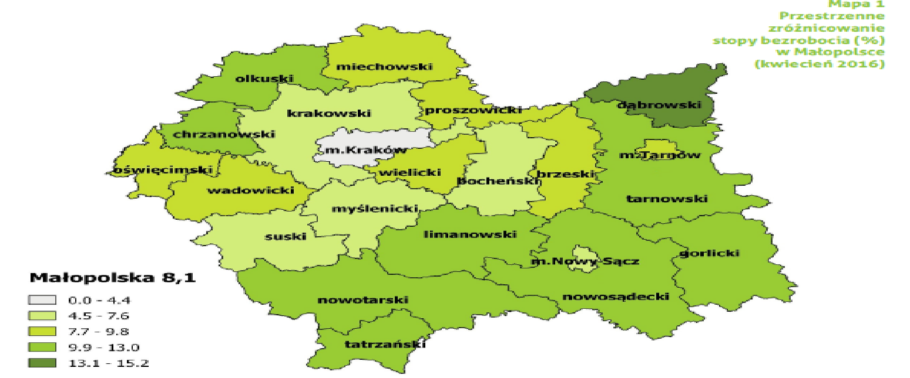
Źródło: http://wup-krakow.pl/malopolski-rynek-pracy/badania-i-analizy/inf_miesiczna_kwiecie_2016.pdf

- W kontekście prowadzonych analiz, należy podkreślić, iż osoby młode do 30 roku życia, w kwietniu 2016 r., stanowiły w Małopolsce 31,6% populacji bezrobotnych (8 720 os.), w tym osoby do 25 roku życia – 16,2%.
- W kontekście dynamiki zatrudnienia, zgodnie z raportem opracowanym przez WUP, dynamika wzrostu i spadku zatrudnienia sektorami przedstawia się w następujący sposób:

Tabela: Dynamika przeciętnego zatrudnienia w sektorze przedsiębiorstw w Małopolsce w 2015 roku (2014 rok=100%)
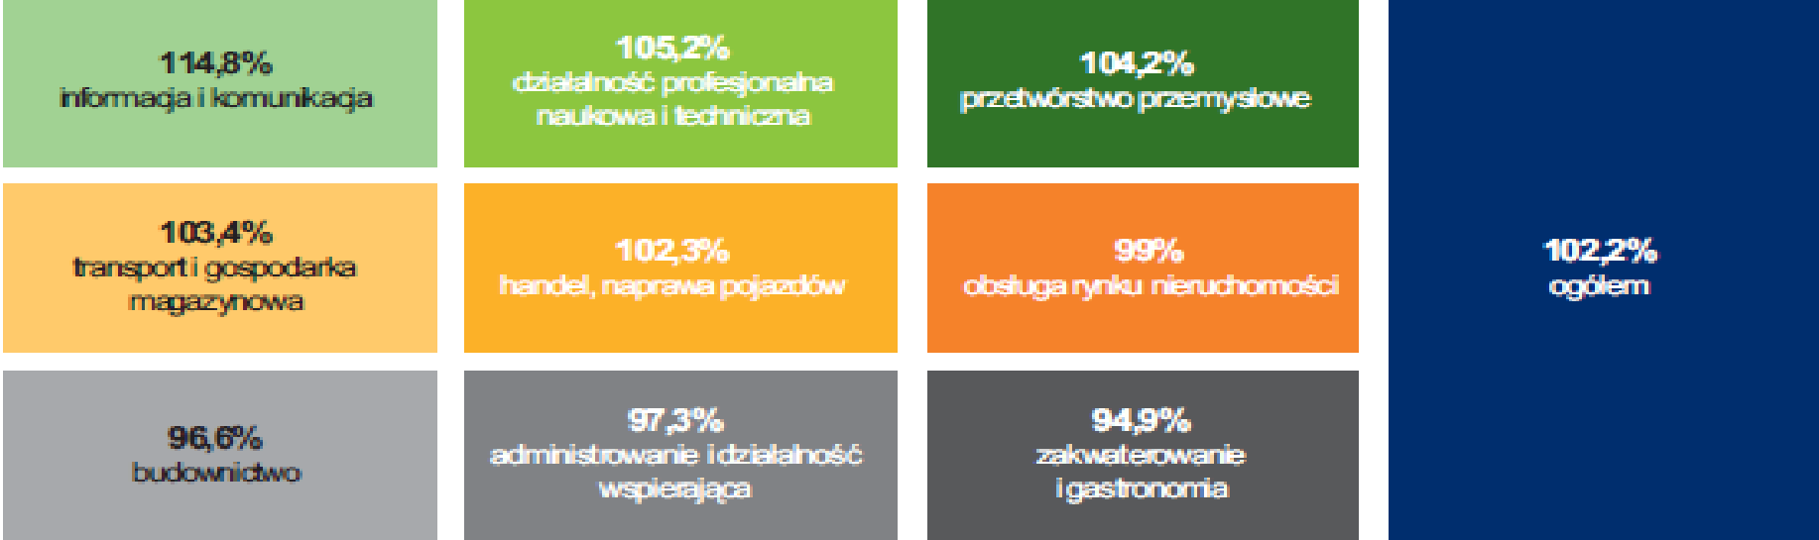
Źródło: „Ocena sytuacji na rynku pracy województwa małopolskiego w roku 2015”, WUP Kraków,

Wzrost zatrudnienia był najbardziej dynamiczny w firmach świadczących w głównej mierze usługi dla biznesu: w informacji i komunikacji (+14,8%), w działalności profesjonalnej, naukowej i technicznej (+5,2%) oraz w transporcie i gospodarce magazynowej (+3,4%).
- W kontekście Szkoły, w zakresie struktury zatrudnienia należy zauważyć, iż 8% pracujących w regionalnej strukturze zatrudnienia to operatorzy i monterzy maszyn i urządzeń, a ponad 20% stanowią technicy i średni personel.

Wykres: Struktura pracujących w Małopolsce IV kwartale 2015 roku według grup zawodów
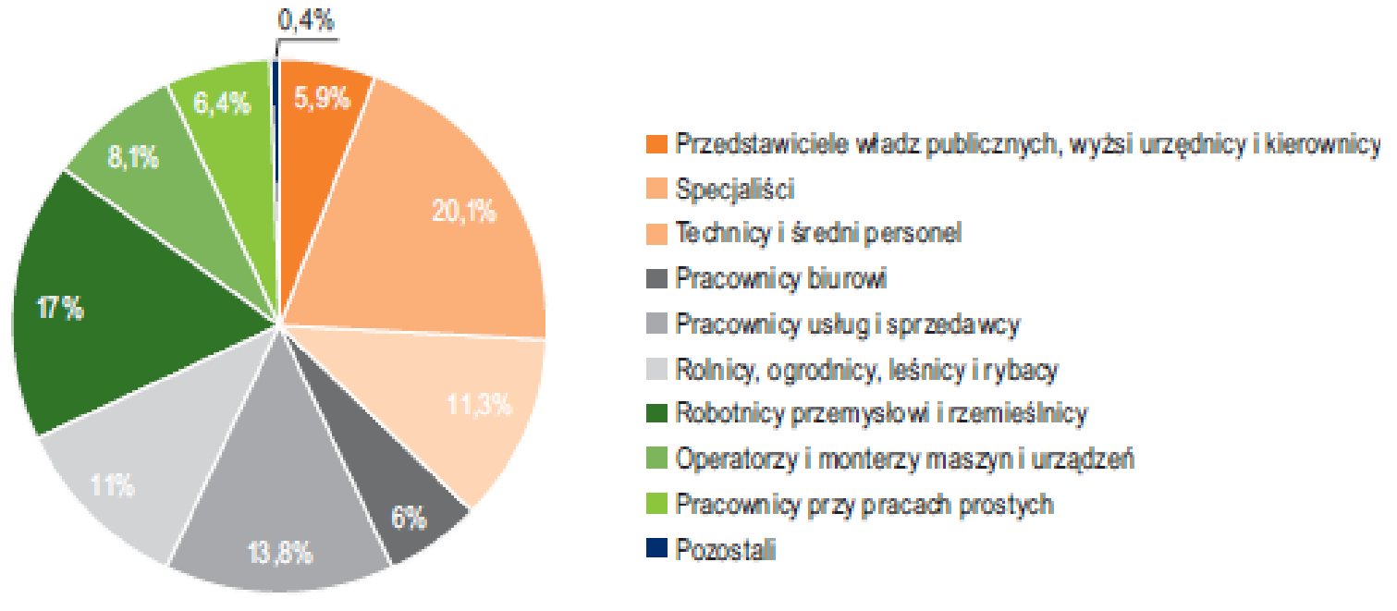
Źródło: „Ocena sytuacji na rynku pracy województwa małopolskiego w roku 2015”, WUP Kraków,

Dodatkowo do najbardziej dynamicznie się rozwijających sektorów małopolskiej gospodarki zalicza się w 2015 roku informację i komunikację (114,8% zatrudnienia), jak również handel i naprawę pojazdów (102,3%).
- Za Raportem o stanie województwa Małopolskiego – Małopolska 2015 należy przytoczyć, iż region znalazł się w grupie województw, w których wzrost zapotrzebowania na pracowników był największy (obok świętokrzyskiego, podkarpackiego, lubelskiego, dolnośląskiego i kujawsko-pomorskiego). Najbardziej optymistyczne dane dotyczące zatrudnienia dotyczyły firm z branż: informacja i komunikacja, działalność finansowa i ubezpieczeniowa, zakwaterowanie i gastronomia, opieka zdrowotna i pomoc społeczna, działalność profesjonalna, naukowa i techniczna, przetwórstwo przemysłowe oraz edukacja.
- Najmniejsza dynamika zatrudnienia cechuje budownictwo i transport, ale i w tym przypadku więcej pracodawców deklarowało zwiększanie niż zmniejszanie zatrudnienia.
- Pracodawcy pytani o najważniejsze wymagania względem poszukiwanych pracowników wskazywali na: doświadczenie (73% pracodawców), poziom i dziedzinę wykształcenia (55%), posiadane certyfikaty, pożądane lub wymagane prawnie do pracy na danym stanowisku, wśród nich prawo jazdy (43%) czy znajomość języków obcych (40%).
Najważniejsze zdaniem pracodawców kompetencje przyszłego pracownika to:
- w grupie kompetencji i postaw indywidualnych (36%): odpowiedzialność, dyscyplina pracy, uczciwość, sumienność, wiarygodność, zaangażowanie, chęć do pracy, pracowitość, kreatywność, umiejętność organizacji czasu pracy, odporność na stres, samodzielność, skrupulatność, systematyczność, jakość wykonywanej pracy i punktualność,
- w grupie kompetencji interpersonalnych (20%): umiejętność budowania i podtrzymywania relacji, komunikatywność i umiejętność pracy zespołowej,
- w grupie kompetencji zawodowych (43%): kompetencje typowo zawodowe (7%), techniczne (6%), komputerowe (4%), kierownicze (4%), poznawcze (3%), językowe (3%).
- Trudności w procesie rekrutacji w różnym stopniu dotyczyły poszczególnych branż. Więcej problemów występowało podczas naboru odpowiednio wykwalifikowanych robotników przemysłowych i rzemieślników (cieśli, hydraulików, murarzy, dekarzy, monterów urządzeń energetyki odnawialnej) niż podczas zatrudniania specjalistów.
Stosunkowo duże problemy pojawiały się przy rekrutacji na stanowiska pracy w usługach i sprzedaży (sprzedawcy, kosmetyczki i fryzjerzy, kucharze, doradcy klienta) oraz na stanowiska średniego szczebla (w tym spedytorów i przedstawicieli handlowych).
Główną przyczyną wymienionych trudności zdaniem pracodawców był brak odpowiednich umiejętności zawodowych u kandydatów do pracy.

Kontynuując analizę Rynku Pracy na kolejne lata 2017-2019 zauważamy:
Województwo małopolskie cechuje wysoki udział osób młodych w populacji bezrobotnych. Na koniec 2017 roku w rejestrach powiatowych urzędów pracy były 22 683 osoby w wieku do 30 roku życia, tj. 29% ogółu wszystkich osób bezrobotnych w województwie. Najwyższy udział osób bezrobotnych do 30 roku życia odnotowano w powiatach: proszowickim (40%), nowotarskim (38%), dąbrowskim (38%), suskim (37%), limanowskim (37%). Najniższym udziałem osób młodych wśród bezrobotnych charakteryzowały się największe miasta województwa – Kraków (19%) oraz Tarnów (21%). Prawie 37% osób do 30 roku życia posiadało status osoby długotrwale bezrobotnej, czyli takiej która pozostaje w rejestrze powiatowego urzędu pracy łącznie przez okres ponad 12 miesięcy w okresie ostatnich dwóch lat. W IV kwartale 2017 r. współczynnik aktywności zawodowej Małopolan w wieku 15-24 lata wyniósł 32,5%, aktywnych zawodowo w tej grupie wiekowej było 112 tys. osób (wg BAEL). Biernych zawodowo było 233 tys. osób z tej grupy wiekowej, stanowili oni około 1/5 wszystkich biernych zawodowo w województwie. Jest to wynik kontynuowania przez nich edukacji oraz uzupełniania kwalifikacji zawodowych. W grupie wiekowej 25-34 lata 84,4% osób (410 tys.) pracowało lub poszukiwało pracy. Sytuacja w Małopolsce praktycznie nie odbiega od sytuacji w Polsce.

W małopolskim na 1000 mieszkańców pracuje 238 osób . Jest to nieznacznie mniej od wartości dla kraju. 50,9% wszystkich pracujących ogółem stanowią kobiety, a 49,1% mężczyźni. Bezrobocie rejestrowane w małopolskim wynosiło w 2017 roku 5,4% (6,4% wśród kobiet i 4,5% wśród mężczyzn). Jest to znacznie mniej od stopy bezrobocia dla Polski. W 2017 roku przeciętne miesięczne wynagrodzenie brutto w małopolskim wynosiło 4 347,10 PLN, co odpowiada 96.00% przeciętnego miesięcznego wynagrodzenia brutto w Polsce. Wśród aktywnych zawodowo mieszkańców małopolskiego 333 072 osób wyjeżdża do pracy do innych gmin, a 296 773 pracujących przyjeżdża do pracy spoza gminy - tak więc saldo przyjazdów i wyjazdów do pracy wynosi -36 299. 25,6% aktywnych zawodowo mieszkańców małopolskiego pracuje w sektorze rolniczym (rolnictwo, leśnictwo, łowiectwo i rybactwo), 23,1% w przemyśle i budownictwie, a 19,7% w sektorze usługowym (handel, naprawa pojazdów, transport, zakwaterowanie i gastronomia, informacja i komunikacja) oraz 2,9% pracuje w sektorze finansowym (działalność finansowa i ubezpieczeniowa, obsługa rynku nieruchomości). Więcej: http://www.polskawliczbach.pl/malopolskie#rynek-pracy

Mapa: Przestrzenne zróżnicowanie stopy bezrobocia (%) w Małopolsce stan na 30 XI 2018r. 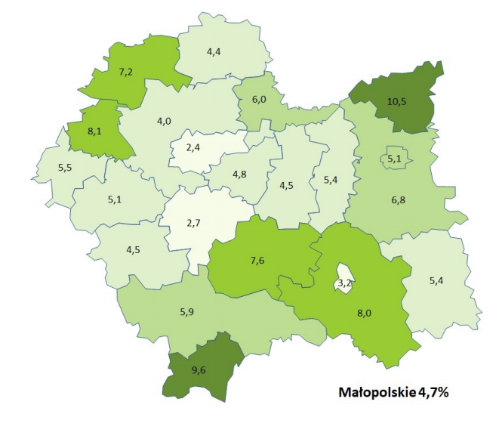
Źródło: http://wupkrakow.plmalopolski-rynek-pracy/badania-i-analizy/inf_miesiczna_kwiecie_2018.pdf

- W kontekście prowadzonych analiz, należy podkreślić, iż osoby młode do 30 roku życia, w IV kwartale 2017 r., stanowiły w Małopolsce 28,6% populacji bezrobotnych, a w powiecie wadowicki 26,9%.
- Natomiast bezrobotni w przedziale wiekowym 25 lat i poniżej w roku 2017 w powiecie wadowickim stanowili 10,9% ogółu wszystkich bezrobotnych.
- Wskaźnik zatrudnionych osób w przedziale wiekowym 15-25 w roku 2017 w Małopolsce wynosił 47% co jest porównywalne ze wskaźnikiem zatrudnienia w Polsce 49%.
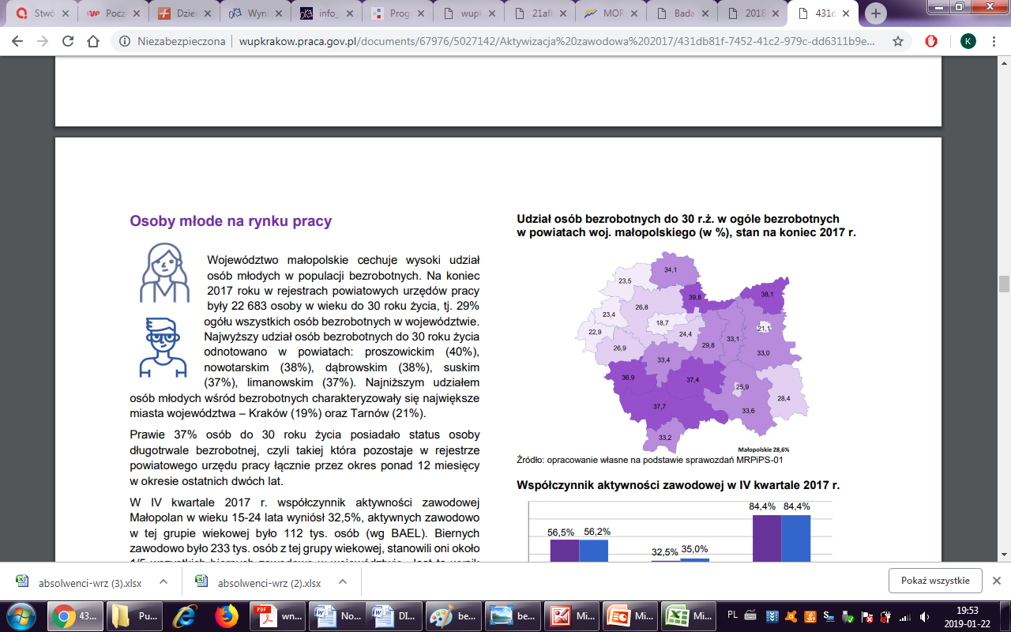
- W kontekście dynamiki zatrudnienia, zgodnie z raportem opracowanym przez WUP, współczynnik aktywności zawodowej przedstawia się w następujący sposób:

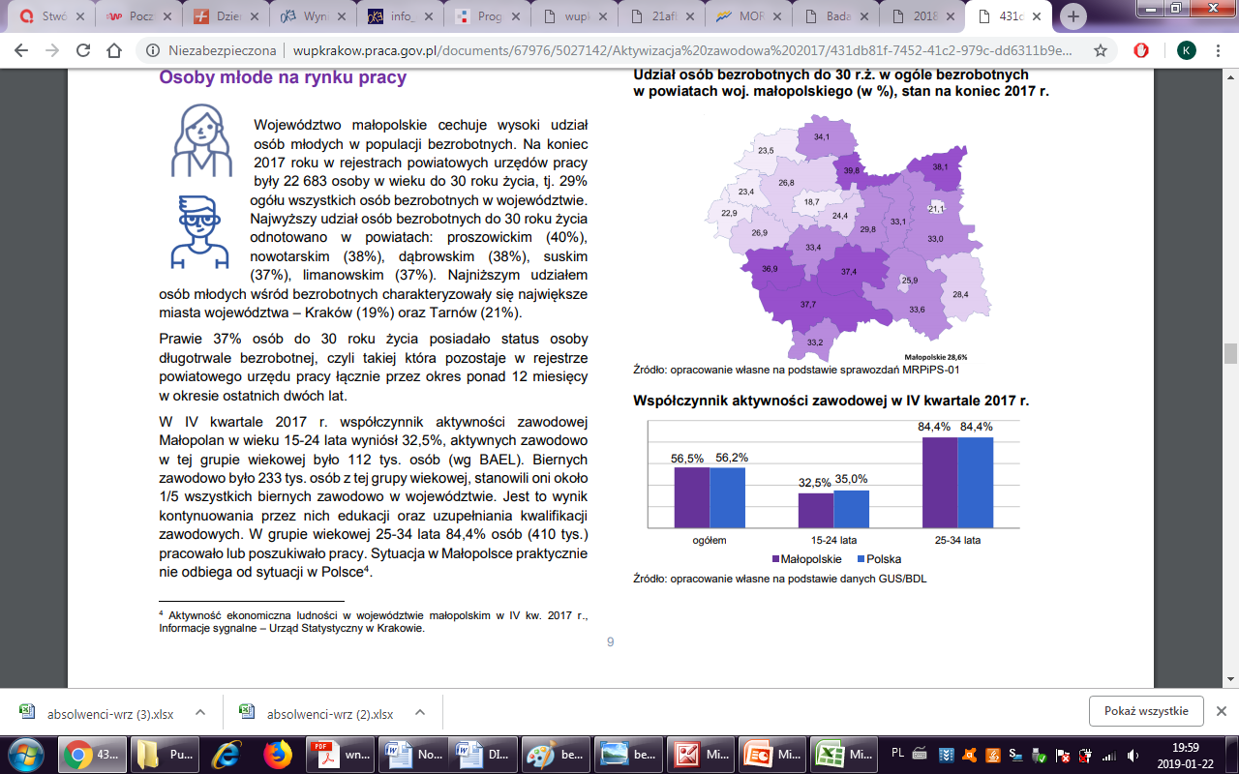
W 2017 r. wśród zarejestrowanych podmiotów gospodarki narodowej większość stanowiła sekcja handel i naprawa pojazdów samochodowych (23,5%; 87,2 tys.). W odniesieniu do roku poprzedniego udział tej sekcji zmalał jednak o 1,2%. Największe wzrosty liczby podmiotów gospodarki narodowej zanotowano w sekcjach informacja i komunikacja (8,9%), administrowanie i działalność wspierająca (5,2%), obsługa rynku nieruchomości (4,8%) i działalność profesjonalna, naukowa i techniczna (4,6%). Oprócz wspomnianej wcześniej sekcji handel i naprawa pojazdów samochodowych, spadki zanotowano w działalności finansowej i ubezpieczeniowej (2,3%), rolnictwie, leśnictwie, łowiectwie i rybactwie (0,2%). Zauważalny jest znaczny wzrost sektora usług biznesowych, do których zalicza się działalność profesjonalną, naukową i techniczną, informację i komunikację, obsługę rynku nieruchomości oraz administrowanie i działalność wspierającą. Łącznie w sekcjach tych na przestrzeni lat 2016–2017 przybyło 4,7 tys. podmiotów. Udział tego sektora pod koniec 2017 roku wynosił 21,2%. W 2017 roku najwięcej nowych podmiotów zarejestrowano w sekcjach budownictwo (6,9 tys.; 20,3%), handel; naprawa pojazdów samochodowych (5,7 tys.; 16,7%), działalność profesjonalna, naukowa i techniczna (3,8 tys.; 11,1%). W całym 2017 roku wyrejestrowano natomiast 24,9 tys. podmiotów, z czego 22,1 tys. osób fizycznych prowadzących działalność gospodarczą i 1,0 tys. spółek handlowych. Najwięcej z nich zaklasyfikowanych było w sekcjach handel; naprawa pojazdów samochodowych (6,4 tys.; 25,7%), budownictwo (4,7 tys.; 19,0%) i przetwórstwo przemysłowe (2,1 tys.; 8,4%). Na koniec grudnia 2017 roku w rejestrze REGON widniało 29,4 tys. podmiotów z zawieszoną działalnością (o 0,1% mniej niż w 2016 roku).

Wykres 3. Zmiana liczby podmiotów gospodarczych zarejestrowanych w Małopolsce w poszczególnych branżach (stan na 31 grudnia 2017) w porównaniu z końcem 2016 (2016=100)
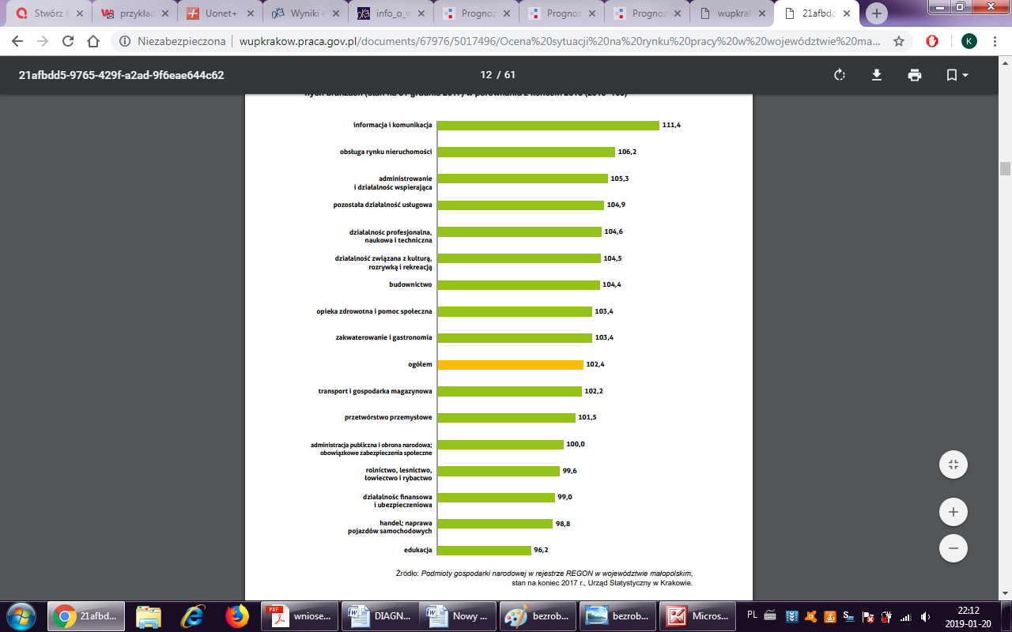

POWIAT WADOWICKI

Liczba osób bezrobotnych w powiecie na kwiecień 2016 r. wynosiła ogółem: 4 858 osób (PUP Wadowice), przy czym:
- Zgodnie z cytowanym sprawozdanie WUP w Krakowie za kwiecień 2016 r., duże miasta (Tarnów, Nowy Sącz), powiaty otaczające Kraków (krakowski, myślenicki, wielicki, bocheński i proszowicki), a także północno-zachodnie i zachodnie (od miechowskiego po suski) charakteryzują się stopą bezrobocia poniżej ogólnopolskiej (9,5%). Powiaty wschodnie i południowe notowały w kwietniu bezrobocie rzędu 9,8-15,2% (wykres 4).

Wykres: Ranking powiatów Małopolski pod względem stopy bezrobocia%
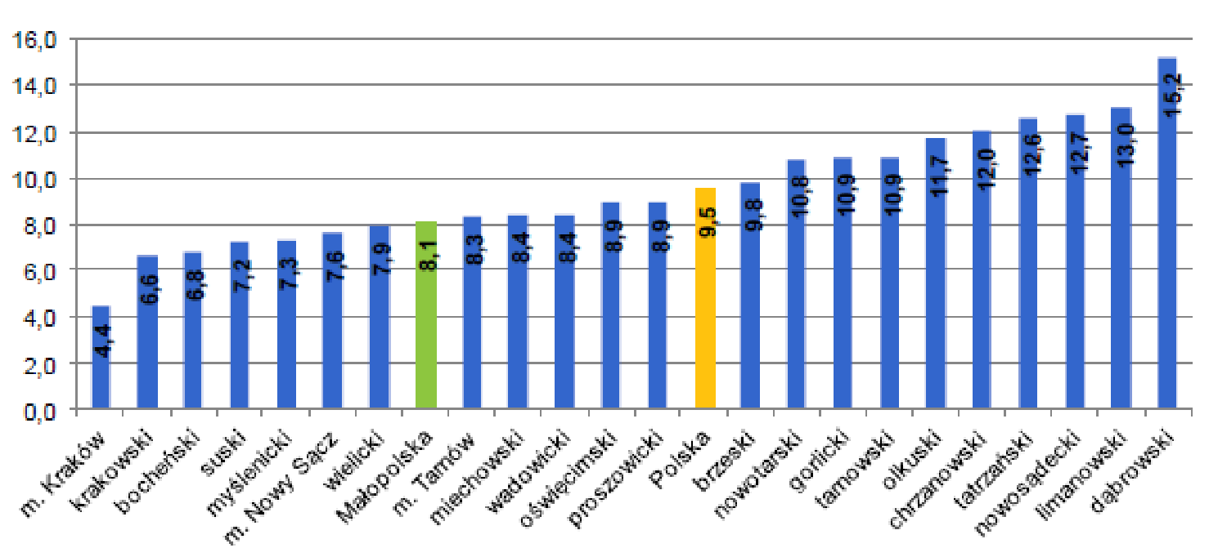
Źródło: http://wup-krakow.pl/malopolski-rynek-pracy/badania-i-analizy/inf_miesiczna_kwiecie_2016.pdf

- Należy jednak zauważyć, że stopa bezrobocia Powiatu jest wyższa, niż stopa bezrobocia województwa Małopolskiego.
- Młodzi bezrobotni na kwiecień 2016 r. stanowili 1 494 osób (31%), w tym osoby dotychczas niepracujące 36% (545 os.) – znajdują się oni w szczególnej sytuacji na rynku pracy.
- Bezrobocie w powiecie od 2009 r. cechuje się wyraźnym zróżnicowaniem sezonowym. Miesiące wiosenne to okres powtarzającego się spadku liczby zarejestrowanych bezrobotnych, co wynika m.in. z podejmowania prac sezonowych w budownictwie i rolnictwie, a także z rozpoczęcia sezonu turystycznego, natomiast pod koniec roku z powodu napływu do urzędu pracy osób, którym wygasają umowy o pracę zawarte na czas określony oraz powrotu osób wykonujących subsydiowane zatrudnienie, liczba bezrobotnych wzrasta.
- W ostatnich latach najsilniejsze spowolnienie zatrudnienia i wzrost bezrobocia nastąpiło w budownictwie i przemyśle. Te branże borykały się bowiem z mniejszą liczbą zamówień i produkcji oraz gwałtownym pogorszeniem sytuacji finansowej przedsiębiorstw.
- Ważnym elementem powiatowej gospodarki są rodzinne firmy produkcyjne, często posiadające wieloletnią tradycję w danej branży. Charakterystyczna dla gospodarki powiatu jest obecność określonych branż w danych regionach: w okolicach Wadowic rozwinęła się branża spożywcza, na andrychowszczyźnie silnie zakorzeniony jest przemysł włókienniczy oraz maszynowy, zaś w okolicach Kalwarii Zebrzydowskiej kultywowane są tradycje związane z przemysłem meblowym i obuwniczym.
- W 2015 roku pracodawcy najczęściej zgłaszali zapotrzebowanie na takie stanowiska pracy jak: sprzedawca, robotnik gospodarczy, technik prac biurowych, stolarz, kierowca samochodu ciężarowego, pomocniczy robotnik budowlany, magazynier, pakowacz ręczny, przedstawiciel handlowy, kucharz, szwaczka maszynowa, kierowców samochodu dostawczego i osobowego, kierowców autobusów, kurierów, operatorów obrabiarek sterowanych numerycznie, brukarzy, zbrojarzy, murarzy, cieśli, tynkarzy, krawców, stolarzy meblowych, cholewkarzy, obuwników, ślusarzy, tapicerów, spawaczy, fryzjerów, kosmetyczki, cukierników, piekarzy, mechaników samochodów osobowych, lakierników, elektryków, specjalistów do spraw sprzedaży.
- Liczba osób bezrobotnych w powiecie na 30 XI 2018 r. wynosiła ogółem: 3 093 osób (PUP Wadowice)

Wykres: Ranking powiatów Małopolski pod względem stopy bezrobocia%
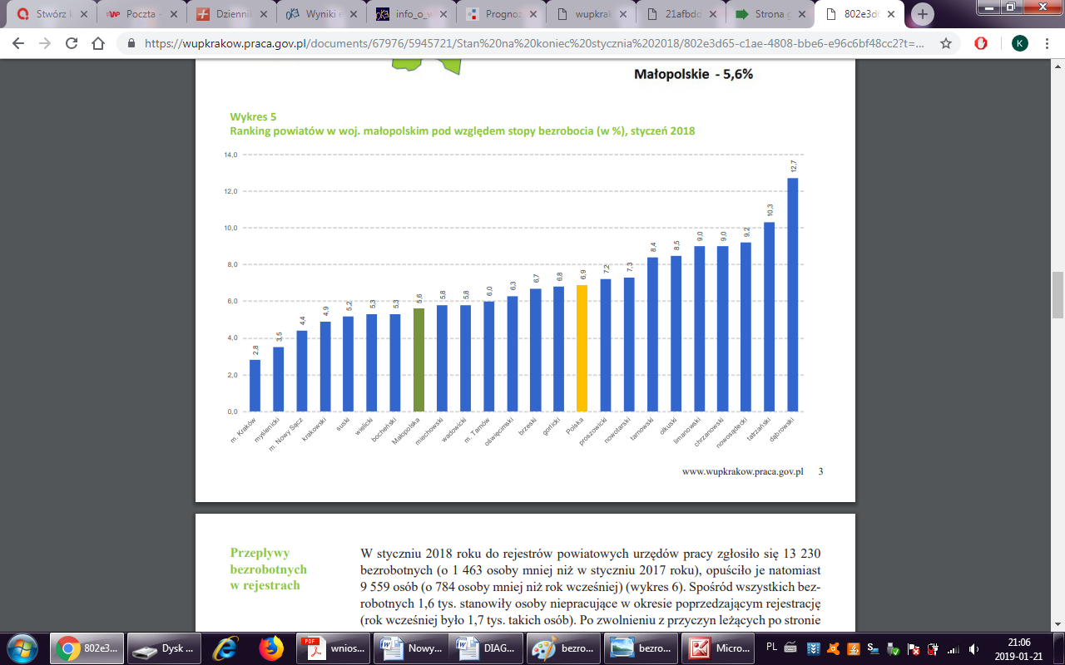
Źródło: http:// https://wupkrakow.praca.gov.pl/

W styczniu w powiatowych urzędach pracy zarejestrowanych było 83 101 bezrobotnych. To o 3 671 osób więcej niż w grudniu 2017 roku oraz o 17 780 osób mniej niż w styczniu 2017 roku, co oznacza ponad 17-procentowy spadek bezrobocia rok do roku. Kobiety, podobnie jak w poprzednim miesiącu, stanowiły 56% bezrobotnych. Stopa bezrobocia rejestrowanego w ciągu miesiąca nieznacznie wzrosła o 0,2 pkt. proc. do poziomu 5,6%. Nie zmienia to jednak pozycji województwa jako trzeciego w kraju, za wielkopolskim (3,9%) i śląskim (5,3%). O 0,3 pkt. proc. wzrosła wartość stopy bezrobocia dla Polski, która w styczniu wyniosła 6,9%.

  - Rynek pracy i niezbędne kluczowe kompetencje
- „Przygotowanie absolwentów do pracy i funkcjonowania w nowej rzeczywistości społecznej i na zmieniającym się rynku pracy wymaga kształtowania u uczniów umiejętności uniwersalnych, ponadzawodowych, zwanych umiejętnościami kluczowymi. Pojęcie to wiąże się z nowymi wymaganiami wobec pracownika, od którego oczekuje się nie tylko umiejętności rozwiązywania zadań typowych dla danego zawodu, ale jednocześnie wykonywania trzech różnych zakresów czynności: planowania, realizacji i kontroli wyników swoich działań. Najczęściej wymieniane są umiejętności:
- komunikowania się;
- pracy w grupie;
- samodzielnego podejmowania decyzji;
- korzystania ze swoich praw;
- samokształcenia;
- rozwiązywania problemów w sposób twórczy;
- posługiwania się komputerem.
Zmiany w gospodarce, rozwój nowoczesnych technologii, ukierunkowanie strategii przedsiębiorstw na wiedzę i pozyskiwanie coraz lepiej wykształconych, kompetentnych i elastycznych pracowników to jeden z wielu czynników sprawiających, że większe szanse na pracę i rozwijanie kariery zawodowej mają osoby nastawione na chęć doskonalenia się, podejmowanie nowych wyzwań i uczenia się przez całe życie.”
- „W praktyce przedsiębiorstw kompetencje postrzegane są jako cechy posiadane przez pracowników, reprezentowane przez wiedzę, umiejętności, zdolności (KSA – Knowledge, Skills, Abilities), a także cechy osobowościowe potrzebne do właściwego wykonywania pracy. Podkreśla się jednocześnie istnienie związku przyczynowo - skutkowego pomiędzy posiadanymi przez pracownika cechami, a osiąganymi przez niego wysokimi lub ponadprzeciętnymi efektami pracy, które mają swój mierzalny wymiar. Można więc powiedzieć, że kompetencje są cechami (właściwościami) jednostki, które tkwią u podstaw efektywnego działania lub zachowania w pracy. Większość z cech (właściwości) kompetencyjnych mieści się w czterech podstawowych kategoriach, którymi są wiedza, umiejętności, predyspozycje i postawy.
- Wiedza odzwierciedla informacje, jakie pracownik posiada w określonych dziedzinach.(…)
- Umiejętności odzwierciedlają możliwości wykonania konkretnego zadania, o wymiarze fizycznym lub umysłowym. Umiejętności reprezentują „techniczną” stronę danej pracy i wynikają z wcześniejszego doświadczenia pracownika. Bardzo często pojęcie pojedynczej umiejętności łączy w sobie zarówno cechy fizyczne jak i umysłowe.
- Predyspozycje reprezentują właściwe dla pojedynczego pracownika wrodzone lub potencjalne zdolności. Na predyspozycje składają się przede wszystkim cechy osobowościowe i cechy fizyczne pracownika.
- Postawy są tendencją pracownika do reagowania pozytywnie lub negatywnie na określoną sytuację, osobę, instytucję, koncepcję, itp. Postawy są złożonymi cechami, które w różnych opracowaniach określane są jako wartości, zasady postępowania, przekonania, czy postrzeganie samego siebie.”
- „W definicjach zgodnych z Zaleceniem Parlamentu Europejskiego i Rady z dnia 23 kwietnia 2008 r. w sprawie ustanowienia europejskich ram kwalifikacji dla uczenia się przez całe życie:
- Kwalifikacja oznacza formalny wynik procesu oceny i walidacji uzyskany w sytuacji, w której właściwy organ stwierdza, że dana osoba osiągnęła efekty uczenia się zgodne z określonymi standardami.
- Wiedza oznacza efekt przyswajania informacji poprzez uczenie się. Wiedza jest zbiorem faktów, zasad, teorii i praktyk powiązanych z dziedziną pracy lub nauki. W kontekście europejskich ram kwalifikacji wiedzę opisuje się jako teoretyczną lub faktograficzną.
- Umiejętności oznaczają zdolność do stosowania wiedzy i korzystania z know-how w celu wykonywania zadań i rozwiązywania problemów. W kontekście europejskich ram kwalifikacji umiejętności określa się jako kognitywne (obejmujące myślenie logiczne, intuicyjne i kreatywne) oraz praktyczne (obejmujące sprawność i korzystanie z metod, materiałów, narzędzi i instrumentów).
- Kompetencje oznaczają udowodnioną zdolność stosowania wiedzy, umiejętności i zdolności osobistych, społecznych lub metodologicznych okazywaną w pracy lub nauce oraz w karierze zawodowej i osobistej. W europejskich ramach kwalifikacji kompetencje określane są w kategoriach odpowiedzialności i autonomii.
Jak widać w powyższej definicji kompetencji zdecydowaną rolę przypisano zdolności stosowania cech pracowników w pracy, nauce, karierze zawodowej. Perspektywa ta odpowiada zdecydowanie lepiej na potrzeby kompetencyjne pracodawców.”
- „Osoby młode stopniowo coraz lepiej odnajdują się na rynku pracy – wraz z ich wiekiem rośnie zarówno wskaźnik zatrudnienia, jak i spada poziom bezrobocia. Poprawa sytuacji na rynku pracy pomiędzy badaniami jest również widoczna w spadku stopy bezrobocia w poszczególnych grupach wieku – w roku 2011/2012 bezrobocie wśród 23-latków wynosiło 20%, podczas gdy w roku 2014/2015 sięgało ono 13%. Najmniejsze prawdopodobieństwo posiadania pracy cechuje osoby młode z wykształceniem gimnazjalnym i zasadniczym zawodowym. (…) Niskie wykształcenie w porównaniu z niskimi kompetencjami znacząco zwiększa również ryzyko przynależności do grupy nieuczących się i niepracujących. Młodzi z niskim wykształceniem, a szczególnie ci, którzy jednocześnie mają bardzo niskie kompetencje ogólne, stanowią więc grupę, która cechuje się niską mobilnością edukacyjną oraz niższym prawdopodobieństwem posiadania pracy i wysokim prawdopodobieństwem bierności edukacyjnej oraz bezrobocia lub bierności zawodowej. Uzyskanie przez absolwentów tych szkół odpowiednich kompetencji, także ogólnych, na zakończenie ich edukacji ponadgimnazjalnej jest ważnym warunkiem dla zwiększenia ich szans na rynku pracy i efektywnego rozpoczęcia aktywności zawodowej.”
Naczelnym więc zadaniem szkół w ramach procesu kształcenia, stało się takie przygotowanie uczniów do samodzielnego uczenia się oraz do zachowania i korzystania z tej umiejętności aż do wielu emerytalnego tak, aby przez całe życie mogli dotrzymać kroku szybkiemu rozwojowi cywilizacji. Podobnie jak w wielu krajach europejskich, kluczowe kompetencje są zintegrowane w podstawie programowej kształcenia ogólnego na wszystkich poziomach, co oznacza, że szkoły zawodowe – realizując kształcenie ogólne – uwzględniają również kształtowanie kluczowych kompetencji. Zgodnie z Zaleceniem nr 2006/962/WE_Parlamentu Europejskiego i Rady z dnia 18 grudnia 2006 r. w sprawie kompetencji kluczowych w procesie uczenia się przez całe życie, młodzi ludzie w Europie powinni w toku swojej edukacji nabyć 8 kluczowych kompetencji. Należą do nich: porozumiewanie się w języku ojczystym, porozumiewanie się w językach obcych, kompetencje matematyczne i podstawowe kompetencje naukowo – techniczne, kompetencje informatyczne, poczucie inicjatywy i przedsiębiorczość, umiejętność uczenia się, kompetencje społeczne i obywatelskie oraz świadomość i ekspresja kulturowa. Również dokumenty strategiczne, takie jak „Perspektywa uczenia się przez całe życie” (2013), czy „Strategia rozwoju kapitału ludzkiego 2020” (2013) wymieniają jako priorytetowe kształtowanie u młodzieży kluczowych kompetencji, które mają ją lepiej przygotować do uczenia się przez całe życie, uczestniczenia w życiu społecznym, a także do zmieniających się wymogów rynku pracy. W przypadku edukacji zawodowej – w związku z nieco pobocznym traktowaniem kompetencji międzyprzedmiotowych, takich jak umiejętność uczenia się przez całe życie, kompetencje społeczne i obywatelskie oraz świadomość i ekspresja kulturowa – są one kształtowana niejako przy okazji realizacji programu wychowawczego szkoły i które nie są wymiernie mierzone ani weryfikowane. Szkoły bardzo często deklarują swoją gotowość w zakresie podnoszenie tych kompetencji wśród swoich uczniów, jednakże zakres podejmowanych i deklarowanych działań ma najczęściej charakter incydentalny, ale przede wszystkim bardzo często nauczycielom brakuje metodologicznych ram, podstaw do prowadzenia kompleksowego i uporządkowanego procesu dydaktycznego w tym zakresie. Obraz ten jest mocno niepokojący, ponieważ np. kompetencja uczenia się staje się fundamentem udanej kariery oraz zawodowego i osobistego rozwoju, meta kompetencją warunkującą rozwój innych kompetencji nabywanych w toku uczenia się przez całe życie.
- Badanie Bilans Kapitału Ludzkiego edycja 2014 wyraźnie pokazały, że niezależnie od poziomu wykształcenia pracownika, pracodawcy wymagali od niego praktycznie w każdym przypadku legitymowania się umiejętnościami społecznymi, miękkimi. Różnica polega na tym, że im wyższy poziom wykształcenia wiąże się z danym stanowiskiem pracy, tym oczekiwania w tym zakresie są większe. Pracodawcy cenią sobie u pracowników najbardziej kompetencje samoorganizacyjne (44%) związane z samodzielnym organizowaniem sobie pracy, samodzielnością, zarządzaniem czasem, podejmowaniem decyzji, inicjatywnością i odpornością na stres. Równie ważne są umiejętności interpersonalne (40% pracodawców), takie jak: kontakty z ludźmi, komunikatywność, współpraca w grupie oraz umiejętność rozwiązywania konfliktów. Wymagania te – w przypadku nowych, młodych pracowników, gdy oczekiwanie doświadczenia zawodowego są deklarowane przez pracodawców tylko na poziomie 26%, bo pracodawcy zdają sobie sprawę, że młody pracownik nabędzie go w toku pracy – stanowią przeważającą część wszystkich wymagań na początku kariery zawodowej. Tymczasem aż 25% kandydatów brakuje samodzielności i przedsiębiorczości. W 2014 roku aż 80% pracodawców miało problem ze znalezieniem pracownika spełniającego wszystkie bądź większość ich oczekiwań. W zderzeniu z realiami rynku pracy absolwenci różnego rodzaju szkół oceniali w BKP również przydatność wiedzy i umiejętności zdobytych w szkole z zewnętrznymi rynkowymi oczekiwaniami. I choć 30% młodych uczniów zadeklarowało pełną zgodność tego co otrzymali w szkole z tym czego oczekiwali pracodawcy, to zarazem aż 14% określiło je jako zupełnie nieprzydatne, a przy tym całkowicie niemożliwe do wykorzystania w procesie ubiegania się o pracę. Ma to swoje daleko posunięte konsekwencje – nie nauczeni UCZENIA SIĘ młodzi ludzie, w zderzeniu z różnorodnymi oczekiwania rynku pracy i swoich pracodawców, w przypadku jakichkolwiek problemów i utraty pracy, nie potrafią zorganizować sobie procesu podnoszenia kompetencji i kwalifikacji. Nie umieją się też w razie potrzeby przekwalifikować. Pozostaję często bierni, roszczeniowi, a przy kontynuowaniu takiego podejścia często są kwalifikowani w grupie tzw. osób biernych zawodowych, które charakteryzuje wyuczona bezradność, a tym samym niezaradność zawodowa, rynkowa. Bez kompleksowego, konsekwentnego podejścia do kwestii wyposażania uczniów w kompetencje kluczowe, w szczególności te niesparametryzowane, a społecznie i rynkowo pożądane, pomimo wielu nakładów na infrastrukturę i umiejętności zawodowe uczniów, będziemy w dalszym ciągu wypuszczać na rynek pracy osoby niesamodzielne i nieelastyczne, które nie będą sobie radzić w warunkach dynamicznie zmieniającej się sytuacji gospodarczej Polski i świata. Aby to jednak mogło się stać rzeczywistością szkoły, wyposażenie w kompetencje kluczowe musi w pierwszej kolejności zostać zweryfikowane i – w razie potrzeby – uzupełnione na poziomie kadr dydaktycznych szkół.
- Najnowsze badanie BKL edycja 2018 wskazuje, iż kluczowym kryterium w doborze pracownika u większości pracodawców jest wykształcenie (83 proc.), kolejnym zaś doświadczenie – 69 proc. wskazań respondentów. Co czwarty pracodawca wymaga od kandydatów w pracy przede wszystkim staranności, skrupulatności, dokładności, odpowiedzialności, dyscypliny pracy, uczciwości oraz wiarygodności. Kompetencje miękkie są obok wykształcenia istotnym elementem w poszukiwaniu pracowników. Wśród najczęściej wymienianych wskazywane są m.in. łatwe nawiązywanie kontaktów z ludźmi, kultura osobista i autoprezentacja, chęć do pracy, zarządzanie czasem i terminowość.
- Warto się uczyć - w opinii większości Polaków ciągle najbardziej przydatne w pracy zawodowej są wiedza i umiejętności nabyte na studiach a 75proc. osób posiadających wykształcenie wyższe stwierdza, że wykonuje pracę zgodną z ich wykształceniem. Osoby najmłodsze (18-35 lat) charakteryzuje najniższa szansa na wykonywanie pracy zgodnej z posiadanym wykształceniem – spośród zatrudnionych na umowę o pracę – mniej więcej połowa deklaruje zgodność wykonywanej pracy z wykształceniem. W dużej mierze wiąże się to z faktem, że najmłodsi często traktują swoją aktualną pracę tylko jako zajęcie tymczasowe. W przypadku osób szukających pracy - większość z nich deklaruje gotowość douczenia się do nowego zawodu. W przypadku osób niepracujących deklarację taką częściej składały kobiety. Gotowość do przekwalifikowania się spada wraz z wiekiem.

Kluczowe wnioski w kontekście Centrum:
Rynek pracy:
- Choć sytuacja na rynku pracy, ulega sukcesywnej poprawie, to należy jednak zauważyć, że stopa bezrobocia Powiatu jest wyższa, niż stopa bezrobocia województwa Małopolskiego. W kontekście osób młodych, warto zwrócić uwagę, iż młodzi bezrobotni na kwiecień 2016 r. stanowili 1 494 osoby (31%), w tym osoby dotychczas niepracujące 36% (545 os.) – znajdują się oni w szczególnej sytuacji na rynku pracy. Stanowi to zatem istotne wyzwanie dla procesu kształcenia, w tym w kontekście umożliwienia im zdobycia doświadczenia w pracy u pracodawców, co może istotnie poprawić ich sytuację na starcie.
- Udział bezrobotnych w szczególnej sytuacji na rynku pracy czyli osób do 25 roku życia wśród ogółu bezrobotnych w województwie małopolskim na grudzień 2018 stanowiła ok. 7 %. Wynik ten stanowczo różni się od wyniku z roku 2016 na korzyść osób młodych.
- Warunkiem znalezienia zatrudnienia jest jednak zdobycie wykształcenia oczekiwanego przez branżowy rynek pracy, możliwie najlepiej w sprzężeniu i współpracy z pracodawcami, optymalnie we współpracy
z branżowymi i powiązanymi szkołami wyższymi.
- Oczekiwania pracodawców i możliwości edukacyjne szkół zawodowych (m.in. ze względu na regulacje prawne i rozwiązania organizacyjne szkół oraz problemy z rekrutacją) nie zawsze są ze sobą
w wystarczającym stopniu skorelowane, stanowi to zatem wyzwanie dla szkół, mające na celu zacieśnienie dotychczasowej współpracy i rozszerzenie jej o nowe aspekty.
- Utrzymuje się stałe zapotrzebowanie na określone kompetencje zawodowe (choć wraz z rozwojem technologii i dostępem do wiedzy ciężar tych oczekiwań zmienia się w czasie), ale coraz częściej oczekuje się również określonych postaw etycznych, moralnych czy też umiejętności interpersonalnych – część z nich można wykształcić na poziomie szkoły, w toku edukacji, np. etyka pracy czy sumienność. W tym kontekście stanowi to zadanie dla kadry pedagogicznej Centrum – istotne jest zatem nauczanie i wychowywanie do oczekiwanych postaw.
- Dla pracodawców największe znaczenie ma praktyczna znajomość zawodu u pracownika – jednakże bronią się oni często przed zwiększeniem zaangażowania we włączenie uczniów szkół zawodowych w proces praktycznej nauki zawodu, ze względu na ich czasochłonność i ryzyko finansowe (zniszczenie mienia), które są bardzo trudne do zaakceptowania w dobie gorszej koniunktury gospodarczej. Wymaga to zatem wprowadzenia systemu zachęt dla pracodawców i wskazanie na etos procesu edukacyjnego.
- Z raportów i badań wyłania się też konieczna integracja szkolnictwa branżowego, która pozwala kumulować wiedzę i kompetencje, a ponadto działa w tym przypadku efekt skali, co przekłada się na zwiększenie wiarygodności szkoły/szkół.
- Pracodawcy w Małopolsce cenią sobie zarówno kwalifikacje zawodowe, jak i te dodatkowe (np. prawo jazdy czy znajomość języków obcych), ale też coraz silniej zaznaczają się oczekiwania wobec legitymowania się przez potencjalnego pracownika kompetencjami miękkimi, społecznymi, kluczowymi dla zbudowania dobrze funkcjonującego zespołu.
- Kompetencje kluczowe w kontekście przygotowania do pracy zawodowej – w szczególności z poziomu kształcenia zawodowego – stają się coraz częściej warunkiem skutecznego wejścia na rynek pracy
i pozostania na nim.
- Jednocześnie pracodawcy regionu wskazują na problemy z rekrutacją pracowników (m.in. murarz), ze względu na braki umiejętności zawodowych kandydatów.
- Mając do dyspozycji bardzo dobrej jakości i wartości wykształcenie zawodowe – takie jakie oferuje m.in. CKZiU w Andrychowie – uzupełnione o nowoczesne wykształcenie zawodowe i/lub w obszarze kompetencji kluczowych, absolwent staje się na rynku pracy bardzo pożądanym pracownikiem, dzięki czemu może samodzielnie kształtować losy swojej kariery zawodowej.

- WSPÓŁPRACA Z OTOCZENIEM SPOŁECZNO-GOSPODARCZYM

  - Współpraca z pracodawcami
Centrum współpracuje z dużą liczbą pracodawców w terenu powiatu wadowickiego oraz spoza niego.
Poniżej zaprezentowano kluczowe informacje dotyczące prowadzonej współpracy z pracodawcami.

Tabela: Otoczenie społeczno-gospodarcze – współpraca z partnerami społecznymi i uczelniami
OTOCZENIE SPOŁECZNO – GOSPODARCZE: charakter prowadzonej współpracy
Lata: 2013/2014, 2014/2015, 2015/2016, 2016/2017, 2017/2018, 2018/2019
Pracodawcy / Przedsiębiorcy | ok. 70 przedsiębiorstw w każdym roku | Praktyki zawodowe, staże wakacyjne, wycieczki zawodoznawcze, inne działania ujęte w ramach podpisanych porozumień o współpracy
Organizacje pracodawców (w tym przedsiębiorców) | Cech Rzemiosł Różnych i Przedsiębiorczości w Andrychowie | Uzgadnianie kierunków kształcenia
Źródło: dane własne Centrum

Czy Centrum widzi potrzebę podjęcia/rozwoju współpracy z poszczególnymi podmiotami otoczenia społeczno – gospodarczego i w jakim zakresie?
Centrum uważa za istotne, aby utrzymywać nawiązane kontakty oraz pozyskiwać do współpracy nowych partnerów zarówno z otoczenia społecznego jak i gospodarczego, ponieważ tylko wspólne działania przynoszą każdej ze strony wymierne korzyści i efekty, jak również tworzą się więzi, przeważające o sukcesie całego społeczeństwa lokalnego. Ważne jest aby każdy uczeń , pracownik partner szkoły poczuwał się do odpowiedzialności za tworzenie warunków do osiągania wspólnych celów (nowe stanowiska pracy, dobrze wykształcona i kompetentna młodzież, dobre relacje w środowisku lokalnym, zabezpieczenie potrzeb społeczno-kulturalnych, materialnych, poczucia bezpieczeństwa i przynależności).

  - Współpraca z otoczeniem społeczno – gospodarczym
Centrum współpracuje z dużą liczbą podmiotów z terenu powiatu wadowickiego oraz spoza niego.
Poniżej zaprezentowano kluczowe informacje dotyczące prowadzonej współpracy z instytucjami rynku pracy oraz partnerami społecznymi.

Tabela: Otoczenie społeczno-gospodarcze – współpraca z partnerami społecznymi i uczelniami
OTOCZENIE SPOŁECZNO – GOSPODARCZE: charakter prowadzonej współpracy
Lata: 2013/2014, 2014/2015, 2015/2016, 2016/2017, 2017/2018, 2018/2019
Instytucje rynku pracy (np. PUP, WUP) | PUP, WUP, OHP | Organizacja spotkań i warsztatów dla młodzieży z zakresu planowania ścieżki edukacyjno-zawodowej
Szkoły wyższe | AGH, UJ, ATH Bielsko Biała, Uniwersytet Ekonomiczny w Krakowie | Praktyki studenckie, warsztaty, seminaria, dni otwarte w ramach zawartych umów partnerskich z Uniwersytetem Ekonomicznym oraz Wyższą Szkoła Turystyki i Rekreacji oraz Wyższą Szkołą Finansów  i Prawa
Partnerzy społeczni, w tym organizacje pozarządowe  oraz inni interesariusze | CKiW w Andrychowie, Urząd Miasta, Banki Żywności, parafie, Biblioteka Miejska, OHP, UTW w Andrychowie | Akcje charytatywne, społeczno-kulturalne, zagospodarowanie czasu wolnego młodzieży, dbałość o potrzeby ekonomiczno-bytowe społeczności lokalnej.
Źródło: dane własne Centrum

Czy Centrum widzi potrzebę podjęcia/rozwoju współpracy z poszczególnymi podmiotami otoczenia społeczno – gospodarczego i w jakim zakresie?
Centrum uważa za istotne, aby utrzymywać nawiązane kontakty oraz pozyskiwać do współpracy nowych partnerów zarówno z otoczenia społecznego jak i gospodarczego, ponieważ tylko wspólne działania przynoszą każdej ze strony wymierne korzyści i efekty, jak również tworzą się więzi, przeważające o sukcesie całego społeczeństwa lokalnego.
Ważne jest aby każdy uczeń , pracownik partner szkoły poczuwał się do odpowiedzialności za tworzenie warunków do osiągania wspólnych celów (nowe stanowiska pracy, dobrze wykształcona i kompetentna młodzież, dobre relacje w środowisku lokalnym, zabezpieczenie potrzeb społeczno-kulturalnych, materialnych, poczucia bezpieczeństwa i przynależności).

- DORADZTWO ZAWODOWE DLA UCZNIÓW/SŁUCHACZY.
„Młodzi ludzie mają dziś możliwości podejmowania zróżnicowanych wyborów w sferze edukacyjno – zawodowej. Jednocześnie tak bogata oferta edukacyjna, powstawanie nowych zawodów, wszechobecna kultura sukcesu orz duża konkurencja na rynku pracy stwarzają potrzebę wspierania młodzieży w procesie podejmowania decyzji. Ważne jest, aby wybory edukacyjno – zawodowe były zgodne z ich zainteresowaniami, uzdolnieniami oraz hierarchią wartości. Istotne jest również, aby wobec coraz bardziej złożonych problemów współczesnego świata, przygotować młodzież do radzenia sobie na postomodernistycznym rynku pracy. (…) Należy pamiętać, że trafność wyborów edukacyjnych i zawodowych przyczyni się do tego, że przyszła praca pozwoli młodym ludziom na samorealizację, a wykonywany zawód będzie sprawiał rzeczywiście satysfakcję. (…) Szkoła (…) powinna wyposażać uczniów w umiejętności, które ułatwią znalezienie się na rynku pracy oraz orientację zawodową.”
Kwestii doradztwa zawodowego – w skali europejskiej – poświęca sporo uwagi „Memorandum o Kształceniu Ustawicznym”, które w założeniu Nr 5 mówi o konieczności zapewnienia dostępu do informacji i usług doradczych, a także o aktywnym wychodzeniu do klienta z informacją zawodową i o uświadamianiu ważności kolejnych decyzji edukacyjnych i zawodowych. Z kolei na szczeblu krajowym Strategia Rozwoju Edukacji z sierpnia 2005 r. przedstawia konieczność zapewnienia dzieciom i młodzieży dostępu do doradztwa i poradnictwa wychowawczo – zawodowego.
„Świadomy wybór ścieżki kształcenia przez uczniów to jeden z niezbędnych elementów skutecznie realizowanej edukacji zawodowej. U podstaw świadomych wyborów leży odpowiednia informacja dotycząca kształcenia zawodowego oraz zawodów.(…) Jak wynika z badań wśród uczniów, jedynie co piąty z nich kiedykolwiek zasięgał porady dotyczącej poszukiwania pracy, częściej bo blisko 40% badanej młodzieży szukało porady dotyczącej dalszego kształcenia. Procesy decyzyjne w tym zakresie w niewielkim stopniu wspomagane były przez szkołę.(…) Systemowo realizowane doradztwo zawodowe stanowi wsparcie świadomych wyborów młodzieży i wzmacnia zjawisko „pozytywnego wyboru” szkoły zawodowej. Uczniowie, podejmujący decyzję o wyborze zawodu, kierujący się swoimi indywidualnymi preferencjami, to osoby bardziej usatysfakcjonowane, zaangażowane w naukę, a w dłuższej perspektywie lepiej przygotowane do uczestnictwa w rynku pracy.”

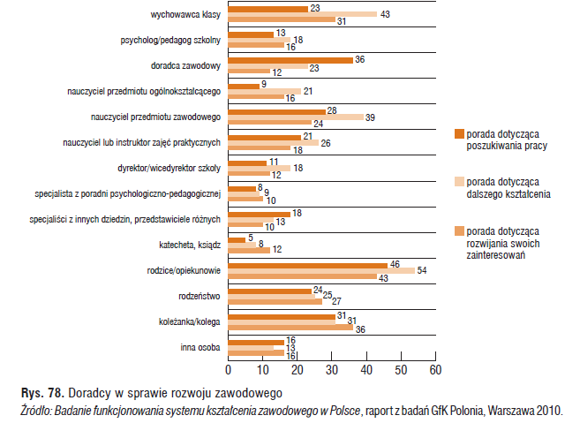

Powyższe zestawienie pokazuje, gdzie uczniowie na etapie nauki ponadgimnazjalnej poszukują wsparcia w swoich wyborach zawodowych i kompetencyjnych.

Centrum prowadzi regularne i kompleksowe doradztwo zawodowe w odniesieniu do swoich uczniów i absolwentów, które realizuje zatrudniony na ½ etatu doradca zawodowy..

Szkoła prowadziła regularne i kompleksowe doradztwo zawodowe w odniesieniu do swoich uczniów i absolwentów do 2017r. Obecnie doradztwo zawodowe jest realizowane wyłącznie w ramach projektu ACKZiU, czyli z usług doradcy zawodowego może skorzystać jedynie beneficjent projektu. Na podstawie półtorarocznej obserwacji stwierdzamy, że jest to krzywdzące dla uczniów, którzy nie uczestniczą w projekcie, a jednocześnie są uczniami CKZiU Andrychów ponieważ ich dostęp do usług doradcy jest ograniczony. Jednocześnie pragniemy podkreślić, że praca doradcy polega również na organizacji dni otwartych szkoły, reprezentowaniu szkoły na zewnątrz np. na targach edukacyjnych, wizytach zawodoznawczych, kontaktach z uczelniami wyższymi i pracodawcami. W obecnej sytuacji tego typu działania doradcy są niemożliwe.

- ANALIZA SWOT
W efekcie PRZEPROWADZONYCH ANALIZ oraz pracy warsztatowej kadry nauczycieli Centrum, przeprowadzono pogłębioną analizę MOCNYCH i SŁABYCH stron Szkoły, a także ZAGROŻEŃ i SZANS, jakie wpłyną i towarzyszyć będą Centrum w perspektywie do 2023 roku.

Poniżej prezentacja ustaleń, będąca wypadkową przeprowadzonej diagnozy.
CZYNNIKI WEWNĘTRZNE
MOCNE STRONY / ATUTY |  | SŁABE STRONY / POTRZEBY
CENTRUM I JEJ MARKA oraz OFERTA DLA UCZNIÓW  - Dobra marka i opinia wśród pracodawców, w kontekście efektów kształcenia – wiedzy i umiejętności zdobywanych przez uczniów,  - Praktyki zawodowe realizowane u pracodawców, dające szanse na zatrudnienia (duża liczba uczniów po zakończeniu praktyk, podejmuje prace wakacyjne i/lub stałe zatrudnienie)  - Różnorodność placówek praktyk zawodowych pozwalająca zdobyć duże rozeznanie rynku pracy, jeszcze zanim rozpocznie się pracę zawodową;  - Ewaluacja programu nauczania po odbytych praktykach uczniów u pracodawców – uwzględnianie w dalszym toku nauczania rekomendacji uczniów dotyczących nowych informacji i potrzebnych umiejętności  - Możliwość zdobycia dodatkowych kwalifikacji w ramach finansowanych ze środków zewnętrznych kursów (głównie UE), co istotnie sprzyjało poprawie wizerunku kształcenia zawodowego i poprawie w rekrutacji, przede wszystkim zaś konkurencyjności uczniów na rynku pracy  - Bogata oferta językowa języki: angielski, niemiecki, włoski, hiszpański, rosyjski  - Proces edukacyjny – kształcenie zawodowe, wykorzystane do rozwiązywania bieżących problemów w życiu szkoły (zaangażowanie jako kształtowana postawa dla rynku pracy), zwłaszcza w kontekście prowadzonego sklepiku czy bieżące remonty szkoły  - Zaangażowanie młodzieży w projekty międzynarodowe i wymiany młodzieży;  W zakresie zawodu technik SPEDYTOR:  - Szkoła jako jedyna w powiatowej sieci kształci w zawodzie  - Absolwenci kończący kształcenie w zawodzie, są pożądani na rynku pracy, gdyż jest zawód deficytowy w powiecie i Małopolsce  - Nowoczesne wyposażenie w pomoce dydaktyczne wraz z oprogramowaniem  W zakresie zawodu technik EKONOMISTA:  - Bardzo praktyczny proces kształcenia (dodatkowe formy)  - Pracownia ekonomiczno-handlowa – sklepik szkolny jako miejsce praktycznego ćwiczenia umiejętności,  - Pozytywne komunikaty ze strony firm, potwierdzające praktyczność wykształcenia (uczniowie posiadają umiejętności, nie tylko wiedzę)  - Pomimo faktu, że zawód ten jest w Barometrze zawodów dla Powiatu uznany jako nadwyżkowy, z obserwacji i kontaktów z przedsiębiorstwami w branży wynika, iż daje on możliwość pracy nie tylko pracy w księgowości, ale również w banku, kadrach, administracji państwowej.  - Istotnym wobec powyższego jest fakt, że zawody: technik prac biurowych i Technik Administracji, stanowią zawody deficytowe w Barometrze Zawodów do roku 2016, obecnie są w równowadze.  - Absolwenci znają kluczowe zasady prowadzenia działalności gospodarczej  - Około 50% uczniów, po praktykach dostaje pracę  - Absolwenci mają możliwość zdobycia po zdaniu dodatkowej, jednej kwalifikacji nowego zawodu - technik rachunkowości  - Nowoczesne wyposażenie w pomoce dydaktyczne wraz z oprogramowaniem  W zakresie zawodu technik INFORMATYK:  - Posiadanie w ramach wyposażenia pracowni w routery Cisco oraz systemy serwerowe Linux i Unix,  - Nauka praktyczna w sieciach LAN i VAN produkcyjnych, dzięki czemu absolwent szkoły jest przygotowany do pracy na linii produkcyjnej  - Nauka wg zasad CCMA i CCMP Cisco  - Zarządzanie systemami MYSQL, Oracle i MSQL  - Prac indywidualna z uczniami- uzupełnianie wiedzy o aktualne informacje wykraczające poza zakres programowy  - Nauka wielu technologii tworzenia stron www (PHP, ASP, JS, HTML5, J-QUERY, ZENT, SHAIR POINT)  - Nauka programów graficznych (Corel i Photoshop)]  - Współpraca z firmami IT, Tech, Beskid Media, Szymczas, Tema, Ventus, Silkomp,  - Komunikacja z pracodawcami i ustalanie ich potrzeb,  - Uczniowie zakładają działalności gospodarcze jeszcze w trakcie trwania procesu edukacji (pełnoletni uczniowie) lub w oparciu o umowy cywilnoprawne realizują zlecenia, jako efekt kształtowania w procesie dydaktycznym umiejętności potrzebnych na ryku pracy  W zakresie zawodu technik BUDOWNICTWA:  - Pomimo faktu, że zawód ten jest w Barometrze zawodów dla Powiatu uznany jako nadwyżkowy, z obserwacji i kontaktów z przedsiębiorstwami w branży wynika, że na rynku brakuje wykwalifikowanych pracowników do roku 2016, obecnie jest w deficycie  - W ramach sekcji F (budownictwo) systematycznie rośnie na terenie Powiatu liczba przedsiębiorstw  - Atutem absolwentów jest znajomość nowoczesnych materiałów i technologii stosowanych na rynku  W zakresie zawodu technik OBSŁUGI TURYSTYCZNEJ:  - Pomimo faktu, że Pracownicy biur podróży i organizatorzy obsługi turystycznej, wg Barometru zawodów dla Powiatu, uznano za nadwyżkowe zasoby, to, z obserwacji i kontaktów z przedsiębiorstwami w branży wynika, że:  - Absolwenci szkoły wykorzystują swoje kompetencje - znajdując zatrudnienie nie tylko w branży turystycznej (np. hotele, informacja turystyczna, biura podróży), ale również w szeroko rozumianej branży „przemysłów czasu wolnego” jako animatorzy czasu wolnego).  - Na terenie Powiatu wadowickiego znajduje się duża liczba podmiotów działających w sektorze czasu wolnego, z marką rozpoznawalną w skali regionalnej i ponadregionalnej, w tym: Park Hotel Łysoń w Inwałdzie, Hotel & SPA Kocierz, Park Miniatur w Inwałdzie, Dinolandia w Inwałdzie, MINI ZOO w Inwałdzie, Czarny Groń w Rzykach, ZatorLand w Zatorze, Energylandia w Zatorze – w przedsiębiorstwach tych uczniowie odbywają też praktyki zawodowe,  - Dobra marka szkoły u pracodawców - podmioty z sektora turystyki i czasu wolnego chętnie zatrudniają absolwentów szkoły  - Absolwenci szkoły zasadniczo nie mają problemu ze znalezieniem zatrudnienia w branży turystycznej i „przemysłu czasu wolnego” (nie tylko w zawodzie pracownicy biur podróży i organizatorzy obsługi turystycznej)  - Szkoła posiada dobre oprogramowanie do nauczania zawodu, adekwatne do dotychczasowych oczekiwań pracodawców - Szkoła oferuje zajęcia komputerowe na specjalistycznym zawodowym oprogramowaniu  - Od 6 lat finaliści i laureaci Olimpiady Wiedzy o Turystyce  W zakresie zawodu TECHNIK MECHANIK  - Szkoła jako jedyna w powiatowej sieci kształci w zawodzie  - Trzykrotny udział w finale Ogólnopolskiej Olimpiady Techniki Samochodowej organizowanej przez Politechnikę Warszawską (zdobycie podobnej liczby punktów, co uczniowie szkół kształcących w zakresie mechanik samochodowy w okolicy (np. Oświęcim, Żywiec, Pszczyna, Kęty, Wadowice)  - Udział w Olimpiadzie Wiedzy Technicznej – etap okręgowy.  - Tradycja kształcenia od 80 lat  W zakresie zawodu TECHNIK ORGANIZACJI REKLAMY  - Pracownia fotografii, umożliwiająca uczniom zdobycie podstawowej wiedzy i umiejętności związanych z fotografią na potrzeby reklamy  - Współpraca z mediami (radio, lokalna gazeta)  - Angażowanie uczniów w tworzenie reklam na potrzeby szkoły – promocja szkoły, zawodu i kształcenia zawodowego  - Udział w targach branżowych w Poznaniu  - Zakładanie firm w toku nauki lub bezpośrednio po opuszczeniu szkoły  - Wg barometru zawodów obecnie jest technik organizacji reklamy jest w deficycie,  - Nowoczesny sprzęt techno-dydaktyczny wraz z oprogramowaniem  INFRASTRUKTURA i ZASOBY CENTRUM  - Własne warsztaty szkolne  - Duży poligon budowlany  - Routery Cisco  - Dogodny dojazd dla uczniów, w oparciu o komunikację miejską, MZK Kęty oraz sieć busów  - Parkingi dla uczniów  - Nowoczesne pracownie językowe  - Nowoczesne pracownie dla kształcenia zawodowego  - Nowe boiska sportowe (piłka ręczna, siatkówka, koszykówka)  - Wyremontowana skocznia do skoku w dal  - Siłownia szkolna  - Sala gimnastyczna 26 x 11  - Sala aerobiku i fitness  - Siłownia zewnętrzna (termin oddania do użytku czerwiec 2019)  WSPÓŁPRACA Z OTOCZENIEM SPOŁECZNO-GOSPODARCZYM  - Dobra współpraca z pracodawcami w ramach wszystkich nauczanych zawodów, w tym w zakresie organizacji praktyk  - Rekrutacja do pracy prowadzona przez przedsiębiorców, odbywa się często poprzez szkołę - zwłaszcza zawody: mechanik, ekonomista, informatyk i spedytor  - Organizowane spotkania u pracodawców (z inicjatywy przedsiębiorstw)  - Współpraca z uczelniami wyższymi:  - UJ – w zakresie zawodu Technik Informatyk (konferencje dla nauczycieli, warsztaty z pracodawcami )  - Uniwersytet Ekonomiczny w Krakowie – technik ekonomista  - Wyższa Szkoła Turystyki i Rekreacji w Suchej Beskidzkiej – technik obsługi turystycznej  - Akademia Techniczno- Humanistyczna w Bielsku-Białej – w zakresie zawodu Technik Mechanik (warsztaty i wykłady dla uczniów/nauczycieli)  - Wyższa Szkoła Finansów i Prawa w Bielsku-Białej  - Warsztaty z pracodawcami (Urząd Celny i Inspekcja Transportu Drogowego – technik spedytor)  - Wycieczki zawodoznawcze:  - T. spedytor – Maspex  - T. mechanik - Fiat Auto Poland, Opel Gliwice  - Kopalnia Guido  - ArcelorMittal Poland  - Zakłady Lotnicze w Bielsku-Białej  - Grupa Kęty  - Umiejętność współpracy z przedsiębiorcami, przekładająca się na uzupełnianie zasobów pomocy dydaktycznych przez przedsiębiorców  Doradztwo zawodowe  - Aktywnie pracujący doradca zawodowy, który organizuje zajęcia grupowe i indywidualne  - Zasoby szkoły – łącznie 3 nauczycieli posiada kwalifikacje niezbędne dla zawodu doradcy zawodowego  KADRA  - Dobrze przygotowana i wykwalifikowana kadra,  - Kształcenie ustawiczne kadry nauczycielskiej, jako proces aktualizacji wiedzy i uczenia uczniów postawy otwartej na rozwijanie wiedzy i umiejętności (w tym, poprzez staże zawodowe dla nauczycieli w przedsiębiorstwach 7 staży w ciągu ostatnich kilku lat (do 2016),  - Czynni egzaminatorzy zawodowi i w zakresie przedmiotów ogólnokształcących  - Kadra zaangażowana i otwarta na dialog z uczniami i ich rodzinami  - Nauczyciele otwarci na zmiany w zakresie aktualizacji programu we współpracy z pracodawcami  - Kadra podnosząca kwalifikacje i chętnie dzieląca się wiedzą i doświadczeniem, nabywająca dodatkowe kwalifikacje przez ukończone studia podyplomowe (8 osób w trakcie aktualnych studiów podyplomowych 2018/2019)  - Aktywna badawczo, uczestnicząca w szkoleniach, konferencjach, targach i prezentacjach zawodowych,  - Nauczyciele zaangażowani w przygotowanie materiałów dydaktycznych do zajęć  - Nauczyciele praktycy, aktywni w zawodach, w ramach których prowadzą zajęcia  - Wysokie i specjalistyczne kompetencje nauczycieli,  - 50% kadry zawodowej jest praktykami, 75% kadry zawodowej to egzaminatorzy OKE,  - Nauczyciele prowadzą zajęcia zapoznające z realiami rynku pracy  WSPÓŁPRACA ZE ŚRODOWISKIEM LOKALNYM - ZAANGAŻOWANIE SZKOŁY I JEJ UCZNIÓW  - Współpraca szkoły ze środowiskiem lokalnym, w tym włączanie szkoły w akcje charytatywne, np. Szlachetna Paczka, Wielka Orkiestra Świątecznej Pomocy, zbiórki żywności, akcje krwiodawstwa, Hospicjum Domowe, Organizowanie „Mikołaja” dla dzieci z Szpitala Powiatowego w Wadowicach, Zbiórka karmy dla zwierząt ze schroniska „REKSIO” w Bielsku Białej,  - Organizowanie dorocznych rozgrywek Chłopskiej Szkoły Biznesu, we współpracy z Małopolskim Instytutem Kultury  - Współpraca z Towarzystwem Miłośników Andrychowa  - Miła, przyjazna atmosfera, otwarta na ucznia  - Organizowanie wyjazdów turystyczno- krajoznawczych zagranicznych dla młodzieży  - Utrzymywanie kontaktów z absolwentami szkoły,  Miła atmosfera |  | OFERTA DLA UCZNIÓW  - Konieczność analizy, poszukiwania i tworzenia oferty szkoły, w sposób w którym:  - określi ona swoją specyfikę, zapewniając kształcenie w zawodach, które dadzą uczniom szanse na zatrudnienie  - doinwestuje infrastrukturę i programy nauczania dla kształcenia w zawodach, w których szkoła kształci 100% uczniów w sieci szkół powiatowych  - szkoła nie będzie konkurować z innymi ośrodkami w powiatowej sieci o ucznia (potrzeba tworzenia oferty komplementarnej i kumulacji środków na wyposażenie w poszczególnych zawodach)  - Konieczność zapewnienia dodatkowych kursów i szkoleń dla uczniów, zwłaszcza w kontekście zawodów nadwyżkowych, zgodnie z wnioskami po przeprowadzonej analizie zawodów  - Brak możliwości sfinansowania szczególnie atrakcyjnych kursów dla uczniów w ramach podstawowego budżetu szkoły (subwencji), co umożliwiłoby im zyskanie atrakcyjnych na rynku pracy kompetencji i uprawnień  - Konieczność uzupełnienia wiedzy uczniów z zakresu przedmiotów zawodowych z wykorzystaniem nowoczesnych technologii  INFRASTRUKTURA  - Częste zmiany na rynku – nowe technologie, oprogramowania w których pracują poszczególne branże, co sprawia, że szkoła powinna aktualizować swoje zaplecze techno-dydaktyczne, a jest to związane z koniecznością ponoszenia nakładów na ten cel  - Brak środków na bieżące zakupy specjalistycznego często kosztownego oprogramowania, aktualnie stosowanego przez pracodawców, mającego (w kontekście konieczności stwarzania warunków w edukacji zawodowej, podobnych, do tych, w których faktycznie pracują pracodawcy  - W złym stanie (przestarzałe) wyposażenie biblioteki), w tym:  - Bardzo stare komputery i drukarka,  - Brak w sprzęcie multimedialnym - w bibliotece ma być do dyspozycji centrum multimedialne dla uczniów  - Brak aktualnej fachowej literatury, adekwatnej do zawodów, w których kształci szkoła, w tym dla zawodów: T. Spedytor, T. Informatyk, T. organizacji reklamy  - Brak bazy sportowej lekkoatletycznej – brak bieżni, (najbliższe oddalone o 2,5 km co uniemożliwia prowadzenie zajęć, gdyż dojście jest zbyt czasochłonne  - Brak i pogarszający się stan sprzętu w istniejącej siłowni i sali fitness  KADRA  - Potrzeba w zakresie przeprowadzenia kursów, szkoleń doskonalących umiejętności i kompetencje zawodowe nauczycieli, np. w zakresie nowoczesnych technologii, najnowszych osiągnięć w danym zawodzie, metodyki nauczania, w tym pod konkretne branże (typy kursów analizowane i proponowane na bieżąco przez nauczycieli i dyrekcję szkoły)  - Konieczność intensyfikacji współpracy szkoły i nauczycieli konkretnych zawodów, aby wzmocnić proces edukacyjny, w sposób, który umożliwi uczniom zdobycie jak najwięcej praktycznej wiedzy / kompetencji, dla zwiększenia adaptywności uczniów na rynku pracy  - Konieczność uzupełniania umiejętności nauczycieli przedmiotów zawodowych w zakresie wykorzystania technik informacyjno-komunikacyjnych w dydaktyce  DORADZTWO ZAWODOWE  - intensyfikacja działań doradcy zawodowego w Szkole,  WSPÓŁPRACA Z OTOCZENIEM SPOŁECZNO – GOSPODARCZYM, W TYM PRACODAWCAMI  - Brak systemu zachęt dla pracodawców w zakresie prowadzenia praktycznej nauki zawodu przy udziale drogiego sprzętu i kosztowych materiałów – obecnie pracodawcom towarzyszą obawy o bezpieczeństwo sprzętu i ograniczają liczbę powtórzeń czynności, ze względu na koszty materiałów  - Oczekiwanie pracodawców pokrywania kosztów eksploatacji stanowiska praktycznej nauki zawodu – pokrywanie kosztów mediów  - Brak współpracy ze szkołami uczącymi podobnych zawodów na terenie małopolski i w wymiarze międzynarodowym  - Konieczność rozwoju/ wzmocnienia współpracy pomiędzy szkołami zawodowymi a uczelniami  - Brak infrastruktury umożliwiającej poruszanie się między piętrami osobom niepełnosprawnym np. na wózku inwalidzkim.  - Brak toalet dostosowanych do potrzeb osób niepełnosprawnych ruchowo np. na wózku inwalidzkim.
CZYNNIKI ZEWNĘTRZNE
SZANSE | ZAGROŻENIA
- wzrost znaczenia wykształcenia zawodowego, a tym samym większe możliwości rozwijania zakresu działania, szersze wsparcie systemowe dla tego typu szkół,  - Informacja zawodowa oraz prognozowanie zmian zachodzących na rynku pracy,  - Dostosowywanie kompetencji absolwentów do oczekiwań pracodawców,  - Nowe kierunki i trendy (m.in. w obszarze OZE, ICT), które – włączone w zakres przygotowania zawodowego - mogą stać się „kartą przetargową” absolwenta szkoły przy ubieganiu się o pracę  - Demograficzny trend wydłużania wieku, przy jednoczesnej poprawie jakości tego życia i oczekiwaniu utrzymania przez długi czas optymalnego poziomu życia. – zwiększająca się grupa klientów dorosłych, którzy korzystają z usług w zakresie zawodów / obszarów, w których kształci szkoła (np. Mechanik, Usługi turystyczne, Reklama)  - Zwiększenie z 4 do 5 lat czasokresu kształcenia zawodowego w technikach  - Bardzo duży popyt na pracowników średniego szczebla technicznego | - Zmiany w organizacji kształcenia zawodowego wprowadzane nowymi przepisami prawa zbyt szybko i bez przygotowania.  Z uwagi na dość często zmieniającą się podstawę programową kształcenia w zawodach, zmienia się wyposażenie pracowni.  - Szybkie zmiany na rynku pracy, wobec długiego cyklu przygotowania i przeprowadzenia kształcenia w zawodzie  - Możliwość wpływania na efekty zewnętrznych egzaminów między innymi poprzez organizowanie takiej samej treści egzaminów w różnych miejscach i terminach,  - Globalizacja, zmiany technologiczne, zmiany społeczne  - Rozdźwięk między zawodem/umiejętnościami absolwenta, a oczekiwania pracodawców  - Coraz mniejsza populacja osób w wieku przedprodukcyjnym i produkcyjnym, co może wpływać na problemy związane z rekrutacją  - Słaba dostępność komunikacyjna powiatu, wpływająca negatywnie na dostępność jego szkół dla uczniów okolicznych, ale przede wszystkim odleglejszych miejscowości

W wyniku przeprowadzonej diagnozy sformułowano następujące wnioski w zakresie Centrum i jej potrzeb rozwojowych:
- Szkoła kształci 17% uczniów sieci powiatowej, wśród kształcących się zawodowo i wbrew obserwowanym zjawiskom demograficznym, rośnie zainteresowanie uczniów ofertą szkoły (rekrutacja przez ostatnie lata jest wyższa niż w poprzednim roku, co jest odmienne od sytuacji większości tego typu szkół w powiecie. Należy zatem zauważyć, że szkoła cieszy się dużym zaufaniem społeczności lokalnej i dobrą opinią.
- Kluczowe znaczenie dla rozwoju szkoły ma branża Administracyjno – Usługowa (A), w ramach której szkoła kształciła 38% swoich uczniów, a równocześnie 18% uczniów szkół kształcących zawodowo w roku 2015/2016. Zawody w ramach branży A: Technik organizacji reklamy, Technik ekonomista i Technik spedytor.
- W roku 2018 - Branża ADMINISTRACYJNO-USŁUGOWA (AU) – kształcenie realizowano łącznie w 14 zawodach dla 1294 uczniów, w tym w ramach technikum 9 zawodów, 1029 uczniów; i w ramach zasadniczej szkoły zawodowej 5 zawodów, 265 uczniów. Zatem w ramach branży kształciło się łącznie 42% uczniów szkół kształcących zawodowo, dla których organem prowadzącym jest Powiat.
- W 2 zawodach (technik mechanik i technik spedytor) szkoła kształci 100% uczniów powiatowej sieci szkół, a w zawodzie technik obsługi turystycznej - 56,14%, zatem oferta w w tym zakresie jest szczególnie istotna. Jest to szczególnie istotne zwłaszcza w kontekście tego, iż:
- Prognozy Barometru potwierdzają stałe i duże zapotrzebowanie na absolwentów szkoły w zakresie technika spedytora, gdyż z jednej strony jest to od lat zawód deficytowy, z drugiej zaś strony, jest to jedyna placówka w sieci szkół powiatowych, kształcąca spedytorów
- W przypadku zawodu technik mechanik, jest on zawodem w równowadze, a mechanik maszyn i urządzeń należy do zawodów deficytowych. Należy zwróci uwagę, iż absolwenci szkoły, mogą podejmować pracę w wielu branżach (w tym w przemyśle i usługach) i w kontekście faktu, że jest to jedyna szkoła w powiecie kształcąca w tym zawodzie, należy przeanalizować oraz konsultować z pracodawcami program nauczania i uwzględnić ich rekomendacje.
- Branża turystyczna, w tym przemysły czasu wolnego (inteligentna specjalizacja małopolski) jest rozwojową, zwłaszcza w kontekście faktu iż powiat wadowicki, stanowi również istotną destynację turystyczną (turystyka religijna i coraz lepsza oferta spędzania czasu wolnego). Dlatego należy poddać analizie kształcenie w zawodzie technik obsługi turystycznej i dokonać analizy w kontekście sieci powiatowej. Niewątpliwie zgodnie z przytaczanymi w poprzednich rozdziałach danymi branżowymi, istotnym jest w kontekście zawodu, wyposażenie uczniów dodatkowe kwalifikacje, które mogą stać się ich atutem na rynku pracy, ale przede wszystkim umożliwić uczniom zdobycie większego doświadczenia zawodowego (kontakt z pracodawcą).

- W zakresie technika organizacji reklamy, absolwenci szkoły cieszą się stałym zainteresowaniem (kształcenie dla zawodu w równowadze).
- Zgodnie z raportem podsumowującym badanie w województwie małopolskim – Barometr Zawodów 2016 określono m. in. zawody w których w sposób szczególny istotne są dodatkowe uprawnienia specjalistyczne, kwalifikacje i doświadczenie zawodowe. Choć są one zawodami nadwyżkowymi, to w dużej mierze wynika to właśnie z powyższych braków młodych absolwentów szkół i dużych oczekiwań pracodawców, w tym dotyczy to zawodów: technik obsługi turystycznej, technik ekonomista,
- Szkoła – w porównaniu do średniej wojewódzkiej ma wyższy poziom zdawalności egzaminów zawodowych i wyższy poziom zdawalności matur, zaznaczając iż wyniki dla małopolski ex (aequo z Mazowszem) są najwyższe w kraju.
- Analiza losów absolwentów szkoły wskazuje, iż ma ona w kluczowych wskaźnikach słabsze wyniki, niż dla powiatu (analogicznego rynku pracy) i dla regionu. Niewątpliwie stawia to przed szkołą wymagania związane z ewaluacją oferty i procesu edukacyjnego w kontekście przygotowania do funkcjonowania na rynku pracy.
- 54% absolwentów szkoły podejmuje dalsze kształcenie (ponad 80% na studiach wyższych) i jest to wskaźnik o ponad 10% lepszy zarówno w kontekście powiatu jak i Małopolski.
- Decydujące znaczenie przy zatrudnieniu mają kompetencje. Pracodawcy poszukują osób z doświadczeniem, specjalistów w danej branży, ale otwartych i elastycznych na dokształcanie zawodowe zgodne z potrzebami zakładu pracy – warunkiem spełnienia tych oczekiwań jest postawienie na ściślejsze współpracę z pracodawcami, jak również zwiększenie praktycznego wymiaru nauki zawodu, w szczególności z udziałem środków zewnętrznych (UE);
- Kierunki wnioskowanych do zdobycia umiejętności, podnoszenia kwalifikacji uczniów powinny być rozpatrywane indywidualnie, zgodnie z bieżącym zapotrzebowaniem zgłaszanym przez pracodawców, gdyż to zwiększa efektywność podejmowanych działań czyli szansę zatrudnienia po zdobyciu wnioskowanych kwalifikacji.
- Istotną jest rola osoby doradcy zawodowego; doradztwo zawodowe powinno być kontynuowane i intensyfikowane, dając uczniom wsparcie, pewność co do wyboru właściwej ścieżki zawodowej, jak i umiejętności poruszania się po rynku pracy oraz znajomości jego realiów i odnajdywania się w nich.
- Infrastruktura szkoły winna zostać zmodernizowana w takim zakresie, aby możliwe było przeprowadzenie z jej udziałem nowoczesnego procesu edukacyjnego, oczekiwanego przez branżowy rynek pracy.
- Wiedza i kompetencje kadry powinny być stale, w zorganizowany sposób, dostosowywane do oczekiwań rynku pracy, z optyką ucznia a następnie absolwenta szkoły.
- W świetle badań i analiz szczególnie rekomendowanymi rozwiązaniami dla szkoły wydaje się ściślejsze powiązanie z przedsiębiorcami (również na etapie analizowania trendów rynkowych, włączania do pracy szkoły, programowania zajęć dodatkowych, angażowania w projekty zewnętrzne), jak i szkołami wyższymi (w szczególności o profilu zbliżonym do profilu szkoły);
- W przypadku silnej konkurencji o ucznia, warto rozważyć również ściślejszą integrację, koncentrację tematyczną szkół, aby uzyskać efekt skali, co przełożyć się może na skuteczniejszą współpracę z lokalnymi przedsiębiorcami i zwiększenie skuteczności procesów rekrutacyjnych, dzięki zwiększonemu dostępowi do zasobów wszystkich zintegrowanych placówek.
- Istotnym jest też dalsze rozwijanie współpracy z otoczeniem społeczno-gospodarczym, gdyż w procesie kształcenia zawodowego, na tym etapie życia młodych ludzi istotnym jest również proces wychowawczy, prowadzony w dialogu. Uczenie postawy zaangażowania i odpowiedzialności, poprawia jakość życia nie tylko społeczności lokalnej, ale kształtuje również postawy bardzo pożądane przez pracodawców.
Prowadzona analiza i tak sformułowane wyzwania - diagnoza, stały się podstawą do określenia planu rozwojowego szkoły.

- WIZJA I MISJA ROZWOJU SZKOŁY

MISJA
Centrum realizuje następującą MISJĘ:
MISJA CKZiU W ANDRYCHOWIE
Chcąc sprostać wymaganiom Klientów i uzyskać jak najwyższy poziom ich satysfakcji, a także realizując strategię rozwoju Szkoły, Dyrekcja i pracownicy CKZiU w Andrychowie deklarują następujące cele jakościowe:
- jakościowy rozwój Szkoły z ukierunkowaniem na rozwój ucznia i rozwój zawodowy nauczyciela,
- możliwie najlepiej wykonywane usługi edukacyjne i wychowawcze,
- skuteczne przekazywanie informacji, wykorzystywanie nowoczesnych technik przekazu informacji,
- projektowanie zmian w Szkole, służących lepszemu spełnianiu oczekiwań klientów,
- zespołowe współdziałanie we wprowadzaniu zaplanowanych zmian,
- spełnienie oczekiwań klientów Szkoły,
- zwiększanie skali osiągnięć naukowych uczniów,
- podnoszenie jakości zachodzących zmian.

Przygotowanie uczniów do sprawnego znalezienia się na zmieniającym się rynku pracy poprzez łączenie wiedzy z umiejętnościami praktycznymi, poprzez udział w kursach i pobudzanie do zmiany kwalifikacji, kształtowanie u młodzieży postaw do podejmowania odpowiednich decyzji, otwartości na zmiany i podejmowanie przemyślanych ale często ryzykownych decyzji w życiu.

WIZJA
Nasza szkoła to miejsce, które:
Jest nowoczesną placówką kształcenia zawodowego na terenie naszej powiatu, która oferuje kierunki kształcenia zgodnie z zapotrzebowaniem na lokalnym i regionalnym rynku pracy, współpracuje z przedsiębiorcami. Ma wysoko wykwalifikowaną kadrę, która stale dba o samodoskonalenie zawodowe. Umożliwia uczniom i nauczycielom korzystanie z najlepszych i najnowocześniejszych urządzeń potrzebnych do tego aby być atrakcyjnym na rynku pracy. Szkoła, która pobudza do twórczego działania poprzez dodatkowe kursy i zajęcia wykraczające poza podstawowe umiejętności. Przygotowuje młodzież do olimpiad i konkursów przedmiotowych na różnych szczeblach. Placówka, która gwarantuje bezpieczeństwo i tolerancje dla wszystkich, którzy w niej przebywają. Szkoła dobrze postrzegana w środowisku lokalnym tzn. że oprócz edukowania - wychowuje, poprzez swoje działania i jest rozpoznawalna w środowisku.
Nasza szkoła, to szkoła, która realizuje hasło Patrona prof. T. Kotarbińskiego:
„Niech młodzież słucha starszych, to natury kolej, tak jeno nie inaczej wpływa do głowy olej”

- WYZWANIA ROZWOJOWE CENTRUM - PLAN OPERACYJNY JAKO ODPOWIEDŹ NA ZDIAGNOZOWANE POTRZEBY

Wyzwania rozwojowe zostały sformułowane w oparciu o analizę danych oraz warsztat edukacyjny, podczas którego określano potrzeby, mocne strony i wyzwania dla szkoły.

- WYZWANIA W KONTEKŚCIE ROZWOJU OFERTY KSZTAŁCENIA I PODNOSZENIA JEJ JAKOŚCI (OFERTA DLA UCZNIÓW, INFRASTRUKTURA)
Przeprowadzona analiza problemowa i atutów szkoły wskazuje na wysoki poziom edukacji w Szkole, w szczególności skorelowanej z praktycznym jej wymiarem. Dzięki zaangażowaniu nauczycieli i uczniów Szkołę charakteryzuje wysoki poziom dbałości o kompetencje społeczne uczniów, dbałość o standardy i etos pracy.
Jako propozycje niezbędnych działań zmierzających do podnoszenia standardów pracy szkoły i dalszego jej rozwoju zaproponowano:
PLANY ROZWOJOWE W ZAKRESIE WSZYSTKICH ZAWODÓW
- Konsultacje nauczycieli przedmiotów zawodowych z pracodawcami - nauczyciel danego zawodu konsultuje się z pracodawcą (z inicjatywy nauczyciela lub pracodawcy)
- Kursy specjalistyczne dla uczniów, które zwiększą ich szanse na rynku pracy, w tym: nowe kwalifikacje, specjalistyczne uprawnienia, obsługa specyficznego oprogramowania, obsługa klienta, negocjacje oraz szkolenia z zakresu kompetencji kluczowych, niezbędnych do funkcjonowania na współczesnym rynku pracy
- Uzupełnianie wiedzy uczniów z zakresu przedmiotów zawodowych z wykorzystaniem nowoczesnych technologii
- Kontynuacja działań związanych z zapewnieniem staży zawodowych dla uczniów, jako umożliwiających zdobycie doświadczenia co podnosi ich konkurencyjność na rynku pracy. Rozszerzanie oferty szkoły o dodatkowe staże zawodowe dla uczniów, podczas których poszerzą swoją wiedzę, ale przede wszystkim zdobędą pierwsze doświadczenia zawodowe, związane z możliwością pracy na stanowisku pracy, zbieżnym ze zdobywanym wykształceniem, co jest istotne wobec wymagań pracodawców w zakresie doświadczenia w zawodzie
Rekomenduje się następujące założenia dla realizacji staży, z uwzględnieniem branż (realizacja zgodnie
z faktycznymi możliwościami):
PropoPlanowana liczba uczniów | Branża  A U | Branża  M i G H | Branża  E E | Branża  T G | Branża  B
50 | 25 | 5 | 5 | 10 | 5
Staże dotyczyć będą uczniów po klasie drugiej i trzeciej, którzy kształcą się we wszystkich zawodach
w szkole.

- Prelekcje branżowe dla uczniów (z możliwością włączania pracodawców)
- Tworzenie klas patronackich
- Zwiększenie zakresu współpracy z pracodawcami - badanie potrzeb poprzez cykliczne spotkania z pracodawcami
- Wyjazdy na targi i wydarzenia branżowe – poznanie trendów w branżach
- Dbałość o rozwój uzdolnień i zainteresowań uczniów, m.in. poprzez zajęcia dodatkowe oraz udział
w olimpiadach, konkursach i turniejach oraz w miarę możliwości stypendia dla uzdolnionych uczniów
- Współpraca międzynarodowa w zakresie:
- kompetencji i zagadnień niezbędnym uczniom w dalszej pracy zawodowej, w tym kompetencje kluczowe
- rozwoju kompetencji kadry nauczycielskiej
- współpraca ponadnarodowa - międzynarodowe wymiany z innymi, podobnie profilowanymi szkołami, praktyki zagraniczne dla uczniów (w tym nawiązywanie współpracy z pracodawcami zagranicznymi)
- W zakresie metodyki nauczania poprzez takie działania jak:
- intensyfikacja zajęć poprzez prowadzenie ich metodami aktywnymi
- wprowadzanie nowych (ciekawych dla ucznia w dobie wizualizacji medialnej) metod nauczania (np. praca z tablicą interaktywną)
- tworzenie indywidualnych programów nauczania lub indywidualnego toku nauki dla uczniów szczególnie uzdolnionych
- zachęcanie uczniów do efektywnego wykorzystania sprzętu komputerowego i Internetu w celu wzbogacania wiedzy i nabywania umiejętności selekcji informacji
- praca metodą projektów

PLANY ROZWOJOWE W ZAKRESIE POSZCZEGÓLNYCH ZAWODÓW

Technik spedytor
- Dokumenty transportowo-spedycyjne on-line
- Kursy pozwalające na zdobycie dodatkowych kompetencji i/lub uprawnień (o ile to możliwe, umożliwiające zdobycie certyfikatów), np.
Kursy / szkolenia | Uzasadnienie
prawo jazdy kategorii B, operator urządzeń transportu bliskiego, kwalifikacja wstępna dla kierowcy, obsługa programów do zarządzania działalnością transportową, operator wózka widłowego z bezpieczną wymianą butli, nowoczesny magazynier z obsługą programu magazynowego oraz terminala kodów kreskowych, młodszy spedytor – specjalista ds. transportu międzynarodowego z elementami obsługi celnej, | Nabycie dodatkowych kwalifikacji i umiejętności niezbędnych i często wymaganych do funkcjonowania na obecnym rynku pracy

Technik mechanik
- Organizowanie części zajęć praktycznych u pracodawcy, np. Andoria MOT lub w innej firmie
- Uczestnictwo w Club Moto Show
- Kursy pozwalające na zdobycie dodatkowych kompetencji i/lub uprawnień (o ile to możliwe, umożliwiające zdobycie certyfikatów), np.
Kursy / szkolenia | Uzasadnienie
prawo jazdy kategorii B, kwalifikacja wstępna dla kierowcy, operator wózka widłowego z bezpieczną wymianą butli, operator koparko-ładowarki, programista i operatora obrabiarek CNC, spawacz gazowy, spawacz MIG, operator suwnicy | Nabycie dodatkowych kwalifikacji i umiejętności niezbędnych i często wymaganych do funkcjonowania na obecnym rynku pracy

Technik budownictwa
- Kursy pozwalające na zdobycie dodatkowych kompetencji i/lub uprawnień (o ile to możliwe, umożliwiające zdobycie certyfikatów), np.
Kursy / szkolenia | Uzasadnienie
prawo jazdy kategorii B, operator wózka widłowego z bezpieczną wymianą butli, operator koparko-ładowarki, spawacz gazowy, spawacz MIG, SEP | Nabycie dodatkowych kwalifikacji i umiejętności niezbędnych i często wymaganych do funkcjonowania na obecnym rynku pracy

Technik organizacji reklamy
- Kursy pozwalające na zdobycie dodatkowych kompetencji i/lub uprawnień (o ile to możliwe, umożliwiające zdobycie certyfikatów), np.
Kursy / szkolenia | Uzasadnienie
prawo jazdy kategorii B, fotografia reklamowa, nagrywanie i montaż filmów reklamowych, rysunek/grafika i liternictwo, tworzenie witryn internetowych, obsługa programów Adobe (Photoshop, Ilustrator, InDesign), CRM zarządzanie relacjami z klientem, florysta | Nabycie dodatkowych kwalifikacji i umiejętności niezbędnych i często wymaganych do funkcjonowania na obecnym rynku pracy

Technik obsługi turystycznej
- Kursy pozwalające na zdobycie dodatkowych kompetencji i/lub uprawnień (o ile to możliwe, umożliwiające zdobycie certyfikatów), np.
Kursy / szkolenia | Uzasadnienie
prawo jazdy kategorii B, obsługa kasy fiskalnej z terminalem POS, animator czasu wolnego, pilot turystyczny, manager w branży turystyczno-gastronomiczno-hotelarskiej, obsługa systemów rezerwacji turystycznej i informacji turystycznej, barman i barista, kasjer złotówkowo-walutowy | Nabycie dodatkowych kwalifikacji i umiejętności niezbędnych i często wymaganych do funkcjonowania na obecnym rynku pracy

Technik informatyk
- Kursy pozwalające na zdobycie dodatkowych kompetencji i/lub uprawnień (o ile to możliwe, umożliwiające zdobycie certyfikatów), np.
Kursy / szkolenia | Uzasadnienie
prawo jazdy kategorii B, SEP, kurs CISCO, programowanie w językach Java, C++, C#, projektowanie witryn internetowych, konfiguracja i administrowanie systemem Linux/Windows Serwer, obsługa programu Photoshop | Nabycie dodatkowych kwalifikacji i umiejętności niezbędnych i często wymaganych do funkcjonowania na obecnym rynku pracy

Technik Ekonomista
- Kursy pozwalające na zdobycie dodatkowych kompetencji i/lub uprawnień (o ile to możliwe, umożliwiające zdobycie certyfikatów), np.
Kursy / szkolenia | Uzasadnienie
prawo jazdy kategorii B, obsługa kas fiskalnych z terminalem POS, sekretarka-asystentka szefa/organizacja pracy biura, obsługa programów finansowo-księgowych (Optima, Symfonia), kasjer złotowo-walutowy, księgowość małej firmy i zagadnienia kadrowo-płacowe, | Nabycie dodatkowych kwalifikacji i umiejętności niezbędnych i często wymaganych do funkcjonowania na obecnym rynku pracy

Proponowane rozszerzenie oferty dla uczniów Szkoły w ramach planowanego projektu w ramach środków EFS. Przedstawione propozycje szkoleń/kursów/staży są bezpośrednio powiązane ze zidentyfikowanymi potrzebami i szansami, w kontekście wyzwań rynku pracy dla uczniów i absolwentów szkół zawodowych. Zarazem wskazana ilość godzin zajęć/staży jest rekomendowaną minimalną ilością, niezbędną do realizacji przyjętych założeń.

PLANY ROZWOJOWE W ZAKRESIE INFRASTRUKTURY NIEZBĘDNEJ DLA REALIZACJI JAKOŚCIOWYCH ZAJĘĆ PROCESU KSZTAŁCENIA ZAWODOWEGO
Przeprowadzona w zakresie infrastruktury diagnoza i szeroka analiza potrzeb, pozwoliły ustalić niezbędny zakres prac i zakupów, który umożliwi uczniom szkoły proces dydaktyczny na wysokim poziomie,
a nauczycielom pracę w sposób, który umożliwi osiąganie wyższych wyników edukacyjnych, co przełoży się na pełną samodzielność zawodową i rynkową jej wychowanków.
Proponowane inwestycje:
- prace związane z modernizacją/remontem sal dydaktycznych
- zakup wyposażenia techno-dydaktycznego
mają na celu poprawić jakość prowadzonego kształcenia zawodowego, aby stwarzać warunki kształcenia uczniów, zbliżone do tych, w jakich faktycznie na danym stanowisku pracy odbywa się praca.
Jest to istotne, ze względu na mocne rekomendacje zarówno rynku pracy, jak i samych uczniów, ze względu na konieczność coraz mocniej praktycznego procesu kształcenia, co wynika z przeprowadzonych w rozdziale analiz.

CZĘŚĆ 1) :Wydatki inwestycyjne CKZiU w Andrychowie - prace związane z modernizacją/remontem sal dydaktycznych i zaplecza sanitarnego
Propozycje budowy, rozbudowy, modernizacji bazy szkoleniowej | Uzasadnienie
Pracownia ekonomiki transportu  - Remont powierzchni ścian i sufitu wraz z jego obniżeniem  - Wyburzenie ścianek działowych  - Remont, wymiana okien od strony wschodniej  - Modernizacja instalacji elektrycznej  - Modernizacja systemu wentylacji oraz ogrzewania  - Wstawienie drzwi wejściowych do sali  - Zaadoptowanie pomieszczeń na potrzeby sanitariatów dostosowanych dla potrzeb osób niepełnosprawnych.  Pracownia maszyn i urządzeń CNC  - Remont powierzchni ścian  - Remont, wymiana okien od strony wschodniej  - Modernizacja instalacji elektrycznej  - Modernizacja systemu wentylacji i ogrzewania  - Wstawienie drzwi wejściowych do sali od strony korytarza  Adaptacja toalety dla potrzeb osób niepełnosprawnych  - Wyburzenie ścianek wewnętrznych, poszerzenie otworów drzwiowych, remont powierzchni ścian i podłóg, wymiana osprzętu sanitarnego, ścianek działowych oraz instalacji zasilającej i odpływowej | - Zapewnienie właściwych warunków bhp i higienicznych ( budynek 1970r.)  - Remont ścian i sufitu poprawi ich estetykę.  - Z uwagi na usytuowanie okien na wsch. i położenie niski parter wyeliminowanie efektów odbicia i refleksów na monitorach oraz zabezpieczenia antywłamaniowe  - Wyeliminowanie nadmiernego hałasu z poligonu warsztatowego oraz hali maszyn , wyeliminowanie ubytków ciepła na zewnątrz.  - Zabezpieczenie przeciw kurzowe i pyłowe.  - Równy dostęp do kształcenia dla wszystkich osób.

CZĘŚĆ 2) Wydatki inwestycyjne CKZiU w Andrychowie - zakup wyposażenia techno-dydaktycznego
Wyposażenie planowane do zakupu do każdej z pracowni dla danego zawodu, w ramach którego planuje się inwestycję.

Zawód: TECHNIK SPEDYTOR
Pracownia: Ekonomiki transportu
Wyposażenie | Uzasadnienie
- umeblowanie (biurko komputerowe dla nauczyciela 4x, krzesło komputerowe dla nauczyciela 4szt., stoliki dla uczniów pojedyncze z wysuwaną półką na klawiaturę 30 szt, krzesła uczniowskie rozmiar 5-6 30 szt, regał, regał z szafkami zamykanymi 2 szt., stolik pod drukarkę),  - rolety okienne zewnętrzne,  - 1 komputer przenośny zgodny ze specyfikacją Windows 10 pro 64 bit wraz z systemem Oem lub nowszą,  - Zestawy komputerowy AllinOne 2szt , zgodny ze specyfikacją Windows 10 pro 64 bit wraz z systemem Oem lub nowszą,  - infrastruktura sieciowa LAN z możliwością połączenia Internetu  - oprogramowanie biurowe umożliwiające formułowanie pism handlowych, tworzenie prezentacji dla klientów oraz kalkulacji – pakiet MS Office,  - projektor multimedialny,  - ekran elektryczny projekcyjny min. 2x2m  - tablica szkolna, biała, suchościeralna, 2m x 1m  - urządzenie wielofunkcyjne laserowe ze skanerem i kopiarką min format druku A3, 1 szt.,  - czytnik mobilny kodów kreskowych 4 szt.,  - drukarka kodów kreskowych i etykiet logistycznych 1 szt.,  - modele środków transportu bliskiego (wózków widłowych) zdalnie sterowane 6 szt. (model rzeczywisty, skala 1:10, wózek zmechanizowany, unoszący i podnośnikowy z kabiną operatora i wysuwanym masztem)  - po jednej sztuce: palety transportowe (palety drewniane palety EUR1, 2/3, 6(1/2); paleta Al, paleta z tworzywa sztucznego, paleta skrzyniowa, pojemnik DPPL),  - folia stretch (2 rodzaje szerokości),  - urządzenie do formowania i zabezpieczania jednostek ładunkowych,  - wózek widłowy elektryczny do wysokiego składowania typu np. Richtrack 1szt.  - wózek widłowy ręczny, unoszący z wagą elektroniczną 1szt  - system kompletacji magazynowej Pick-by-ligth, 1szt  - zestaw regałów magazynowych wys. składowania do 6m na długości 8 m z możliwością szybkiego ich montażu i demontażu  - zestaw plansz tematycznych TSL (środki transportu, magazyny, systemy kodów, itp.). | Uzasadnienie; pozyskane urządzenia, materiały eksploatacyjne i sprzęt pozwolą na:  - realizację procesu dydaktycznego zgodnie z podstawą programową dla zawodu,  - odpowiednie przygotowanie młodzieży do egzaminów zewnętrznych - wzrost zdawalności  - praktyczne przygotowanie uczniów do wykonywanego w przyszłości zawodu,  - wzrost szans absolwentów na rynku pracy,  - kształcenie zgodne z metodologią typową dla specyfiki zawodu oraz nadążające za zmianami technologicznymi w sferze TSL.  - Nabywanie dodatkowych kwalifikacji zawodowych

Zawód: TECHNIK MECHANIK
Pracownia: Maszyn i urządzeń CNC
Wyposażenie | Uzasadnienie
- umeblowanie (biurko komputerowe dla nauczyciela – 2 szt., stoliki komputerowe dla uczniów pojedyncze 15szt , krzesła komputerowe 15 szt., regał, regał z szafkami zamykanymi, stolik pod drukarkę),  - rolety okienne wewnętrzne/zewnętrzne,  - 1 komputer przenośny zgodny ze specyfikacją Windows 10 pro 64 bit wraz z systemem Oem lub nowszą– dla nauczyciela,  - 15 komputerów przenośnych zgodnych ze specyfikacją Windows 10 pro 64 bit wraz z systemem Oem lub nowszą– dla uczniów,  - infrastruktura sieciowa LAN z możliwością połączenia Internetu oraz szafa rakowa,  - oprogramowanie biurowe umożliwiające formułowanie pism handlowych, tworzenie prezentacji dla klientów oraz kalkulacji – pakiet MS Office,  - oprogramowanie wspomagające obsługę maszyn i urządzeń CNC,  - projektor multimedialny,  - ekran projekcyjny duży,  - tablica szkolna, biała, suchościeralna,  - drukarka laserowa ze skanerem i kopiarką A4, 1 szt.,  - centrum frezarskie CNC z oprogramowaniem FANUC i oprogramowaniem do symulacji wirtualnej na 16 urządzeniach przenośnych  - drukarka 3D wraz z oprogramowaniem i materiałami eksploatacyjnymi  - szlifierka pionowa/grawerka CNC wraz z oprogramowaniem  - Program do rysowania 3D SOLIDWORKS na 16 stanowisk | Uzasadnienie ; pozyskane urządzenia, materiały eksploatacyjne i sprzęt pozwolą na:  - realizację procesu dydaktycznego zgodnie z podstawą programową dla zawodu,  - odpowiednie przygotowanie młodzieży do egzaminów zewnętrznych - wzrost zdawalności  - praktyczne przygotowanie uczniów do wykonywanego w przyszłości zawodu,  - wzrost szans absolwentów na rynku pracy,  - kształcenie zgodne z metodologią typową dla specyfiki zawodu oraz nadążające za zmianami technologicznymi.  - Po analizie aktualnie obowiązujących podstaw programowych (2019r.), nowych programów nauczania dla zawodu technik mechanik (311504) oraz Obwieszczenia Ministra Edukacji Narodowej z dnia 22 marca 2019r. zawartego w Monitorze Polskim, poz. 276 (w sprawie prognozy zapotrzebowania na pracowników w zawodach szkolnictwa branżowego na krajowym i wojewódzkim rynku pracy), gdzie technik mechanik znajduje się wśród 20 zawodów, dla których ze względu na znaczenie dla rozwoju państwa, prognozowane jest szczególne zapotrzebowanie na pracowników na krajowym rynku pracy, uzasadniające zwiększenie kwot podziału części oświatowej subwencji ogólnej między poszczególne jednostki samorządu terytorialnego oraz znajduje się w wykazie wojewódzkim zawodów szkolnictwa branżowego, dla których prognozowane jest umiarkowane zapotrzebowanie na pracowników w województwie małopolskim i śląskim, które znajduje się w bliskim sąsiedztwie – ok. 10 km, widzimy konieczność wyposażenia pracowni mechanicznych w dodatkowe, współcześnie stosowane w przemyśle maszyny i urządzenia.  - Ponadto w Diagnozie potrzeb, w oparciu o którą opracowano Plan Rozwoju Zespołu Szkół Nr 1 im. prof. Tadeusza Kotarbińskiego w Andrychowie na lata 2016-2023 na stronie 75 ujęto w planach rozwojowych w zakresie poszczególnych zawodów propozycję wprowadzenia dla zawodu Technik mechanik nowej kwalifikacji M.19 – Użytkowanie obrabiarek skrawających, dla realizacji której opisane niżej pomoce dydaktyczne są niezbędne dla właściwego jej wdrożenia i realizacji.

Powyższe zestawienie zapotrzebowania na wyposażenie i infrastrukturę Szkoły zostało skonsultowane z przedstawicielami pracodawców stale współpracujących ze Szkołą w zakresie optymalnej relacji planowanych działań w obszarze infrastruktury do oczekiwań rynku pracy – tj. że oczekiwania pracodawców obejmują przygotowanie do zawodu uczniów Szkoły w oparciu o zaprezentowany model wyposażenia. Dzięki tym pracom i zakupom możliwe będzie lepsze dopasowanie kompetencji i umiejętności uczniów do oczekiwań pracodawców dla swoich pracowników. Ujęte to zostało także jako wnioski do działań na posiedzeniu Rady Branżowej ACKZiU w dniu 23 kwietnia 2019r.

- WYZWANIA W KONTEKŚCIE DOSKONALENIA ZAWODOWEGO KADR SZKOŁY, W TYM W KONTEKŚCIE WSPÓŁPRACY Z UCZELNIAMI i PRACODAWCAMI
Kadra Szkoły charakteryzują się wysokim poziomem zaangażowania i profesjonalnym, a zarazem otwartym na ucznia, podejściem do procesu edukacyjnego. Chętnie, w miarę dostępnych środków i czasu, podnosi swoje kwalifikacje i przekazuje zdobytą wiedzę swoim uczniom.
Potrzeby dla poprawy jakości prowadzonych zajęć i ich adekwatności ze stanem wiedzy na rynku pracy – w konkretnych propozycjach – wyrażają się następująco:
- Zdobywanie uprawnień egzaminatorów
- Kursy certyfikowane dla nauczycieli
- Krajowe i zagraniczne staże zawodowe dla nauczycieli
- Kursy aktualizujące wiedzę z zakresu przedmiotów zawodowych oraz uzupełniania umiejętności nauczycieli przedmiotów zawodowych w zakresie wykorzystania technik informacyjno-komunikacyjnych w dydaktyce
- Szkolenia w zakresie nowego oprogramowania oraz wprowadzenie do oferty dodatkowych profesjonalnych kursów zewnętrznych w zakresie kompetencji miękkich – sposoby uczenia/kształtowania ich w toku nauczania.
- Szkolenie z zakresu kompetencji miękkich – interpersonalnych
- Konferencje metodyczne konferencje i warsztaty służące wymianie doświadczeń
- uzupełniania umiejętności nauczycieli przedmiotów zawodowych w zakresie wykorzystania technik informacyjno-komunikacyjnych w dydaktyce
- Spotkania z pracodawcami w celu zdiagnozowania potrzeb na rynku pracy i określenie oczekiwań względem pracowników (uczniów)
- Zajęcia relaksacyjne dla nauczycieli
- Współpraca z uczelniami (warsztaty, szkolenia, aktualności)
- Wymiana międzynarodowa
- Baza wiedzy służąca wymianie doświadczeń, materiałów edukacyjnych, pozycji książkowych.

- WYZWANIA W KONTEKŚCIE WSPÓŁPRACY Z OTOCZENIEM SPOŁECZNO-GOSPODARCZYM

PLANY ROZWOJOWE W ZAKRESIE WSPÓŁPRACY Z PRACODAWCAMI
Szkoła nawiązała i starannie podtrzymuje relacje z pracodawcami, co przekłada się na wysokiej jakości praktyki i staże. Jednakże diagnoza wykazała kilka obszarów rozwojowych, których realizacja znacząco poprawi tę współpracę, przekładając się na wysoką efektywność zatrudnieniową uczniów. Działania mają zaowocować zintegrowaną współpracą w obszarze rynku pracy.
Zaproponowano:
- Rozwój i zacieśnienie współpracy poprzez realizację staży uczniowskich o których mowa w przepisach MEN.
- Kontynuowanie działań Rady programowej ACKZiU
- Spotkania pracodawców (specjalistów danej branży) z nauczycielami danego zawodu – korelacja wymagań i oczekiwań pracodawców w tym realizacja 40 godz. szkoleń branżowych w cyklach 3 letnich o których mowa w przepisach MEN
- Podnoszenie jakości i efektywności praktyk: ewaluacja (ankiety, rozmowy) i wnioski wraz z rekomendacjami spisanymi po każdej turze praktyk w zawodzie.
- Spotkania absolwentów – przedsiębiorców z uczniami, celem wzmocnienia motywacji uczniów.
- Intensyfikacja poszukiwań ciekawych staży i wycieczek zawodowych.
- Zapewnienie środków finansowych rekompensujących pracodawcom wysokie koszty praktycznej nauki zawodu w ramach współpracy ze szkołą, w warunkach prowadzonej rynkowo działalności zawodowej.
- Kryteria doboru opiekuna praktyk to: duże doświadczenie zawodowe, ciągłe podnoszenie kwalifikacji, aktywność zawodowa.
- Prowadzenie kampanii świadomościowej we współpracy z pracodawcami – tylko nauka z udziałem autentycznych urządzeń i materiałów da najwyższej jakości pracownika, wyposażonego we wszystkie oczekiwane przez pracodawców umiejętności.
- Zacieśnienie współpracy z uczelniami i organizacjami pracodawców w obszarze nowoczesnych technik i rozwiązań technologicznych, w kontekście zwiększenia konkurencyjności absolwentów na dynamicznie zmieniającym się rynku pracy (np. OZE, nowoczesne technologie ICT, w tym stosowane rozwiązania w mechanice, w szczególności pojazdów).

PLANY ROZWOJOWE W ZAKRESIE WSPÓŁPRACY Z OTOCZENIEM SPOŁECZNO-GOSPODARCZYM
- Kontynuacja realizowanych już działań i projektów, we współpracy i na rzecz środowiska lokalnego oraz z regionalnymi instytucjami, w tym: kontynuacja projektu „Ocalić od zapomnienia” – rysunki i opisy miejsc atrakcyjnych w gminie – próba prac w urzędzie miasta, rozgrywki Chłopskiej Szkoły Biznesu.
- Współpraca z uczelniami wyższymi (rozwój/wzmocnienie), w zakresie oferty i przedsięwzięć prospołecznych.
- Udział w wydarzeniach organizowanych przez CKZiU w Andrychowie.

W CKZiU w Andrychowie funkcjonuje także Centrum Kształcenia Praktycznego oraz Ośrodek Dokształcania i Doskonalenia Zawodowego, które z nowym rokiem szkolnym na mocy zmian ustawowych zostaną przekształcone w Centrum Kształcenia Zawodowego. Centrum kształcenia Zawodowego realizując swoje zadania statutowe będzie wykorzystywało także zasoby otrzymane w ramach projektu ACKZiU.

- WYZWANIA W KONTEKŚCIE DORADZTWA ZAWODOWEGO

Uczniom potrzebna jest umiejętność poruszania się po rynku pracy, umiejętności reasercherskie – analizowanie trendów, znajdowanie celowanych, dedykowanych informacji – obecnie nie prowadzi się tego typu wsparcia. Dlatego też – w miarę możliwości - istnieje potrzeba objęcia mocniejszym wsparciem uczniów przechodzących na rynek pracy (możliwość zindywidualizowanego wsparcia, czego nie umożliwiają realizowane zgodnie z podstawą programową zajęcia dla uczniów).

PLANY ROZWOJOWE W ZAKRESIE DORADZTWA ZAWODOWEGO
- Współpraca z urzędami pracy.
- Uaktualnienie ofert pracy (portale – strony internetowe), OHP – umiejętność szukania.
- Lepsze przygotowanie do samozatrudnienia (UP, doradca zawodowy, US, ZUS, UMiG).
- Współpraca z uczelniami wyższymi – poszerzanie współpracy.
- Organizacja wizyt w potencjalnych przyszłych miejscach pracy.
- Kontakt z absolwentami, którzy odnajdując się na rynku prowadząc własne firmy, bądź pracują w firmach jako pracownicy najemni (dzielenie się doświadczeniem).
- Organizacja tzw. DNI ZAWODÓW w szkole, np.: dzień informatyka, dzień mechanika, dzień specjalisty ds. reklamy - imprezy, spotkania z przedstawicielami uczelni, spotkanie z rodzinami gimnazjalistów, przedstawicielami poszczególnych zawodów, prezentacja. Ma to umożliwić z jednej strony poznanie zawodu, w kontekście predyspozycji i charakteru wykonywanej pracy dla gimnazjalistów, z drugiej zaś strony uczniom pozwoli na poznanie przyszłych pracodawców (w tym potrzeb i oczekiwań). Mogą one zatem stanowić istotne wsparcie w procesie rekrutacji, z drugiej zaś strony w procesie rekrutacji/poszukiwania pracy.
- Zaproszenie gimnazjalistów na dni zawodów – rekrutacja, pomoc w wyborze szkoły.

PLANY ROZWOJOWE W ZAKRESIE PROMOCJI OFERTY EDUKACYJNEJ SZKOŁY, MAJĄCE NA CELU WSPARCIE PROCESU REKRUTACYJNEGO
- Dalsza współpraca w celu promocji szkoły z gimnazjami (spotkania z uczniami i rodzicami) – dni otwarte dla gimnazjum.
- Lekcje otwarte dla uczniów gimnazjów i szkół podstawowych.
- Włączanie uczniów w akcje promocyjne.
- Dzień Turystyki lub Dzień Europejski wspólnie z wybranymi gimnazjami.
- Współpraca z gimnazjami i gminami jako organami prowadzącymi dla gimnazjów, w celu upowszechniania wśród uczniów informacji o zawodach, z uwzględnieniem ich predyspozycji.

- MONITORING I EWALUACJA REALIZACJI PLANU

DIAGNOZĘ POTRZEB Szkoły i jej uczniów w kontekście rynku pracy, opracowano z jednej strony w oparciu analizę ekspercką dostępnych danych rynku pracy i edukacji, w tym dotyczącą w sposób kluczowy Szkoły, z drugiej zaś strony w oparciu o wiedzę i znajomość branż dla których kształci szkoła, jej otoczenia i innych lokalnych uwarunkowań rynku pracy.
Dlatego też PLAN ROZWOJU SZKOŁY opracowano w oparciu o wnioski z analizy danych, z bardzo istotnym udziałem członków Rady Pedagogicznej odpowiadającej za proces przygotowania do wykonywania zawodu, jako pozostającej w bezpośrednim kontakcie z Pracodawcami (w tym absolwentami szkoły).
Diagnoza potrzeb, w oparciu o którą opracowano Plan Rozwoju Szkoły zatwierdzany przez władze Powiatu jako organu prowadzącego, stanowić będzie koncepcję wspólnych działań społeczności Szkoły i jej organu prowadzącego oraz otoczenia społeczno-gospodarczego, na rzecz podnoszenia jakości nie tylko jako procesu kształcenia zawodowego, ale przede wszystkim jako przygotowania uczniów do wykonywania zawodu adekwatnie do potrzeb pracodawców.

ODPOWIEDZIALNOŚĆ ZA KOORDYNACJĘ I MONITORING DZIAŁAŃ ROZWOJOWYCH SZKOŁY:
Szkoła jako adresat Planu:
- Odpowiedzialnym za inicjowanie i koordynację działań realizacyjnych oraz monitoring po stronie Szkoły, będzie Dyrektor Szkoły, we współpracy z kadrą szkoły, w szczególności zaś odpowiadającą za proces dydaktyczny w kontekście przedmiotów/umiejętności zawodowych.
- Monitorowanie każdego przedsięwzięcia wiąże się m.in. z dbaniem o prawidłowy jego przebieg przez cały czas jego trwania, co przejawia się systematycznym zbieraniem, zestawianiem i ocenianiem informacji merytorycznych, rzeczowych i finansowych.
Powiat (organ prowadzący), jako koordynujący i monitorujący pracę sieci regionalnej:
- Powiat, jako organ prowadzący i czuwający nad pracą powiatowej sieci szkół ponadgimnazjalnych, włączony zostanie w proces monitorowania Planu.

KLUCZOWE ZADANIA ZWIĄZANE MONITOROWANIEM REALIZACJI PLANU ROZWOJU SZKOŁY
Monitorowanie - zadania Szkoły
Monitorowanie polegać będzie na sporządzeniu corocznych sprawozdań Dyrektora, który w oparciu o spotkania z Radą Pedagogiczną i wnioski z bieżącej pracy:
- Przynajmniej raz do roku dokonuje przeglądu realizacji i aktualności zaplanowanych w Planie Rozwoju działań (np. podczas spotkania z Radą Pedagogiczną Szkoły) i/lub Rady Programowej dla Centrum Kompetencji Zawodowych, w oparciu o działalność którego realizowana będzie oferta Szkoły.
- Raz do roku przedkłada wraz z zwyczajowo składanym rocznym sprawozdaniem z pracy szkoły, sprawozdanie odnoszące się do każdego z obszarów rozwoju, opisanych w IV rozdziale niniejszego Planu: Wyzwania rozwojowe szkoły - Plan operacyjny jako odpowiedź na zdiagnozowane potrzeby – sprawozdanie zgodnie z załącznikiem do Planu Rozwoju Szkoły.
W sprawozdaniu Dyrektor będzie mógł uwzględniać stan realizacji Planu Rozwoju Szkoły, oraz kluczowe rekomendacje, uwagi i wnioski.
Monitorowanie dotyczyć będzie zarówno:
- poziomu realizacji działań,
- zasobów zaangażowanych w realizację Planu Realizacji Szkoły (partnerzy oraz środki finansowe własne oraz pochodzące ze środków zewnętrznych).
Optymalnym okresem dla dokonywania rocznego podsumowania prac, będzie miesiąc sierpień/wrzesień, aby wnioski i rekomendacje przekazać organowi prowadzącemu na etapie planowania budżetu na następny rok, co umożliwi uwzględnienie ich w planie finansowym, o ile tylko będzie to możliwe.

Monitorowanie - zadania dla Powiatu
Pracownicy Starostwa Powiatowego (komórka mająca w kompetencjach nadzór nad szkołami), dokonując analizy sprawozdań, w wypadku działań niezrealizowanych dotychczas szukają wspólnie ze szkołą możliwości realizacji, w tym aplikowania o środki zewnętrzne, czemu towarzyszy ewentualne zabezpieczenie wkładu własnego w planie finansowym Powiatu.
Wyniki przeprowadzonego monitoringu realizacji będą przedstawione wraz z rocznym sprawozdaniem z pracy szkoły, na sesji Rady Powiatu. W ten sposób Rada Powiatu oraz mieszkańcy będą mieli możliwość oceny stopnia realizacji Planu – tj. prowadzonych działań rozwojowych.

Uwzględniając dokonane przez MEN w roku szkolnym 2018 / 2019 zmiany w treści podstaw programowych kształcenia zawodowego oraz niewłączenie przez organ prowadzący do struktury CKZiU w Andrychowie Zespołu Szkół nr 2 uzasadnionym jest wprowadzenie zmian lokalizacji wyposażenia sal otrzymanego
w ramach projektu „Andrychowskie Centrum Kształcenia Zawodowego i Ustawicznego” według poniższej tabeli:

L.p. | Nazwa sprzętu / wyposażenia / pomoc dydaktyczna | Ilość sztuk | Numer sali z której przeniesiono | Numer sali do której przyniesiono
1 | Drukarka kodów kreskowych | 5 | pracownia gospodarki materiałowej i środków transportu (56) | pracownia spedycji (W1 )
2 | Czytnik kodów kreskowych | 5 | pracownia gospodarki materiałowej i środków transportu (56) | pracownia spedycji (W1 )
3 | Modele/wzory opakowań | 4 | pracownia gospodarki materiałowej i środków transportu (56) | pracownia spedycji (W1 )
4 | Palety transportowe | 1 | pracownia gospodarki materiałowej i środków transportu (56) | pracownia spedycji (W1 )
5 | Wózek paletowy ręczny krótki | 1 | pracownia gospodarki materiałowej i środków transportu (56) | pracownia spedycji (W1 )
6 | Wózek paletowy ręczny z wagą | 1 | pracownia gospodarki materiałowej i środków transportu (56) | pracownia spedycji (W1 )
7 | Pas transportowy 1 cz. | 5 | pracownia gospodarki materiałowej i środków transportu (56) | pracownia spedycji (W1 )
8 | Pas transportowy 2 cz. | 5 | pracownia gospodarki materiałowej i środków transportu (56) | pracownia spedycji (W1 )
9 | Zestaw tarcz do tachografu analogowego | 2 opak. | pracownia gospodarki materiałowej i środków transportu (56) | pracownia spedycji (W1 )
10 | Plomby transportowe | 6 zestaw. | pracownia gospodarki materiałowej i środków transportu (56) | pracownia spedycji (W1 )
11 | Wózek platformowy ręczny | 1 | pracownia logistyczna (57) | pracownia spedycji (W1 )
12 | Tablica flipchart | 1 | pracownia plastyczno-techniczna (W2) | pracownia ekonomiczno-rachunkowa (61)
13 | Szafa | 2 | pracownia plastyczno-techniczna (W2) | pracownia komunikacji językowej (W3)
14 | Niszczarka dokumentów | 1 | pracownia hotelarska (61z) | pracownia spedycji (W1 )
15 | Wyposażenie pracowni fryzjerskiej | 1 kpl | ZS nr 2 | CKZiU Pracownia fryzjerska ( 5)
16 | Wyposażenie pracowni hotelarskiej | 1 kpl | ZS nr 2 | CKZiU Pracownia hotelarska (61z)
17 | Wyposażenie pracowni logistycznej | 1 kpl | ZS nr 2 | CKZiU Pracownia logistyczna (57)
Powyższe zmiany wprowadza się dla zapewnienia właściwej realizacji procesu dydaktycznego w obszarze kształcenia zawodowego.

Opracowane dokumenty, tj.:
- Diagnoza potrzeb, w oparciu o którą opracowano Plan Rozwoju Centrum Kształcenia Zawodowego i Ustawicznego w Andrychowie na lata 2016-2023.
- Sprawozdania i informacje z realizacji działań projektowych dostępne będą na stronie CKZiU : www.ckziuandrychow.pl

Uchwała Nr 1741/15 Zarządu Województwa Małopolskiego z dnia 15 grudnia 2015 r.;
Uchwała NR XLI/496/14 RADY POWIATU W WADOWICACH z dnia 3 listopada 2014 r. w sprawie przyjęcia Strategii Rozwoju Powiatu Wadowickiego na lata 2015-2020;
za: GUS, Notatka na Posiedzenie Sejmowej Komisji Polityki Senioralnej dotyczące „Informacji Ministra Zdrowia na temat wpływu zmian demograficznych i starzenia się społeczeństwa na organizację systemu ochrony zdrowia i Narodowy Program Zdrowia – dn. 10.02. 2016 r.);
dane za: Województwo Małopolskie 2015;
dane za: Strategia Rozwoju Powiatu Wadowickiego na lata 2015 – 2020;
str. 27 „Realizacja programu modernizacji kształcenia zawodowego w Małopolsce”, informacja o wynikach kontroli NIK, 2015 r.;
ROZPORZĄDZENIE MINISTRA EDUKACJI NARODOWEJ1) z dnia 7 lutego 2012 r. W sprawie podstawy programowej kształcenia w zawodach
Rozporządzenie Ministra Edukacji Narodowej z dnia 31 marca 2017 r. w sprawie podstawy programowej kształcenia w zawodach (Dz.U. 2017 poz. 860)
Dane na podstawie: Raport przedstawiający sytuację społeczno- -gospodarczą regionu – Województwo Małopolskie 2015
Sprawozdanie zbiorcze wyników egzaminów potwierdzających kwalifikacje w zawodzie przeprowadzonych w 2015 roku Województwo Małopolskie Powiat Wadowicki, OKE Kraków
Sprawozdanie zbiorcze wyników egzaminów potwierdzających kwalifikacje w zawodzie przeprowadzonych w 2015 roku Województwo Małopolskie Powiat Wadowicki, OKE Kraków
Badanie losów absolwentów szkół zawodowych 2018 Małopolskie Obserwatorium Rozwoju Regionalnego Departament Polityki Regionalnej
„Ocena sytuacji na rynku pracy województwa małopolskiego w roku 2015”, WUP Kraków,, str. 14 – 15;
Dane za: Strategia Rozwoju Powiatu Wadowickiego na lata 2015 – 2020
na potrzeby analizy w ramach Barometru zawodów analizowane są zawody możliwie najbliżej zakresem zbliżone do zawodów oferowanych przez Szkołę;
Jednym z celów kształcenia w zawodzie jest: tworzenia stron www i aplikacji internetowych, administrowania tymi stronami i aplikacjami.
Jednym z celów kształcenia w zawodzie jest: tworzenia stron www i aplikacji internetowych, administrowania tymi stronami i aplikacjami.
str. 100 i następne, „Stan szkolnictwa zawodowego w Polsce. Raport”, KOWEZiU, Warszawa 2013;
str. 74, Badanie kwalifikacji i kompetencji oczekiwanych przez pracodawców od absolwentów kształcenia zawodowego”, dr Łukasz Sienkiewicz, Maciej Gruza, Warszawa, listopad 2009;
str.79, tamże;
str. 40, „Rynek pracy a kompetencje Polaków – wybrane wyniki badania postPIAAC”, Agnieszka Chłoń-Domińczak, Marta Palczyńska, Warszawa 2015;
a: „Kompetencje kluczowe w kształceniu zawodowym:, Agnieszka Luck, Anna Jankowska;
str.5,6 – „ABC Poradnictwa zawodowego w szkole. Praca zbiorowa”, KOWEZiU, Warszawa 2008 r.
str. 95 – 96, „Stan szkolnictwa zawodowego w Polsce. Raport”, KOWEZiU, Warszawa 2013;

